Э. М. Чарели

КАК РАЗВИТЬ ДЫХАНИЕ, ДИКЦИЮ, ГОЛОС



Екатеринбург

Издательство Дома учителя 2000

Об авторе

Чарели Эдуард Михайлович - доцент, бакалавр искусств. В Уральской государственной консерватории им.М.П.Мусоргского преподает предмет «Сценическая речь» более 30 лет. Автор 50 печатных работ в области исследований развития дыхания, дикции и постановки речевого голоса. Его методики широко используются на практике в нашей стране и за рубежом.

Стали библиографической редкостью его монографии и учебные посюбия: «Техника речи», «Учитесь говорить», «Культура речи», «Основы развития полоса лектора», «Учитесь правильно говорить», «Азбука дыхания», «Дикция и голос», «Речь и здоровье», «Учитесь правильно дышать», «Дети, берегите голос».

В соавторстве с профессором И.П.Козляниновой им написаны книги «Речевой голос и его воспитание», «Тайны нашего голоса».

Э.М.Чарели - один из авторов фундаментального учебника Российской академии театрального искусства «Сценическая речь», многократно переиздававшегося.

ББКШ7 4 202

Рецензенты: Н.Н. Голышев, профессор, народный артист России, ЕА Бачерикова, врач ларинголог-фониатр, канд. мед. наук

Чарели Э.М. Как развить дыхание, дикцию, голос. 2-е Ч 202 изд., испр. и доп. - Екатеринбург: Издательство Дома учителя, 2000. - 300 е.: ил.

Цена выразительности речи и голоса хорошо известна людям речевых профессий - артистам, преподавателям, лекторам, об­щественным деятелям, журналистам, юристам. Эта книга извест­ного педагога сценической речи Э.М. Чарели продолжает нашу серию «Секреты здоровья» и является теоретическим и практи­ческим руководством по развитию речевого голоса, овладению навыками дыхания, произношения, дикции. Читатели найдут здесь доступную методику аутогенной тренировки.

Особое внимание автор уделяет профилактике расстройств го­лосового аппарата, психофизической гимнастике по восстановле­нию биоэнергетического баланса в речеголосовом аппарате, пред­лагает рецепты народной тибетской и гомеопатической медицины.

ББКШ7

© Э.М. Чарели,2000 © Издательство Дома учителя, 2000

Посвящается моим ученикам, обогатившим мой опыт

От автора

В основе этой книги последние достижения ученых - физиологов, психологов, акустиков, преподавателей сце­нической речи, а также многолетний опыт автора по воспи­танию навыков правильной дикции, дыхания и речевого голоса.

В данной работе систематизирован обширный практи­ческий материал: упражнения по воспитанию дикции и произношения, дыхания, речевого голоса. Упражнения са­момассажа, аутогенной тренировки, психофизической гим­настики улучшают не только звучание голоса, но и благо­приятно действуют на здоровье человека.

Предложенные комплексы упражнений помогут укре­пить и закалить речеголосовой аппарат, предохранить его от профессиональных заболеваний, а также заболеваний верхних дыхательных путей.

Работа предназначена для лиц «речевых» профессий - актеров, преподавателей, журналистов, юристов, общест­венных деятелей, бизнесменов, всех читателей, интере­сующихся проблемами звучащей речи.

Глава 1

Строение речевой системы

Хорошая книга лучше плохого учи­теля.

(Восточная мудрость) Какой бы ни был длинный путь, всегда начинается он с первого шага.

(Восточная мудрость) Если механизм данного явления изу­чен, возникают воможности и пер­спективы овладения им.

(НЖинкин) Всякому искусству предшествует техническое мастерство.

(В.Гете)

Для того чтобы владеть своим речевым аппаратом, необхо — димо иметь представление о его строении и работе.

Речевой аппарат состоит из двух отделов: центрального и периферического.

В центральный отдел входят головной и спинной мозг; в периферический отдел — гортань, голосовые складки и другие органы речеголосового аппарата.

Головной мозг является отделом управления и регулирования звуковой речью, все движения ротоглоточной полости и связок, а также мышц, участвующих в речевом акте, управляются и регулируются разными отделами головного мозга.

Головной мозг состоит из двух полушарий, продолговатого мозга и мозжечка. Большие полушария — это парное образо — вание, состоящее из правой и левой половин, соединенных между собой большой спайкой («мозолистым телом»). В полу­шариях головного мозга располагается масса нервных клеток.

Они составляют кору больших полушарий, которая является органом высшей нервной системы.

Из низших отделов головного мозга выходят корешки нервов, образующие двенадцать пар черепно-мозговых нервов. Это нервы обонятельные, зрительные, три пары нервов, двигающих глазное яблоко, тройничные нервы, лицевые, слуховые, язы— коглоточные, блуждающие, добавочные и подъязычные.

В больших полушариях представлены внешние и внутренние анализаторы — сложные нервные механизмы, обеспечивающие тончайший анализ раздражений, воспринимаемых организмом. Раздражения, поступающие из внешней среды, воспринимают внешние анализаторы (глазной, ушной, кожный, носовой и ротовой). Внутренние же анализаторы воспринимают и под­вергают анализу процессы, происходящие в самом организме. Различные отделы головного мозга управляют той или иной анализаторской деятельностью; височная область связана пре — имущественно со слуховым анализатором, затылочная — со зрительным.

Речь представляет собой сложный вид работы всей коры головного мозга и присуща только человеку.

Ведущим в управлении и регулировании речью является левое полушарие. В нем есть поля, с которыми связана деятель­ность речевой системы. Это задние отделы нижней" лобной извилины, верхние височные извилины и нижняя теменная доля. Нормальная деятельность этих полей обеспечивает уп­равление и регулирование речевой системы, правильный подбор слов и восприятие обращенной к нам речи. Поражение опре­деленных областей коры головного мозга вызывает различные нарушения речи. При этом может возникнуть полная или частичная потеря речи.

В продолговатом мозгу находятся центры: дыхательный, сер — дечно — сосудистый, мимической мускулатуры, жевательный, глотательный и др.; в продолговатый мозг идут центростреми — тельные нервы, несущие возбуждение от нервных окончаний кожи лица, слизистых оболочек глаза, полости рта, носа, гор­тани, трахеи, органов слуха и т.п. Не менее важное значение имеют центробежные нервы, едущие от продолговатого мозга к другим органам. Эти нервы обеспечивают защитные реакции глаз, работу мышц языка и гортани, движение всей мускулатуры лица, работу слюнных, околоушных, желудочных и других желез; они же регулируются деятельностью сердца и пищева — рительного тракта. Роль продолговатого мозга в жизни человека огромна. Мозжечок является органом, согласующим все дви­жения организма. •

Опираясь на физиологическое учение И.П.Павлова, мы рас — сматриваем речевой аппарат как единое целое. Единство его обеспечивается, в первую очередь, нервной системой и особенно высшим ее отделом — корой головного мозга. Она, по словам, И.П.Павлова, «держит в своем ведении все явления, происхо­дящие в теле».

Основная форма нервной деятельности — рефлекс. Это — ответная реакция организма на раздражение, осуществляемая при посредстве нервной системы. Рефлексы лежат в основе всех реакций организма.

На основании многочисленных исследований И.П.Павлов доказал, что Существуют двоякого рода рефлексы — безуслов — ные и условные.

Безусловные рефлексы являются врожденными, присущими человеку от рождения. Они не требуют личного опыта или обучения. Безусловные рефлексы могут осуществляться без участия коры головного мозга, нижележащими отделами мозга.

Условные рефлексы возникают, вырабатываются в процессе жизни, при определенных условиях и обстоятельствах.

Если воздействие какого—либо ряда условных рефлексов повторяется в одной и той же последовательности много раз, то это приводит к закреплению определенного ряда условных рефлексов как единого целого. Такую «объединенную деятель­ность» коры головного мозга — определенную слаженую сумму условных рефлексов — И.П.Павлов назвал динамическим сте­реотипом. Воспитание навыков правильного голосообразования по физиологической сущности представляет собой возникно — вение определенного динамического стереотипа.

Когда сложился динамический стереотип, все действия, про­цессы, входящие в него, совершаются легко, без особого напря — жения. 'Ломка, разрушение стереотипа происходит с большим трудом, требует напряжения высшей нервной деятельности.

Раздражение в мозгу человека может возникнуть под влия­нием непосредственных возбудителей — воздействия цвета, запаха, тепла и т.д. В результате возникают те или иные временные связи. Этот вид временных связей И.П.Павлов назвал первой сигнальной системой. Она, как известно, имеется и у человека, и у животных.

В отличие от мозга животных, мозг человека способен уста — навливать временные связи не только под влиянием непосред­ственных раздражителей, но и под влиянием слова. Словесные раздражители заменяют для человека бесчисленное множество непосредственных раздражителей и являются сигналами, вы — зывающими условные рефлексы. Систему нервных связей, которые возникают под действием словесных раздражителей, И.П.Павлов назвал второй сигнальной системой.

Первая и вторая сигнальные системы взаимодействуют, пред­ставляют единое целое.

Физиологическое учение И.П.Павлова о высшей нервной деятельности представляет собой научную основу для воспита­ния дикции и речевого голоса.

Теперь остановимся подробнее на периферическом отделе речевого аппарата. Он, в свою очередь, состоит из трех отделов.

К первому отделу относится аппарат, образующий голос: это гортань и голосовые складки. Второй отдел периферического голосового аппарата — звуковоспроизводящая, или артикули­рующая, система. Третий отдел — дыхательная система.

Гортань представляет собой трубку, расположенную между трахеей и глоткой; она занимает переднюю часть шеи, по середине ее линии. Гортань выполняет три функции: защитную, дыхательную и голосовую. В речевой системе гортань является органом, образующим голос.

Сзади гортань граничит с пищеводом, с боков — с крупными сосудами и нервами; верхний ее край подходит к подъязычной кости, нижний — переходит в трахею (дыхательное горло).

Скелет гортани образуют хрящи. Основной хрящ — пер­стневидный (по форме напоминает перстень). Узкая часть его обращена кпереди, а так называемая «печатка перстня» — внутрь, к глоточной поверхности. Над перстневидным хрящом располагается щитовидный хрящ, который состоит из двух пластинок, поставленных под углом; у места их соединения образуется «вырезка». Щитовидный хрящ у мужчин резко выдается на шее и носит название «адамова яблока» (или «кадыка»).

Сзади на верхней поверхности перстневидного хряща рас­полагаются два черпаловидных хряща. Они имеют у основания два отростка — мышечный и голосовой; к последнему прикреп — ляется голосовая мышца. Кроме того, вход в гортань закрывается особым хрящом — надгортанником, укрепленным при помощи связок у верхнего края щитовидного хряща. Все хрящи гортани, помимо суставов, скреплены еще многочисленными связками.

Мышцы гортани разделяются на наружные и внутренние. Наружные мышцы, соединяясь с другими частями скелета, поднимают и опускают гортань ш фиксируют ее в определен — ном положении. К ним относятся грудино — подъязычные мышцы, прикрепленные своими концами к подъязычной кости и груди— не; эти мышцы фиксируют подъязычную кость, оттягивая ее книзу. Грудино — щитовидные мышцы прикреплены к щито­видному хрящу и подъязычной кости; эти мыщцы укорачивают расстояние между подъязычной костью и гортанью. Перст — нещитовидная передняя мышца находится между краем пер — стневидного хряща и нижним краем щитовидного хряща; она помогает движениям щитовидного хряща — вперед и вниз.

Внутренние мышцы гортани выполняют дыхательную и го — лосообразующую деятельность.

К ним относится щиточерпаловидная. или голосовая внут­ренняя мышца (парная). Она находится в толще голосовой складки — натянута между внутренним краем щитовидного хряща и голосовым отростком черпаловидного хряща с соот­ветствующей стороны. В спокойном состоянии голосовые складки образуют треугольное отверстие для прохождения воздуха — голосовую щель. При колебаниях складок образуется звук — голос. Во время речи голосовые складки сближаются.

Над истинными голосовыми складками по бокам располо — жены две складки слизистой оболочки, называемые ложными голосовыми складками. Между истинными и ложными голосо — выми складками располагаются углубления, так называемые морганиевы желудочки, слизистая которых имеет много желез. Эти железы увлажняют голосовые складки. Дыхательная дея — тельность гортани обеспечивается одной парой мышц. Это перстнечерпаловидная задняя мышца, которая расширяет го — лосовую щель. Все остальные мышцы гортанй прямо или косвенно содействуют сужению голосовой щели. Антагонистом перстнечерпаловидной задней мышцы является перстне­черпаловидная боковая мышца, сближающая голосовые склад­ки.

Гортань снабжается ветвями блуждающего нерва — верхни — ми и нижними гортанными нервами. Они имеют двигательные веточки, идущие к мышцам гортани, и-чувствительные веточки, идущие к слизистой оболочке.

Ко второму отделу голосового аппарата, как мы говорили, относится звукопроизводящая, или артикуляционная, система. Это полость рта, носа и глотки, мягкое небо, язык с небным сводом, зубы и нижняя челюсть.

Звук, образуемый при движении голосовых складок, усили — вается, благодаря, резонирующим полостям глотки. Глотка пред — ставляет собой трубку, которая начинается у основания черепа и доходит до пищевода. Полость глотки принимает активное участие в звукообразовании. Глоточный резонатор выполняет важную роль в функции звучания речевого голоса. Верхняя часть глотки посредством хаон (отверстий) сообщается с пол­остью носа и называется носоглоткой (соединяет глотку с полостью носа).

Полость носа, покрытая слизистой оболочкой, состоит из двух половин и разделена носовой перегородочкой; спереди она открывается наружу двумя отверстиями — ноздрями. Полость носа имеет придаточные полости: гайморову, лобную, решет­чатую. Полость носа в целом выполняет дыхательную и резо — наторную деятельность и принимает участие в образовании голоса. Раздражение звуковыми волнами придаточных полостей носа повышает тонус голосовых мышц, отчего усиливается звук и улучшается тембр речевого голоса. Состояние основной но­совой полости и придаточных пазух имеет большое значение для правильного произношения звуков речи и для ее тембральной окраски.

В полости рта, сверху, находится твердое небо. Сзади оно переходит в мягкое небо.

Нижнюю часть полости рта образует подвижный язык. Спе — реди полость рта ограничена зубами, с боков — щеками; сзади расположены зев и глотка. Твердое нёбо принимает активное участие в формировании голоса. Когда звуковые волны раздра — жают твердое небо, это раздражение передается второй ветви тройничного нерва, которая разветвляется на небном своде. В результате улучшается качество звука — его яркость и дальность распространения. Мягкое небо (или небная занавеска) также играет большую роль в образовании голоса. При ее недостаточ­ной активности голос приобретает гнусавый оттенок.

Важным органом, принимающим участие в речи, является и нижняя челюсть. Благодаря ее подвижности формируются глас — ные звуки речи.

В языке различают кончик (заостренный передний конец), спинку (верхняя поверхность), края (по обеим сторонам), корень (задняя поверхность). При смыкании языка с твердым нёбом поток воздуха задерживается и, прорываясь через затвор, об­разует звуки Т—Д. Если язык сближается с твердым нёбом, не смыкаясь с ним, возникает дмггельный шум — благодаря трению воздуха о стенки суженной полости. Так образуются звуки Ш — Ж. Задержки и замедления воздушного потока могут созда­ваться смыканием губ (звуки П — Б — М), сближением губ и зубов (звуки В —Ф) и т.д.

К третьему отделу голосового аппарата относится дыхатель — ная система. Основной жизненной функцией дыхания является газообмен крови.

Вдох и выдох обычно осуществляются непроизвольно, но дыханием можно и управлять. Дыхательные упражнения в результате систематического и частого повторения становятся условными раздражителями д\я коры головного мозга и могут изменить характер дыхания — его ритм, глубину.

Дыхательный аппарат состоит из трахеи (дыхательного гор — ла), бронхов с бронхиолами (бронхиального дерева) и легочной ткани, где в легочных пузырьках (альвеолах) совершается газо — обмен между воздухом и кровью. Трахея разветвляется на два бронха, которые образуют в легких мелкие веточки — бронхи — олы.

На' двух главных ветвях бронхиального дерева (по своему строению легкие очень напоминают дерево с ветвями и веточ — ками) образуются два легких; каждое из них имеет конусооб — разную вершину, обращенную кверху. Более широкое основа­ние легких лежит на диафрагме. Боковыми частями легкие прилегают к стенкам грудной полости. Сверху легкие покрыты двойной (гладкой и скользкой) оболочкой — плеврой.

В легких нет собственной мускулатуры, и, поскольку они прилегают к внутренним стенкам грудной клетки и диафрагме, все движения стенок грудной клетки и диафрагмы передаются легким.

Диафрагма прикреплена к нижним ребрам и поясничным мышцам. При вдохе дыхательные межреберные мышцы и ди — афрагма сокращаются; грудная клетка, расширяясь, слегка при — поднимается. Опущение и уплощение купола диафрагмы влечет за собой расширение легких и заполнение их воздухом. Как только мышцы расслабляются, легкие, благодаря гладкой мус­кулатуре бронхов и эластичности ткани, сжимаются.

Дыхание обычно, как мы уже говорили, совершается «авто­матически». При звучащем выдохе (речи, пении) вдох и выдох совершаются произвольно, при активном участии мышц вдоха и выдоха. Диафрагма — мощная мышца вдоха; при ее участии заполняется воздухом нижняя, более широкая часть легких. Брюшной пресс является ее антагонистом — это очень сильная мышца выдоха.

По современным данным, основную энергию звучащего го — лоса (певческого или речевого) дают произвольные мышцы — выдыхатели грудной клетки и брюшного пресса. Но диафрагма, являющаяся мышцей вдоха, и гладкие мышцы, заключенные в стенках бронхиального дерева, также активно участвуют в выдохе, противодействуя ему. При сокращении диафрагма надавливает на органы, находящиеся в брюшной полости; живот слегка выпячивается вперед, а нижнебрюшные мышцы подтя­гивают низ живота.

При помощи мышц—выдыхателен человек может регулиро — вать струю выдыхаемого воздуха, подаваемую к голосовым складкам; может корректировать подскладочные давления, не­обходимые для более сильного или более легкого звучания. Гладкие мышцы, о которых мы упоминаем, заключены в стенках бронхов. Они регулируют просвет воздухоносных путей и тем самым дают возможность гибко менять объем воздуха, идущий к голосовым складкам. Гладкие мышцы не поддаются управле — нию, но мы можем влиять на их работу косвенным путем.

В жизни наблюдаются различные типы дыхания. При этом всегда работают все мышцы вдоха и выдоха. Только движения у них разные. Выбор дыхания совершается, в зависимости от физического воспитания, в детские годы.

Дыхание может быть различным, в зависимости от обста­новки. Во время сна оно ритмично и спокойно; в статичном положении при бодрствовании может быть ритмичным и глу­боким; во время резких движений — поверхностным. Главным регулятором дыхания является дыхательный центр, располо — женный в продолговатом мозгу. Кроме того, в разных участках центральной нервной системы имеются отделы, которые также регулируют процесс дыхания. Большое значение для людей речевых профессий имеет условнорефлекторное влияние на дыхательный центр — волнение перед выступлением или даже мысленное представление о выступлении.

Таким образом, периферическая часть речевого аппарата состоит из трех систем: системы, образующей голос; артикуля — ционной системы и дыхательной. А работа всего речевого аппарата обеспечивается одновременной деятельностью всех трех систем периферического отдела под управлением цен­трального отдела голосового аппарата — головного и спинного мозга и их проводящих путей.

В дальнейшем, работая над формированием голоса, осваивая дикцию и дыхание, мы будем на практике убеждаться в воз — можности и необходимости сознательного управления своим речевым аппаратом. Рис.1 —9*.

' Рисунки взяты из учебного пособия: Л.Дмитриев. Голосовой аппарат певца. М.: Музыка, 1964.

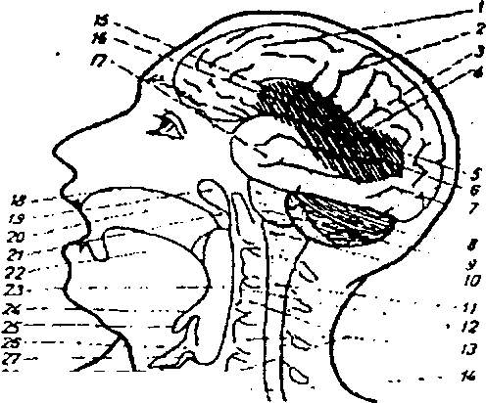

Рис.1-1 •

Зоны коры головного мозга, связанные со слухом и речью

r\ 'js

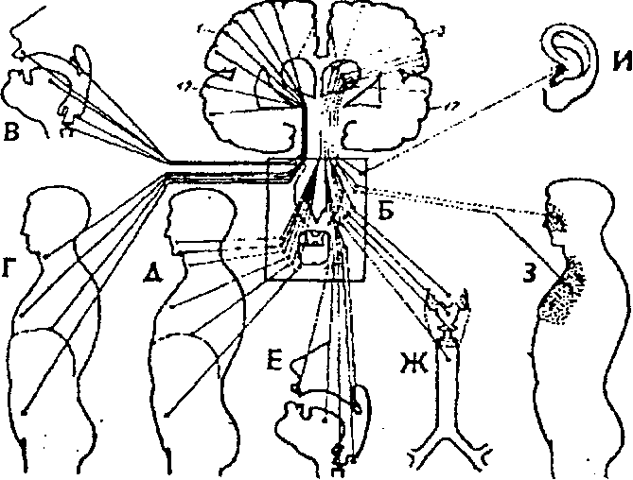

Рис.1-2

Схема управления работой голосового аппарата

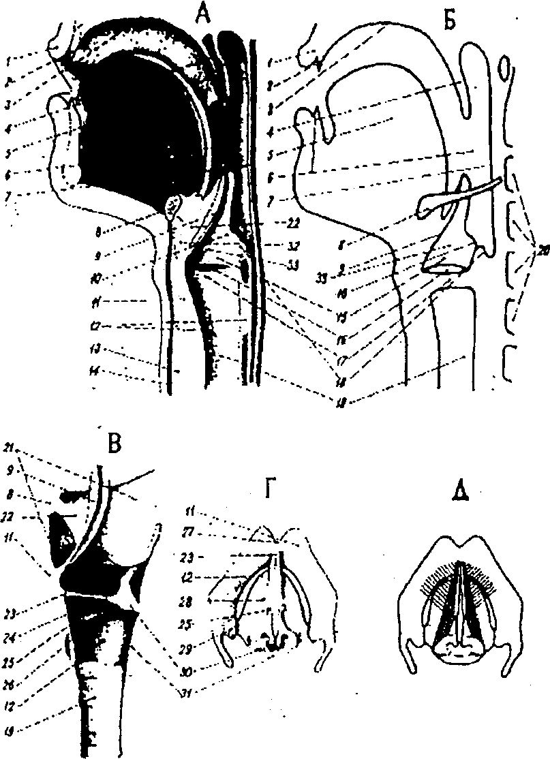

Рис.1-3

Строение гортани

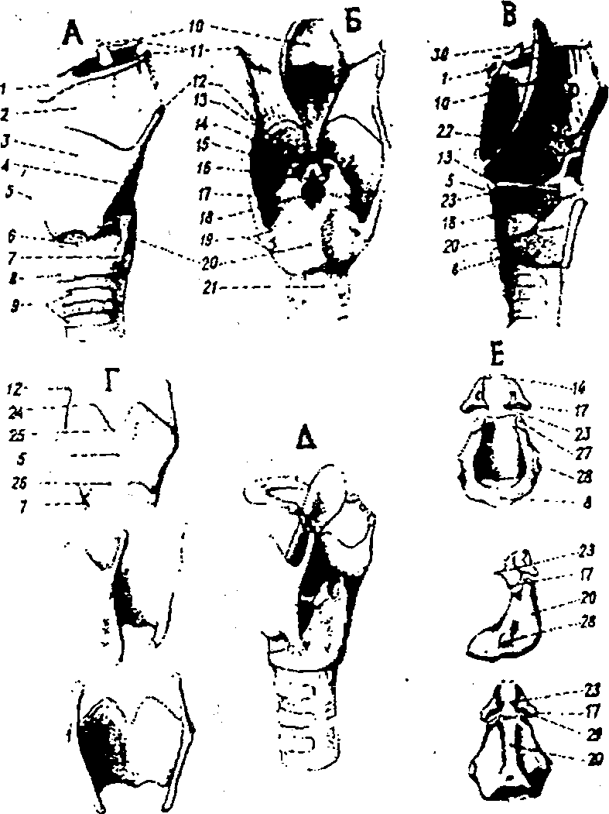

Рис. 1-4

Хрящи гортани

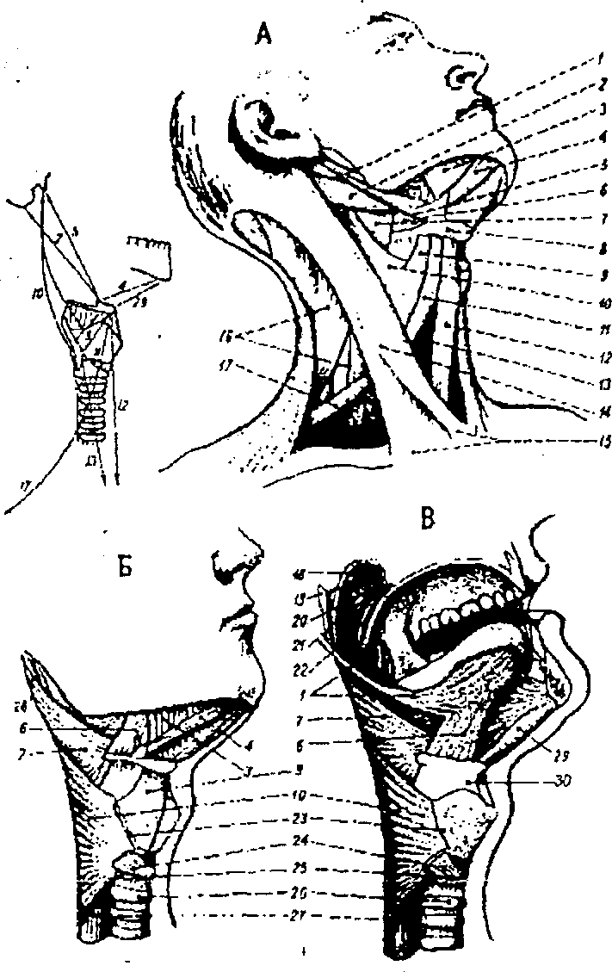

Рис.1-5

Мыщцы шеи, управляющие движениями гортани

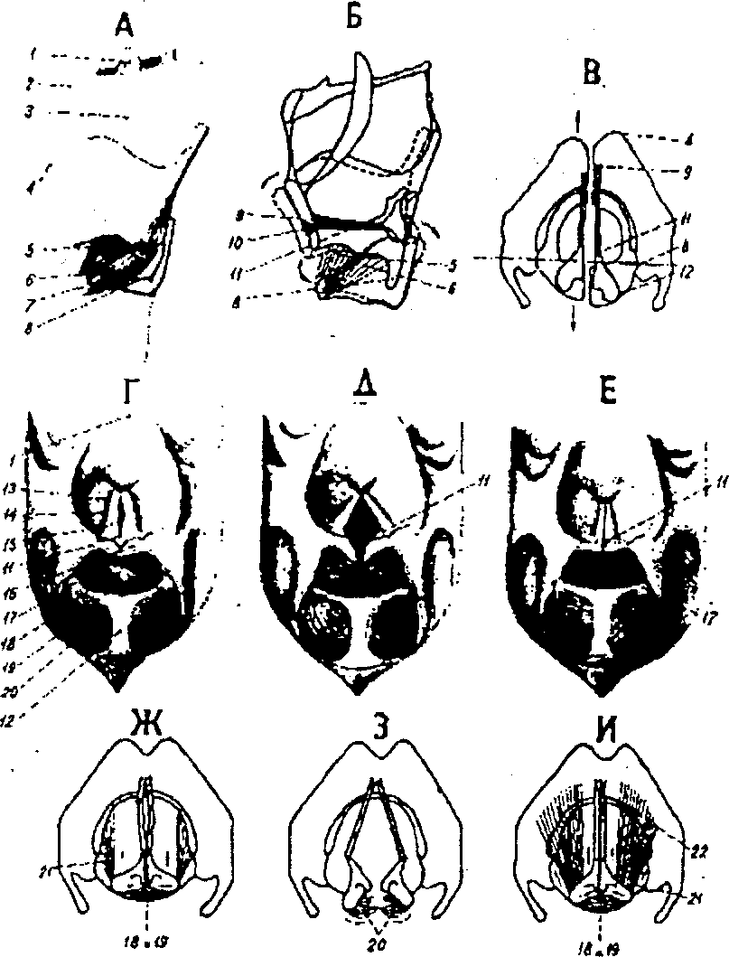

Рис.1-6

Схема внутренних мышц гортани

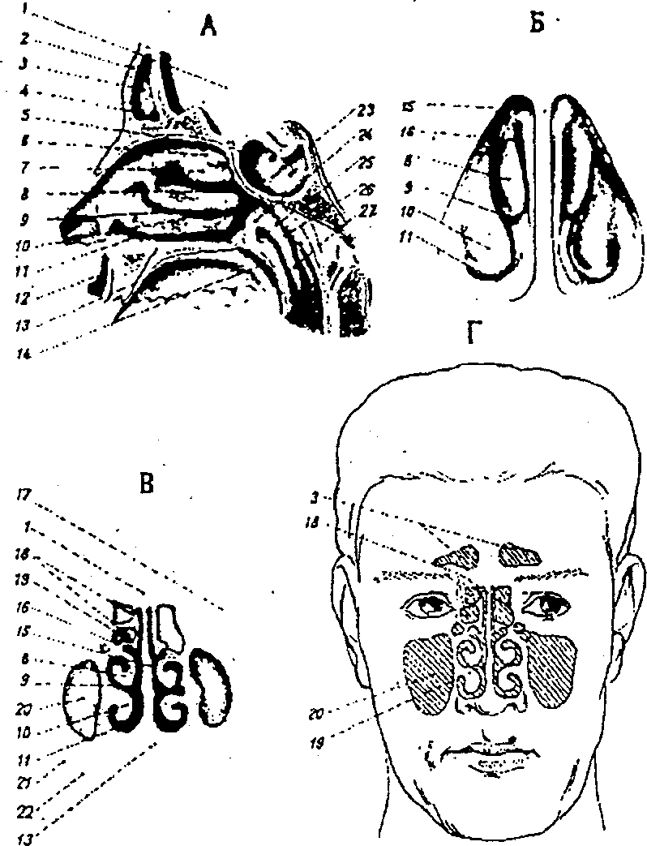

Рис.1-7

Полость носа и придаточные полости (пазухи) носа

Рис.1-8

Типы дыхания

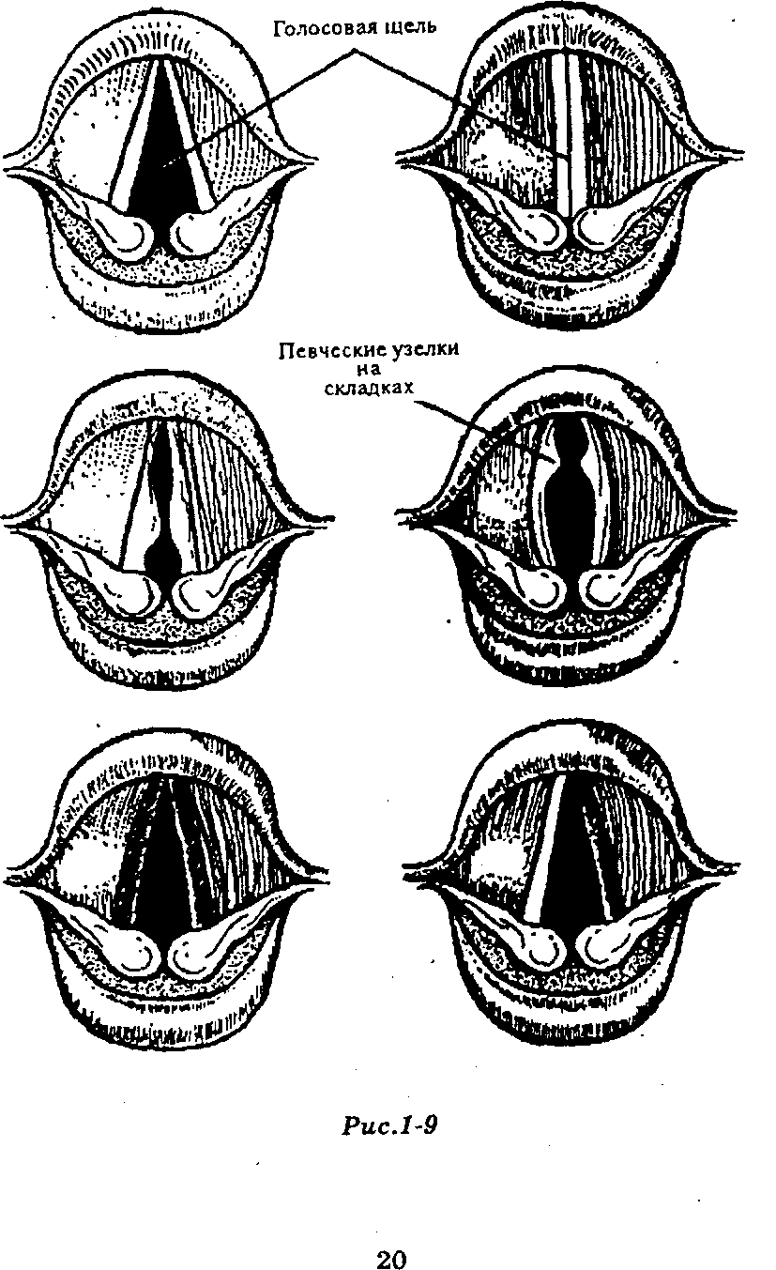

Рис.1—1. Зоны коры головного мозга, связанные со слухом и речью. Схема расположения артикуляционных органов и гортани:

1 — лобная доля большого мозга; 2 — центральная борозда; 3 — теменная доля головного мозга; 4 — слуховая зона; 5 — боковая борозда; 6 — зона восприятия речи (слухоречевая зона); 7 — затылочная доля головного мозга; 8 — мозжечок; 9 — варолиев мост (стволовая часть мозга); 10, 11 — спинной мозг; 12 — задняя стенка глотки; 13 — тела шейных позвонков; 14 — просвет трахеи; 15 — зона производства речевых движений; 16 — зона мышечно—суставного чувства речевых органов; 17 — височная доля мозга; 18 — твердое нёбо; 19 — носоглотка; 20 — ротовая полость; 21 — мягкое нёбо; 22 — язык; 23 — глоточная полость; 24 — корень языка; 25 — надгортанник; 26 — вход в гортань; 27 — черпаловидные хрящи, покрытые мягкими тканями; 28 — голосовые складки.

Рис.1—2. Схема управления работой голосового аппарата:

А — головной мозг; Б — продолговатый и спинной мозг; В — двигательные пути, идущие в составе черепно-мозговых нервов к органам артикуляции и гортани; Г — двигательные пути, идущие в составе спинномозговых нервов к мышцам шеи, грудной клетки, диаф­рагмы, брюшного пресса; Д — чувствительные пути от рецепторов мышц (мышечное чувство), сухожилий и суставов, мимической муску­латуры, мышц шеи, грудной клетки, диафрагмы, брюшного пресса; Е— чувствительные пути от артикуляционных органов и гортани; Ж — чувствительные пути от барорецепторов трахеи, голосовой щели, гортани, глотки (чувство подскладочного, щелевого, гортанного и глоточного воздушного давлений); 3 — чувствительные пути от рецеп­торов, воспринимающих вибрации, в частности, от грудного и голов­ного резонаторов; И — пути слухового анализатора.

Рис.1—3. Строение гортани:

А — гортань и артикуляционные органы в профильном разрезе; Б — схема этих органов, снятая с профильного рентгеновского снимка; В — разрез гортани в профиль (более темным выделены голосовые и перст— нещитовидные мышцы); Г — схема расположения косых мышечных пучков голосовой мышцы; 1 — верхняя губа; 2 — верхние зубы; 3 — купол твердого нёба; 4 — мягкое нёбо; 5 — язык; 6 — глоточная полость; 7 — задняя стенка глотки; 8 — подъязычная кость; 9 — надгортанник; 10 — вход в гортань; 11 — щитовидный хрящ гортани; 12 — перстневидный хрящ гортани; ■ 13 — щитовидная железа; 14 — щитогрудинная и подъязычно—грудинная мышцы; 15 — ложная голосовая складка; ' 16 — морганиев желудочек; 17 — истинная голосовая складка; 18 — черпало- видный хрящ, покрытый мягкими тканями; 19 — просвет трахеи; 20 — контуры шейных позвонков; 21 — мембрана, натянутая между подъ­язычной костью и щитовидным хрящом; 22 — подъязычно-надгортан— ная связка: 23 — передний конец края эластического конуса (голосовой складки); 24 — голосовая мышца (вокальная): 25 — задний конец края эластического конуса (голосовой складки); 26 — перстнёщитовидная мышца;27 — черпалоперстневидное сочленение; 28 — печатка перстне­видного хряща.

Рис.1—4. Хрящи гортани:

А — хрящи гортани сбоку; Б — хрящи сзади; В — хрящи гортани в профильном разрезе; Г — щитовидный хрящ спереди (вверху), сбоку- сзади (посредине) и сзади (внизу); Д — хрящи гортани и подъязычная кость сбоку и сзади; Е — перстневидный хрящ и черпаловидные хрящи: спереди (вверху), сбоку—сзади (посредине) и сзади (внизу); 1 — тело подъязычной кости; 2 — подъязычно—щитовидная мембрана; 3 — боко­вая пластинка щитовидного хряща, служащая для прикрепления мышц; 5 — передний, выступающий вперед край щитовидного хряща; 6 — нижняя часть эластичного конуса гортани; 7 — щитоперстневидное сочленение; 8 — кольцевидная часть перстневидного хряща; 9 — хряще­вые кольца трахеи; 10— листовидная часть надгортанника; 11— задние концы больших рожек подъязычной кости; 12 — верхние рожки щито­видного хряща; 13 — передний конец утолщенной части эластичного конуса (внутреннего края голосовой складки); 14 — верхушка черпало- видного хряща; 15 — внутренний край голосовой складки; 16 — задний конец утолщенной части эластичного конуса, прикрепляющийся к голосовому (вокальному) отростку черпаловидного хряща; 17 — мышеч­ный отросток черпаловидного хряща; 18 — перстнечерпаловидное сочленение; 19 — связка щитоперстневидного сочленения; 20 — печатка перстневидного хряща; 21 — мембранная часть трахеи; 22 — стебелек надгортанника; 23 — голосовой (вокальный) отросток черпаловидного хряща; 24 — верхний угол боковой пластины щитовидного хряща; 25 — вырезка щитовидного хряща; 26 — нижний край щитовидного хряща; 27 — площадка для сочленения со щитовидным хрящом; 28 — суставная поверхность черпаловидного хряща; малые рожки подъязычной кости.

Рис.1—5. Мышцы шеи, управляющие движениями гортани:

А — мышцы шеи (под кожей и подкожножировым слоем); Б — глубокие мышцы, непосредственно связанные с гортанью под более поверхнос­тными мышцами; В — сжиматели глотки и мышцы языка. Череп в профильном разрезе. Слева дана схема действия мышц, прикрепляю­щихся к гортани и к подъязычной кости; 1 — шилоязычная мышца; 2 — заднее брюшко двубрюшной мышцы; 3 — мышца дна полости рта; 4 — переднее брюшко двубрюшной мышцы; 5 — шилоподъязычная мышца; 6

* мышца языка, идущая от подъязычной кости; 7 — средний сжиматель глотки; 8 — тело подъязычной кости; 9 — щитоподъязычная мышца; 10
* нижний сжиматель глотки; 11 — верхнее брюшко лопаточно—под­ъязычной мышцы; 12 — подъязычно—грудинная мышца; 13 — щито— грудинная мышца; 14 — грудино—ключично—сосцевидная мышца; 15 — сухожилия грудино—ключично—сосцевидная мышцы; 16 — задняя группа мышц шеи; 17 — нижнее брюшко лопаточно—подъязычной мышцы; 18 — носоглоточная миндалина; 19 — носоглотка; 20 — глоточное отверстие слуховой (евстахиевой) трубы; 21 — мышца верхнего сжимателя глотки в разрезе; 22 — мышцы мягкого нёба в разрезе; 23 — косая линия щитовидного хряща; 24 — перстнещитовидная мышца; 25 — кольцо перстневидного хряща; 26 — кольца трахеи; 27 — волокна мышц пищевода; 28 — мышца, поднимающая мягкое нёбо; 29 — подбородочно— подъязычная мышца; 30 — щитоподъязычная мембрана.

Рис. 1—6. Схема действия внутренних мышц гортани:

А, Б, В — действие перстнещитовидных мышц, растягивающих голосовые складки; А — вид гортани в профиль; показан ход волокон перстнещитовидных мышц; Б — схема действия этих мышц: сплошной контур — положение хрящевой мышцы в покое, прерывистый контур — положен иев результате действ ия перстнещ итов идных мышц , голосо­вая складка выделена черным цветом; В — схема действия перстне­щитовидных мышц, вид сверху; слева — положение в покое, справа — положение в результате действия перстне—щитовидных мышц. Г, Д, Е

* вид на область входа в гортань сверху и сзади (схематизированно; задние группы мышц не показаны); Г— фальцетное положение голосовых складок; Д — максимальное раскрытие голосовой щели при глубоком вдохе; Е —фонационное положение голосовых складок при грудном звучании голоса. Ж — схема действия мышц при глубоком вдохе. 3 — схема действия мышц при грудном голосе; 1 — надгортанник; 2 — подъязычная кость; 3 — подъязычно—щитовидная мембрана; 4 — пере­дний край щитовидного хряща; 5 — прямое брюшко перстнещитовид— ной мышцы; 6 — косое брюшко перстнещитовидной мышцы; 7 — прикрепление персцшещитовидной мышцы на передней поверхности кольца перстневидного хряща;8 — перстнещитовидное сочленение; 9 — переднее прикрепление голосовой складки; 10 —-голосовая складка; 11 — заднее прикрепление голосовой складки на вокальном отростке черпа­ловидного хряща; 12 — печатка перстневидного хряща; 13 — ложная голосовая складка; 14 — морганиев желудочек; 15 — голосовая складка; 16
* верхушка черпаловидного хряща; 17 — мышечныйотросток; 18—косая черпаловидная мышца; 19 — поперечная черпаловидная мышца; 20 — задняя перстнечерпаловидная мышца; 21 — боковая перстнечерпало— видная мышца; 22 — наружная перстнечерпаловидная мышца.

Рис. 1—7. Полость носа и придаточные полости (пазухи) носа:

А — правая носовая полость в профильном разрезе; Б — вид носовых ходов при осмотре носа спереди; В — фронтальный разрез, разрез через нос и лицевую часть черепа; Г— проекция носовых полостей и прида­точных полостей носа на наружные покровы лица; 1 — полость черепа; 2 — лобная (фронтальная) пазуха; 4 — отверстие канала, ведущего из лобной пазухи в полость носа; 5 — верхняя стенка носовой полости; 6

* обонятельная область слизистой оболочки верхней раковины носа; 7
* верхняя носовая раковина; 8 — средняя носовая раковина; 9 — средний носовой ход; 10 —нижняя носовая раковина; 11 — нижний носовой ход; 12 -мышцы верхней губы; 13 —твердое нёбо; 14 —мягкое нёбо; 15 —носовая перегородка; 16 — верхний носовой ход; 17 — глазница; 18 — пазухи решетчатого лабиринта; 19 — щель верхнего отдела носовой полости; 20 — гайморова (верхнечелюстная) полость; 21 — зубной отросток верхней челюсти; 22 —верхний большой коренной зуб; 23 — пазуха основной кости; 24 — хоана;25 — глоточное отверстие слуховой трубы (евстахиевой) трубы; 26 — носоглоточная миндалина; 27 — носоглотка.

Рис. 1—8. Типы дыхания (пунктиром показано положение мышц при вдохе и при выдохе):

А — смешанно—диафрагматический тип дыхания (называемый так­же реберно—диафрагматическим, или грудо—диафрагматическим); Б — смешанно—диафрагматический тип дыхания (вид в профиль); В брюшной (или чисто диафрагматический) тип дыхания: грудь не учас­твует во вдохе, диафрагма на вдохе опускается, и брюшная стенка идет вперед; Г — грудобрюшной тип дыхания (или нижнереберно— диафрагматический), с преобладанием брюшного; Д — грудобрюшной (или реберно—диафрагматический) тип дыхания, при котором равно­мерно участвуют и грудные стенки, и диафрагма; Е — чисто грудной (реберный) тип дыхания: при вдохе грудная клетка расширяется и поднимается, а диафрагма во вдохе почти не принимает участия, живот втянут.

1 — легкие; 2 — сердце; 3 — диафрагма при выдохе; 4 — диафрагма при вдохе; 5 — грудная клетка при выдохе; 6 — грудная стенка при вдохе; 7

* брюшная стенка при выдохе; 8 — брюшная стенка при вдохе.

Рис.1—9. а) нормальная гортань при вдохе (цвет голосовых складок белый); б) нормальная гортань при фонации (цвет голосовых складок белый); в) несмыкание голосовых складок, неровные края (цвет голосо­вых складок розовый); г) узелковый процесс голосовых складок (голосо­вые складки раздражены); кровоизлияние в обе голосовые складки (цвет голосовых складок красный); е) кровоизлияние в левую голосовую склад­ку (цвет голосовой складки красный).

Глава 2

Дыхание

Дыхание — это жизнь.

(Аристотель) Дышать ртом — то же самое, что есть носом.

(Восточная мудрость) Дыхание и голос взаимосвязаны.

(Ю. Паров)

Голос — проводник мысли, а дыха­ние — та сила, без которой голос никогда не зазвучит.

(К.Куракина) Пока дышу — надеюсь.

(Овидий)

Как работать над дыханием

Человек дышит во сне, при приеме пищи, во время физичес­кой и умственной работы. Дыхание является сложным биоло — гическим процессом потребления кислорода из окружающей среды и выделения углекислого газа.

Особое значение представляет процесс дыхания в связи с речевой деятельностью. В искусстве речи дыхание является его физиологической основой и предназначается д\я организован — ного участия в формировании речеголосового звучания. Дыха — ние является одним из самых существенных и важных элементов воспитания речевого голоса и правильного произношения зву­ков речи. От того, как человек дышит, т.е. умеет пользоваться своим дыханием, зависит красота, сила и легкость голоса, богатство динамических эффектов, музыкальность и мелодич­ность речи.

Кроме того, правильное дыхание предохраняет речевой голос

от переутомления, преждевременного изнашивания и позволяет надолго сохранигь его качества.

Как говорит польский профессор — фониатр А.Митринович — Моджеевска, «... значение дыхания во время фонации заклю­чается в том, что выдыхаемый воздух, собирающийся под закрытой голосовой щелью, производит давление на многочис­ленные окончания чувствительных нервов, подходящих к сли­зистой оболочке подскладочного пространства. Подскладочное пространство является рецептором для рефлексов, обусловли­вающих функцию голосового аппарата...».

Если центральная нервная система, по современной теории, представляет собой как бы «штаб» речевой деятельности, то работу дыхательного аппарата можно назвать одним из главных «полей сражения».

По данным Р.Юссона, дыхание играет большую роль в об­разовании звука, так как от величины подскладочного давления зависит амплитуда колебания голосовых складок. Кроме того, дыхание поднимает тонус внутренних мышц гортани, определяя интенсивность речевого голоса и в какой—то мере — его тембр.

Правильное воспитание навыков и рациональное использо — вание речевого дыхания способствуют физическому развитию голосового аппарата, снимают утомление как общее, так и речеголосовое.

Умение пользоваться дыханием обогащает речевой голос и благотворно действует на здоровье занимающегося. Дыхание помогает приобрести в речевом голосе яркость, легкость, ок­руглость, высоту, плотность, владение регистрами, а также нормализует дикцию.

Неумелое, неверное пользование дыханием может лишить речевой звук всех этих качеств и вызвать в речевом аппарате занимающегося ряд голосовых заболеваний.

Особенности газообменного (физиологического) и речевого (фонационного) дыхания

Когда человек молчит и его речевой аппарат находится в состоянии покоя, задача дыхания (его принято называть газо — обменным, заключается) только в вентиляции легких.

При дыхании во время речи к функции газообмена присо — единяется голосовая деятельность, то есть вовлекаются голосо — вой и артикуляционный аппараты. Такое дыхание называется речевым (фонационным), т.е. дыханием, участвующим в голо — сообразовании.

В физиологии и экспериментальной фонетике делается раз — личие между спокойным дыханием вне речи и речевым дыха — нием.

Дыхание газообменное (физиологическое — вне речи)

1. Дыхание совершается автоматически.
2. Вдох по продолжительности равен выдоху.
3. Порядок элементов дыхательного процесса: вдох, выдох, пауза.

Дыхание в процессе речи

1 .Дыхательное движение в большой мере подчинено воле.

* 1. Вдох более короткий, быстрый, а выдох замедленный.
  2. Порядок элементов дыхательного процесса: вдох, выдох (прерываемый в связи с произнесением слов; фраз).

Учитывая разницу между обычным газообменным и фона­ционным дыханием, следует различать виды тренировочной работы по воспитанию навыков в работе над дыханием и упражнения, укрепляющие мышцы и обеспечивающие пра­вильное дыхание. Это могут быть упражнения по лечебной физкультуре. Кроме того, для развития речевого голоса необ­ходима тренировка дыхания со звуком или мысленным чтением.

В связи с этим заслуживает большего внимания концепция рефлекторной деятельности дыхания и речевого голоса, которая изучалась и изучается нашими учеными.

Согласно этой концепции, в физиологии дыхательного ап­парата большую роль играют бронхиальные (гладкие) мышцы, регулирующие внутрибронхиальное дыхание, на работу кото — рых косвенным путем влияет звуковая волна. Соотношение работы голосовых складок и работы внутрибронхиального ды­хания в речевом голосообразовании имеет большое значение.

Особого внимания требует правильная дозировка вдоха, создающая верное соотношение между надскладочным и под- складочным давлением в процессе колебания голосовых скла —

док.

Эта же концепция говорит и о большой пользе тренировки дыхательного аппарата со звуковым или мысленным чтением.

Обычной ошибкой начинающих заниматься речевым голо­сом является стремление набрать как можно больше воздуха. Они перебирают дыхание, поднимают плечи, тем самым пере­полняя легкие воздухом. При таком дыхании очень затруднен выдох, а речевой голос теряет присущий ему тембр, звучит сдавленно и неприятно, теряется ровность звучания.

Следует придавать также большое значение упражнениям по дыханию в движении — рук, ног, корпуса (с ходьбой,танцем, бегом). По существу, все упражнения, за исключением перво­начальных, делаются с движением, которое косвенным путем способствует установлению правильного дыхания.

Упражнения делаются сначала плавно, легко, без резких движений, затем, по мере освоения, убыстряются. Правильное использование дыхания проверяется в ходьбе, беге, танце.

Дыхание, тренированное длительное время в статическом положении и без звука, во время движения и речи расстраива — ется.

Нарушается его правильность и ритмичность, дискоордини — руется грудное и брюшное дыхание, выключается носовой вдох, что ведет на практике к ухудшению речевого звучания и появлению одышки. Итак, рациональная тренировка речевого дыхания должна, в конечном счете, привести к тому, чтобы занимающийся во время движения (бега, ходьбы и т.д.) не задыхался и мог использовать лучшие качества речеголосового звучания.

О дыхательной гимнастике с мысленным чтением

Одной из наиболее эффективных форм тренировочной ра­боты по освоению правильного дыхания является дыхательная гимнастика с мысленным чтением на фазе выдоха.

Мысленная — «внутренняя» речь может быть использована в комплексе с дыхательной гимнастикой, так как во время мысленного произнесения фразы сама мысль (как это доказы — вает наука) вызывает артикуляцию (языка, гортани, губ). А колебания органов речи, в свою очередь, действуют на головной мозг, заставляют его работать в требуемом направлении.

Если человек выдыхает воздух и мысленно, про себя, произ — носит одновременно фразу, пословицу, поговорку, он тренирует тем самым как дыхательный, так и произносительный аппарат.

Известный отечественный психофизиолог Л. А-Чистович раз — работал на основе «внутренней речи» моторную теорию вос­приятия. Оказывается, что человек в процессе разговора вос­принимает речь партнера не пассивно (просто слушая/, а беззвучно имитирует ее, сам того не замечая.

Занимаясь дыхательной гимнастикой с мысленным чтением, человек точно распределяет свой выдох, способствует сохране­нию своего голоса, так как освобожден от форсирования звука и напряжения мышц, участвующих в голосообразовании. .

Влияние осанки на процесс дыхания

Под хорошей осанкой понимают правильное положение тела в покое и движении.

Полноценное здоровье и воспитание навыков правильного дыхания возможны только при сохранении осанки, когда голова держится прямо, плечи слегка опущены и отведены назад, спина прямая, грудь немного выступает вперед, низ живота подтянут. В такой позе следует держаться непринужденно, свободно, без напряжения. Хорошая осанка не только делает фигуру строй­ной, а походку легкой и красивой, но также оказывает влияние на процесс голосообразования.

Нарушение осанки почти всегда ведет к нарушению пра­вильного процесса дыхания.

Очень часто преподавателю приходится встречаться с недо — статками дыхания, зависящими от дефектов осанки. При вос­питании правильного речевого дыхания имеет значение и нор­мальное развитие грудной клетки. Во время занятий необходимо своевременно выявить недостатки и постоянно следить за пра­вильной осанкой. Необходимо подбирать упражнения, которые укрепляют расслабленные группы мышц при неправильной осанке, учитывая, что дефекты в этой области приводят к

неправильному дыханию, а неверный способ дыхания, в свою очередь, приводит к неправильной осанке. Голос человека с неправильной осанкой быстро устает, появляются частые про — фессиональные заболевания. Все это отражается на общем самочувствии, поэтому можно утверждать, что воспитание пра — вильной осанки — один из элементов правильного дыхания и звучания.

i

Массаж и дыхательная гимнастика

Для того чтобы подготовить речевой аппарат к правильному использованию дыхания, артикуляции, резонирования, мы пред­лагаем перед выполнением упражнений произвести массаж органов дыхания, артикуляции, резонирования.

Массаж с древних времен применяется не только каклечеб — ная процедура, но и как способ активизации процесса крово — обращения, обмена веществ, снятия мышечных зажимов и т.д.' Многие циклы физических оздоровительных упражнений, как известно, сопровождаются самомассажем.

Тренировку дикции, дыхания и речевого голоса полезно предварять самомассажем.

Множество нервных окончаний, участвующих в процессе голосообразования, находится непосредственно в области лица (лба, носа, языка, твердого нёба, десен); множество нервных окончаний, связанных со сложнейшим речедвигательным ап — паратом, расположено близко к коже лица, шеи, живота, груд­ной клетки и т.д.

Массируя мышцы, участвующие в процессе голосообразо — вания, мы «разогреваем» их, предупреждаем мышечные зажи­мы, мешающие работе, способствуем вольному течению звука.

Массаж резонаторных полостей помогает формированию звука, попаданию его в резонаторы без какого—либо специаль­ного усилия «вытянуть», «направить» звук вперед, к зубам, в маску лица. Лечебный массаж имеет несколько приемов. Мы применяем три основных, полезных и доступных каждому: гигиенический (поглаживающий), вибрационный (постукива­ющий) и точечный.

При поглаживании активизируется работа нервных оконча — ний, расположенных близко к коже, при вибрационном и точечном массажах «разогреваются» и подготавливаются к дей — ствию нервные окончания, расположенные глубже.

Кроме «поглаживаний» и «постукиваний», в нашей гимнас­тике мы предлагаем подключение «звуковой волны», которая, в свою очередь, изнутри струей воздуха массирует внутренние стенки голосового аппарата.

Звучание должно быть на звонких щелевых — «Ж», «3», «В» и сонорных — «М», «Н», «Р», «А».

Гигиенический массаж может проводиться (а вначале и должен) беззвучно, а затем со звуком.

Вибрационный — проводится обязательно со звуком.

После массажа необходимо проверять результат (освобож­дение мышц от зажимов и их рабочее состояние) по качеству звучания и ощущению легкости, удобства при произнесении некоторых сочетаний согласных с гласными (взрывными «Б», «П», «Д», «Т», «Г», «К»), при произнесении небольших фраз, четверостиший и т.д. (тексты прилагаются в .главе 4).

Начинать тренировку следует с гигиенического массажа, проведения ряда дыхательных упражнений и заканчивать по — лезно вибрационным массажем.

В работе по развитию дикции и голоса мы рекомендуем начинать занятия самомассажем — сначала под наблюдением педагога, а затем самостоятельно проводить массаж каждый день по утрам дома. Полезно проводить самомассаж за один час до репетиции или выступления. Если почему—либо возникают мышечные зажимы и наступает утомление во время спектакля или выступления, то следует делать самомассаж, пользуясь перерывом.

Методические рекомендации к проведению самомассажа

1. Кожа массируемых частей тела и руки должны быть чис­тыми.
2. Все движения массирующей руки следует проводить по рекомендуемым нами направлениям.
3. Массируемые мышцы должны быть расслаблены.
4. Массаж делается медленно, плавно.

1.Гигиенический массаж (поглаживающий)

Упражнение 1. Самомассаж лба. Поглаживать лоб кончиками пальцев обеих рук от середины лба к ушам. Повторить 4 — 6 раз (рис.2-1).

Упражнение 2. Самомассаж верхней части лица. Кончиками пальцев обеих рук поглаживать лицо от спинки носа к ушам. Повторить 4 —6 раз (рис.2 —2).

Упражнение 3. Самомассаж средней части лица. Кончиками пальцев обеих рук поглаживать от середины верхнего надгуб — ного пространства к ушам. Повторить 4 — 6 раз (рис.2 —3).

Упражнение 4. Самомассаж верхней и нижней губы. Натя­гивая то верхнюю, то нижнюю губу на зубы, массировать кончиками пальцев от середины губы к углам. Повторить 4 — 6 раз (рис.2 —4).

Упражнение 5. Самомассаж нижней челюсти. Поглаживать от середины подбородка сначала тыльными сторонами кистей обеих рук до ушей, затем ладонями от ушей обратно — к середине подбородка. Повторить 4—6 раз (рис.2 —5).

Упражнение 6. Самомассаж слизистой оболочки полости рта и десен. Губы сомкнуты. Кончиком языка, энергично нажимая на десны, облизывать справа налево и слева направо верхние и нижние десны с наружной стороны. Повторить 4—6 раз.

Упражнение 7. Самомассаж твердого нёба. Губы полуоткры­ты. Кончиком языка энергично провести по твердому нёбу от передних верхних зубов по направлению к глотке и обратно. Повторить 4 — 6 раз.

Упражнение 8. Самомассаж шеи:

* 1. поглаживать переднюю часть шеи (горло) то правой, то левой рукой сверху вниз, захватывая при начале массирования подбородок. Повторить 4 — 6 раз (голову не запрокидывать) (рис.2-6);
  2. поглаживать обеими руками затылочную область шеи от середины до подмышечных впадин. Повторить 4 — 6 раз (рис.2 —

7);

* 1. поглаживать боковую поверхность шеи, поворачивая го — лову то вправо, то влево. Повторить 4 — 6 раз (рис.2 —8).

Упражнение 9. Самомассаж живота. Поглаживать живот круговыми движениями обеих рук, начиная с нижней части живота, затем вверх. Повторить 4 — 6 раз (рис.2 —9).

Упражнение 10, Самомассаж межреберных мышц. Поглажи — вать обеими руками грудную клетку движением от пояса вперед, затем вверх и крутом. Повторить 4 — 6 раз (рис.2 — 10).

Упражнение 11. Самомассаж спины. Поглаживать обеими руками (или поочередно то одной, то другой рукой) область спины по пояснице вверх (к области лопаток) и обратно (рис.2 — 11. 2— 11а). -\

Примечание. В дальнейшем поглаживающий массаж дается со звуком («М», «Н», «Л», «Р», «3», «Ж», «В»).

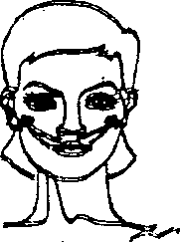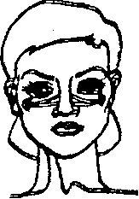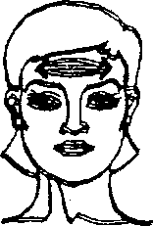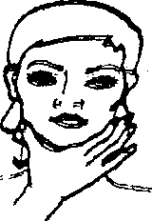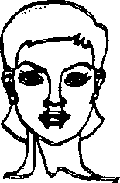

Рис.2-1 Рис.2-2 Рис.2 3

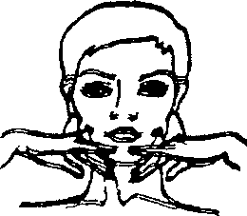

Рис.2-4 Рис.2-5 Рис.2-6

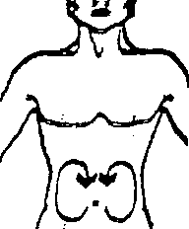

V I /

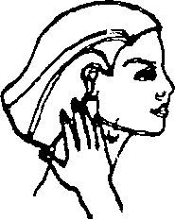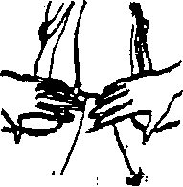

Рис.2-7 Рис.2-8 Рис.2-9

w tft

Рис.2-10 Рис.2-11 Рис.2-11а

2. Вибрационный (постукивающий) массаж со звуком

Упражнение 1. Постукивать лоб кончиками пальцев обеих рук от середины лба, там, где помещаются лобные пазухи, к ушам и одновременно «тянуть» вслух на выдохе сонорный согласный «М» (движение рук проверьте по рис.1 для поглаживающего массажа). Повторить 4—6 раз.

Упражнение 2. Постукивать кончиками пальцев обеих рук верхнюю. часть лица от спинки носа (там, где помещаются гайморовы полости) к ушам и одновременно вслух «тянуть» на выдохе поочередно сонорные «М» или «Н» с гласным «У», не раскрывая губ (движение рук проверьте по рис.2 для поглажи­вающего массажа). Повторить 4—6 раз. (Напоминаем, что при произнесении носовых согласных «М» и «Н» полость носа остается открытой для активного выдоха, а при гласном «У» полость глотки расширена).

Упражнение 3. Постукивать кончиками пальцев одной руки верхнее надгубное пространство и одновременно «тянуть» вслух на выдохе щелевой согласный «В». Повторить 4 — 6 раз. (Напо­минаем, что при произнесении согласного «В» воздушная струя невольно н&правляется вперед к верхним зубам, рис.2—12).

Упражнение 4. Постукивать кончиками пальцев одной руки пространство под нижней губой и одновременно «тянуть» вслух на выдохе согласный «3». Повторить 4 — 6 раз (рис.2—13). Напоминаем, что при произнесении щелевого согласного «3» воздушная струя также направляется вперед, но уже к нижним зубам.

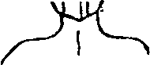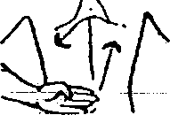

Упражнение 5. Постукивать кончиками пальцев одной или обеих рук по верхней части грудной клетки и одновременно«тянуть» вслух на выдохе щелевой согласный «Ж» или сонорный «М». Повторить 4 — 6 раз (рис.2—14).

Упражнение 6. Постукивать ребрами ладоней обеих рук боковую часть грудной клетки, начиная с нижней части и вверх, и одновременно тянуть вслух на выдохе сонорный «М». Пов­торить 4 — 6 раз (рис.2 — 15).

Упражнение 7. Постукивать кончиками пальцев одной руки область нижнебрюшных мышц одновременно с постукиванием другой рукой области поясницы. Во время постукивания тянуть на выдохе сонорный «М». Повторить 4 — 6 раз (рис.2—16).

Упражнение 8. Постукивать одновременно обеими руками область лопаток и задней части межреберных мышц (насколько позволяет д/шна рук). Во время постукивания тянуть на выдохе сонорный «М». Повторить 4 — 6 раз (рис.2—17).

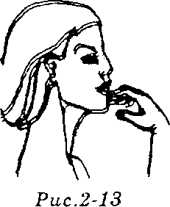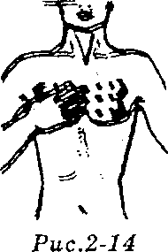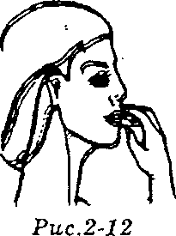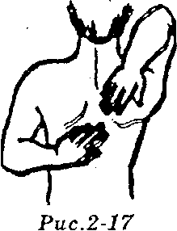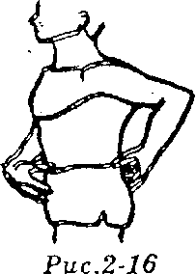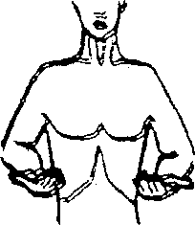

3. Точечный самомассаж

За последние годы появилось много работ по иглотерапии и точечному массажу. Цель этих работ — лечение и предупреж —

дение болезней. Мы, знакомясь с этим материалом, выбирали то, что может быть полезным для дыхания и звучания, что служит снятию мышечных зажимов гортанной мускулатуры, принима — ющей участие в голосообразовании.

Массажи — гигиенический и вибрационный — нам помога — ют, с одной стороны, расслабить мускулатуру речеголосового аппарата (снять излишнее напряжение, «успокоить»), с другой, — активизировать те нервные окончания (рецепторы), которые мобилизуют, разогревают, готовят речевой аппарат к звучанию (мышцы шеи, затылка, челюстей, дыхательные мышцы, зоны резонирования).

Точечный массаж мы рекомендуем проводить в следующей последовательности: гигиенический массаж, несколько дыха­тельных упражнений и затем уже точечный самомассаж.

4. Гигиенический самомассаж.

Дыхательные упражнения:

а) поворот головы направо — вдох носом, исходное положе­ние — выдох (либо носом, либо фиксированный на губах); повороты головы сопровождаются движением глаз вправо, вле — во, вверх, йниз; б) полунаклон туловища вниз — вдох, выпрям — ление — выдох. Каждое упражнение повторить 5 раз.

Дыхательная гимнастика с движением головы помогает снять напряжение гортанной мускулатуры и этим самым тренирует мышцы полости глотки.

«Точками» принято называть место конечного разветвления нерва. Врач лечебной физкультуры К.Динейка и врачи игло — рефлексотерапии Э.Д.Тыкочинская и А.А.Уманская рекомен­дуют точечный самомассаж как элемент психофизической тре — нировки, способствующей расслаблению мышц, снятию нервно — эмоциональных напряжений.

Отбирая и систематизируя упражнения, мы принимаем во внимание ощущения общемышечной свободы и концентрации звука в резонаторных полостях.

Кроме тех упражнений, которые подготавливают речеголо — совой аппарат к звучанию, мы выделили также те зоны масси­рования, которые способствуют профилактике заболеваний голоса и верхних дыхательных путей.

Врач А.А.Уманская в статье «Зоны бодрости и здоровья» (газета «Социалистическая индустрия» за 9.11.1983 г.) предлагает самомассаж активных точек для предупреждения простудных заболеваний.

Массировать эти точки нужно кончиками указательного или среднего пальца вращательными движениями — сначала по часовой стрелке, затем против, 3 — 4 сек. в каждую сторону. Лучше начинать с легкого нажима, постепенно повышая интен­сивность воздействия. Массировать зоны 3 — 4 (см. рис. «Зоны бодрости и здоровья») в области шеи нужно легкими движени — ями пальцев сверху вниз.

Если в какой — то зоне Вы ощутите болезненность, процедуры следует повторять через каждые полчаса, вплоть до исчезнове­ния болевых ощущений.

Высокую сопротивляемость организма поддерживают только регулярные повторения упражнений — лучше всего выполнять их утром и перед сном. В предлагаемой нами схеме точечного массирования использованы рисунки и рекомендации из работ К.Динейки, А.А.Уманской и Д.М.Табиевой, с добавлением не­которых разработанных нами звуковых упражнений, усилива­ющих вибрационную чувствительность и ощущение звука в позиции резонаторов.

1. Снятие напряжения артикуляционного аппарата (рис.2 —

is). :

1. Воспитание ощущения грудного резонирования. Во время массирования протяжно произносить одно из следующих со­четаний: «ГМ», «ЖМ», «ДМ», «ЖН», «ГН», «ДН» (рис.2—19).
2. Воспитание ощущения головного резонирования. Во время массирования протяжно тянуть одно из вышеназванных соче­таний (рис.2 —20).
3. Воспитание ощущения освобождения нижней челюсти от мышечного напряжения. Протяжно тянуть одно из вышеназ­ванных сочетаний (рис.2 —21).
4. Снятие напряжения гортанной мускулатуры (рис.2 —22).
5. Снятие напряжения гортанной мускулатуры. Массаж де­лает партнер (рис.2 —23).

7.Профилактика заболеваний верхних дыхательных путей (рис.2-24).

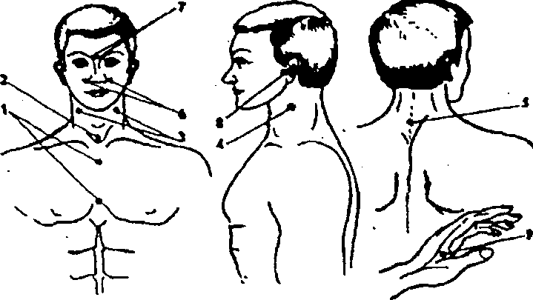

Зоны бодрости, и здоровья

* 1. Профилактика заболеваний верхних дыхательных путей (рис.2-25).
  2. Антистрессовые точки (снятие эмоционального напряже­ния, рис.2-26, 2-26а).

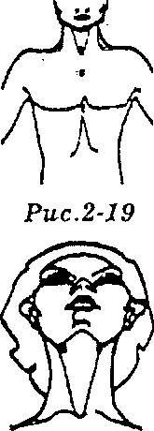

Рис.2-22

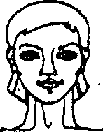

Рис.2-18

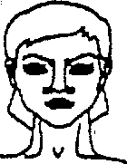

Рис.2-20

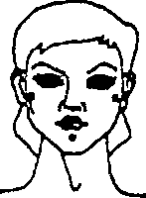

Рис.2-21

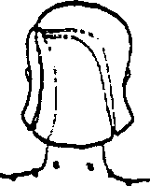

Рис.2-23

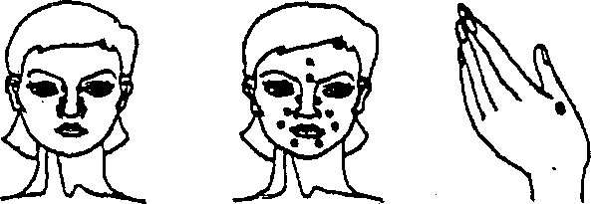

Рис.2-24 Рис.2'25 Рис.2-26

А

Рис.2-26а

Массирование антистрессовой точки на тыльной стороне обеих кистей рук, как утверждают специалисты по иглореф — лексотерапии, снимает возбуждение нервной системы и дей — ствует успокаивающе.

Кроме всего вышесказанного, следует сказать, что самомас — саж ушных раковин является одним из средств, снимающих усталость и повышающих работоспособность человека. На уш­ной раковине имеются точки, которые связаны со всеми внут­ренними органами человека. Массируя ушные раковины, мы воздействуем на все внутренние органы, стимулируя их дея­тельность.

Массаж следует производить ладонями обеих рук: прижав ладонями уши, проделать движения от л^ца к затылку; .а при обратном движении уши заворачиваются вперед. Проделать эти движения 10—15 раз (рис.2 —27).

Воспитание навыков правильного вдоха и выдоха

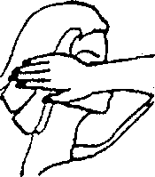

Рис.2-27

При воспитании навыков правильного владения дыханием, учитывая недостатки как грудного, так и брюшного типов дыхания, следует воспитывать полное смешанное дыхание, со —стоящее из элементов как грудного, так и брюшного типа. Такое смешанное дыхание характеризуется расширением грудной клетки в продольном, поперечном и передне — заднем направ­лениях. Оно выгодно отличается от любого изолированного типа дыхания работой дыхательной мускулатуры и ставит в наиболее естественные условия одновременную деятельность мышц груд — ной клетки и брюшного пресса.

Особое значение при постановке полного дыхания следует придавать работе мышц брюшного пресса. Организованная их работа.при вдохе и выдохе предупреждает перебор воздуха при вдохе и обеспечивает прочную опору и плавность вдоха.

В-своей практической деятельности актер, преподаватель, лектор и т.д. должны стремиться к достижению такого дыхания, которое бы

* выявляло в речевом голосе все лучшие его качества;
* было ритмичным;
* способствовало четкому произнесению звуков, слов и фраз;
* не вызывало одышки во время движения;
* .не вело к перегрузке легких воздухом и положительно сказывалось на речевом голосообразовании;
* объединяло работу всей дыхательной мускулатуры;
* освобождало дыхательный аппарат от лишних напряже­ний;
* способствовало профилактике голосовых заболеваний.

Полное смешанное дыхание при активизации мышц брюш­ного пресса во время вдоха и выдоха отвечает всем этим требованиям, такое дыхание встречается в природе здорового человека с хорошим речевым голосом.

Большое значение при выработке навыков правильного ды­хания имеет воспитание при тренировочной работе вдоха через нос. Д\я дыхательных путей нос является защитным фильтром. Когда человек дышит носом, в легкие попадает в десять раз меньше микробов. Поэтому не удивительно, что те, кто дышит через рот, чаще болеют ангиной, катаром верхних дыхательных путей, бронхиальной астмой.

Постоянный вдох ртом нарушает вентиляцию среднего уха,

которое сообщается с носоглоткой и может ухудшить слух.

Постоянное дыхание через рот вызывает в носовой полости черепа нарушение кровообращения (венозный застой), и может повыситься внутричерепное давление.

Нередко выключение носового дыхания вызывает хрони­ческий насморк, гаймориты, воспаление верхнечелюстных па — зух.

Все перечисленные недостатки вдоха через рот, при выклю­ченном носовом дыхании, могут сказываться на качественной стороне речевого звука.

Звук приобретает гнусавый характер, произношение сонор — ных согласных «М», «Н», «Л», «Р» нарушается, не ощущается концентрация звука в верхнем резонаторном пространстве, дезорганизуется работа частей артикуляционного аппарата.

Для осуществления правильного вдоха необходимо сначала слегка подтянуть внутрь и вверх нижнебрюшные мышцы жи­вота, после чего сделать легкий бесшумный вдох носом.

При этом нижняя часть грудной клетки слегка расширяется в стороны, а верхняя часть живота слегка выдвигается вперед. Правильный вдох определяется тем, что диафрагма не делает резких движений в момент вдоха и подложечная область не выпирается вперед, происходит небольшое расширение грудной клетки в нижней ее части при заранее подтянутых (как мы уже говорили) вверх и внутрь нижнебрюшных мышцах живота.

После выдыхания производить вдох одновременно с подтя­гиванием нижнебрюшных мышц. Правильному вдоху должна соответствовать вторая фаза дыхания — правильный выдох.

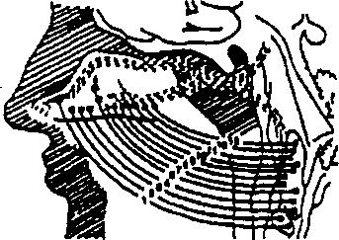

Схема функционально—топического деления слизистой оболочки носа: 1 - легкие, 2 - сердце, 3 - половая сфера, 4 - органы внутренней секреции, 5 - мочевой пузырь, 6,7 - седалищный нерв, 8 - кишечник, 9, 10 - почки, 11 - желудок, 12 - печень, поджелудочная железа, 13 - ухо.

После того как произведен вдох, т.е. нижняя часть грудной клетки и диафрагмы расширилась, следует произвести выдох.

Выдох характеризуется медленным выдыханием и осущес­твляется при условии сохранения устойчивого положения ды­хательного пояса и ощущения легкого давления со стороны нижнебрюшных мыщц внутрь и вверх (на губах ощущается теплый выдыхаемый воздух).

Положение активизированной работы брюшного пресса и сохранение вдыхательной установки во время выдыхания на­зывается опорой дыхания.

Опора дыхания — это сознательное сохранение вдыхатель­ной установки благодаря контролю напряжения мышц — выды — хателей.

Диафрагма — главная мышца вдоха.

Мышцы брюшного пресса — главные мышцы выдоха.

Межреберные и поясничные мышцы принимают участие во вдохе, кроме того, при выдохе они помогают сохранять вдыха — тельную установку, регулировать длинный выдох.

Опора дыхания связана со следующими ощущениями:

* 1. опоры корпуса (правильная осанка);
  2. напряжения мышц брюшного пресса (нижнебрюшных мышц);
  3. свободы в области ротоглоточной полости;
  4. свободы в области грудной клетки и грудного резониро — вания во время звучания.

Правильно произведенный выдох должен

* + 1. происходить без толчков, ровной длительной струей;
    2. производиться с одинаковой легкостью в различных по — ложениях тела;
    3. сочетаться с работой артикуляционной установки и звука.

Активизируя мышцы брюшного пресса, следует вдыхатель­ную установку сохранять на все время звучания. Тренировать процесс вдоха и выдоха необходимо путем специальной дыха­тельной гимнастики (см/ ниже «Комплексы тренировочных упражнений»).

Упражнения, способствующие выработке навыков носового дыхания

Цель упражнений: выработка рефлекторности носового ды­хания, подготовка резонаторно —артикуляционного аппарата к работе над дикцией и голосом. Профилактика заболеваний речеголосового аппарата и верхних дыхательных путей.

* + - 1. Прижать правую ноздрю пальцем, вдохнуть левой ноздрей; зажав левую ноздрю, выдохнуть через правую. Затем вдохнуть правой ноздрей; зажав ее, выдохнуть через левую. Повторить поочередно 4 — 6 раз.
      2. Поглаживая нос (боковые части хребта носа) от кончика к переносице средними или указательными пальцами обеих рук, делать вдох. На выдохе постукивать указательными и средними пальцами обеих рук по ноздрям. Повторить 4 — 6 раз.
      3. Поглаживать нос на вдохе тем же движением, что и в предыдущем упражнении. Затем концы указательных пальцев на вдохе упереть в крылья носа и по мере прохождения воздушной струи через нос делать вращательные движения, как бы ввинчивая пальцы. Повторить 4—6 раз.
      4. На выдохе коротким, быстрым движением провести ука­зательными пальцами по нижней части носовой перегородки от желобка под носом к кончику носа, слегка поднимая его кверху. Во время выдоха то прикрывать на короткое время ноздри большим и указательным пальцами правой руки, прерывая выдох, то открывать проход для воздушной струи. Повторить 4 — 6 раз.
      5. Вдох — поглаживать нос, как в упр.2. На выдохе круговыми движениями похлопывать кончиками пальцев обеих рук боко — вые части носа, лоб, щеки. Повторить 4 — 6 раз.
      6. Рот открыт. Сделать вдох и выдох носом 10— 12 раз.
      7. Расширить ноздри — вдох. На выдохе ноздри принимают положение покоя. Повторить 4 — 6 раз.

В приводимых далее упражнениях использованы движения,которые облегчают носовое дыхание, способствуют его правильному использованию.

* + - 1. Вдох носом. Медленно выдыхая через нос, спокойным, мягким движением повернуть голову направо, налево; вернуться в исходное положение. Вдох носом, на выдохе поднять голову, опустить ее, принять исходное положение. Повторить 4 — 6 раз.
      2. Исходное положение — стоя, руки опущены, рот открыт. Вдох носом, и при этом развести руки в стороны. На медленном выдохе через нос опустить руки. Повторить 4—6 раз.
      3. Исходное положение — стоя, руки опущены, рот открыт. Вдох и выдох носом. На выдохе поднять руки вверх, отставить одну ногу назад на носок. Возвращаясь в исходное положение, сделать выдох. Повторить 4 — 6 раз.
      4. Исходное положение — стоя, ноги вместе. Быстрым, легким, плавным движением поднять руки вверх, переплести пальцы и повернуть ладони вверх. На вдохе подняться на носки и хорошо потянуться вверх. На выдохе медленно через стороны опустить руки. Вернуться в исходное положение. Повторить 4— 6 раз.
      5. Исходное положение — сидя, руки на поясе. На вдохе отвести локти назад. На вдохе низко наклониться, положить руки на колени. Вдох и выдох носом. Повторить 4—6 раз.
      6. Исходное положение — сидя, руки на поясе. На вдохе развести руки в стороны, на выдохе обнять плечи руками. Вдох и выдох носом. Повторить 4—6 раз.
      7. Исходное положение — стоя. На коротком вдохе носом — раскинуть руки в стороны. Выдох ртом, короткий, с одновре­менным произнесением звука X; при этом на выдохе обнять плечи руками. Повторить 3 — 4 раза.

Освоение фонационного (речевого) дыхания

Все упражнения по дыханию служат развитию полного, смешанно—диафрагматического дыхания, которое свойственно в жизни здоровым людям и особенно необходимо в работе, профессионально связанной с дикцией и голосом.

Педагогическая практика доказала эффективность упраж­нений на звучащем выдохе (вслух) и при мысленной речи. Для того чтобы с самого начала голос звучал верно, рекомендуем начинать с упражнений по дыханию, во время которых на выдохе мысленно произносится какой —либо текст (или ведется счет), причем внимание фиксируется на тоненькой струе воз — духа, которая пропускается через сжатые губы (фиксирован­ный выдох). Эти упражнения помогают сознательно рассчиты — вать длину выдоха. Сопротивление, которое создается сжатыми губами при фиксированном выдохе, активизирует работу мышц брюшного пресса и диафрагмы. Воздушная струя, активно выходящая из небольшого отверстия между губами, косвенным путем уже подготавливает посыл звука вперед. Сдерживание этой струи губами активизирует работу гладкой мускулатуры в трахее и бронхах.

Мысленная речь на фиксированном выдохе происходит при минимальном напряжении голосового аппарата. Это очень важно в начале работы по тренировке голоса.

Как при любой гимнастике, всегда требующей мышечного напряжения, при тренировке полного дыхания необходима разрядка: чередование напряжения и расслабления мышц. Пос — троенная таким образом тренировка придает упругость, элас — тичность мышцам, снимает излишнее напряжение, предупреж — дает утомление. И в классе и дома, сделав 2 — 4 упражнения, следует обязательно расслабить мышцы.

В положении лежа расслабление мышц не требует особых поз. Лежа на спине или на животе, можно проверить свободу мышц ощущением мягкости, освобождения в шее, плечах, кис — тях рук, коленях, ступнях.

Особое внимание при тренировке следует уделять работе мышц брюшного пресса. Они являются антагонистами мощной мышцы вдоха — диафрагмы — и создают совместно с ней необходимую для голоса опору (об опоре дыхания см. «Гимнас — тика для активизации мышц брюшного пресса»).

Необходимо уметь точно определять нужную дозировку на — пряжения мышц при звучащем выдохе. Сильные толчки воздухе усиливают подсвязочное давление, звук получается резкий грубый. Все движения во время тренировочной гимнастик? дыхания и голоса должны быть плавными, даже если ону делаются в быстром темпе.

Подтянутый низ живота (то есть напряженные мьпицы брюш — ного пресса) невольно заставляет человека выпрямиться, создает условия для правильной осанки и предупреждает перегрузку дыхания, вредную для голоса. Очень важно усвоить, как и когда надо активно подтягивать низ живота, развить точные мышеч­ные ощущения и сознательно управлять мышцами.

Цель упражнений: выработка рефлекторности фонацион­ного (речевого) дыхания. Подготовка речеголосового аппарата к профессиональной деятельности. Профилактика заболеваний голосового аппарата и верхних дыхательных путей.

1. Встать прямо, ноги на ширине плеч. Подтянуть низ живота, крепко сжать мышцы ягодиц, затем быстро и легко вдохнуть носом. Фиксируя внимание на губах, медленно выдыхать воздух через узкое отверстие между сжатыми губами (такой выдох называется фиксированным), мысленно считая до 10,12,15 и т.д. (рис.2—28). Одна рука лежит на брюшной полости, другая на ребрах. Руки отмечают при вдохе расширение нижней и средней части грудной клетки и легкое выпячивание живота; это сохра — няется почти до конца выдоха, так как брюшной пресс, посте­пенно и мягко надавливая на опустившийся при вдохе купол диафрагмы, подталкивает его вверх — дыхание ровной струей выходит через отверстие в губах. Живот и грудная клетка опадают .очень медленно. Регулятором служат нижнебрюшные мышцы. Следовательно, сознательный процесс дыхания проис­ходит следующим образом: подтягивается низ живота, сжима­ются мышцы ягодиц — берется короткий вдох носом — воздух медленно выдыхается с мысленным счетом; потом наступает небольшая пауза отдыха, во время которой мышцы расслабля­ются.

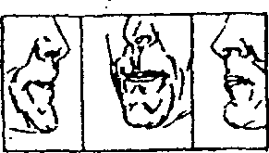

Рис.2-28

Фиксированный выдох

Следует обратить еще раз внимание на важную для нас подробность: напряжение нижнебрюшных мышц и мышц яго — диц невольно заставляет человека выпрямиться, свободно и

легко откинуть плечи назад, держать голову прямо.

Мышечное напряжение при работе над фонационным ды­ханием должно быть дальше от работающего органа — гортани, поэтому так важно постоянно следить за свободой мышц шеи й плеч.

2. Сидя на стуле, крепко сжать мышцы ягодиц; взять носом вдох и постепенно выдыхать воздух через узенькое отверстие между сжатыми губами, мысленно считаядо 10,12,15итд. После каждого заданного счета расслаблять мышцы. Внимание фик­сируется на тоненькой струйке выдыхаемого воздуха. Чем длиннее выдох, тем тоньше и острее струйка воздуха.

После двух —четырех повторений этого упражнения, когда дыхание свободно укладывается в заданное время, начать счет вслух, стараясь так же постепенно и осторожно расходовать дыхание, как это было с фиксированным выдохом. Говорить (считать) надо плавно, не кричать. Важно стремиться к тому, чтобы после окончания заданного текста оставался небольшой запас воздуха.

Несмотря на то, что вдох через нос уже освоен специальной тренировкой, как только внимание сосредоточивается на работе межреберных мышц, диафрагмы и брюшного пресса, возможны некоторые ошибки: поднимается верхняя часть грудной клетки, втягивается верхняя часть живота при вдохе. В таких случаях рекомендуем прием, помогающий вспомнить то движение, ко­торое ощущали руки, положенные на боковую поверхность ребер и на нижнюю часть брюшной полости: сделать предва — рительный выдох, затем медленно, через маленькое отверстие в губах, как бы через соломинку, втянуть воздух. При таком вдохе плечи не поднимаются и воздух поступает непосредственно в среднюю и нижнюю часть легких; низ живота подтягивается, а верхняя его часть слегка выпячивается вперед. Но это лишь прием, который нужен для «приведения в порядок» вдоха.

Если в начале работы над освоением правильного вдоха мы фиксируем движение грудной клетки, диафрагмы, нижнеб — рюшных мышц как бы в замедленной съемке, то во всей последующей работе необходимо вдох производить быстро, одновременно с подтягиванием нижнебрюшных мышц. Вдох в процессе тренировки делается всегда через нос, даже тогда, когда рот открыт.

Выдох должен всегда происходить без резких толчков, плав­ной, длительной струей воздуха. При счете цифра окончания выдоха устанавливается индивидуально, в зависимости от фи­зического развития, и увеличивается только тогда, когда на­чальное задание выполняется легко и уже есть ощутимый запас для более длинного выдоха. Увлекаться «астрономическими» цифрами выдоха не нужно. При правильном использовании дыхания не должно быть излишнего наполнения грудной клетки воздухом и изнуряюще длинного выдоха, когда уже теряется звучность голоса и ясность дикции.

Дыхательные упражнения можно условно разделить на группы:

а) дыхательные упражнения в положении лежа, сидя, стоя, задача которых — освоение техники смешанно—диафрагмати — ческого дыхания с активизацией мышц брюшного пресса, со — знательное регулирование его ритма, правильное соотношение вдоха и выдоха;

б) дыхательные упражнения со специально подобранными физическими упражнениями, облегчающими выполнение пра — вильного вдоха и выдоха и помогающими закрепить навыки полного смешанно—диафрагматического дыхания с активиза­цией мышц брюшного пресса во время вдоха и выдоха;

в) тренировка дыхания при ходьбе, подъеме по лестнице, выполнении некоторых трудовых процессов, которая должна помочь закрепить и использовать в жизни навыки, приобретен­ные на специальных занятиях по дыханию;

г) тренировка дыхания при чтении текстов с использованием навыков, приобретенных в предыдущих упражнениях. Цель — научиться распределять выдох на определенные части, дикту­емые содержанием, логикой, синтаксисом автора.

Эти дыхательные упражнения следует выполнять ежедневно не только в классе, но и дома. Упражнения в положении лежа рекомендуем делать утром, еще не встав с постели, и вечером перед сном.

Дыхательные упражнения с движениями рук на уровне головы и выше активизируют дыхательную функцию в нижней части грудной клетки и диафрагмы.Упражнения с руками на талии создают лучшие условия для вентиляции верхушек легких. Упражнения, при которых руки разводятся в стороны, а ладони поворачиваются вверх, помогают регулировать движение меж­реберных мышц при выдохе, содействуют плавному, медленно — му выдоху.

Упражнения с движениями ног в положении сидя, лежа и стоя укрепляют мышцы живота, диафрагмы, поясничные мышцы. Такую же задачу выполняют и разнообразные движения туло — вища — сгибание и разгибание, наклоны в стороны. Увеличение внутрибрюшного давления при напряжении мышц живота кос — венным путем тренирует диафрагму, вызывая ее ответную реакцию.

Приседание, ходьба, бег на месте вовлекают в работу крупные мышцы ног. Активные сокращения этих мышц привлекают к ним большое количество крови и тем самым освобождают области верхних дыхательных путей от избытка скопившейся и застоявшейся крови. Действие этих физических упражнений напоминает действие горячих ножных ванн, которые при^еня — ются при воспалении слизистой оболочки носа. Такие движения укрепляют навыки полного дыхания и свободного носового дыхания.

Движения шеи — повороты головы, «кружение» ее — вовле — кают в работу мышцы, расположенные вблизи верхних дыха — тельных путей. Такие движения снимают излишнее напряжение окологортанной мускулатуры и улучшают кровоснабжение вер — хних частей легких.

При различном положении тела ограничивается деятельность разных мышц. Так, лежа на спине приходится делать усилие для сокращения брюшных мышц; в положении лежа на животе затруднено движение ребер и грудной клетки; в положении лежа на боку затруднена деятельность опорных мышц; в положении сидя затруднено брюшное дыхание — преобладает межребер — ное. Самая выгодная позиция для первоначальных упражнений — вертикальное положение, когда грудная клетка и позвоноч­ник могут свободно двигаться во всех направлениях.

Во время движения (ходьба, бег, танец, физическая работа, одновременные с голосовой деятельностью) дыхательные уп­ражнения делать сложнее, так как налицо все элементы затруд­нения дыхательных движений в зависимости от положения тела. Поэтому начинать надо с дыхательных упражнений в положении стоя, сидя, лежа. А затем постепенно переходить к тренировке в движении.

Большое значение в работе над дыханием имеет и общее эмоциональное состояние человека. Хорошие результаты ра­боты приносят удовлетворение, служат источником положи­тельных эмоций, помогают дальнейшей работе. Отсутствие сла­женности, быстрая утомляемость, вызванная неверной тренировкой или нежеланием заниматься, являются источни­ком отрицательных эмоций, что может вызывать профессио — нальные заболевания. Тренировки должны доставлять удоволь­ствие, сообщать ощущение легкости, вызывать желание говорить, петь. Если есть возможность, после тренировочных занятий (особенно при домашней тренировке) полезно почитать вслух любимые стихи, монологи.

Человеческий организм представляет собой единое целое. Благодаря нервной системе все его органы работают согласо­ванно. В процессе тренировки речевого дыхания от мышц соответствующих органов идут сигналы в головной мозг. Там образуются новые условные рефлексы или укрепляются, ста — новятся более устойчивыми ранее образовавшиеся. При любой тренировке сначала появляются неумелые, неуклюжие, нелов­кие движения, затем они отрабатываются, становятся более уверенными, ловкими, красивыми. Так и при работе над дыха­нием путем последовательных тренировок развиваются навыки верного использования дыхания при фонации не только в процессе тренировки, но и в быту.

Научиться сознательно управлять своим дыхательным аппа — ратом трудно. Но со временем дыхательные и артикуляционные движения становятся все более согласованными и выполняются почти автоматически. Учащемуся уже не нужно направлять свое внимание на процесс дыхания — систематические тренировки закрепляют необходимые условные рефлексы. Сигналы, пос­тупающие от дыхательных органов, благотворно влияют на высшую нервную деятельность, на психику человека, изменяя его настроение, отношение к окружающему миру.

Одна из наиболее эффективных форм тренировочной работы по дыханию — использование внутренней речи, то есть речи мысленной, произносимой про себя.

Во время звучащей речи в действие вовлекается вся речевая система — дыхание, артикуляция, голос и т.д. Во время трени — ровочной работы с использованием мысленной речи происходит то же самое, но в значительно ослабленной степени. В дальней­шем, при чтении вслух после мысленной тренировки, голосовой аппарат благодаря этой тренировке будет работать точнее, вернее. Занимаясь тренировкой дыхания и голоса при мыслен­ном чтении, человек минимально использует мышечные дви­жения, мышечную энергию. Это способствует сохранению его естественного дыхания и голоса, так как голос освобождается от формирования звука; мышцы, участвующие в голосообразова — нии, не напряжены, что часто наблюдается при тренировке звучащего голоса.

Упражнения:

В положении «стоя»: 1. Исходное положение — ноги слегка расставлены, руки свободно висят вдоль тела. На вдохе неболь­шой наклон вперед, руки на бедрах, голова приподнята (смотреть вперед), спина прямая (рис.2 —29). На фиксированном выдохе с мысленным счетом до 10,12, 15 постепенно принимается исход­ное положение, мышцы расслабляются. Пауза отдыха. Повто­рить 4 — 6 раз, чередуя мысленный счет со счетом вслух.

1. Исходное положение — как в упр.1. На вдохе — руки в стороны, спина прямая, легкий наклон (рис.2 —30). На выдохе постепенно принять исходное положение. Выдох фиксирован­ный, при мысленном счете и счете вслух до 12, 15, 18. Повторить упражнение 4 — 6 раз.
2. Исходное положение — как в упр.1. На вдохе руки вверх, спина прямая, легкий наклон вперед (рис.2 —31). На выдохе постепенно принять исходное положение. Выдох фиксирован­ный, при мысленном счете и счете вслух до 12, 15, 18. Повторить 4 — 6 раз. Приняв позу отдыха (сидя или стоя), расслабить мышцы шеи,плеч, рук.
3. Исходное положение — как в упр. 1. На вдохе руки заложить за голову, спина прямая, легкий наклон (рис.2—32). На выдохе руки через стороны опустить. Выдох фиксированный, с мыс­ленным счетом и счетом вслух до 12, 15, 18. Повторить 4—6 раз, затем принять позу отдыха.
4. Исходное положение — как в предыдущих упражнениях.На вдохе наклон туловища вперед до горизонтального положения; руки развести в стороны до предела — так, чтобы ощущалось сближение лопаток; спина прямая (рис.2—33). На фиксирован­ном выдохе при мысленном счете и счете вслух выпрямиться. Счет по мере усвоения увеличивается с 12 до 20. Повторить 4 — 6 раз; затем принять позу отдыха.

Следует знать, что упражнения с наклоном на вдохе укреп — ляют мышцы передней стенки брюшного пресса и спины, увеличивают подвижность позвоночника и улучшают деятель­ность органов брюшной полости. При наклоне с прямой спиной невозможно поднять плечи при вдохе, перебрать дыхание. Воздух берется носом, выдох и все движения делаются плавно, замедлен1£о.

1. Руки на бедрах, пятки вместе, носки врозь. Вдохнуть носом, а на фиксированном выдохе медленно приседать, не разъединяя пяток и мысленно считая до десяти. При подъеме глубокий вдох носом. Повторить 4 —6 раз (рис.2—34).
2. Ноги вместе, руки поднять вверх, сплести пальцы (рис.2 — 35). На выдохе вывернуть руки ладонями вверх, встать на носки, подтянуться (рис.2 —36). Выдох фиксированный, с мысленным счетом до 12, 15, 18 и т.д. Руки на выдохе опускаются медленно через стороны. Повторить 4 — 6 раз, затем принять позу отдыха (сходное с этим упражнение мы предлагали в разделе, посвя­щенном развитию носового дыхания).
3. Ноги слегка расставлены, руки свободно висят вдоль тела. На вдохе присесть, вытянув руки вперед (рис.2 —37). На выдохе медленно подняться, опуская руки и фиксируя внимание на струйке воздуха, выходящего через сжатые губы. Мысленный счет до 12, 15, 18 и т.д. Опустив руки, на паузе отдыха проверить свободу мышц. Повторить упражнение 4 — 6 раз, затем принять позу отдыха. При повторении упражнения фиксированный

выдох Чередуется со счетом вслух.

1. Упражнение, схожее с предыдущим, только при приседа — нии руки разводятся в стороны — вдох (рис.2 —38) — и через стороны же опускаются (выдох), с мысленным счетом и счетом вслух. Повторить 4 — 6 раз, затем принять позу отдыха.
2. Упражнение, схожее с предыдущим, только при присе­дании (вдох) руки поднимаются вверх (рис.2—39); при выпрям­лении (выдох) руки Медленно опускаются через стороны с мысленным счетом и счетом вслух. Повторить 4 — 6 раз, затем принять позу отдыха. - •

И. Упражнение, схожее с предыдущим, только при присе­дании (вдох) руки закладываются за голову (рис.2 —40), а при выпрямлении (выдох) руки опускаются медленным движением через стороны. Фиксированный выдох на мысленном счете, как и в предыдущих упражнениях до 12, 15, 18 и т.д. Повторить 4 — б раз, затем принять позу отдыха.

* 1. Исходное положение — ноги вместе, руки свободно висят вдоль тела. На вдохе поднять руки вверх, ладонями внутрь,правую ногу отставить назад на носок (рис.2—41); при повторении отставить левую ногу. Выдох фиксированный, при мысленном счете до 15, 20 и т.д. Руки опускаются медленно, ладонями вверх. Повторить 4—6 раз, затем — поза отдыха.
  2. Ходьба. Ноги вместе, руки свободно висят вдоль тела. На вдохе поднять согнутую в колене ногу (рис.2 —42). На выдохе идти на месте в заданном ритме (ритм можно отмечать хлопками в ладони); выдох фиксированный с мысленным счетом до 15, 18, 20 и т.д. После тренировки с мысленным счетом перейти к счету вслух. Повторить 4 — 6 раз, затем —поза отдыха.
  3. Бег на месте. На вдохе поднять согнутую в колене ногу. На выдохе бег в заданном ритме: а) выдох фиксированный, с мысленным счетом до 20, 25, 30; б) выдох фиксированный, с мысленным счетом до 15, 20, остановка и счет вслузс на сохра ­нившемся запасе воздуха (или скороговорка, четверостишие).

Дыхательные упражнения при ходьбе и беге приучают бе­режно расходовать воздух на выдохе, устраняют возможную одышку. Это проверяется при произнесении текстов вслух после движения.

Все упражнения, в которых длина выдоха определена счетом, по мере тренировки могут удлиняться до счета «30». Счет может быть заменен каким—либо текстом. На индивидуальных заня­тиях и при домашней тренировке после нескольких упражнений следует прочитать вслух какой—либо текст — стихи или прозу.

В положении «сидя»: 15. Исходное положение — сидя на стуле; ноги слегка расставлены, спина прямая, руки свободно лежат на коленях (рис.2 — 43). При вдохе ноги сильнее упираются в пол, как бы для того, чтобы встать (рис.2 —44); таз слегка приподнимается, но не отрывается от стула («хочу встать, но не мшу»).- Выдох фиксированный, с мысленным сотом до десяти. Постепенно по мере выдоха принимается исходное положение, мышцы расслабляются — пауза отдыха. Повторить упражнение 4—6 раз. -

* + 1. Исходное положение то же. При вдохе положить руки на бедра, ноги поставить на носки (рис.2—45), фиксированный выдох с медленным счетом до десяти; ноги постепенно опуска — юггся на всю ступню, руки мягко ложатся на колени. Пауза отдыха. Повторить упражнение 4—6 раз.
    2. Исходное положение — ноги вместе, руки держатся за стул. На вдохе приподнять колени (рис.2—46). На фиксирован­ном выдохе с мысленным счетом опустить ноги на пол (на счет 1 — 2 — 3), а затем продолжить счет вслух до двенадцати, проверяя свободу мышц плечевого пояса. В конце счета руки свободно висят — пауза.
    3. Исходное положение — как в упр. 15. На вдохе положить руки на бедра, ноги поставить на носки, сделать легкий наклон вперед, спина прямая (рис.2 —47). На выдохе принять исходное положение. Выдох фиксированный, с мысленным счетом до двенадцати. Затем пауза отдыха. Повторить 4 — 6 раз.
    4. Исходное положение — руки свободно висят вдоль тела, ноги вместе. На вдохе отвести назад согнутые в локтях руки (рис.2 —48). На фиксированном выдохе с мысленным счетом до двенадцати мягко положить руки на колени. Пауза отдыха. Повторить 4 — 6 раз, чередуя мысленный счет со счетом вслух-
    5. Прямые ноги вытянуты вперед. На вдохе заложить руки за голову, локти широко развести в стороны (рис.2 —49 — первое положение). На фиксированном выдохе с мысленным счетом до двенадцати медленным движением наклонить туловище вперед и, вытянув руки, достать пальцами носки ног (рис.2 —50 — нижнее положение). Расслабить мышцы, вернуться в исходное положение. Пауза отдыха. Повторить 4 — 6 раз, чередуя мыс­ленный счет на выдохе со счетом вслух.

В положении «лежа»: 21. Исходное положение — лежа на спине (на диване или на коврике на полу, без подушки); руки лежат вдоль тела. На вдохе — легким, быстрым движением поднять прямые руки вверх за голову. Выдох фиксированный, с мысленным счетом до 10,12 и т.д. Руки медленным, плавным движением опускаются до исходного положения. Повторить 4 — 6 раз (рис.2 —52).

* + - 1. Исходное положение то же. На вдохе слегка прогнуть спину, не отрывая таз и плечи от дивана. На выдохе вернуться в исходное положение, фиксируя внимание на струйке воздуха через губы и мысленно считая до десяти; затем расслабить мышцы шеи, плеч, рук, ног и, подхватив дыхание носом, про — тянуть вслух сочетание ГММ — ГММ — ГНН — ГНН. Повторить 4-6 раз (рис.2-59).
      2. На вдохе согнуть руки, опираясь на локти и ступни ног; прогнуть спину, оторвав таз от дивана. На вдохе медленно вернуться в исходное положение, считая до десяти; затем расслабить мышцы и, подхватив дыхание носом, протянуть вслух сочетания ГММ — ГНН — ЗММ — ЗММ. Повторить 4 — 6 раз (рис.2-53).
      3. На вдохе руки положить под голову. На выдохе медленным скользящим движением сгибать и распрямлять попеременно то одну, то другую ногу. Выдох фиксированный, с мысленным счетом до 10. 12 и т.д. Затем отдых, во время которого прове­ряется расслабление мышц шеи, плечевого пояса, рук, ног. Повторить упражнение 4 — 6 раз (рис.2 —54).
      4. Исходное положение — как в предыдущих упражнениях. Вдохнуть носом. На выдохе медленным плавным движением поднять ноги под прямым утлом вверх, а затем, согнув их в коленях, прижать к животу. Во время движения фиксированный выдох со счетом до 10, 12, 15 (не больше). Как только окончился заданный выдох, вдохнуть. Во время вдоха быстрым, но плавным движением поднять ноги вверх и опустить их в исходное положение; расслабить мышцы. Повторить упражнение 4—6 раз (рис.2 - 55. 2 - 56).
      5. Исходное положение — лежа на животе; руки, согнутые в локтях, прижаты к грудной клетке. На вдохе, не отрывая локтей, прогнуться в пояснице и откинуть голову назад. На выдохе медленно, с мысленным счетом до пяти, вернуться в исходное положение и положить голову набок; мышцы рассла — бить; на оставшемся дыхании протянуть вслух сочетания ГММ — ЗММ. Повторить упражнение 4 — 6 раз (рис.2 —57).
      6. Сплести руки за спиной. На вдохе прогнуться в пояснице. На выдохе, с мысленным счетом до трех—пяти, положить голову набок, освободить руки, расслабить мышцы и на оставшемся дыхании протянуть вслух сочетания согласных Б, Д, Г, Ж, С, М и Н. (БММ, ДММ и т.д.). Повторить 4—6 раз (рис.2 —58).
      7. Исходное положение — лежа на животе, руки вытянуты за головой, ноги вместе. На вдохе руки приподнять, голову слегка откинуть .назад, спину прогнуть, ноги приподнять. На выдохе руки свободно положить около головы; мышцы шеи, рук, плеч, ног, поясницы расслабить; протянуть вслух сочетания, указан — ные в предыдущем упражнении. Повторить 4—6 раз (рис.2 —59).

Упражнения в положении лежа тренируют мышцы брюш­ного пресса и поясничные мышцы, т.е. те мышцы, которые участвуют в полном, смешанно—диафрагматическом дыхании. Такие упражнения лучше делать дома — в постели, на диване или на коврике на полу. Во время индивидуальных занятий в классе их можно делать на сдвинутых стульях, столах, матах.

Мы привели ряд упражнений, доступных всем при занятиях в классе и дома. Эти упражнения проводятся в течение первого года. Постепенно они переходят в голосовые упражнения. Сна­чала это различные сочетания согласных, которые тянутся на выдохе. Затем к сочетаниям согласных добавляется счет, кото — рый позволяет вырабатывать длинный, плавный выдох (счет мысленный или проводимый вслух). Затем начинается произ­несение небольших текстов. Выбираются такие тексты, на которых звук лучше и правильнее формируется.

Рис.2-29

Рис.2-30

Рис.2-3 2

Рис.2-31

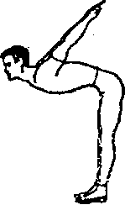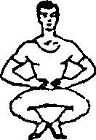

У

I

Рис.2-33 Рис.2-34 Рис.2-35 Рис.2-36

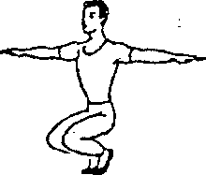

Рис.2-37 Рис.2-38 Рис.2-39

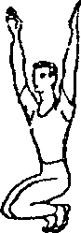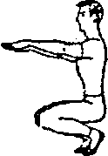

Рис.2-42

Рис.2-40

Рис.2-41

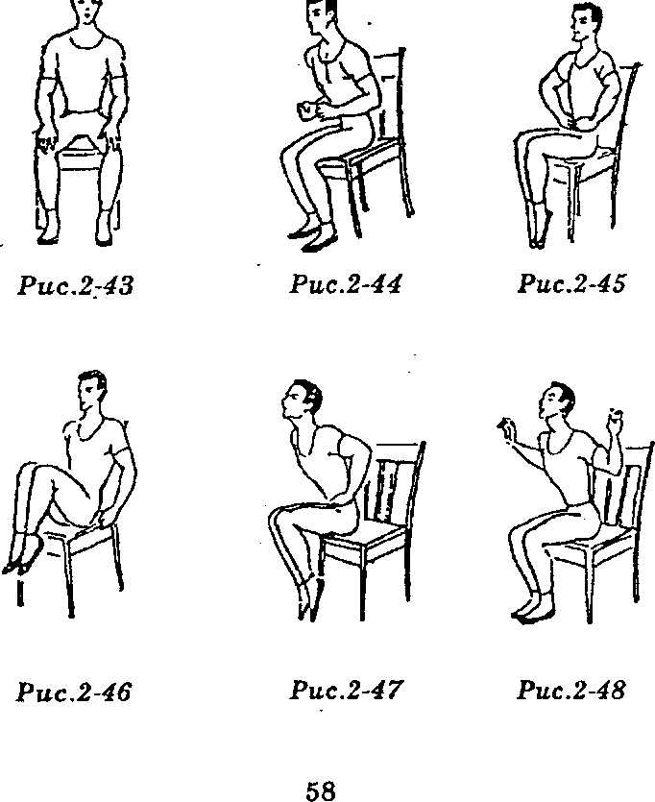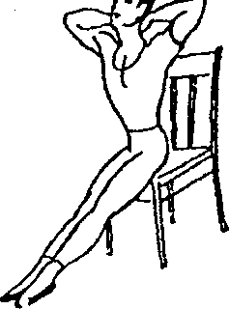

Рис.2-49 Рис.2-50

ZE^- 2 — -

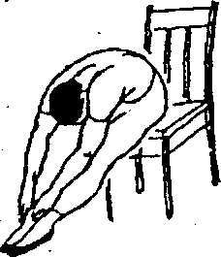

Рис.2-51

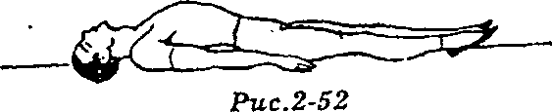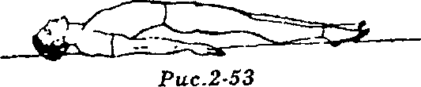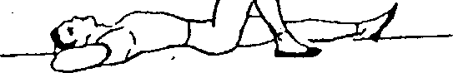

Рис.2-5 4

Рис.2-55

Рис.2-56

Рис.2-57

• Рис.2-58

Рис.2-59

Каждое упражнение требует времени для его усвоения. Тренироваться следует ежедневно по 10 — 15 минут. При трени — ровке в классе следует варьировать циклы упражнений, повто — ряя то одни, то другие.

Краткий обзор методик тренировки внешнего дыхания

Дыхание — важнейшая функция организма. Без воздуха мы не можем обойтись и несколько минут, а в сутки нам необходимо около 12 тысяч литров воздуха.

С точки зрения физиологии, выделяют две фазы дыхания: внешнее — прохождение воздуха через дыхательные пути (носоглотка, гортань, трахея, бронхи, легкие) и внутреннее, или тканевое, дыхание, когда происходит обмен кислорода и угле — кислого газа между тканями и кровью.

Главное назначение дыхательных упражнений — улучшить дыхание во время занятий физической культурой (провентили — ровать легкие, ликвидировать кислородный голод); совершен­ствовать дыхательный аппарат и поддерживать на высоком уровне его работоспособность; вырабатывать умение дышать всегда правильно, оказывая тем самым постоянное массирую­щее воздействие на внутренние органы.

Дыхательная гимнастика занимает ведущее место в народной медицине многих народов. Наиболее широкое распространение и развитие она получила в древности в Индии, Китае и Тибете.

Правильное дыхание — это лучшая профилактика многих заболеваний. Научившись управлять своим дыханием, человек может избежать многих заболеваний, а также легко справиться с различного рода физическими нагрузками.

Краткий обзор методиктренировки внешнего дыхания пред­ставляет наиболее распространенную в настоящее время сис­тему оздоровительного обучения дыханию.

Трехфазовое дыхание по методике О.Г.Лобановой

Автором методики трехфазного дыхания в России была О.Г.Лобанова — крупнейший специалист в области постановки дыхания. Последователи ее системы Е.Я.Попова, Е.А.Лукьянова не только продолжили ее исследования по усовершенствованию

трехфазного дыхания, но и сделали методику О.Г.Лобановой более доступной для широкой практики.

В основе трехфазного дыхания лежат принципы, основанные . на физиологических процессах дыхания. Это воспитание на­выков носового дыхания, укрепление мускулатуры дыхатель­ного аппарата, а также овладение техникой правильного выдоха.

Последовательность трехфазного дыхания такова: выдох, пауза, вдох. Очень важно начинать упражнение по этой системе с выдоха.

№:ак, вся система О.Г.Лобановой состоит из трех фаз: выдох, через небольшое сопротивление в губах, пауза — момент отдыха, подготовка к следующему вдоху, вдох — носовой, легкий, бесшумный.

Такая дыхательная гимнастика рассчитана на длительный период занятий, по мере усвоения благоприятно сказывается на здоровье человека в целом, но особенно на его голосе. Кроме того, правильное дыхание по этой системе дает возможность овладеть резервными возможностями организма.

Прерывистое, или пульсирующее, дыхание по методике

В.К.Дурыманова

Автор такого порционного дыхания предлагает дыхательные упражнения, основанные на целебных свойствах натуральных звуков (смех, плач, стон, зевание).

Дыхание порциями, или уступами, рекомендуется не только для тренировки голосового аппарата, но и при лечении таких заболеваний, как бронхиальная астма, гипертоническая бо­лезнь, заболевания сердечно —сосудистой системы и верхних дыхательных путей.

Схема тренировки пульсирующего дыхания

1. Вдох — пауза — вдох — пауза — вдох —пауза — выдох — пауза — выдох — пауза — выдох. Повторить 10 раз.
2. Выдох — пауза — выдох — пауза — вдох. Повторить 10 раз.
3. Вдох — пауза — вдох — пауза — выдох — пауза — выдох. Повторить 10 раз.
4. Ходьба на месте в течение 3 мин. (дыхание как в упр.З).
5. Сделать пять приседаний, (дыхание как в упр.З).
6. Бег на месте, 1 мин. (дыхание как в упр.З).

Дыхание по методике К.П.Бутейко

О влиянии дыхания на состояние организма человека извес­тно давно, однако возможность самостоятельного использова­ния этого эффекта проявилась после того, как К.П.Бутейко предложил уникальную систему оздоровления при помощи волевого уменьшения дыхания.

К.П.Бутейко обнаружил, что одним из общих симптомов, сопутствующих многим заболеваниям, является глубокое ды­хание, которое способствует удалению из организма углекис­лого газа (СОг). Ввиду важности С02 в обмене веществ, организм сопротивляется его потере за счет спазма бронхов и сосудов. Спазм уменьшает доставку С02 к легким и задерживает его в организме. Однако спазм сосудов, по которым кроме С02 транспортируется и кислород (OJ, приводит к уменьшению доставки 02 к тканям, что становится причиной кислородного голодания и возникновения вследствие этого многих заболева­ний.

Для выздоровления К.П.Бутейко предложил использовать волевое уменьшение дыхания самим человеком для накопления С02 в организме. Избыток СОг расширяет бронхи и сосуды, за счет чего ко всем тканям поступает достаточное количество 02 и происходит нормализация всех метаболических реакций. При этом болезни начинают отступать.

Для контроля дыхания используется максимальная пауза (МП) на выдохе, которая определяет в секундах время от остановки дыхания после нормального выдоха до появления неприятных ощущений, заставляющих сделать вдох. МП изме­ряется один раз в день и определяется количество С02 в альвеолярном воздухе. Чем больше МП, тем выше содержание С02. Постепенно уменьшая дыхание, больные видят, как растет МП и одновременно уходят их болезни.

К.П.Бутейко обратил внимание на то, что выздоровление идет тем же путем, что и болезнь, но в обратном направлении и значительно быстрее. «Все болячки должны вновь появиться, чтобы обостриться и ликвидироваться,— говорит он.— Это нормальная реакция выздоровления. При этом может повы­шаться температура, так как ускоряются обменные процессы и увеличивается выработка иммунных тел. Появляется головная боль, боль в мышцах и суставах, болят следы старых операций, так как идет очищение организма. В это время надо тормозить дыхание, не давать ему усиливаться, дать время организму перестроиться. Когда МП достигнет нормы — 60 сек., исчезают основные симптомы болезни. При дальнейшем уменьшении дыхания состояние заметно улучшается. При МП 180 сек. человек совсем здоров».

К.П.Бутейко обнаружил, что при увеличении МП свыше 180 с резко сокращается потребность в питании. «Раньше человек лежал, не двигался, ел много, а теперь бегает целый день и ест в 3 раза меньше», — говорит он. Было отмечено, что растительная пища, голодание и физическая нагрузка способствуют умень­шению дыхания и, следовательно, увеличению количества С02 в организме и росту МП. И, наоборот, употребление обильной белковой пищи, чая, кофе, шоколада усиливает дыхание и, следовательно, уменьшает количество СОа и увеличивает МП.

К.П.Бутейко отмечает, что, уменьшая дыхание до МП 180— 240 сек. и доводя пульс до 30 — 40 ударов в минуту, бывшие больные становятся «сверхздоровыми» людьми, обладающими высокой работоспособностью, выносливостью, защищенностью от простудных заболеваний.

Дыхание по методике В.В.Гневушева

Ученый—физиолог В.В.Гневушев в своих исследованиях при — шел к выводу, что при дыхании по типу «реже и глубоко» происходит увеличение легочной вентиляции.

Для того чтобы легочная вентиляция уменьшалась, автор рекомендует увеличить глубину вдоха, уменьшить время выдоха и снизить частоту дыхания в 3 — 4 раза.

Дыхание по методике В.В.Гневушева рассчитано на состоя­ние покоя, а также сочетается с физическими упражнениями.

В начале обучения по методике В.В.Гневушева следует усво­ить:

* 1. Дышать всегда носом.
  2. Вдох плавный и бесшумный.
  3. Выдох совершается за более короткое время, чем вдох.
  4. Тип дыхания смешанный (т.е. полное дыхание).

Схема выполнения дыхательного интервала

1. ДИ (дыхательный интервал) 4 — 3, т.е. вдох — с мысленным счетом до 4, а выдох — с мысленным счетом до 3.

* + 1. ДИ (5 — 4).
    2. ДИ (6 — 4).
       1. ДИ (6-3).
       2. ДИ (8-3).
       3. ДИ (12-3).
       4. ДИ (15-3).
       5. ДИ (18 — 3).

Следующий этап — многократное повторение усвоенных дыхательных интервалов:

* + - * 1. ДИ (4 — 3) х 2 (т.е. повторить два раза).
        2. ДИ (6-4) х 2... х 4... х 6.
        3. ДИ (12-3) х 2... х 3... х 4.

Дыхание по методике М.СЛартаковского

Способствует развитию дыхательной мускулатуры, укреп­ляет мышцы грудной клетки, улучшает кровообращение и ра — боту сердечной мышцы. При дыхательных движениях активно тренируется одна из мощных мышц организма — диафрагма (грудобрюшная преграда). Ритмично поднимаясь и опускаясь в глубь брюшной стенки, диафрагма воздействует на печень, желудок, кишечник, активно их массируя. Эта дыхательная гимнастика также улучшает звучание голоса.

Комплекс 1.

Цель: укрепление мышц брюшного пресса, активизация ди — афрагмы, подготовка аппарата внешнего дыхания к физическим упражнениям.

Глубоко, но медленно подышать, перемежая грудное и брюшное дыхание по формуле: 4 вдоха —выдоха (грудных) + 4 (брюшных), 3 + 3, 2 + 2, 1 + 1, 1 + 1, 1 + 1, 1 + 1...

Плотно скрестив руки в нижней части грудной клетки, проделать предыдущее упражнение, преодолевая сопротивле — ние стиснутых рук.

Глубоко вдохнуть, максимально выпячивая живот. На паузе (при сомкнутой голосовой щели) — втянуть живот, поднимая и расширяя грудную клетку. Выдохнуть.

Глубоко вдохнуть, втягивая живот, максимально поднимая и расширяя грудную клетку. На паузе — максимально выпятить живот (грудная клетка сожмется и опустится).

Глубокий вдох — полный выдох. Присесть на корточки, обхватив руками колени, продолжая выдох, сколь это возможно: как бы выдавить из себя воздух. На паузе — выпрямиться во весь рост, втягивая в себя живот, чтобы он как бы «присох к спине». Медленно выдохнуть.

Глубокий вдох — максимальный выдох. На паузе — «поиграть» диафрагмой, выпячивая и втягивая живот. Медленно вдохнуть.

Не злоупотребляйте этими упражнениями: они весьма эф — фективны, 2 — 3 повторения — и довольно.

Комплекс 2.

Цель: воспитание навыков «контрарного» дыхания, т.е. с обратным знаком вдоха и выдоха. Активизация работы органов внешнего дыхания.

Стоя; руки выпрямлены над головой, пальцы сплетены — выдох. На вдохе — сгибая и опуская руки мимо лица, груди, живота, наклоняться (ноги не гнуть), стремясь коснуться ладо— нями пола. Медленно выпрямляясь — выдох.

Стоя; руки в стороны. На вдохе — захлестнуть себя руками, коснувшись пальцами лопаток, на выдохе — развести руки.

Стоя; руки на поясе. На вдохе — медленно и глубоко присесть, на выдохе — медленно выпрямиться.

Стоя; правая нога впереди левой; прямая правая рука отведена назад, прямая левая — вперед—вверх. На вдохе — энергично сменить положение рук, взмахнув левой ногой до касания носком правой руки. Возвращаясь в и.п. — выдох.

Сидя на пятках, соединить руки сзади в «замок». На вдохе — медленно наклониться до касания лбом пола, на выдохе — медленно выпрямиться.

Сидя на пятках; голова наклонена к коленям, руки вы­прямлены вперед. На выдохе — потянуться вперед, скользя ладонями по полу, до положения лежа на животе, на вдохе — вернуться в и.п.

Лежа на спине. На вдохе, поднимая прямые ноги и сгибая туловище, коснуться носками пола за головой, на выдохе — медленно опустить ноги.

8. Лежа на спине; стопы согнутых ног подтянуты к тазу, руки

* на лодыжках. На вдохе — руками притянуть колени к животу, на выдохе — вернуться в и.п.

Заключить занятие свободной ходьбой (можно — на месте) с произвольным дыханием.

Комплекс 3.

Цель: укрепление мышц грудной клетки и брюшного пресса, совершенствование важного момента в дыхательной трениров­ке задержки дыхания.

* 1. Глубокий вдох; на паузе — круговое движение руками вперед и назад (по одному движению в каждую сторону); выдох.
  2. Глубоко вдохнуть, коснувшись плеч концами пальцев; на паузе — медленно соединить и вновь развести локти; выдох.
  3. Глубоко вдохнуть; на паузе — поднимаясь на носках, поднять прямые руки через стороны вверх; вернуться в исходное положение — выдох;.
  4. Глубокий вдох; на паузе — медленно присесть и встать; выдох.

Если эти упражнения после недели занятий (2 — 4 повторения каждого из них) не вызывают у вас ни малейшей одышки, вызывают бодрость, переходите к более сложным:

* + 1. Стоя; глубокий вдох с последующим полным выдохом. На паузе — глубоко присесть (опустив голову, колени обхватив руками), медленно выпрямиться в и.п. Вдохнуть.
    2. Стоя на коленях, руки на талии; глубокий вдох — полный выдох. На паузе — отклоняя корпус назад (не помогая себе руками), медленно встать и вернуться в и.п. Вдох.
    3. Сидя на пятках; глубокий вдох — полный выдох. На. паузе
* отклониться назаддо касаниялопатками пола, вернуться в и.п. Вдох.
  1. Упор лежа; глубокий вдох — полный выдох. На паузе — толчком ног принять упор присев и вернуться в и.п. Вдох.
  2. Сидя; упор сзади; глубокий вдох — полный выдох. На паузе
* прогибаясь, принять упор лежа сзади и вернуться в и.п. Вдох.

1. Сидя; ноги прямые, ладони под бедрами; глубокий вдох и полный выдох. На паузе — медленно наклониться лицом к коленям, вернуться в и.п. Вдох.
2. Лежа на спине; прямые ноги раздвинуты; глубокий вдох — полный выдох. На паузе — сгибаясь в тазобедренном суставе, приподнять и ноги и корпус до касания носков руками; вер — нуться в и.п. Вдох.
3. Лежа на животе, прогибаясь, взяться руками сзади за лодыжки; глубокий вдох — полный выдох. На паузе максимально прогнуться, расслабившись, вернуться в и.п. Вдох...

Каждое из этих упражнений должно завершаться свободным дыханием до полного его выравнивания. Не форсируйте их выполнение. Не более 1 — 2 повторений в начале ваших занятий, не более 6—8 под конец месяца.

Дыхание по методике Б.С.Толкачева.

Способствует очищению дыхательных путей от болезне­творных микробов. Гимнастика обеспечивает хороший дренаж бронхов, предупреждая тем самым развитие острых респира — торных заболеваний. В основном методист лечебной физкуль­туры Б.С.Толкачев занимается с детьми, страдающими бронхи­альной астмой.

* 1. И.п. — стоя, ноги на ширине плеч, руки в стороны, предельно отведены назад, ладони раскрыты и развернуты вперед, вдох, пауза на полном диафрагмальном вдохе (живот выпячен вперед). Резким движением скрестить руки на груди, хлестнув кистями по лопаткам, и нажимом локтями на диафраг — му сделать мощный громкий выдох (через рот и нос); медленно вернуться в и.п. Повторить 4 — 6 раз (рис.2 — 60, 2 — 61).
  2. Стоя на носках (ноги на ширине плеч), предельно прогнув — шись назад, руки подняты в стороны —вверх, вдох, пауза на полном диафрагмальном вдохе. Опускаясь на стопы, резко наклониться вперед, округляя спину, и маховым движением рук, аналогичным упр. 1, сделать громкий мощный выдох, с предель­ным его продолжением и одновременным разведением и све — дением рук на груди и хлестом кистями по лопаткам до трех раз (все на протяжении только одного продлеваемого выдоха); вернуться в и.п. Повторить 4 — 5 раз (рис.2 —62, 2 — 63).
  3. И.п. — то же. Опускаясь на стопы, с мощным выдохом, махруками вперед—вниз —назад (до предела); с диафрагмальным вдохом вернуться в и.п.

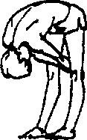

Рис.2-65

4. И.п. — стоя на носках (ноги на ширине плеч), руки вверх назад, пальцы сплетены, вдох, пауза на вдохе. Опускаясь на стопы, быстро наклониться вперед—вниз, запуская руки между ног с громким мощным выдохом; с диафрагмальным вдохом медленно вернуться в и.п. Повторить 6 —8 раз (рис.2 —64, 2 — 65).

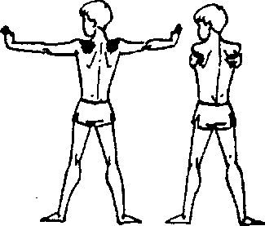

Рис.2-60 Рис.2-61

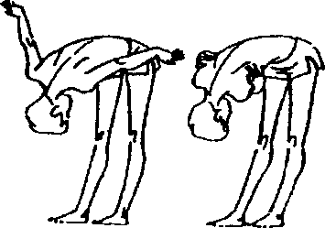

Рис.2-63

Рис.2-62

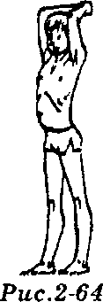

«Рыдающее» дыхание по методике Ю.Вилунаса

«Рыдающее» дыхание, оказывается, обладает удивительными целебными свойствами. Недаром в народе говорят: «Поплачь — полегчает». Главное здесь, конечно, не слезы, а именно дыхание, с помощью которого преодолеваются сердечно — сосудистые болезни (ишемия, атеросклероз коронарных сосудов, атерос — клеротический кардиосклероз, гипертония). Оно очень полезно и для астматиков: без таблеток и ингаляторов снимает приступ. Многие люди, уже овладевшие этим дыханием, отмечают, что оно помогает быстро «снимать» головные боли и нормализовать артериальное давление, облегчает течение ОРЗ.

Методика «рыдающего» дыхания:

* + 1. представьте себе, что вы плачете — у вас на лице появилась гримаса плача: рот открыт и губы напряжены, глаза прищурены, напряжены мышцы лица, а главное — напряжены мышцы дыхательных путей;
    2. при выдохе воздух проходит между напряженными мыш­цами дыхательных путей, гортани, губ, как сквозь узкую щель — выдох делается как бы с усилием, воздух проходит под давлени — ем: выдох получается длительным (до 3 — 4 сек. и даже может быть дольше);
    3. когда выдох окончен, на короткое время (до 1 сек.) продолжаете держать в напряжении все мышцы дыхательных путей, а затем делаете короткий вдох ОТКРЫТЫМ РТОМ (до 1 сек.), причем при вдохе, естественно, все мышцы расслабляются; вдох в целом довольно поверхностный, а глубина его варьиру­ется в соответствии с потребностями организма;
    4. после короткого вдоха СРАЗУ следует длительный выдох с напряжением мышц.

Это дыхание дает полный сброс нервного напряжения.

Дыхание по методике П.К.Иванова

Дыхательная гимнастика этого народного целителя называ­ется «Вдохи жизни» и рекомендуется автором в своей общей системе оздоровления.

Техника выполнения: стоя, поднять голову вверх, как бы положить ее на затылок, открыть широко рот и медленно вдыхать через нос воздух, при этом мысленно представляя, что втягивается космическая энергия оранжевого цвета. Закончив вдох (который распределяется в живот и в грудь), на небольшой паузе сделать глотательное движение и распределить по всему телу полученную в воздухе энергию из Космоса. Во время вдыхания воздуха носом при открытом рте должно слышаться легкое шипение, которое издает замкнутая голосовая щель. Выдох — через широко открытый рот. Порфирий Корнеевич Иванов просил своих учеников этой гимнастикой встречать рассвет и непременно на свежем воздухе, на природе. Выполнять упражнение 2 — 4 раза в сутки.

Дыхание по методике Иисуса Христа

(целительская деятельность Иисуса Христа в Евангелии от Марка)

Деятельность Иисуса Христа была едина относительно своей цели, но чрезвычайно многоаспектна по содержанию.

В Евангелии от Марка наиважнейшее место отведено именно целительской деятельности Христа, которая чрезвычайно со — держательна и разнообразна, велика по объему.

Что особенно важно и интересно, Евангелие от Марка не­сколько раз дает звуковую транскрипцию произнесенных Хрис том слов во время процесса обучения целительному дыханию.

По преданиям, Иисус Христос давал своим ученикам уроки дыхательной гимнастики. По всем признакам это убедительный по силе воздействия оздоровительный и лечебно — профилак — тический акт.

Техника выполнения: сесть прямо, спина прямая, глаза за­крыты. Вдох следует сделать через нос, легко, без шума. Когда заполнится воздухом полость живота и грудная клетка, вдох прекращается. Пауза — задержка на высоте (вдоха) длитель­ностью до 120 секунд выполняется без напряжения. Выдох легкий, затаенный, бесшумный, через нос или рот. Выдох должен быть настолько легким, чтобы подвешенная перед лицом бумага, пламя свечи или перо не шевелились.

Такое дыхание очень полезно для людей речевых профессий, так как правильно формирует работу мышц речеголосового аппарата и положительно воздействует на здоровье занимаю­щегося.

Цикл: вдох—пауза —выдох. Задержка дыхания на паузе (чем больше, тем лучше), начиная от 20 до 120 секунд.

Цикл занятий от 3 до 20 минут. В период занятий дыхательной гимнастикой по методу Иисуса Христа желательно придержи — ваться вегетарианского питания.

Система древнекитайской дыхательной гимнастики

«Цигун»

Китайская дыхательная гимнастика по системе «Цигун» пре­следует лечебно — оздоровительные цели. Эта гимнастика бла — гоприятно влияет на здоровье человека и позволяет поддержи — вать в форме голосовой аппарат.

Основные упражнения дыхательного комплекса «Цигун»

* + - 1. Нижнее дыхание. И.п. — лежа, стоя, сидя. Вдох — через нос. Во время вдоха плечи и грудь остаются в покое, живот выпя­чивается вперед, диафрагма опускается вниз, в результате нижние отделы легких наполняются воздухом. Выдох — через нос или открытый рот, во время выдоха живот втягивается.
      2. Среднее дыхание. И.п. — то же. Вдох — через нос. Во время вдоха живот и плечи остаются неподвижными, а грудная клетка расширяется, нижние ребра раздвигаются, воздух в основном заполняет среднюю часть легких. Свободный выдох — через нос или открытый рот, грудная клетка сжимается.
      3. Верхнее дыхание. И.п. — то же. Вдох — через нос. Во время вдоха живот и грудь остаются неподвижными, плечи спокойны, голова несколько отклонена назад, что способствует заполне­нию воздухом верхних отделов легких. Выдох — в обратном порядке: голова наклоняется вперед, плечи опускаются.
      4. Объединенное дыхание. И.п. — то же. Вдох — через нос, свободный. Вначале выпячивается живот, диафрагма опускает — ся, затем расширяется грудная клетка, в последнюю очередь поднимается грудь и отклоняется голова. Выдох — через нос или открытый рот в следующем порядке: живот втягивается, под­нимается диафрагма, сжимается грудная клетка, опускаются голова и плечи.

Упражнения являются фундаментом любой дыхательной гим— настики и приведены в порядке освоения. Упражнения можно выполнять несколько раз в день, свободно, без напряжения.

Система дыхательных упражнений йогов

По мнению специалистов по йоге, здоровое дыхание должно быть ритмичным, нечастым, но достаточно глубоким, в зависи — мости от ситуации и состояния человека.

Система дыхательных упражнений йогов очень многообраз —

на.

Приведем основные дыхательные упражнения.

* + - * 1. Полное дыхание.

Вдох через нос (предварительно следует выдохнуть воздух). На вдохе сначала выдвигается вперед живот. Затем расширяется грудная клетка снизу вверх, а живот слегка подтягивается. Задержка дыхания 2 — 3 сек.

Выдох носом. Воздух как бы выдыхается в обратной после­довательности. Сначала — из верхних отделов грудной клетки, затем — из нижних отделов. Пауза 2 — 3 сек. Проделать 3 — 4 раза.

* + - * 1. Альтернативное дыхание

Вдох через правую ноздрю; в это время левая ноздря прижата пальцем. Пауза. Затем прижать пальцем правую ноздрю и сделать выдох через левую ноздрю. Пауза. Проделать 3 — 4 раза.

* + - * 1. Очистительное дыхание

Выдох. Вдох носом (полное дыхание), после чего выдох сразу через рот, губы плотно прижимаем к зубам, оставляя между ними узкую щель. Выдох произвести несколькими толчками, напрягая при этом брюшные мышцы. Проделать 2 — 3 раза.

* + - * 1. Шумное дыхание

Выдох. Вдох (полное дыхание). Пауза 3 сек. Затем резкий выдох через нос. Живот на выдохе втягивается. Проделать 3 раза.

* + - * 1. «Кузнечные меха»

Выдох. Вдох (полное дыхание). Затем сразу толчкообразный выдох (до 10 толчков на один выдох). Проделать 3 раза.

* + - * 1. Вакуумное дыхание

При медленном наклоне вперед выдох носом. При подъеме выпрямиться, сильно выпятить грудь, а живот втянуть. Вдох. Проделать 3 раза.

7. Сердечное дыхание - средство для профилактики

заболеваний сердечно-сосудистой системы, а также

голоса.

Упражнение 1

Лечь на спину, ноги — вместе, руки — в стороны. Поднять левую ногу вверх (мужчинам — правую) вертикально — вдох, пауза 5 секунд. Вернуться в исходное положение. То же самое движение повторить 7 раз другой ногой.

Упражнение 2

Исходное положение — то же. Поднять левую ногу вверх — вдох, пауза 5 секунд. Опустить левую ногу направо на пол — выдох. Пауза 5 секунд. То же самое движение проделать другой ногой.

Упражнение 3

Лечь на спину, руки — в стороны, ладонями вверх. Ноги согнуть в коленях и оторвать их от пола — вдох. Делая выдох, опустить колени на пол слева от себя (мужчинам — справа), голову повернуть в противоположную сторону. Задержать ды — хание на 3 секунды и проделать движение в противоположную сторону. Повторить 7 раз.

Все дыхательные упражнения системы йогов следует выпол— нять медленно, при полной мышечной свободе, особенно в области шеи, нижней челюсти, гортанной мускулатуры.

Вьетнамская психофизическая дыхательная гимнастика

«Зыонгшинь»

Эта оздоровительная дыхательная гимнастика из Вьетнама является одновременной тренировкой нервной, энергетической и кроветворной систем и главным моментом комплекса «Зыон­гшинь».

Порядок четырехфазного дыхания. 1. Предельно глубокий равномерный вдох. Грудь развернута, живот выпячен, брюшная стенка напряжена. 2. Задержка на вдохе. Мышцы диафрагмы и грудной клетки напряжены. Гортань открыта. 3. Свободный естественный выдох (без задержки и без фиксирования). 4. Полное расслабление. Ощущение тяжести и теплоты. Самовну­шение: «Мои ноги тяжелые, теплые».

Все четыре фазы цикла должны иметь одинаковую продол—

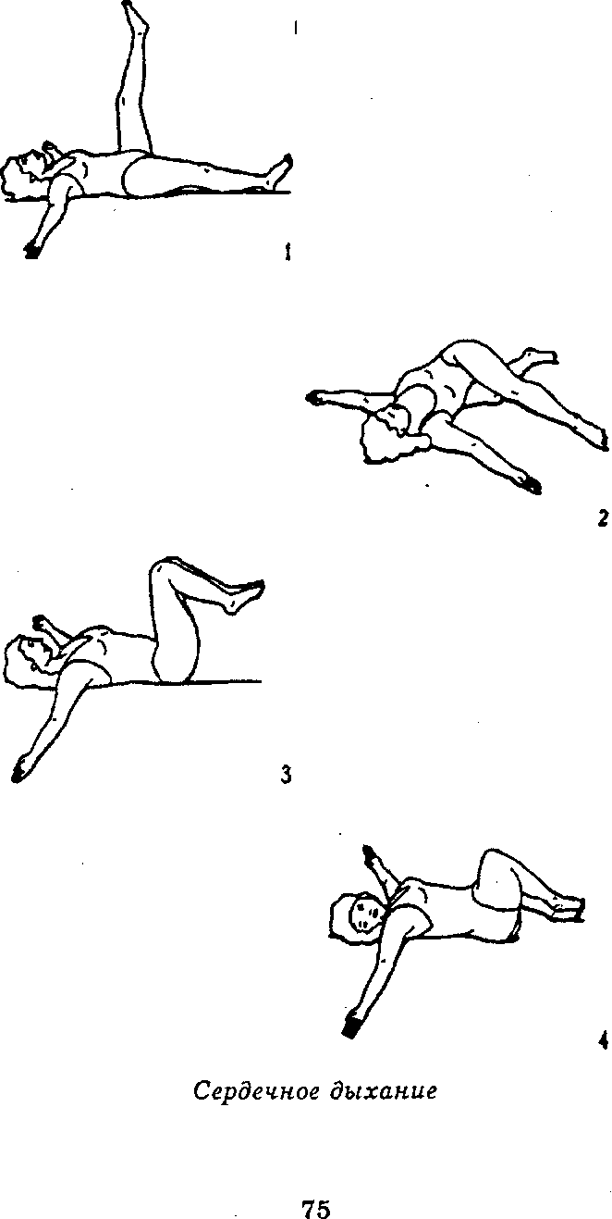

жительность.

Фаза 1. Вдох. Необходимо научиться сознательно контроли­ровать процесс вдоха, внимательно следить, чтобы воздух пос­тупал в легкие равномерно, проникал глубоко, заполнял альве­олы в самых дальних уголках легких и чтобы вдох был максимальным, т.е. мышцы диафрагмы должны максимально сократиться. Одновременно брюшная стенка должна до предела выпятиться и быть твердой, чтобы мышцы живота, поясницы и промежности напряглись в ответ на движение диафрагмы, не давая внутренностям опуститься.

Фаза 2. Задержка дыхания на вдохе. Это наиболее сложная и важная фаза, поскольку она значительно повышает эффектив — ность дыхания, улучшает усвоение кислорода и выделение углекислого газа, увеличивает активность организма.

Фаза 3. Выдох. Он должен быть не приторможенным и не форсированным. Выдох происходит под действием силы тя­жести и благодаря эластичности мышц грудной клетки и живота, которые спадают в момент выдоха.

Выдох, таким образом, должен быть естественным, легким, подобным тому, «как опускается на поле аист», «как отливает волна, набежавшая на песчаный берег». Выдох должен вызвать ощущение легкости, здоровья.

Фаза 4. Задержка на выдохе. Она производится при полном расслаблении, сопровождающемся чувством легкости и теплоты. Мы должны мысленно внушать себе: «Мои руки и ноги — тяжелые и теплые. Все мое тело —тяжелое и теплое».

Особенности четырехфазного дыхания. Чтобы достичь главной цели дыхательных упражнений по методу четырехфазного ды — хания — тренировки нервной системы, необходимо ясно пред­ставлять себе основной принцип деятельности нервной системы, т.е. сочетание нервного возбуждения и торможения. Исходя из этого, в четырех фазах дыхательного цикла можно выделить две «янь —фазы» (период нервного возбуждения) идве «инь—фазы» (период нервного торможения). Долголетние упражнения в четырехфазном дыхании научат вас сознательно управлять процессами нервного возбуждения и торможения.

При «янь —фазах» происходит максимальное нервное воз — буждение (предельное сокращение мышц), при «инь —фазах» — максимальное торможение (предельное расслабление мышц).

Указанный ритм в результате продолжительных тренировок вырабатывает определенный стереотип нервной деятельности — оптимальный режим труда, сна, бодрствования, когда отпа­дает необходимость и в стимуляторах, и в снотворном (исключая особые случаи).

Вот почему во время выдоха и задержки на выдохе требуется полное расслабление и запрещается напрягать мышцы живота и груди.

Овладев правильным вдохом и выдохом, можно ярко и выразительно произносить текст, доносить до слушателя все богатство эмоционального и интеллектуального содержания.

Правильное дыхание имеет важное значение и для здоровья человека. Именно это обстоятельство определяет первенство дыхательных упражнений в физической подготовке. Принято считать, что «ум — властелин чувств, а дыхание — властелин ума».

Глава 3

Дикция и произношение

...Ищу союза Волшебных звуков, чувств и дум...

(А.Пушкин)

Верь в звук слов; Смысл тайн в них.

(В.Брюсов)

Семь звуков спектра пробует язык.

(Б.Ахмадулина) Русский литературный язык — величайшее достижение речевой культуры народа.

(Е-Язовицкий)

Культура и нормы современного литературного произношения

Правильное литературное произношение является одним из основных элементов культуры речи. В отличие от местных говоров литературное произношение ориентировано на нормы общенародного языка. Совокупность правил, устанавливающих единообразие литературного произношения, называется орфоэпией.

Орфоэпия — слово греческое (орфос — прямой, эпос — речь), 3 переводе на русский язык оно означает: правильная речь или образцовое литературное произношение.

Произношение гласных звуков

1. Гласные в ударном слоге произносятся так, как пишутся. Ударный слог — более долгий.
2. А и О неударные в начале слова и в предударном слоге произносятся как А.

Пишется Произносится

абрикос абрикос

ананас ананас

аромат арамат

облака аблака

обгореть абгареть

1. А и О заударные, а также перед предударным слогом произносятся как средний звук между А и Ы (условно обозна — чается знаком ъ).

Пишется Произносится

линейка линейкъ

смекалка смекалкъ

победа победъ

тихо тихъ

сено сенъ

водопровод въдъправод лаборатория лъбъратория

1. Звук И при слитном произношении двух слов произносится как Ы, если

а) одно из них оканчивается на твердый согласный звук, а другое начинается со звука И;

б) союз И находится между двумя твердыми согласными звуками.

Пишется Произносится

Иван Иванович ИванЫванович Из Испании ИзЫспании В Италию ВЫталию

Кот и Повар КотЫповар Осел и Соловей ОселЫсоловей

1. Е и Я неударные произносятся как средний звук между Е и И (условно обозначется Е"). Если Е и Я стоят в начале слова, то звучат еще короче, ближе к И.

Пишется Произносится

бегемот бежге"мот

впереди впе'ре'ди

декада де"када

ячейка е'чейка

заявление зъеЕвление

янтарь е'нтарь

уяснить уеиснить

6. Окончания прилагательных во множественном числе — ЫЕ, — ИЕ произносятся как — ЫИ, — ИИ.

Пишется Произносится

частые частый

скорые скорый

родные родныи

синие синии

майские майскии

В именах прилагательных, оканчивающихся на —КИЙ, — ГИЙ, — ХИЙ, произносится звук, средний между А и Ы (обоз­начается условно Ъ).

Пишется Произносится

гибкий гибкъй

шаткий шаткъй

долгий долгьй

убогий убогъй

тихий тихъй

лопоухий лапоухъй

Для отработки правил по произношению гласных звуков следует подбирать слова на каждый из них, а также для трени­ровки использовать пословицы, поговорки, короткие стихи.

Следует отметить, что диалектность речи, если она выражена в основном через гласные звуки, трудно поддается исправлению, поэтому требует особого внимания в изучении правил и их тренировке.

Произношение согласных звуков

Написание согласных звуков, особенно в некоторых их сочетаниях, иногда отличается от произношения. Отклонения в произношении согласных более заметны, чем ошибки произ­ношения гласных. Неверное произнесение того или иного согласного звука не всегда связано с незнанием законов произношения. Бывает, что оно происходит из — за дефектности, т.е. неправильного положения языка или органических недо — статков речевого аппарата (неправильный прикус, короткая язычная уздечка, толстый язык и т.д.).

Поэтому очень важно проводить работу по орфоэпии однов — ременно с дикционными упражнениями. Согласные звуки яв — ляются как бы опорой слова, и если, по выражению К.С.Станиславского, гласные звуки — это «река», то согласные — «берега», в которых течет река гласных.

* 1. Звук Г всегда произносится «со взрывом».
  2. Согласные звуки Ш, Ж, Ц всегда произносятся твердо.

Пишется Произносится

жевать жэвать

шелк шолк

широко шыроко

цензура цэнзура

цирк цырк

* 1. Согласные Ч и Щ произносятся мягко.

Пишется Произносится

чай чяй

чародей чярадей

щука щюка

пощада пащяда

* 1. В окончании родительного падежа единственного числа мужского и среднего рода —ОГО и —ЕГО вместо звука Г произносится В.

Пишется Произносится

синего синева

светлого Светлова

яркого яркова

* 1. Звонкие согласные в конце слов заменяются в произно­шении соответствующими глухими.

Пишется Произносится

б-п

араб арап

зоб зоп

клуб клуп

в —ф

клюв клюф '

лоф роф

бек

АРУК ожок

лов ров

бег

ДРУГ ожог

г—к

выхот

лет

клат

выход

лед

клад

алмаз мороз указ

алмас морос укас

ж—ш

багаж багаш

дрожь дрош

сторож сто рощ

6. Звонкие согласные перед глухими произносятся как соот — ветствующие им глухие.

|  |  |
| --- | --- |
| **Пишется** | **Произносится** |
| трубка | трупка |
| робко | ропко |
| лавка | лафка |
| травка | трафка |
| низко | ниско |
| грядка | грятка |
| ножка | ношка |

7. Глухие согласные перед звонкими произносятся как соот - ветствующие им звонкие.

Пишется

просьба вокзал сгорел отгадать к жене

Произносится

прозьба

вогзал

згорел

одгадать

гжене

8. Звук В не изменяет стоящие перед ним глухие звуки

(братва, швабра, свивать, швец), но сам подчиняется следующим после него глухим согласным.

Пишется Произносится

втянул фтянул

впадина ф падина

* + 1. Сочетания СШ, ЗШ произносятся как долгое ШШ.

Пишется Произносится

низший нишший

угасший угашший

происшествие проишшествие без шарфа бешшарфа

* + 1. Сочетания СЖ, ЗЖ произносятся твердо, долгим ЖЖ и находятся на стыке приставки и корня, предлога и слова.

Пишется Произносится

сжимать жжимать

изжога ижжога

из Жмеринки ижЖмеринки с жаром жжаром

без жира бежжира

* + 1. Сочетания ЗЖ, ЖЖ внутри корня слова произносятся мягко, как долгое ЖЬЖЬ.

Пишется Произносится

позже пожьже

уезжаю уежжьаю

дрожжи дрожьжьи

выжженный выжьжьенный

* + 1. Сочетания СЧ, 34 произносятся как Щ.

Пишется Произносится

счет щет

заказчик закащик

грузчик грущик

расчет ращет

* + 1. Сочетания СЩ, ЗЩ произносятся как долгое Щ (расще­лина — ращщелина, из щупальцев — ищщупальцев).
    2. Сочетание ТЩ произносится как ЧЩ (тщательно - чщательно).
    3. Сочетания ДЧ, ТЧ произносятся как долгое ЧЧ.

Пишется Произносится

пулеметчик пулемеччик отчий дом оччий дом

молодчик молоччик

отчасти оччасти

* + 1. Сочетания согласных ТЦ и ДЦ произносятся как долгое Ц.

Пишется Произносится

отца оцца

молодца молоцца

золотце золоцце

* + 1. В сочетаниях СТН, ЗДН, СТА согласные Т и Д при произношении выпадают.

Пишется Произносится

прелестный прелесный хвастливый хвасливый праздник празник

местность месность

счастливый счасливый

* + 1. Слова что, чтобы, что—то, конечно, скучно произносятся што, пггобы, што —то, конешно, скушно.
    2. В сочетаниях СТК, ЗДК согласный Т сохраняется (невес — тка, бороздка — боростка).
    3. Глагольные окончания —СБ в большинстве случаев про — износятся твердо.

Пишется Произносится

боюсь баюс

улыбаюсь улыбаюс

любуюсь любуюс

умываюсь умываюс

* + 1. Глагольные окончания — СЯ произносятся твердо, как — СА.

Пишется Произносится

защищайся защищайса оставайся оставайса

кланяйся кланяйса

соскучился соскучилса

* + 1. Глагольные окончания — ШЬСЯ произносятся как — ШСА.

Пишется

ленишься

качаешься

упражняешься

Произносится

ленишса

качаешса

упражняещся

* + 1. Глагольные окончания — ТСЯ, -ЦЦА.

Пишется

заниматься увлекается собираться

-ТЬСЯ произносятся как

Произносится

занимацца увлекаецца собирацца русской речи произносятся по-

* + 1. Имена и отчества в

особенному: Андревна, Максимна, Михална, ПалПалыч, Алексан Саныч.

Произносится

сьел

изьян

разьезд

шесьть

узьдечка

брусыщка

разьнес

масьленица

баньтик каньдидат кляньчить каменыцик

25. Твердые согласные смягчаются в следующих позициях: а) С и 3 в конце приставок С —, ИЗ —, РАЗ —;

Пишется

съел

изъян

разъезд

б) С и 3 перед Т, Д, Н, Л;

шесть

уздечка

брусника

разнес

масленица

в) Н перед Т, Д, Ч, Ш

бантик кандидат клянчить каменщик

Ударение в современном русском языке

Безупречная постановка ударения свидетельствуете высокой культуре речи.

Для того чтобы запомнить правильное произношение слов, необходимо много раз повторить их вслух.

1. Особенно большое количество ошибок связано с переносом

ударения. Это касается прежде всего группы глаголов. Чтобы не ошибиться, лучше всего их запомнить: Брал, брала, брало, брали. Взял, взяла, взяло, взяли. Внял, вняла', вняло, вняли. Гнал, гнала, гнало, гнали. Дал, дала, дало, дали. Занял, заняла, заняло, заняли. Нанял, наняла, наняло, наняли. СЗтнял, отняла, отняло, отняли. Начал, начала, начало, начали. Понял, поняла, по'няло, поняли. Принял, приняла, приняло, приняли.

* + - 1. Много неприятностей при постановке ударения доставля — ют нам краткие прилагательные:

Боек, бойка', бойко, бойки. Вёсел, весела, весело, веселы. Вреден, вредна', вредно, вредны. Голоден, голодна, голодно, голодны. Горд, горда, гордо, го'рды. Горек, горька, горько, горьки. Густ, густа, густо, густы. Дёшев, дешева, дёшево, дёшевы. Долог, долга, долго, долги. Дорог, дорога, дорого, дороги. Зёлен, зелена, зёлено, зёлены. Кисел, кисла, кисло, кислы. Кроток, кротка, кротко, кротки. Молод, молода', молодо, молоды. Прав, права', право, пра'вы. Пуст, пуста, пусто, пусты. Редок, редка, редко, редки. Свётел, светла, светло, светлы. Тесен, тесна', тесно, тесны.

* + - 1. Имена существительные женского рода, имеющие в име­нительном падеже удареное окончание, сохраняют его и в косвенных падежах единственного числа, а во множественном

числе ударение переходит на основу:

изба, избы, избе, об избе (но избы); нора, норы, норе, норой, о норе (но норы).

* + - 1. Звук Ё всегда ударный, поэтому в словарях с этим звуком ударение не обозначено.
      2. Предлоги НА, ЗА, ПОД, ПО, ИЗ, БЕЗ принимают на себя ударения и образуют при произношении с существительным одно слово:

на гору, на зиму, за ногу, под нос, под вечер, по морю, по лесу, из' дому, из виду, без вести, без толку.

Для практических занятий по орфоэпии полезно составлять небольшие карточки из слов, в которых часто встречаются ошибки. Эти слова следует заучить.

Пример карточек для тренировки правильных ударений

в словах

* + - * 1. Арест; щелкать; хлопковый; отраслевой, отраслевая; дво­еженец, двоежёнство; отнял, отняла, отняло, отняли; километр; петля, о пётле, с пётлей; премировать.
        2. Туфля, туфли, туфлей, туфлями; козырной, козырная, козырный, козырная; осётр, осетра, осётры, осетров; передал, передала, передало, передали; баловаться, баловство, балуюсь; алфавит.
        3. Договор, заговор (заговор), сговор; паралйч; гусеница, гусеничный; ракушка, вековой, вековая; ремень, ремённый; нанял, наняла, наняли; приобретение, приобретён, приобретена, приобретенб; комбайнер.
        4. Блёкнуть; ободрить; цыган; разряжённый; заводской, заводская; принял, приняла, приняло, прйняли; лёбедь, лебедёй, лёбедя, лебедями, о лебедях; кулинария, гастрономия.
        5. Алкогбль; каталог; некролог; агент, агентство; гербовый, гёрбовая; громбвый, громбвая, громовбй; двухведёрный, двух — весёльный; пёрежил, пережила, пережило, пёрежили; жёлчь, жёлчный.
        6. Стенй, по стенам; доска, по доскам; знахарь, знахарка, знахарство; подвйжный, подвйжная, подвижнбй; занял, заняла, заняло, заняли; диспансёр, хбленый, хбленая; цемёнт, афёра.

Как работать над дикцией

Дикция — это произношение звуков речи. Хорошей дикцией называется отчетливое произношение. В основе ясной и точной дикции — воспитание навыков правильной артикуляции.

Артикуляцией называется работа органов речи по воспро­изведению звуков. К артикуляции относится работа внешних органов (губы, нижняя челюсть, язык) и гортанно — глоточной полости (глотка, мягкое небо). В зависимости от расположения органов артикуляции ротоглоточная полость превращается при произношении в сложный резонирующий аппарат.

К резонаторам (или полостям, способным отражать или концентрировать звуковые волны) также относятся грудная клетка, трахея, бронхи, твердое небо, глотка, полость носа и его придаточные полости.

Артикуляционный аппарат обладает высокой мышечной чувствительностью, что обеспечивается особыми рецепторами. Импульсы, идущие от этих рецепторов в слуховую и зрительную зоны коры головного мозга, создают так называемую обратную связь, благодаря которой возможно правильное физиологичес­кое развитие речевого голоса.

Воспитание правильной артикуляции и резонирования в работе над дикцией имеет первостепенное значение. При произношении гласного гортань образует звук, не имеющий характера. Свое оформление он получает благодаря целостной совместной работе резонаторно —артикуляционного аппарата. Каждый гласный звук содержит и свои характерные усиленные обертоны — форманты гласных. Каждая гласная имеет две основные форманты, одна из которых возникает в ротовой, а другая — в глоточной полости. При произношении согласных звуков резонаторно —артикуляционный аппарат функциони­рует следующим образом: при произношении глухих звуков эксплуатируется артикуляционный аппарат без участия резо­наторов и голосовых связок; при произношении сонорных и звонких звуков включаются гортань и весь резонаторно — артикуляционный аппарат.

Необходимо уделять внимание работе полости зева; умение коррегировать функцию полости зева, или внутриглоточной полости (глотки, мягкого неба и отчасти корня языка), сказы­вается на работе дыхательного аппарата и качественной стороне звука.

Правильная эксплуатация органов внутриглоточной артику­ляции позволяет активизировать мышцы глотки, мягкого неба; тем самым освобождаются от напряжения язык, нижняя че­люсть, губы, голосовые складки.

На звуке И гортань принимает наиболее высокое положение, на звуке У — наиболее низкое, на звуке А — нейтральное положение. Резкие движения гортани во время речевого потока недопустимы.

К органам внешней артикуляции следует отнести губы, язык (особенно его переднюю часть) и нижнюю челюсть.

При правильной работе органов внешней артикуляции от­носящиеся к ним части речевого аппарата освобождаются от напряжения, неподатливости и вялости, активно работают с мышцами внутриглоточной полости, способствуя полноте и глубине звука, правильному произношению.

Свободные и целенаправленные движения органов внешней артикуляции снимают мышечные зажимы, регулируют свобод­ное положение гортани во время звучания голоса, способствуют правильному ощущению звука в позиции резонаторного пространства.

Слишком энергичные движения губ так же, как и их непо — воротливость и неподвижность, приводят к нарушениям дикции и речевого голоса.

Если движения губ слишком активны, то следует снимать излишнюю артикуляцию. Вообще все тренировочные упражнения должны быть озвучены и проходят перед зеркалом, т.е. под контролем зрительного анализатора.

При всех ненормальных положениях языка нарушается дикция.

Если положение языка во время звучания отклонено от нормы, например, язык неповоротлив, чрезмерно выдвинут вперед или, наоборот, западает в полость глотки, дрожит, то в этом случае необходимо прибегнуть к специальной трениро­вочной гимнастике.

Итак, правильная работа органов внешней артикуляции до — лжна сочетаться с работой внутриглоточной полости, что спо — собствует выявлению лучших качеств речевого голоса и дикции.

Массаж и гимнастика артикуляционного аппарата

Гимнастика частей артикуляуционного аппарата включает специальный цикл упражнений, направленных на развитие периферических органов (губ, языка, нижней челюсти, мягкого неба и т.д.).

Эти упражнения позволяют создать нервно — мышечный фон для выработки точных и координированных движений, необ — ходимых для развития звучания полноценного голоса, ясной и четкой дикции.

Задача гимнастики: снять излишнюю напряженность арти — куляционной и мимической мускулатуры, выработать нужные и необходимые мышечные движения для свободного владения и управления частями артикуляционного аппарата.

Занятия следует проводить в хорошо проветриваемом помещении, лучше всего в одно и то же время, избегая грубых артикуляционных движений.

Занимающийся должен помнить, что самое главное — это выработка свободных и эластичных движений без мышечного напряжения.

Упражнения по развитию артикуляционного аппарата следует выполнять перед зеркалом, т.е. контролируя их зрительно.

Во время гимнастики пользоваться полным дыханием, арти ­куляционные упражнения выполнять ритмично и с произно — шением звука. Нарушение ритма может привести к деформации некоторых звуков.

Перед гимнастикой следует провести общий массаж лица. Имеется в виду комплекс массажных упражнений: поглажива — ние лица руками и «пальцевый душ» (поколачивание лица подушечками пальцев).

Гимнастика и массаж артикуляционного аппарата усиливают также кровообращение в области периферической части речевого аппарата.

Начинать гимнастику артикуляционного аппарата всегда еле — дует с пластического массажа лица по методике, предложенной врачом-косметологом О.Бачарниковой.

1. Основанием ладоней с усилием надавим на лицо в области нижней части щек (каждая рука на своей стороне) на счет 5, затем отнимем руки от лица и переместим их несколько выше. Снова давление на счет 5, вновь переместим руки и повторим прием. И так до висков. Выполним упражнение 3 — 4 раза.
2. Кисти сжаты. Согнутые указательные пальцы обеих рук накладываем на центральную часть подбородка сверху, а прямые большие пальцы снизу, как бы охватывая край нижней челюсти. Последовательными движениями от центра до угла нижней челюсти в 4 —5 приемов проходим всю дугу нижней челюсти, повторяя упражнение '4 — 5 раз.
3. Большими пальцами обеих кистей в направлении, перпендикулярном продольным линиям лба, провести серию нажимов на счет 5 от центра к периферии, повторить упраж­нение 3 — 4 раза.
4. Тремя центральными (указательный, средний и безымян — ный) пальцами обеих кистей, поставленными в ряд на верхнюю губу, сделать 4 — 5 нажимов. Это упражнение очень помогает для предупреждения вертикальных морщинок на верхней губе.
5. Подушечки трех центральных пальцев обеих кистей пос — тавить приблизительно на 2 см ниже края нижнего века, вплотную к боковой поверхности носа так, чтобы при надавливании чувствовался костный край глазничного отвер — стия, и в три приема дойти до височной области, при этом траектория направления нажимов несколько восходящая к пе ­риферии. Повторить 3 раза.
6. Аналогичные движения, только по верхнему костному надглазному краю. Нажимы во всех случаях производятся на счет 5. Направление движения пальцев совпадает с линией бровей.
7. Теми же пальцами, положенными на закрытые глаза, Надавим на глазные яблоки на счет 10.
8. Закроем глаза, подушечки безымянных пальцев прижмем к внутреннему углу глаза, подушечки средних пальцев поставим на середину надбровных дуг, а подушечки указательных пальцев прижмем к наружному углу глаза. Прижав плотно пальцы к этим точкам, чтобы кожа не смещалась при движени век, 5 — 6 раз откроем и, сильно зажмурившись, закроем глаза. Это упражнение тонизирует круговую мышцу глаз, опосредованно действует на кожу век и подкожно — жировую клетчатку, улучшает в них обменные процессы. Оно является хорошим профилактическим средством от отечности в области век (мешки под глазами) и так называемых грыж — выпячивание подкожно — жировой клет­чатки сквозь ослабевшие волокна круговой мышцы. Регулярное и правильное выполнение 5, б, 7 и 8 —го упражнений сделают ваши глаза блестящими, ясными и привлекательными.
9. Подушечки трех центральных пальцев расположены вдоль и впереди ушных раковин, при этом средний палец помещается на козелок — выступ, за которым начинается отверстие ушного прохода. Делаем 4 — 5 нажимов, после чего указательный палец перемещаем в ямку за мочку уха и прижимаем к костному основанию между ухом и выступом височной кости. Делаем еще 4 — 5 нажимов в этих точках.

Это упражнение очень эффективно, так как воздействует на точки лицевого нерва и его ветвей на поверхность кожи. Стимулируя кожные и мышечные ветви лицевого нерва, мы усиливаем обменные процессы, выделение тканевых гормонов, передвижение крови и лимфы, улучшаем процессы регенерации кожи лица.

1. Боковой поверхностью концевой фаланги указательного пальца, помещенного в межкозелковую вырезку, т.е. нижнюю заостренную часть ушного углубления над мочкой уха между козелком и противокозелком, хорошо промассируем эту область в течение 30 сек. В этом месте расположена точка желез внутренней секреции, массаж которой стимулирует их дея­тельность, а следовательно, и нормальное функционирование всего организма в целом.
2. Указательным и большим пальцами обеих кистей взять верхнюю часть ушной раковины и 5 —6 раз потянуть кверху.
3. Теми же пальцами за мочку уха 5 — 6 раз потянуть книзу.
4. Положить правую ладонь на правое ухо, левую — на левое и активно их растереть, а затем большими и указательными пальцами более детально промассировать все участки ушных раковин. 10, 11, 12 и 13 — е упражнения очень важны в связи с тем, что точка или область ушной раковины рефлекторно связана с определенной частью тела или органом.

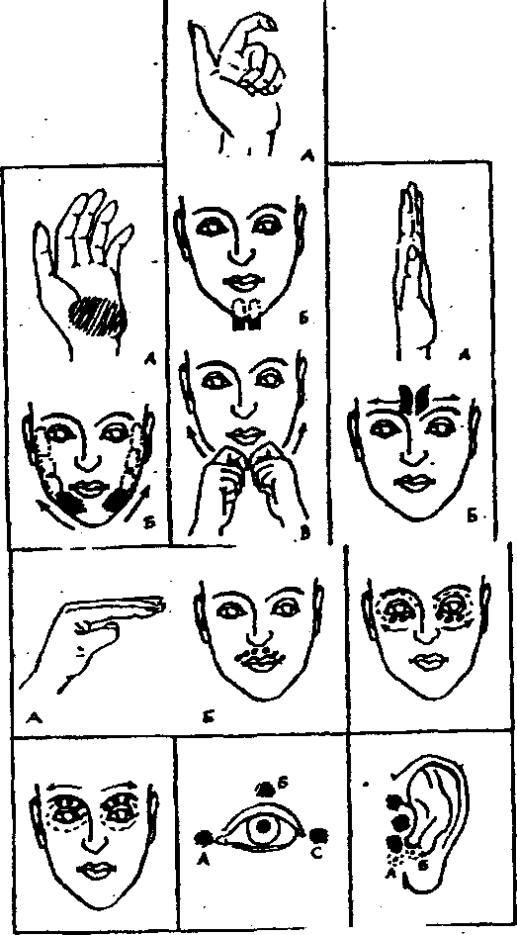

На рисунках — выполнение пластического массажа по ме — тодике О.Бачарниковой.

Народный целитель И.Васильева предлагает следующую гимнастику для артикуляционного аппарата.

Упражнение 1. «Лошадка»

Поцокайте языком, громко, с убыстрением, от 10 до 20 секунд.

Упражнение 2. «Ворона»

Произнесите звуки «ка — аа — аа — аар», посмотрите в зеркало и постарайтесь поднять как можно выше мягкое небо и ма­ленький язычок. И так б раз. Попробуйте сделать это беззвучно и с закрытым ртом.

Упражнение 3. «Колечко»

Достаньте кончиком большого языка до маленького язычка. Попробуйте сделать это беззвучно и с закрытым ртом. Положите ладонь на горло, вы почувствуете, как напрягаются мышцы. Ослабьте усилие, увеличьте скорость.

Упражнение выполняется в течение 1 минуты.

Упражнение 4. «Лев»

По утрам 10 раз дотягивайтесь кончиком языка до подбород—

ка.

Упражнение 5. «Зевота»

При зевоте улучшается кровообращение головного мозга, усиливается -отток венозной крови.

Садитесь поудобнее, опустите голову и широко откройте рот. Вслух или мысленно произнесите «оо —хо —хо —боо», сладко зевните несколько раз.

Упражнение 6. «Трубочка»

Сделайте губы «трубочкой», повращайте ими по часовой стрелке и против. Дотянитесь с усилием до носа, затем до подбородка.

Упражнение 7. «Смех»

Нажмите на «хохательную» точку на кончике носа и произ — несите «хохательные» звуки: «ха —ха —ха —ха», «хи —хи —хи — хи», «гы —гы —гы —гы» (произносить «г» по —украински).

Гимнастика артикуляционного аппарата, предлагаемого автором.

Упражнение 1

Цель: снять мышечный зажим артикуляционной и мимичес — кой мускулатуры (лица, лба, области щек, переносицы и т.д.) и подготовить все части речевого аппарата к гимнастике с про — изношением звуков.

Кончиками пальцев производятся поглаживания или легкие постукивания от середины лба к ушам, затем вокруг глаз и к середине лба. Такие же движения совершаются от подбородка к ушам, затем к носу и обратно. Каждое движение выполняется 2 — 3 раза. Весь комплекс повторяется 4 — 6 раз.

Упражнение 2

Цель: активизировать работу мышц мягкого неба и глотки, укрепить их нервно — мышечную основу.

Произнести медленно несколько раз: К — Г, К — Г, Г — К, Г — К, затем медленно, беззвучно А—Э —О — почти не раскрывая рта, раскрывать только полость зева. Повторить 4 — 6 раз.

Упражнение 3

Цель: активизировать работу мышц мягкого неба и глотки, освободить от мышечного напряжения мышцы шеи и затылка.

Произнести медленно, беззвучно А—Э —О, стараясь шире раскрыть полость зева, а не рот. Повторить 4 — 6 раз при разных поворотах головы: вверх, вниз, вправо, влево.

Упражнение 4

Цель: активизировать работу мышц мягкого неба и глотки, освободить от мышечного напряжения мышцы шеи, верхней части грудной клетки и ротоглоточной полости.

1. Слегка сверху вниз погладить горло и верхнюю часть груди; так же, сверху вниз, похлопать шею и грудь кончиками пальцев.
2. Произвести имитацию полоскания горла и рта. Делать это поочередно 4 — 6 раз.

Упражнение 5

Цель: снять мышечное напряжение нижней челюсти и дна ротоглоточной полости.

Рот раскрыт, расстояние между зубами — 2 пальца, сложен­ные вместе ребром. Произнести звукосочетание AM — AM — AM, AM—AM—AM тихим легким шепотом, звук М — голосом. Проделать 4 — 6 раз.

Упражнение 6

Цель: снять напряжение верхней и нижней губ, способство — вать координированной их работе со звуком.

1. Произнести: ГН-ГН-ГН... ГН-ГН- ГН..., энергично под­тягивая вверх верхнюю губу.

* 1. Произнести: КС-КС-КС... КС-КС-КС..., энергично опуская вниз нижнюю губу.
  2. Произнести поочередно: поднимая вверх верхнюю губу ГН —ГН —ГН... ГН —ГН —ГН..., и опуская вниз нижнюю губу КС - КС - КС... КС - КС - КС...

Для тренировки верхней губы следует использовать звуко — сочетания: ГЛ, ВЖ, ЖЛ, ДЛ, ГН, ВН, ТН; для тренировки нижней губы — звукосочетания КС, ГЗ, ЖН, БЗ.

Упражнение 7

Цель: снять излишнее напряжение мышц языка и способ­ствовать формированию внутриглоточной артикуляции. Про — изнести полным голосом И —Э, фиксируя кончик языка у нижних зубов. Произнести О —У, оттягивая язык глубоко в ротоглоточную полость. Проделать упражнение поочередно: И — Э (язык на губах), О — У (язык глубоко во рту). Повторить 4 — 6 раз.

Упражнение 8

Цель: снять напряжение мышц затылочной области и спо — собствовать 'формированию внутриглоточной артикуляции.

Наклон головы назад — вдох, затем, возвращаясь в исходное положение, на выдохе произнести тихим, легким шепотом И — Э—А —О —У—Ы (поднимая вверх нижнюю губу). Повторить полным голосом. Проделать 6 — 8 раз.

Упражнение 9

Цель: снятие мышечного зажима окологортанной мускула — туры.

Повороты головой справа налево с произнесением И — Э — А—О —У —Ы (сначала полным голосом, затем тихим, легким шепотом). Проделать 4 — 6 раз.

Упражнение 10

Цель: укрепление нервно — мышечного аппарата органов ар — тикуляции.

С этой целью следует произвести их легкий массаж (погла — живание). Если, например, это губы, то массируйте их подушеч — ками пальцев, от середины к углам рта. Проделать это 4 — 5 раз.

Если нижняя челюсть, то производите легкое поглаживание челюсти от подбородка к теменной области. Если язык —

массируйте легким закусыванием кончика (несколько раз).'

Овладев навыками правильного дыхания и работой артику­ляционного аппарата, можно перейти к постановке произно­шения.

Основные методические приемы в работе над исправлением недостатков речи — это сознательное обучение и Переход от простого к сложному: от упражнений на исправление отдель­ного звука к тренировке произношения его в отдельных словах, а затем и в предложениях.

Методика постановки гласных звуков

К группе гласных звуков мы относим шесть звуков: И, Э, О, У, А, Ы. Гласные звуки — это своего рода озвученный выдох, получивший в надставной трубке, или резонаторной полости, ту или иную окраску (тембр) в зависимости от формы ротоглоточ — ной полости, направления воздушной струи. Кроме указанных гласных в русском языке есть так называемые йотированные гласные Е, Ё, Ю, Я, каждая из которых представляет собой сочетание гласной и звука Й. Отчетливое, точное, четкое, ясное и полнозвучное произношение гласных звуков обеспечивает выразительность речи, придавая ей красоту и мелодичность.

Во время работы по постановке гласных звуков очень важно учесть, что каждый гласный звук требует вполне определенной как внутриглоточной, так и внешней артикуляции.

Звук И произносится при смещении языка вперед и вверх, при этом образуется небольшая полость между стенкой языка и передней частью неба.

Звук Э произносится при укладке языка ниже, чем при И, ротовая полость шире (отчего и рот открывается шире), а глоточная полость сужается.

При гласном А корень языка отодвигается назад, рот широко открыт, губы принимают овальную форму, глоточная полость маленькая.

При произношении гласного звука О укладка языка выше, рот приоткрыт, глоточная полость увеличена.

Звук У образуется при приподнятом языке, который отодви — гается назад, ротовая полость сужается, а глоточная полость увеличивается.

При произношении звука Ы язык выдвигается вперед и вверх, при этом рот приоткрывается, а глоточная полость расширяется, звук получается прикрытым.

При произношении каждой гласной полость ротоглотки де — лится на два взаимосвязанных резонатора: заднего — полость глотки и переднего — полость рта. Передняя часть резонатора называется «резонатором высоких тонов» (И, Э), задняя — «резонатором низких тонов» (О, У, Ы). Звук А содержит в себе резонирование как высоких, так и низких тонов.

Прежде всего следует научиться произносить гласные, но — сящие в себе тоны высокой частоты, а затем присоединять к ним гласные звуки, носящие в себе тоны низкой частоты.

Учитывая все особенности формирования гласных звуков, следует осваивать их тренировку в следующем порядке: И, Э, О, У, А, Ы.

Упражнение 1

* + 1. Произнести И—Э — О—У—А—Ы, затемИ-Е-Ё-Ю-Я-

И.

* + 1. Произнести И —Э —О —У—А—Ы полным голосом, подни­мая вверх верхнюю губу (4—6 раз).
    2. Произнесите И — Э — О — У—А — Ы, фиксируя кончик языка на нижней губе, затем повторите, оттягивая кончик языка глубоко в ротоглоточную полость (4 — 6 раз).
    3. Поверните голову справа налево, произнеся И —Э —О—У— А-Ы (4-6 раз).
    4. Произнесите:

И-Э, И-А, И-О, И-У, И-Ы.

Э-И, А-И, О-И, У-И, Ы-И.

И-Е, И-Ё, И-Я, И-Ю. И-Е, И-Ё, И-Я, И-Ю.

Е-И, Ё-И, Я-И.Ю-И.

Упражнение 2

Прочтите слова:

* + - 1. Иволга, ива, икра, индекс, импорт, искоса, исподволь, издавна, искренность, бинт, гимн, плинтус, гвозди, книги.
      2. Эпос, эра, эхо, экстра, экспорт, этика, эта,Эмма, Эльба,

экспресс, эксцентрик, экзема.

* + - 1. Автор, армия, азбука, аист, айсберг, астра, атом, Африка, ампула, атлас, астра, Астрахань, Австрия, Англия, акация, ара­хис, араб, абзац, атака.
      2. Обжиг, облик, облако, обморок, ода, окись, окрик, окунь, оползень, орган, очерк, отечество, опера, общество, отчим, опора, огонь, охота, обой, околица.
      3. Улица, уши, уголь, удочка, ужин, увалень, утка, унты, утро, утварь, утренник, устрица, уксус, усушка, упругий, укутать.
      4. Ель, ехать, есть, ельник, едкий, если, егерь, ежели, Ева, ёлка, ёжик, ёмкость, ёршик, ёжиться, ёрзать.
      5. Яблоко, ящик, яма, ягода, ярость, ябеда, ясли, яркость, ясный, ярмарка, явка.
      6. Юра, Юля, юношество, южный, юнга, юрта, юркий, юноша, юмор, юбка, юнкер.

Упражнение 3

Прочтите следующие пословицы и поговорки:

Звуки И —Ы

* + - * 1. Стоит свинка — золотая щетинка.
        2. Хвались, да не поперхнись.
        3. Тише кричи, бояре на печи.
        4. Знали, кого били, — потому и победили.
        5. На безрыбье и рак рыба.

Звуки Э —Е

Лес сечь — не жалеть плеч.

Я ему по секрету, а он по всему свету.

День в день — топор в пень.

За правое дело стой смело.

Кто сеет, кто веет, тот не обеднеет.

Звуки А—Я

Не красна изба углами, а красна пирогами.

Голова без ума, что фонарь без огня.

На полатях лежать, так ломтя не видать.

Своя земля и в горсти мила.

Рыбак рыбака видит издалека.

Звуки О —Ё

1. Один с сошкой, а семеро с ложкой.

Видит кот молоко, да рыло коротко.

Сорока да чечетки — большие трещотки.

Врет — что блины печет.

В колхозе^ язык не в зачет, кто работает — тому почет.

Звуки У-Ю

Без наук как без рук.

Сам себя губит, кто людей не любит.

Глупый осудит, умный рассудит.

Терпенье и труд все перетрут.

Чужим умом умен не будешь.

Методика постановки согласных звуков

Группа согласных звуков характеризуется тем, что при их произнесении выдыхаемая струя воздуха (звучащая или незву— чащая) встречает в ротоголоточной полости различного рода преграды, при преодолении которых происходят шумы, разли — чающиеся по способу артикуляции, по участию голоса в фор­мировании звука, по месту образования и по артикулирующим органам, а также по акустическому характеру — твердые и мягкие.

Отчетливое произношение согласных звуков обеспечивает ясность речи, согласные звуки образуют как бы каркас нашей речи. Если без гласных звуков речь немелодична, неблагозвучна, то без согласных звуков речь непонятна, бесформенна, невра — зумительна.

Звуки П —Б

Звуки П —Б (губно — губные, смычно —взрывные; FT—ПЬ — глухие, Б —БЬ — звонкие). Образуются при смыкании верхней и нижней губы, напор воздуха разрывает это смыкание, язык лежит свободно, мягкое небо поднято.

Произнесите: П—Б, П—Б, П —Б (щеки не надувать).

Произнесите слоги:

ПИ. ПЭ. ПО, ПУ, ПА. ПЫ, БИ, БЭ, БО, БУ, БА, БЫ. ПИ, ПЕ, ПЁ, ПЮ, ПЯ. ПИ, БИ, БЕ, БЁ, БЮ, БЯ, БИ.

Произнесите слитно: ПИББИ, ПЭББЭ, ПОББО, ПУББУ,

ПАББА, ПЫББЫ, БИППИ, БЭППЭ, БОППО. БУППУ, БАППА, БЫППЫ.

Эти упражнения и все последующие надо читать с ударением на первом слоге.

Суп —зуб, сыпь—зыбь, пашня —башня, пить—бить, пас — бас, запор —забор, туп—дуб, запирай — забирай.

Береги бровь, глаз цел будет. Лучше врага бить, чем битым быть.

Петр Петров по прозванью перов купил птицу перепелицу.

Пара барабанов Пара барабанов Пара барабанов Пара барабанов Пара барабанов Пара барабанов Била Била

Бурю. Бой.

И. Сельв ински й.

Мимо

баров и бань Бей, барабан!

Барабан, барабань! Были рабы!

Нет раба! Или — или, Пропал или пан. Бли бьем! Будем Бить! В барабан! В барабан!

В. Маяковски й.

Звуки Т—Д

Звуки Т —Д (переднеязычные, зубные, смычно — взрывные, Т—ТЬ — глухие, Д—ДЬ — звонкие) образуются при поднятии кончика языка к верхним передним зубам. Мягкое небо поднято. Звуки ТЬ—ДЬ образуются при опускании кончика языка, при этом передняя его часть касается верхних альвеол

1. Произнесите звуки: Т — Д, Т —Д, Т — Д, ТЬ—ДЬ, ТЬ —ДЬ,

ть-дь.

1. Произнесите слоги: ТИ, ТЭ, ТО, ТУ, ТА, ТЫ, ДИ, ДЭ, ДО, ДУ. ДА, ДЫ, ТИ, ТЕ, ТЁ, ТЮ, ТЯ, ТИ, ДИ, ДЕ, ДЁ, ДЮ, ДЯ, ДИ.
2. Произнесите слитно: ТИДД.И, ТЭДДЭ, ТОДДО, ТУДДУ, ТАДДА, ТЫДДЫ, ДИТТИ, ДЭТТИ, ДОТТО, ДУТТУ, ДАТТА, ДЫТТЫ.
3. Тоска—доска, там—дам, катушка — кадушка, Толя—доля, тут—дут, Китай—кидай.
4. От глупого риска до беды близко. Вставай, Архип, петух охрип.

' Без дела жить — только небо коптить. От товарища отстать — без товарища стать.

1. Он знак подаст, и все хлопочут, Он пьет, все пьют и все кричат, Он засмеется — все хохочут, Нахмурит брови — все молчат.

А.Пушкин

1. Дрянь

пока что

мало поредела. Дела много —

только поспевать. Надо жизнь

сначала переделать, переделав —

можно воспевать.

В.Маяковский

1. Тощий Тимка всех тощее — Тоще тощего Кощея!

Он соломинки не толще, Волосишки Тимка тоньше.

В.Суслов

Звуки Ф - В

Звуки Ф — В (губно — зубные, щелевые, Ф — ФЬ — глухие, В — ВЬ — звонкие) возникают при следующем положении: верхние зубы находятся на краях нижней губы, язык свободен. Мягкое небо поднято.

1. Произнесите звуки: Ф —В, Ф-В, Ф —В, ФЬ-ВЬ, ФЬ —ВЬ,

ФЬ-ВЬ.

* 1. Произнесите слоги: ФИ, ФЭ, ФО, ФУ, ФА, ФЫ, ВИ, ВЭ, ВО, ВУ, ВА, ВЫ, ФИ, ФЕ, ФЁ, ФЮ, ФЯ, ФИ, ВИ, BE, ВЁ, ВЮ, ВЯ, ВИ.
  2. Произнесите слитно:

ФИВВИ, ФЭВВЭ, ФОВВО, ФУВВУ, ФАВВА, ФЫВВЫ, ВИФФИ, ВЭФФЭ, ВОФФО, ВУФФУ, ВАФФА, ВЫФФЫ.

* 1. Форма, фасон, фанера, торф, фрак, фосфор, вата, враг, внук, трава, водевиль, время.
  2. Соврешь — не помрешь, да вперед не поверят. Каково волокно, таково и полотно.

Ветер весело шумит, судно весело бежит.

* 1. Переправа, переправа! Берег правый как стена... Этой ночи след кровавый В море вынесла волна.

А.Твардовский

* 1. Возьмем винтовки новые, на штык флажки!

И с песнею в стрелковые пойдем кружки. Раз! Два! Все в ряд! Впе —ред, от — ряд!

В.Маяковский

Звуки К-Г-Х

Звуки К —Г —X — заднеязычные, смычно —взрывные; К —КБ — глухие, Г —ГЬ — звонкие. ЗвукХ — заднеязычный, щелковой, аффрикативный. При образовании звуков К — Г спинка языка вытянута и касается твердого неба, звук возникает при отрыве струей воздуха спинки языка от твердого неба. Если между небом и спинкой языка образуется щель, то получается звук X. При произнесении звуков К —Г—X мягкое небо поднимается.

* + 1. Произнесите: К-Г-Х, К-Г-Х, КЬ-ГЬ-ХЬ.
    2. Произнесите:

КИ, КЭ, КО, КУ, КА, КЫ, КИ, КЕ, КЁ, КЮ, КА, КИ, ГИ, ГЭ/

ГО, ГУ, ГА, ГЫ, ГИ, ГЕ, ГЁ, ГЮ, ГЯ, ГИ, ХИ, ХЭ, ХО, ХУ, ХА, ХЫ, ХИ, ХЕ, ХЁ. ХЮ, ХЯ, ХИ.

* + 1. Произнесите слитно:

КИГГИ, КЭГГЭ, КОГГО, КУГГУ, КЫГГЫ, ГИККИ, ГЭККЭ, ГОККО, ГУККУ, ГАККА, ГЫККЫ, ХИХХИ, ХЭХХЭ, ХОХХО, ХУХХУ, ХАХХА, ХЫХХЫ.

* + 1. Колос —голос, пеки —беги, корка —горка, кости —гости, купить — губить, кудахтать, совхоз, петух.

Красота приглядится, а ум пригодится.

Много снега — много хлеба.

Не грози на грязи — грози, грязь переехавши.

Красна река берегами.

Хвастать — не косить, спина не болит.

И скажу тебе, не скрою, —

В этой книге, там ли сям,

То, что молвить бы герою.

Говорю я лично сам.

И за все кругом в ответе,

И заметь,.коль не заметил.

Что и Теркин, мой герой,

За меня гласит порой.

А.Твардовсшй

Штыками

двух столетий стык

закрепляет

рабочая рать.

И некоторые употребляют штык,

чтоб им

в зубах ковырять.

В.Маяковский

Звуки М —Н

М — сонорный (сонорные звуки — звуки, в образовании которых принимают участие голосовые складки), губно —губ­ной, смычно — проходной; Н — сонорный, переднеязычный, губно-зубной, смычно — проходной. Звук М — губы сомкнуты, язык свободен, выдыхаемый при произношении воздух прохо — дит через нос. Звук Н — язык поднят к небу и передней частью прижат к верхним передним зубам, выдыхаемый воздух прохо — дит через нос.

* + - 1. Произнесите: М, М, М, МЬ, МЬ, МЬ и пропойте на звук М знакомую мелодию.
      2. Произнесите: Н, Н, НЬ, НЬ, НЬ и пропойте на звук Н знакомую мелодию.
      3. Произнесите слоги:

МИ, МЭ, МО, МУ, МА. МЫ, МИ, ME, МЁ, МО, МЯ, МИ, НИ, НЭ, НО, НУ, НА. НЫ, НИ, НЕ, НЁ, НЮ. НЯ, НИ.

* + - 1. Произнесите слитно:

МИММИ, МЭММЭ, МОММО, МУММУ,MAMMA, МЫМ- МЫ, НИННИ, НЭННЭ, НОННО. НУННУ, НАННА, нынны.

* + - 1. Медаль, моль, мост, гнев, иней, звон, тень, плетень, ванна, ноты, банан.
      2. Намазать Нам мазать намылить нам мылить намокнуть нам мокнуть наметить нам метить
      3. Он неудачник, он не устроен, он не ошибся, он недотрога.
      4. Звону много, да толку мало. Умей сказать, умей и смолчать. Наш чин не любит овчин. Каковы сами, таковы и сани.
      5. Если

Гавану

окинуть взором, Рай — страна,

страна что надо. Под пальмой

на ножке

стоит фламинго. Цветет Калларио

по всей Ведаго.

* + - 1. Я шел ко дну, Дошел до дна, Пошел по дну

И не страшна

Мне никакая глубина.

Л.Мартынов

Звуки С —3

Переднеязычные, зубные, щелевые; С —СЬ — глухие, 3 —ЗЬ — звонкие. При правильном произнесении С губы растянуты, зубы сближены, кончик языка лежит у нижних резцов, соглас — ная звучит легко. При правильном произношении звука 3 артикуляция такая же, как при произнесении С, но звучит с голосом, остро, как бы процеживаясь через зубы.

* + - * 1. Произнесите: С - 3, С - 3, С - 3, СЬ - ЗЬ, СЬ - ЗЬ, СЬ - ЗЬ.
        2. Произнесите слоги:

СИ, СЭ, СО, СА, СЫ, СИ, СЕ, СЁ, СЮ, СЯ, СИ, ЗИ, ЗЭ, ЗО, ЗУ, ЗА, ЗЫ, ЗИ, ЗЕ, ЗЁ, ЗЮ, ЗЯ, ЗИ.

* + - * 1. Произнесите слитно:

СИЗЗИ, СЭЗЗЭ, СОЗЗО, СУЗЗУ, САЗЗА, СЫЗЗЫ, ЗИССИ, ЗЭССЭ, ЗОССО, ЗУССУ, ЗАССА, ЗЫССЫ.

* + - * 1. Сад, сок, сыр, соус, слух, бас, нос, лиса, коса, зуб, зыв, заря, звон, замок, таз, раз, коза, вокзал.
        2. Дав слово, держись, а не дав — крепись. Не все золото, что блестит.

У Сени и Сани в сетях сом с усами. Назвался груздем — полезай в кузов.

* + - * 1. Из —за них За них иззябнуть зябнуть нас сажать насажать нас сильно насильно исследователь следователь
        2. Золотые нивы, Гладь и блеск озер, Светлые заливы. Без конца простор. Звезды над полями, Гладь да камыши... Так и льются сами Звуки от души.

А. Кольцов

8. Словом можно убить, словом можно спасти, Словом можно полки за собой повести, Словом можно продать и предать, и купить, Слово можно в разящий свинец перелить. Но слова всем словам в языке у нас есть: Слава, Родина, Верность, Свобода и Честь.

Шефнер

Звук Ц

Переднеязычный твердый, смычно — щелевой. Звук Ц слож — ный, состоит из двух звуков Т и С, произносимых одновременно. При произнесении звука Ц кончик языка прижимается к нижним резцам, а передняя его часть прижимается к верхним альвеолам.

Произнесите: Т-С, Т-С, Ц, Ц, Ц.

Произнесите слоги: ЦЫ, ЦЭ, ЦО, ЦУ, ЦА, ЦЫ.

Произнесите слитно:

ЦЫЦЦЫ, ЦЭЦЦЭ, ЦОЦЦО, ЦУЦЦУ. ЦАЦЦА, ЦЫЦЦЫ.

Цех, цель, цирк, цифра, цвет, отец, боец, операция, улица.

В пословице говорится, что дело мастера боится. Молодец среди овец, а против молодца — сам овца. Невелика птица синица, да умница.

Кто гордится, тот никуда не годится.

Перо в пустой чернильнице, Скрипя, заговорило:

— В чернильнице —кормилице Кончились чернила.

Маршак

1. Вот на берег вышли гости: Царь Салтан зовет всех в гости, И за ними во дворец Полетел наш удалец.

Видит, весь сияя в злате, Царь Салтан сидит в палате На престоле и в венце, С грустной думой на лице.

А. Пушкин

Звуки Ш-Ж

Переднеязычные небные, щелевые: Ш — глухой, Ж — звонкий. При правильном произнесении Ш и Ж губы вытянуты, зубы сближены, кончик языка лопатообразно поднят к верхним альвеолам, но не касается их.

* 1. Произнесите: Ш-Ж, Ш-Ж, Ш-Ж, Ш-Ж.
  2. Произнесите слоги: ШЫ, ШЭ, ШО, ШУ, ША, ШЫ, ЖЫ, ЖЭ, ЖО, ЖУ, ЖА, ЖЫ.
  3. Произнесите слитно:

ШЫЖЖЫ, ШЭЖЖЭ, ШОЖЖО, ШУЖЖУ, ШАЖЖУ, ШЫЖЖЫ, ЖЫШШЫ, ЖЭШШЭ, ЖОШШО, ЖУШШУ, ЖАШ— ША, ЖЫШШЫ.

* 1. Шум, шов, шар, штаб, башня, душ, шаблон, шелк, жар, жаба, желуди, жбан, нажтва, жук, жонглер, тяжба.
  2. Поспешишь — людей насмешишь. Раньше кончишь, раньше поспеешь. Дружба дружбой, а служба — службой.

Жизнь — не камень: на одном месте не лежит, а вперед бежит.

* 1. Марш ваш — послушай, уважь, наш марш. Марш вашинский Я — чуваш, так и чувашский...

В. Маяковский

* 1. Я жук Жизнь прожужжу, Я жук, Себя сожгу.

Я ночь живу, Я не жужжу

Жужжу, жужжу, И не тужу Кружу, лежу, Я —

Ползу, лежу ЖЖЖЖ... жук!

А. Кусиков

Звуки Ч-Щ

Звук Ч — переднеязычный, смычно — щелевой; звук Щ — переднеязычный, небный, щелевой. Звуки Ч и Щ — сложные. Звук Ч состоит из ТЬ —Ш, звук Щ состоит из ШЬШЬШЬ.

* + 1. Произнесите: Ч, Щ, Ч, Щ. Ч, Щ.
    2. Произнесите слоги: ЧИ, ЧЕ, ЧЁ. ЧЮ, ЧЯ, ЧИ, ЩИ, ЩЕ, ЗЁ, ЩЮ, ЩА. ЩИ.
    3. Произнесите слитно:

ЧИЩЩИ. ЧЕЩЦЦЕ, ЧЁЩЩЁ, ЧЮЩЩЮ, ЧЯЩЩЯ, ЧИЩЩИ, ЩИЧЧИ, ЩЕЧЧЕ, ЩЁЧЧЕ, ЩЮЧЧЮ, ЩИЧЧИ.

* + 1. Щи, щавель, щит, щетка, щепка, лещ, вещь, чай, чудак, чулки, час, дача, спичка, качели.
    2. Хочешь есть калачи — не сиди на печи. Не верь чужим речам, а верь своим очам. Волки рыщут — пищу ищут.

Хоть на час, да вскачь.

* + 1. У слепых я учился и зрячих, Я учился всегда и везде.

На чужих я учился удачах, На своей я учился беде.

К. Кулиев

* + 1. Плавниками трепеща, И зубаста да тоща, Пищи на обед ища. Ходит щука вкруг леща!

М. Горький

* + 1. Если бьет

дрянной драчун Слабого мальчишку, Я такого

не хочу Даже вставить в книжку.

В. Маяковский

Звуки Л—F

Л — сонорный, переднеязычный, зубной, смычно — проход— ной; Р — сонорный, переднеязычный небный, дрожащий. При правильном произнесении звука Л рот открыт, а кончик языка упирается в альвеолы верхних резцов. При произнесении ЛЬ кончик языка и его часть упираются в верхние зубы. При правильном произнесении звука Р рот открыт, кончик языка, поднимаясь к верхним резцам, вибрирует, ударяясь и отскаки — вая. При произнесении звука РЬ кончик языка вибрирует у верхних альвеол, ударяясь о них, весь язык напряжен.

* + - 1. Произнесите: Л, Р, Л, Р, Л, Р, ЛЬ, РЬ, ЛЬ, РЬ, ЛЬ, РЬ.
      2. Произнесите слоги:

ЛИ, ЛЭ, ЛО, ЛУ, ЛА, ЛЫ, ЛИ, ЛЕ, ЛЁ. ЛЮ, ЛЯ, ЛИ, РИ, РЭ, РО, РУ, РА, РЫ, РИ, РЕ. РЁ, РЮ. РЯ.

* + - 1. Произнесите слитно:

ЛИЛЛИ, ЛЭЛЛЭ, ЛОЛЛО, ЛУЛЛУ, ЛАЛЛА, ЛЫЛЛЫ, РИРРИ, РЭРРЭ, РОРРО, РУРРУ, РАРРА, РЫРРЫ.

* + - 1. Лак, лом, лук, лес, лифт, люк, лапа, лимон, лапша, рама, радость, рубрика, сорока, порыв, узор, топор, вор.
      2. Жил—жир, сел—сер, красть—класть, ложь—рожь, лож­ки — рожки, город — голод, жалить—жарить, лепка—репка, даль — дар, сор —соль, укол—укор.
      3. У злой Натальи все люди — канальи.

Раз солгал — не пропал, а навек лгуном стал. Против вражьей лжи ухо востро держи. Легко хвалиться, легко и свалиться.

* + - 1. Дробясь о мрачные скалы, Шумят и пенятся валы,

И надо мной кричат орлы, И ропщет бор,

И блещут средь волнистой мглы, Вершины гор.

* + - 1. Над горой Арарат Две звезды в ночи горят. Можно ли до них добраться? Можно! — люди говорят.
      2. На реке на Свири Рыбы как в Сибири. Окуни и лини Средней длины.
      3. Я не знаю, где граница Между Севером и Югом. Я не знаю, где граница Меж товарищем и другом.

А. Пушкин

Л. Ошанин

И. Некрасов

М. Светлов

Звук Й

Среднеязычный, щелевой. По артикуляции звук Й близок к гласному звуку И, но язык кончиком и краями передней части больше упирается в нижние зубы. Форма языка выпуклая. Мягкое небо поднято. Голосовые складки колеблются. Звук Й принято считать полусогласным звуком.

* + - * 1. Произнесите слитно: АЙ. ЭЙ, ОЙ, ААЙ, ЭЭЙ, ООЙ, АААЙ, ЭЭЭЙ, ОООЙ.
        2. Произнесите слитно: БАЙ, ДАЙ, ГАЙ, МАЙ, НАЙ, ААЙ, РАЙ.
        3. Май, чай, бой, край, трамвай, лентяй, бросай, дайте, знайте, умейте, флейта, тайна, майка, лейка.
        4. Не в земной темнице душной

я гублю. Душу вверх ладье воздушной —

кораблю. Ты пойми душой послушной, что люблю.

А. Блок

* + - * 1. Саванна, я тайга.

Я, как и ты, бескрайна. . Я тайна для тебя, И для меня ты тайна.

Е. Евтушенко

* + - * 1. Холод, холод, конский топот

да собачий звонкий лай. Мы как дьяволы работали, а сегодня пей, гуляй. Гуляй!

А. Вознесенский

Комплексные таблицы для занятий по дикции №1

Каждая строка произносится беззвучно, с соблюдением точ — ной артикуляционной установки; затем произносится вслух: П, П, П, П, П, П, П, Б, Б, Б, Б, Б, Б, Б, ПБ, ПБ, ПБ, ПБ, ПБ, ПБ,

к. к, к, к, к, к, г, г, г, г, г, г, КГ. КГ, КГ, КГ, КГ, кг, т, т, т, т, т. т, А, А, д, Д. А, Д, ТА. ТА, ТА, ТА, ТА, ТА, ф. ф, ф, ф, ф, ф, В, В, В, В, В, в, ФВ, ФВ, ФВ, ФВ, ФВ, ФВ, Л, Л, Л, Л, Л, Л, Р. Р, Р, Р, Р, Р, ЛР, ЛР, ЛР, ЛР, АР, ЛР,

н, н, н, н, н, н, м, м, м, м, м, м, нм, нм, нм, нм, нм, нм,

С, С, С, С, С, С, 3, 3, 3, 3, СЗ, Сз, СЗ,

ш, ш, ш, ж, ж, ж, жш, жш, жш, жш, жш, жш,

ЧЩ, ЧЩ, ЧЩ, чщ, чщ, чщ, Ц, Ц, Ц. Ц, Ц, X, X, X, X, X, X.

№ 2

Каждая строка произносится огепотом, затем произносится вслух слитно:

ПИ, ПЭ, ПО, ПУ, ПА, ПЫ, БИ, БЭ, БО, БУ. БА, БЫ, КИ, КЭ, КО, КУ, КА. КЫ, ГИ, ГЭ, ГО, ГУ, ГА, ГЫ, ТИ, ТЭ, ТО. ТУ, ТА, ТЫ, ДИ, ДЭ, ДО, ДУ, ДА, АЫ. фИ, ФЭ, ФО, ФУ, ФА, ФЫ, ВИ, ВЭ, ВО, ВУ, ВА, ВЫ, ЛИ, ЛЭ, ЛО, ЛУ, ЛА, ЛЫ, РИ, РЭ, РО, РУ, РА, РЫ, НИ, НЭ, НО, НУ, НА, НЫ, МИ. МЭ, МО, МУ, МА, мы, СИ, СЭ, СО, СУ, СА, сы, ЗИ, ЗЭ, ЗО, ЗУ, ЗА, зы, ШЫ, ЛЭ, ШО, ШУ. ША, шы, жы, ЖЭ, ЖО, ЖУ, ЖА, жы, ЧИ, ЧЭ, ЧЁ, ЧЮ, ЧА, ЧИ, ЩИ, ЩЭ, ЩЁ, ЩЮ, ЦЦА, ЩИ, ЦЫ, ЦЭ, ЦО, ЦУ, ЦА, ЦЫ,

ХИ, ХЭ, ХО, ХУ, ХА, хы.

Читается медленно и слитно, ударение на первом слоге: ПИББИ, ПЭББЭ, ПОББО, ПУББУ, ПАББА, ПЫББЫ, БИППИ, БЭПЭ, БОППО. БУППУ, БАППА, БЫППЫ, КИГГИ, КЭГГЭ, КОГГО, КУГГУ, КАГГА, КЫГГЫ, ГИККИ, ГЭККЭ, ГОККО, ГУККУ, ГАККА, кыккы, ТИДДИ, ТЭМЭ, ТОДДО. ТУДДУ. ТАДДА, тыдды, ДИТТИ, ДЭТТЭ, ДОТТО, ДУТТУ, ДАТТА, дытты, ФИВВИ, ФЭВВЭ, ФОВВО, ФУВВУ, ФАВВА, ФЫВВЫ, ВИФФИ. ВЭФФЭ, ВОФФО, ВУФФУ, ВАФФА, ВЫФФЫ, ЛИЛЛИ, ЛЭЛЛЭ, ЛОЛЛО, ЛУЛЛУ, ЛАЛЛА, лыллы, РИРРИ, РЭРРЭ, РОРРО, РУРРУ, РАРРА, РЫРРЫ, МИММИ, МЭММЭ, МОММО, МУММУ, MAMMA, МЫММЫ, НИННИ, НЭННЭ, НОННО, НУННУ, НАИНА, НЫННЫ, СТИЗДИ, СТЭЭДЭ, СТОЗДО, СТУЗДУ, СТАЗДА. стызды, ЗДИСТИ, ЗДЭСТЭ, ЗДОСТО, ЗДУСТУ, ЗДАСТА, сзысты, ШИЖЖИ, ШЭЖЖЭ, ШОЖЖО, ШУЖЖУ, ШАЖЖА, ШЫЖЖЫ,

ЖИШШИ, ЖЭШШЭ, ЖОШШО, ЖУШШУ, ЖАШША, ЖЫШШЫ,

ЧЩЩИ, ЧНЩЩЕ, ЧЁЩЩЁ, ЧЮЩЩЮ, ЧЯЩЩЯ, ЧИЩЩИ, ЩИЧЧИ, ЩЕЧЧЕ, ЩЁЧЧЁ, ЩЮЧЧЮ, ЩЯЧЧЯ, ЩИЧЧИ, ЦЫЦЦЫ, ЦЭЦЦЭ, ЦОЦЦО, ЦУЦЦУ, ЦАЦЦА, цыццы, ХИХХИ, ХЭХХЭ, ХОХХО, ХУХХУ, ХАХХА, хыххы.

Читается медленно и слитно:

КПТИ, КПТЭ, КПТО, КПТУ, КПТА, кпты, ТКПИ, ТКПЭ, ТКПО, ТКПУ, ТКПА, ткпы, ПТКИ, ПТКЭ, ПТКО, ГТТКУ, ПТКА, пткы, ГБДИ, ГБДЭ, ГБДО, ГБДУ, ГБДД ГБДЫ ДГБИ, ДГБЭ, ДГБО, ДГБУ, ДГБА, ДГБЫ, БДГИ, БДГЭ, БДГО, БДГУ, БДГА, БДГЫ, ВДИ, ВДЭ, ВДО, ВДУ, ВДА. вды, ФТИ, ФТЭ, ФТО, ФТУ, ФТА, ФТЫ, ЛРИ, ЛРЭ, ЛРО, АРУ, АРА, АРЫ, РЛИ, РЛЭ, РАО, РЛУ, РЛА, РЛЫ, ' НМИ, НМЭ, НМО, НМУ, НМА, НМЫ,

МНИ, МНЭ, MHO, МНУ, MHA, мны, СТИ, СТЭ, СТО, СТУ, СТА, сты, ЗДИ, ЗДЭ, ЗДО, ЗДУ, ЗДА, ЗДЫ, ШНИ, ШНЭ, ШНО, ШНУ, ШНА, шны, ЖДИ, ЖДО, ЖДУ, ЖДА- жды, ждэ, ЩИ. ЩЕ, ЩЁ, ЩО, ЩА, ЩИ, ЧИ, ЧЕ, ЧЁ, ЧЮ, ЧА, ЧИ, ЦИ, ЦЭ, ЦО, ЦУ, ЦА, ЦЫ, хни, ХНЭ, XHO, ХНУ, ХНА. хны.

Скороговорки

Особое место в работе над дикцией занимает проверка навыков чтением скороговорок. В русском фольклоре смысл многих скороговорок заключается в том, что сочетание неко — торых звуков представляет трудность в произношении. Работа над скороговорками является хорошей и полезной дикдионной тренировкой.

Начинать следует в очень медленном темпе. «Скороговорку надо вырабатывать через очень медленную, преувеличенно четкую речь», — отмечал К.С.Станиславский. Эффективность занятий во многом зависит от определения смысловой направ — ленности: ЗАЧЕМ и РАДИ ЧЕГО произносится данный текст.

1. Добыл бобов бобыль.
2. Вакул бабу обул, да и Вакула баба обула.
3. От топота копыт пыль по полю летит.
4. Бык тупогуб, тупогубенький бычок, у быка бела губа была тупа.
5. Стоит поп на копне, колпак на попе. Копна над попом, поп под колпаком.
6. Колпак на колпаке, под колпаком колпак.
7. Шел декатировщик, а мне не до декатировщика, не до декатировщиковых детей.
8. Около кола колокола, около ворот коловорот.
9. Шакал шагал, шакал сказал.
10. Купи кипу пик.
11. Купи кипу пуха.
12. Ест Федька с водкой редьку, ест водка с редькой Федьку.
13. Ткет ткач ткани на платки Тане.
14. Водовоз вез воду из —под водопровода.
15. Наш голова нашего голову головой переголовил, перевы — головил.
16. В один, Клим, клин колоти.
17. Стоит копна с подприкопеночком.
18. В поле полет Фрося просо, сорники выносит Фрося.
19. Краб крабу сделал грабли. Подал грабли крабу краб: сено граблями, краб, грабь!
20. У елки иголки колки.
21. Кукушка кукушонку купила капюшон. Надел кукушонок капюшон, как в капюшоне он смешон.
22. Все бобры для своих бобрят добры.
23. Забыл Панкрат Кондратов домкрат, и Панкрату без домкрата не поднять на тракте трактор.
24. На межу медовик, а мне не до медовика.
25. Пришел Прокоп, кипел укроп, ушел Прокоп, кипел укроп — как при Прокопе кипел укроп, так и без Прокопа кипел укроп.
26. Волхвовал волхв в хлеву с волхвами.
27. Бомбордир бомбордировал Бранденбург.
28. У Феофана Митрофаныча три сына Феофаныча.
    1. У нас гость унес трость.
    2. Фараонов фаворит на сапфир сменял нефрит.
    3. Рододендроны из дендрария.
    4. К Габсбургам из Страсбурга.
    5. Дробью по перепелам да по тетеревам.
    6. У нас во дворе —подворье погода размокропогодилась.
    7. Два поросенка, два дровокола, два дроворуба говорили про Ларьку, про Вальку, про Ларину жену.
    8. Клара — краля кралась к Ларе.
    9. Говорил командир про полковника и про полковницу, про подполковника и про подполковницу, про поручика и про поручицу, про подпоручика и про подпоручицу, про прапорщика и про прапорщицу, про подпрапорщика, а про подпрапорщицу промолчал.
    10. На дворе трава, на траве — дрова. Не руби дрова на траве двора.
    11. На дворе трава, на траве дрова, раз дрова, два дрова, три дрова.
    12. На дворе дрова, за двором дрова, под двором дрова, над двором дрова, дрова вдоль двора, дрова вширь двора, не вместит двор дрова. Пора дрова выдворить обратно на дровяной двор!
    13. Курфюрст скомпрометировал ландскнехта.
    14. Рапортовал, да не дорапортовал, дорапортовывал, да зарапортовался.
    15. Рыла свинья белорыла, тупорыла; пол двора рылом изрыла, вырыла, подрыла.
    16. Съел молодец тридцать три пирога с пирогом, да все с творогом.
    17. Тридцать три корабля лавировали, лавировали, да не вылавировали.
    18. Карл у Клары украл кораллы, а Клара у Карла украла кларнет.
    19. Карл клал на ларь, Клара крала с ларя. Королева Клара строго карала Карла за кражу кораллов.
    20. Всех скороговорок не перескороговоришь, не пере — выскороговоришь.
    21. Мамаша Ромаше дала сыворотку из —под простокваши.
    22. Расскажите про покупки. Про какие про покупки? Про покупки, про покупки, про покупочки свои.
    23. Сшит колпак не по — колпаковски; вылит колокол, да не по — колоколовски. Надо колпак переколпаковать, перевыкол— паковать, надо колокол переколоковать, перевыколоковать.
    24. Протокол про протокол протоколом запротоколировали.
    25. Шли три попа, три Прокопия попа, три Прокопиевича. Говорили про попа, про Прокопия попа, про Прокопиевича.
    26. Была у Фрола, Фролу за Лавра наврала. Пойду к Лавру на Фрола Лавру навру.
    27. Король—орел.
    28. Курьера курьер обгоняет в карьер.
    29. Маланья — болтунья молоко болтала, выбалтывала, да не выболтала.
    30. Регулировщик — ли гуриец регулировал в Лигурии.
    31. Полили ли лилию? Видели ли Лидию? Полили лилию,

видели Лидию.

* 1. Гонец с галер сгорел.
  2. Талер тарелки строчит.
  3. Идти на рать, так бердыш брать.
  4. Интервьюер интервента интервьюировал.
  5. Либретто Риголетто.
  6. Наш Полкан из Байкала лакал. Полкан лакал, не мелел Байкал.
  7. Мы ели, ели ершей у ели. Их еле — еле доели.
  8. Не жалела мама мыла. Мама Милу мыла мылом. Мила мыло не любила, мыло Мила уронила. п-
  9. Во мраке раки шумят в драке.
  10. Жри во ржи, да не ржи.
  11. Орел на горе, перо на орле. Гора под орлом. Орел над пером.
  12. Ловко лавируя в ларингологии, лекарь —ларинголог легко излечивал ларингиты.
  13. На горе Арарат рвала Варвара виноград.
  14. Вашему пономарю нашего пономаря не перепономари — вать стать; наш пономарь вашего пономаря перепономарит, перевыпономарит.
  15. Из —под Костромы, из —под Костромщины шли четыре мужчины. Говорили про торги да про покупки, про крупу да про подкрупки.
      1. Турка курит трубку, курка клюет крупку. Не кури, турка, трубку, не клюй, курка, крупку.
      2. У Сени и Сани в сетях сом с усами.
      3. У осы не усы, а усики—усищи.
      4. Везет Сенька Саньку с Сонькой на санках. Санки скок, Сеньку с ног, Саньку в бок, Соньку в лоб, все в сугроб!
      5. Осип охрип, Архип осип.
      6. Не хочет косой косить косой, говорит: коса коса.
      7. Сачок зацепил за сучок.
      8. По семеро в сани уселися сами.
      9. Из кузова в кузов шла перегрузка арбузов. В грозу, в грязи от груза арбузов развалился кузов.
      10. Свиристель свиристит свирелью.
      11. Две реки: Вазуза с Гжатью.
      12. Шла Саша по шоссе и сосала сушку.
      13. По шоссе Саша шел, Сашу на шоссе Саша нашел.
      14. Цапля чахла, цапля сохла, цапля сдохла.
      15. Шли сорок мышей, нашли сорок грошей, две мыши поплоше нашли по два гроша.
      16. Шестнадцать шли мышей и шесть нашли грошей, а мыши, что поплоше, шумливо шарят гроши.
      17. Чешуя у щучки, щетинка у чушки.
      18. Четверть четверика гороха без червоточины.
      19. Инцидент с интендантом.
      20. Прецедент с претендентом.
      21. Константин констатировал.
      22. Расчувствовавшаяся Лукерья расчувствовала нерасчув — ствовавшегося Николку.
      23. У Верки—вертушки во рту две ватрушки.
      24. Косарь Касьян косой косит сено. Не скосит Касьян — косарь покоса.
      25. У ежа ежата, у ужа — ужата.
      26. Жутко жуку жить на суку.
      27. Два щенка щека к щеке щиплют щетку в уголке.
      28. Течет речка, печет печка.
      29. Щипцы да клещи — вот наши вещи.
      30. Тщетно тщится щука ущемить леща.
      31. Поезд мчится скрежеща: ж, ч, ш, щ; ж, ч, ш, щ.
          1. Даже шею, даже уши ты испачкал в черной туши. Становись скорей под душ. Смой с ушей под душем тушь. Смой и с шеи тушь под душем. После душа вытрись суше, шею суше, суше уши и не пачкай уши тушью.
          2. Около колодца кольцо не найдется.
          3. Жужжит жужелица, жужжит, да не кружится.
          4. Разнервничавшегося конституционалиста нашли акли — матизировавшимся в Константинополе.
          5. Яшма в замше замшела.
          6. Жал Зямка замшу, жевал Зямка замшу в замке.
          7. В шалаше шуршит шелками желтый дервиш из Алжира и, жонглируя ножами, штуку кушает инжира.
          8. Самшит, самшит! Как ты крепко сшит!

Глава 4

Развитие речевого голоса

Быть в голосе! Какое блаженство для певца, так точно и для драма­тического актера.

(К.Станиславский) Голос — оружие лектора, певца, драматического актера.

(Е.Чернозатонская) Голос сопровождает актера в те­чение всей его жизни.

(И. Козлян инова) Гибкий, послушный, звучный голос нужен преподавателю и воспита­телю детского сада и адвокату, и студенту... Словом, каждому человеку.

(Ю.Василенко)

О речевом голосе человека

Под понятием речевой голос подразумевается сложное яв — ление, объединяющее звуки, которые исходят из ротоглоточной полости человека, независимо от того, предназначаются ли они для выражения мыслей и чувств или являются результатом неосознанных рефлекторных мышечных движений в виде сто — на. смеха, крика и даже звучного кашля.

В области голосообразования долгое время существовала механическая или миэластическая теория. Ее сторонники (М.Гарсиа, Ф.Ламперти, С.Волконский, В.Сережников) считали, что звук голоса возникает в основном благодаря колебанию голосовых складок от напора воздуха. С этой точки зрения поведение голосовых складок приравнивалось к поведению упругой натянутой струны, а процесс голосообразования рас­сматривался как явление периферическое.

Дальнейшие исследования дали основания для другой теории — неврологической, или нейрохроноксической. В 1932 г. рос­сийский врач — фониатр Л.Б.Работнов отметил в экспериментах, что раздражение голосовых центров коры головного мозга приводит в движение весь звукопроизводящий комплекс. В 1934 г. другой наш ученый — В.Е.Малютин экспериментально доказал это. В период с 1950 по 1957 гг. нейрохроноксическая теория была изучена и подтверждена французским физиологом и певцом Р.Юссоном и его соотечественниками А.Джианом и А.Муланге.

Согласно нейрохроноксической, или неврологической, тео­рии, образование звука голоса в гортани, т.е. колебание голо­совых складок, происходит, прежде всего, не от напора воздуха из легких, а под влиянием импульса, т.е. нервного возбуждения, возникающего в коре головного мозга во время условно- рефлекторной деятельнояти.

В настоящее время признается правильность обеих теорий. Если центральная нервная система по современным представ — лениям, является главным штабом речевого голоса и дикции, то работу дыхательного аппарата справедливо следует назвать одним из главных полей сражения. Деятельность дыхательного аппарата находится в тесной взаимосвязи с корой головного мозга.

Движение голосообразующих органов и аэродинамические процессы в голосовом аппарате человека являются частью многоступенчатого механизма органов голосообразования, и активизация их может быть плодотворна лишь при участии и взаимодействии всех частей голосообразования (дыхания,'ар— тикуляции, резонирования).

Существует три типа речевого голоса:

высокий речевой голос, в котором преимущественно развито головное звучание;

средний речевой голос, в котором развито и головное, и грудное звучание;

низкий речевой голос, в котором преимущественно развито

грудное звучание.

В развитии речевого голоса можно различить три временные стадии.

1. В первой стадии голос человека является результатом рефлекторной деятельности ребенка, звуковые характеристики такого голоса бедны и однообразны.
2. Во второй стадии голос является средством сознательного обращения и избирательного складывания из совокупности двигательных процессов.
3. В третьей стадии развитие речевого голоса заканчивается: он приобретает силу, окраску, может изменяться в соответствии с действием и желанием человека.

Физиологические свойства речевого голоса: сила, регулиру­емая произвольно в зависимости от напряжения, с которым выдувается воздух, и сила смыкания голосовых складок; высота, регулируемая напряжением голосовых складок и частотой им — пульсов, получаемых из головного мозга; тембр, который зави­сит от анатомического устройства, речеголосового аппарата и умения пользоваться резонирующими полостями; диапазон (объ— ем речевого голоса), который зависит от координированной работы всего речеголосового аппарата.

Профессиональные свойства речевого голоса: звучность, ди — апазон, сила, гибкость, модулирование, плавность, мелодич­ность, полетность, выносливость.

К недостаткам речевого голоса, мешающим профессиональ­ной деятельности, относятся:

афония — отсутствие звучного голоса при сохранении ше — потной речи;

дисфония — речевой голос с частыми осечками;

фоностения — нарушение функции голосообразования;

несмыкание голосовых складок — болезненное состояние мышц гортани.

Кроме этих недостатков, среди преподавателей сценической речи бытуют такие определения недостатков речевого голоса: сиплый, глухой, фальцетный, лающий, хриплый, монотонный и т.д.

Итак, совокупность различных по высоте, силе и тембру звуков, издаваемых посредством голосового аппарата человека, нуждается в специальной тренировке для профессиональной деятельности.

Начальные приемы воспитания речевого голоса

Воспитать, или поставить, речевой голос — это значит вы — явить и развить лучшие качества речевого звука, свойственные данной индивидуальности.

В основе методики воспитания, или постановки, речевого голоса лежит принцип комплексного целостного развития ор — ганов речевого аппарата и их деятельности в теснейшей взаи­мосвязи.

Этапы воспитания речевого голоса:

* 1. нахождение центрального речевого звучания;
  2. координированная деятельность внутриглоточной и внешней артикуляции;
  3. развитие речевого дыхания во взаимосвязи с механизмом артикуляции;
  4. развитие ощущения резонирования при свободном по­ложении артикуляционного аппарата;
  5. постановка артикуляции в комплексе с тренировкой ре — чедвигательного аппарата.

Основное требование, предъявляемое к речевому голосу, — ровность звучания в рамках всего диапазона. Ряд однородных звуков диапазона, воспроизводимых голосовым аппаратом, на­зывается регистром речевого голоса.

В речевом голосе существует :

* грудной, нижний регистр, который состоит из однородных звуков и занимает нижнюю часть речевого голоса. В грудном, нижнем регистре преобладает грудное резонирование, все звуки этого регистра называются грудными;
* головной, или верхний, регистр, который состоит из однородных звуков и занимает верхнюю часть речевого голоса. В головном регистре преобладает головное резонирование, все звуки этого регистра называются головными;
* смешанный, или средний, регистр, который состоит из звуков головного и грудного звучания. В речевом голосе сме —

шанный регистр относится к центральной его части.

Границы регистров речевого голоса очень разнообразны и во многом зависят от индивидуальности занимающегося. Следует добиваться единорегистрового звучания, без резких переходов звука вверх—вниз.

Воспитывая речевое звучание, следует обращать внимание на слитность и мелодичность в речевом голосе.

Использование сонорных согласных «М», «Н», «Л», «Р»

Ощущение звука в позиции резонаторов — одно из главней — ших условий воспитания и развития речевого голоса. Благодаря соединению головного и грудного резонирования, при активной работе артикуляционного аппарата и органов дыхания, речевой голос приобретает мощность, красоту и силу. Чтобы закрепить навык использования ощущения звука в позиции резонаторов, используются сонорные согласные звуки М, Н, Л, Р.

Преимущественное использование этих звуков для воспита — ния речевого голоса обусловлено тем, что при произнесении сонорных согласных звуков

* объем глоточного резонатора сужен, увеличиваются гром­кость звука и его импеданс (акустическое сопротивление воз — духа в ротовом резонаторе);
* уменьшается напряжение окологортанной мускулатуры и создается наиболее щадящий режим для работы голосовых складок;
* создаются вибрационные ощущения, что является сигна — лом правильного использования звука в позиции резонатором. Вибрационные ощущения или раздражения подают сигналы в центральную нервную систему о работе резонаторов. Вибрации, вызываемые сонорными звуками, раздражают нервные окон­чания, что рефлекторно влияет на дыхание, кровоснабжение, двигательную и голосовую функции;
* усиливается деятельность не только полости лицевого костяка, но и органов грудной клетки, а следовательно, увели­чивается звонкость, красота и полетность речевого голоса;

К выбору согласного сонорного звука для формированиячеткого ощущения резонаторов следует подходить индивиду­ально. Так, иногда сонорные М и Н звучат глухо и гнусаво, тогда лучше взять согласные Л и Р. Из четырех сонорных согласных в начале работы над воспитанием речевого голоса рекоменду — ется использовать наиболее звучащий.

Необходимо следить за тем, чтобы гласный звук следовал с!разу же после согласного и чтобы между согласными и глас — ными не было пауз и каких—либо лишних звуков: МИ, МЭ, МО, МУ, МА, МЫ; НИ, НО, НУ, НА, НЫ.

При произнесении сонорных согласных отдельно и в соче — тании с гласными надо следить за ощущением вибрации в резонаторном пространстве.

Д\я того чтобы ощутить головное резонирование, нужно приложить руку к темени, к лицевому костяку, затылку; грудное — положить руку на грудь или на спину.

Использование сонорных согласных М, Н, Л, Р на первых этапах воспитания речевого голоса является залогом правильной дальнейшей работы по формированию голоса.

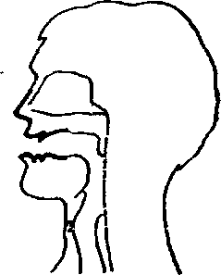

Рис. 4-1

Места ощущения вибрации при головном резонировании

звука.

Ощутить свободное резонирование звука в позиции резона — тора можно протяжно произнося сочетания сонорных соглас — ных. Предлагаемое упражнение составлено логопедом Ф.А.Ивановской (рис,4— 1).

за — зв-зв, зж-зж —зж, зм — зм-зм, зн-зн —зн, зл — зл—зл, зр —зр-зр жв-жв-жв, жз-жз —жз, жм— жм-жм, жн-жн-жн, жл-жл-жл, жр—жр-жр KB —мв —мв, мз— мз — мз, мж —мж —мж, мн—мн—мн, мл —мл —мл, мр —мр —мр нв—нв-нв, кз-нз-нз, нж—нж-нж, нм—нм —нм, кл —кл—нл, кр—нр-нр лв—лв-лв, лз—лз-лз, лж—лж—лж, лм—лм—лм, лн—лн—лн, лр—лр-лр рв-рв-рв, рз-рз-рз, рж—рж-рж, рм-рм-рм, рл—рл-рл, рн-рн-рн Нью — Йоркский тренер по аэробике голоса Джеффри Джа — коби предписывает простые упражнения — сосредоточенное мычание по 5 — 10 минут непрерывно в любое свободное время, например, когда моетесь в душе или гуляете в одиночестве. Очень полезно также упражняться, начиная с трудных для произношения слов, переходить от сочетания типа «бананы и мандарины», «колыбельная для младенца» к достаточно слож­ным скороговоркам на большой скорости в помещении с хоро — шим резонансом.

Психологическая саморегуляция глоточно-гортанной области

Тренировка внутриглоточной мускулатуры (полости зева) является одним из основных элементов формирования голоса. Не случайно еще античные педагоги постановки голоса исполь­зовали во время чтения состояние «зевка».

Первым эмоциональным упражнением является зевок (зе­вание) . Зевание изменяет внутреннее ощущение человека, резко уменьшает нервную напряженность, чувство скованности.

Зевок — это безусловный рефлекс, произвольный дыхатель­ный акт, который состоит их медленного вдоха и быстрого энергичного выдоха. Недаром французский ученый Р.Юссон называл мягкое небо «центральным» голосообразующим учасг — ком.

В акте зевания принимают участие мышцы ротоглоточной полости, лица и шеи. Вслед за их напряжением наступает расслабление, особенно активно расслабляются мышцы лица, глотки, гортани. Вместе с расслаблением появляется чувство успокоенности, общее расслабление. Одновременно с чувством «покоя» зевание стимулирует деятельность головного мозга, повышает тонус всего организма, улучшает кровообращение сердца и легких.

Древневосточные врачи рекомендовали ораторам упражне­ния на «зевание» после каждого получаса речевой нагрузки.

Упражнения

1. Рассмотреть зев перед зеркалом, зевнуть и, перебивая зевание, протянуть звук МММММ. Повторить 10—15 раз.
2. Потянуть руки вверх, как можно выше, зевнуть, опуская руки. Повторить 10—15 раз.
3. Раскрыть рот широко, глубоко зевнуть, но вдох и выдох производить через нос. Повторить 10—15 раз.
4. Зевнуть с беззвучным произнесением УХ, АХ, ОХ! Пов­торить 10 — 15 раз.
5. Зевание с произношением звуков: «МУММИ», «МОММИ», «МАММИ». повторить 10— 15 раз.

В практике постановки голоса «зевание» — не только ре­лаксационное упражнение, но и элемент гигиены голосового аппарата.

Психологическая саморегуляция фонационного дыхания

В настоящее время учеными — физиологами установлен ме­ханизм направленного влияния дыхательной гимнастики на тонус нервной системы.

Однако дыхательная гимнастика может быстро регулировать не только эмоциональное состояние, но и процесс голосообра — зования, т.е. фонацию.

Саморегуляция фонационного дыхания включает в себя за­вершение фазы выдоха за счет сокращения мышц нижней части живота. Энергичное сокращение этих мышц обеспечивает под­держку дыхания во время всего акта фонации. Кроме того, возникшая в результате сокращения мышц брюшной полости гидродинамическая волна давления достигает внутричерепного пространства, где активизирует деятельность соответствующих защитных механизмов головного мозга.

Упражнения

1. Выдох с перерывами. Цель — активизация фонационной мускулатуры, быстрая смена вентиляции легких после пребы — вания в закрытом помещении.

Исходное положение: стоя, сидя, во время ходьбы. Вдох — носом, выдох — в несколько приемов, с паузами, без возобнов — ления вдоха, через маленькое отверстие между губами. Каждый толчок выдоха сопровождается втягиванием живота. Повторить 3 — 5 раз,

* 1. Вдох — в несколько приемов. Цель: развить эластичность бронхов, упругость мышц брюшного пресса.

Исходное положение: стоя, сидя, во время ходьбы. Вдох — носом, в 3 — 4 приема. Это значит, что после каждого вдоха — небольшая пауза, без "возобновления вдоха. Вдох — через маленькое отверстие между губами, длинный. Повторить 3 — 5 раз. .

* 1. Цель — тренировка внутритканевого дыхания, активиза­ция мышц брюшного пресса и диафрагмы. Исходное положение: стоя, сидя. Вдох — носом, выдох — через узкую трубочку в воду (стакан или бутылка). На выдохе тянуть протяжно: ВУУУУ, БУУУУ, ДУУУУ. Повторить 3-5 раз.
  2. То же самое, как в упражнении 3, но выдыхая в воду, — со звуком. Сделать несколько приседаний, не прерывая звучания. Повторить 3 — 5 раз.

Психологическая саморегуляция голосового аппарата

Среди недостатков голосового аппарата особое место зани­мает несмыкание голосовых складок, нечистый звук (носовой, хриплый, горловой), функциональные расстройства. На прак­тике все недостатки голосообразования приводят к стойким заболеваниям. Для профилактики этих недостатков предлага­ются упражнения, суть которых заключается в использовании точных приемов тренировки дыхательного аппарата со звуком.

Цель упражнений — снять напряжение гортанно —глоточной мускулатуры, активизировать движение диафрагмы со звуком. Рекомендуемые упражнения организуют условный рефлекс правильного голосообразования.

Особенность дыхательно — звуковых упражнений и их пси­хологическая саморегуляция заключаются в умении сочетать произношение звука с движением диафрагмы (брюшного пресса).

Условные обозначения: ( + ) — диафрагма опускается вниз, живот при этом выпячивается, ( —) — диафрагма поднимается вверх, живот при этом втягивается[1].

Перед выполнением упражнения производят небольшой вдох (носом). После выполнения — мышцы живота расслабляются.

* + 1. Произнести: AM ( + ), MA ( —) АН ( + ), НА (-)

АЛ ( + ), ЛА (-) АР ( + ), РА (-)

* + 1. Произнести: АММА ( + ), МАМ (-) АННА ( + ), НАН (-)

АЛЛА ( + ), ЛАЛ (-) АРРА ( + ), РАР (-)

* + 1. Произнести: Добыл ( + ) бобов ( —) бобыль ( + ) Купи (Н—) кипу ( —) пик ( + )

Ткет ( —) ткач ( + ) ткани ( —) на платки ( + ) Тане ( —)

* + 1. Произнести МММ...(-), ННН... ( + ), ЛЛЛ (-) АНДА (-), ДА ( + ), БА ( + ), МА(-)

АЛГА (-), ГА ( + ), ГА (-) АРДА ( —), ДА ( + ), ДА ( —)

Вариации могут быть разнообразные, но саморегуляция дви — жений диафрагмы при активизации мышц брюшного пресса является одной из главнейших в проявлении недостатков голо — сового аппарата актера, лектора, преподавателя.

Освоение центрального речевого звучания

Центром речевого голоса называется та его часть, которая звучит наиболее легко и свободно, а также то количество речевых звуков, которое человек может произносить без мы­шечного напряжения, т.е. свободно, непринужденно.

В центральной нервной системе для центральных звуков речевого звучания продуцируются уже готовые, имитированные двигательные импульсы, эту способность в процессе воспитания голоса надо развивать с тем, чтобы она распространялась на соседние звуки, не имеющие привычных установок. Выявлению центрального звучания речевого голоса может способствовать активное беззвучное прочтение небольшой фразы с последу­ющим переходом на чтение вслух.

Чтение слоговых упражнений артикуляционно — фонети­ческим способом с дальнейшим переходом на обычное чтение также позволяет определить центральное речевое звучание. Артикуляционно — фонетический способ заключается в том, что в упражнении произносится только согласный звук, а гласный произносится беззвучно, медленно, протяжно. Например: МА, МЭ, МА; произносится М (А — беззвучно), М (Э — беззвучно), М (А — беззвучно) и т.д.

Координированная работа речеголосового аппарата

Упражнения

Для тренировки внутриглоточной полости и ощущения звука в резонирующих полостях.

* + - 1. Ладонью (между большим и указательным пальцем) при — крыть полуоткрытый рот, прижав губами межпальцевую склад­ку, произнести М один, два, три раза подряд, затем, отняв руку, проговорить проверочный текст. Упражнение повторить 4 — 5 раз (рис. 4 — 2).
      2. Полураскрытый рот закрыть плотно ладонью, стараться произнести текст с большим количеством взрывных согласных, затем убрать ладонь и произнести вслух тот же текст. Повторить 4—5 раз (эти упражнения создают ощущение грудного звучания, рис. 4-3).
      3. Закрыть раскрытой ладонью ноздри, оставляя небольшое отверстие для воздуха, протянуть звук Н или М (выдыхаемый воздух щекочет нос), затем отнять руку и произнести провероч — ный текст. Повторить 4 — 5 раз (рис. 4 — 4).
      4. Закрыть ладонью рот, а пальцами ноздри, пытаясь произ­нести звук М, затем убрать ладонь и произнести текст с большим количеством М и Н. Повторить 4 — 5 раз (рис. 4 — 5).

Эти упражнения создают ощущение головного звучания.

Следующие упражнения создают ощущение смешанного звучания — головного и грудного.

* + - 1. Положить раскрытую ладонь на нижнюю челюсть, под нижнюю губу, слегка надавливая внутрь, произнести ГМ, ГН, ВН, ВМ, ДМ, ДН. Затем произнести проверочный текст (рис. 4 — 6).
      2. Руки сплести на затылке, локти отвести в стороны и, делая легкое, откидывающее назад движение головы, подхватить ды —

Рис.4-2

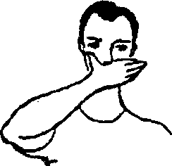

Рис.4-4

Рис.4-3

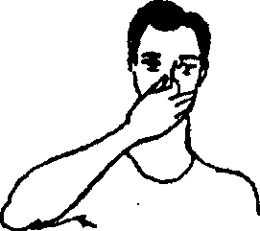

Рис.4-5

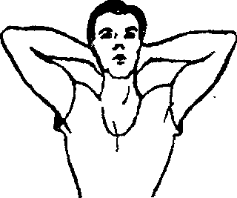

Рис.4-7

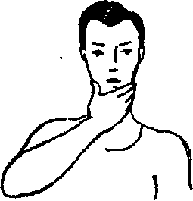

Рис.4-6

Рис.4-9

Рис.4-8

~ С

т

\\ у

XJ

г

Рис.4-10

Рис.4-11

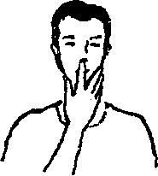

Рис.4 12 132

хание носом при открытом рте, возвращаясь на выдохе в исходное положение, произносить несколько раз подряд МММ... и ННН... (рис. 4-7).

1. Одна рука на затылке, другая — на темени. Локти развер — нуть, произнести М и Н, слегка нажимая при произнесении на затылок и темя (рис. 4—8).
2. Руки сложены в рупор, рот полуоткрыт, локти развернуты и приподняты, произнести долгое Н, затем убрать руки и произнести проверочный текст (рис. 4 — 9).
3. Рука на затылке, другая на нижней челюсти, слегка надавливая встречным движением, произносить сначала долгое М, а затем сочетания АМБА, АМБА, АМБА... (рис. 4— 10).
4. Сделать из рук «шалашик» — средний и указательный пальцы сомкнуть на переносице, губы сомкнуты, локти разве­дены в стороны, сначала тянуть долгие М и Н, затем произнести проверочный текст (рис. 4—11).
5. Взять короткий вдох, затем, закрывая поочередно ладонью то одну, то другую ноздри, тянуть долгие М и Н, потом произ — нести проверочный текст.
6. Слегка нажимая на носовую перегородку, взять вдох, приподнимая кончик носа, на выдохе тянуть поочередно долгие М, Н, Л, Р. Отнимая палец, филировать звук, постепенно затихая, но не изменяя высоту и направление звука (рис. 4—12).

Упражнения по воспитанию физических свойств речевого голоса

Речь на одном тоне — монотонна и невыразительна, поэтому необходимо развивать физические свойства речевого голоса (силу, высоту, динамический диапазон).

Большое значение в развитии физических свойств речевого голоса следует уделять ровности гласных звуков, которые до — лжны произноситься звучно, четко, ясно. Сила, высота и дина­мический диапазон речевого голоса во многом зависят от координированной работы дыхания, артикуляции и органов голосообразования. Первоначальные упражнения по воспита — нию физических свойств речевого голоса нужно выполнять в комплексе со специально подобранными физическими упраж— нениями, которые способствуют активизации мышц, участву­ющих в процессе дыхания, и освобождают от мышечного напряжения органы артикуляции.

Упражнение 1

Цель: способствовать развитию диапазонов речевого голоса и некоторому сглаживанию его регистров.

Для выполнения упражнения возьмите следующий текст: Ох, чечетку раз по сорок Выбивай с утра, топор, Чтобы встал скорей поселок К дому дом, К двору двор, К новоселью новоселье, К тыну тын, К дыму дым...

В. Цыбин

Выполняйте его по следующей схеме:

* 1. Исходное положение: ноги на ширине плеч — вдох, на выдохе прочтите: Ох, чечетку раз по сорок...
  2. Наклонитесь вперед, руки вверх, прочтите интонационно выше: ...Выбивай с утра топор.
  3. Наклонитесь еще ниже, руки поднимите выше и прочтите интонационно еще выше: ...Чтобы встал скорей поселок.
  4. В последующем положении — вдох, прочтите интонаци — онно ниже: ...К дому дом. К двору двор.
  5. Поднимитесь выше, руки вверх и прочтите интонационно еще ниже: ...К новоселью новоселье.
  6. Вернитесь в исходное положение и прочтите интонационно еще ниже: ...К тыну тын, к дыму дым...

Еще раз повторите данный текст по схеме, но без физичес­кого упражнения, выполняя повышение и понижение по стро­кам.

Упражнение 2

Цель: способствовать развитию элементов силы звука рече­вого голоса, сглаживанию динамики силы звука.

Для выполнения упражнения возьмите следующий текст.

Пара барабанов, Пара барабанов,

Пара барабанов, Била Пара барабанов, Бурю. Пара барабанов, Била Пара барабанов, Бой.

И. Сельвинский

Выполняйте его по следующей схеме:

* + 1. Исходное положение — ноги на ширине плеч, руки прямо, на выдохе прочтите:

Пара барабанов, Пара барабанов...

* + 1. Наклон вперед, прочтите громко:

Пара барабанов

Била

Бурю.

В этом положении — вдох — прочтите тише: ...пара барабанов, пара барабанов...

* + 1. Вернитесь в исходное положение, прочтите громче:

...пара барабанов

Била

Бой.

Еще раз прочтите данный текст со сменой силы звука, но без физического упражнения.

Для проверки навыков правильного голосообразования ре­комендуется читать небольшие поэтические тексты, в которых встречаются перечисления или периоды, органически требую­щие использования выразительных стредств речевого голоса. Над притихшей стороной по тропинкам, Хлынул дождик по ромашкам,

проливной по косынкам,

по рубашкам, по гречихе, по хлебам", по березам, по дубам.

Ю. Синицын

А в четверг опять заснул. Спал я в пятницу, В субботу Не ходил я работу,

Лето — мята, лето — лен. Я —то, я—то, Я влюблен! В это поле и межу, где по клеверу хожу.

Но зато уж в воскресенье Спал весь день без пробужденья.

Д. Родари

В эти сосны и кряжи, в даль, в дороги, в гаражи.

В понедельник Я проснулся, А во вторник Я зевнул, В среду сладко потянулся,

В пенье медных проводов. В перспективу городов.

В. Боков

Х-орошо быть сильным и могучим, Хорошо быть

облаком летучим, Что несется,

с ветерком играя, Мир чудес

и сказок

озирая.

Е. Абросимов

Специализированная гимнастика речевого аппарата при несмыкании голосовых складок

Несмыкание голосовых складок — одно из функциональных заболеваний гортани. На практике несмыкание голосовых складок приводит к общему расстройству голосообразования.

Упражнения

1. Открыть рот, как при показе врачу, язык свободно выдви­нуть вперед.

* + - 1. Сделать небольшой вдох и произнести шепотом гласную А—А —А на высоком тоне, продержав звук 5 — 7 сек.
      2. После этого упражнения сделать паузу — 5 сек. Во время паузы нельзя отвлекаться, кашлять, разговаривать[2].
      3. После паузы проба голоса на следующих звукосочетаниях: АББА, АББА, АББА' АДДА, АДДА, АДДД- АММА, АММА, АММА; АННА, АННА, АННА" АЛЛА, АЛЛА, АЛЛА АРРА, АРРА, АРРА.

Произнесите эти звукосочетания при повороте головы то вправо, то влево, а также при легком наклоне туловища вперед. Движения (повороты и наклоны вперед) должны быть осторож­ные, атака звука при произнесении звукосочетаний — мягкой.

В течение первых суток следует выполнять упражнения через каждые два часа в течение дня. На следующий день можно подключить небольшие тексты. Срок исправления несмыкания голосовых складок при правильном проведении гимнастики 2 — 3 дня.

Речевые упражнения на стаккато

Стаккатто — это легкое отрывистое произношение звука.

Цель упражнений: активизация голосовых складок при про — изнесении гласных на различной высоте речевым способом, что является признаком активизации мышц гортани. Гласные ста — раться не форсировать, мысленно точно их воспроизводить. Эти упражнения снимают осиплость и охриплость голоса и различ — ные призвуки, мешающие чистоте тембра. Они активизируют процесс дыхания, устанавливают гортань в соответствии с ин­дивидуальными особенностями занимающегося.

Начинать лучше со звука А, так как гортань занимает среднее положение, а в звуке А содержится одинаковое количество звуков высокой и низкой частоты. Если речевой голос занижен, к исходному звуку А добавляются звуки И и Э. Если речевой голос завышен, го к исходному А добавляются звуки О и У. После упражнения произносят слова, которые начинаются с этих звуков.

Упражнения

1. И, Э, А, О, У, Ы.

* + - * 1. ИИ, Э...
        2. НИИ, ЭЭЭ... (4-5 раз).

Сохраняя выработанное ощущение в рогогортанной полости, звук надо протянуть, оставляя его в полости верхних резонато — ров.

А . Э . И и т.д.

Примечание, Сначала полезно подключить к гласным со­гласные М, Н, Л. При данных упражнениях эффективны X и Г с переводом в смех (от тихого смеха к громкому).

При всех расстройствах голоса занятия начинаются с наибо — лее удобной и звучащей для вас гласной при любом положении тела и головы (по 2 мин несколько раз в день).

Заканчиваются упражнения фонационным бегом (бег на озвученном выдохе с ощущением резонирования во всем теле).

Упражнения для развития высоты и гибкости речевого голоса

Изменение высоты речевого голоса и его гибкость следует тренировать упражнениями на усиление и ослабление звука. Произносить гласные звуки лучше в сопровождении музыкаль­ного инструмента.

УС1ЛЕМЕ I ОСЛАБЛЕНИЕ ЗВУКА

i<Y>* з<3>з «<Ж>1

<Н> I<J>J Р<У>Р н<н>н <У> <0> Кд>э

<И> A <V>A

Зн> b^>-itu<*i*»jn

tiJIIJII iJJI^^P^^

i

*

Ц . . . . . .»»......!>• Л

« « ■

« «

и *

#

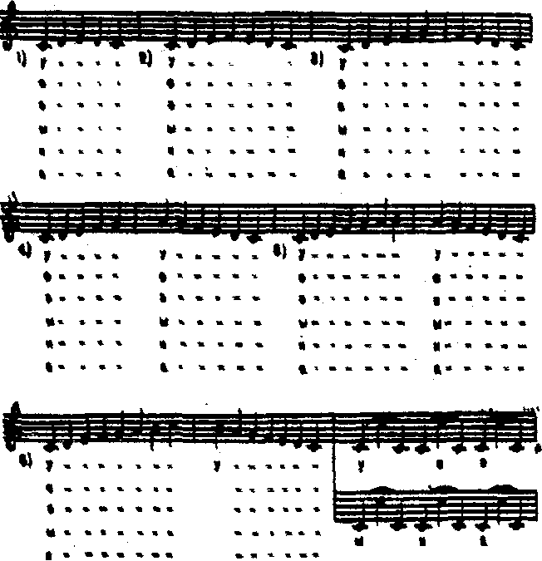

Массаж гортани - лечебно-профилактическое средство работы голосового аппарата[3].

Среди профилактически — гигиенических мероприятий, спо — собствующих укреплению и улучшению деятельности гортани, следует упомянуть о местном душе гортани с последующим массажем. Это можно рекомендовать лицам, занятия которых сопряжены с сильным утомлением голосового аппарата. Этотметод способствует устранению усталости голосовых органов и уменьшению того прилива крови к ним, которое естественно получается в результате длительного напряжения.

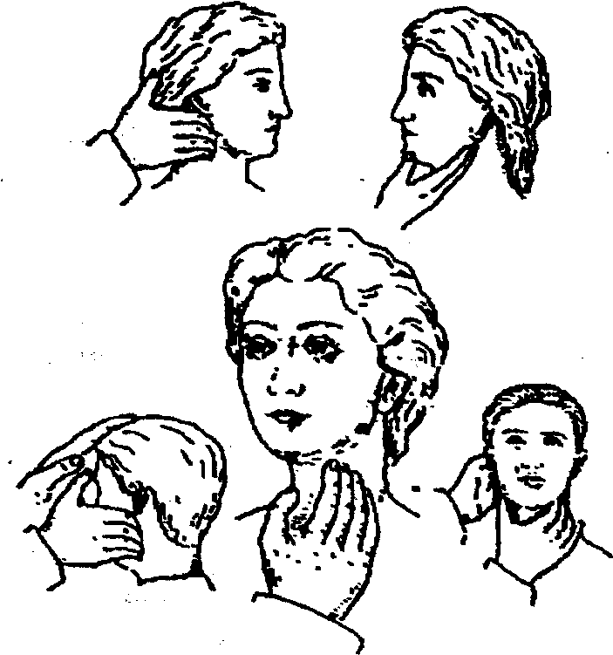

Благоприятное действие описанных мероприятий на гортань основано на следующем явлении. Во время усиленной деятель­ности в мышцах организма развиваются и накапливаются ядо — витые продукты обмена. Они вызывают в тканях мышц чувство усталости и разбитости, а находясь в организме в большом количестве, делают орган более ранимым и чувствительным в отношении всевозможных вредных раздражителей. Логически вытекает из этого то, что, чем скорее помочь органу избавиться от ядовитых и лишних продуктов обмена, накопившихся в нем, тем скорее он вернется к своей обычной и нормальной деятель— ности. Искусственно вызванное усиление процесса местного обмена в тканях применением массажа позволяет быстро со — здать благоприятные условия для желаемого усиления обмена, удаляя отсюда эти вредные для деятельности вещества.

Техника этих приемов такова:

1. Прикладывают к шее пальцы руки, обращенной ладонью кверху, и быстрыми движениями производят легкое встряхи — вание в вертикальном направлении.
2. Обхватывают то место, где находится корень языка, боль­шим и остальными пальцами и делают встряхивание в попереч — ном направлении.
3. Помещают концы пальцев позади восходящей ветви ни — жней челюсти. В таком случае движения направляются внутрь, вперед и вниз.

Можно массировать сразу обе стороны шеи, можно одну за другой. Массирующий может находиться за пациентом или перед ним. Надо несколько наклонить голову пациента вперед, чтобы этим движением ослабить шейные мышцы и фасции, естественное напряжение которых может являться помехой успешности процедуры. Для придания такому положению из — вестной стойкости надо другую свою руку положить пациенту на лоб или на затылок. При стойких расстройствах функции гортани применяют еще изолированный массаж на перстне — щитовидной мышце. Для этой манипуляции охватывают двумя пальцами ту часть гортани, которая находится непосредственно под щитовидным хрящом, производя те же движения, как и при ранее описанных приемах.

Релаксационная гимнастика речеголосового аппарата

Тренировочная дыхательная гимнастика, предложенная и разработанная автором, может применяться перед выступле­нием, в момент утомления голосового аппарата, а также при заболеваниях верхних дыхательных путей.

Цель специализированной дыхательной гимнастики — пос — тановка фонационного дыхания, включение и активизация в процессе голосообразовния фонационной мускулатуры.

Предлагаем небольшую серию дыхательных упражнений парадоксального дыхания, используемого в момент усталости

голосового аппарата:

* 1. исходное положение: стоя, руки опущены. Поднять руки в стороны — выдох, и в этом положении — вдох. Опустить руки — выдох, и в этом положении — вдох;
  2. исходное положение: стоя, руки опущены. Поднять руки вверх — выдох, и в этом положении — вдох. Опустить руки — выдох.
  3. исходное положение: стоя, руки опущены. Наклон туло — вища вперед — выдох, и в этом положении — вдох. Вернуться в исходное положение — выдох, и в этом же положении — вдох.

Каждое упражнение повторить по 3 — 5 раз.

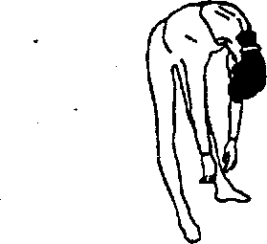

На рисунках изображены позы расслабления или отдыха мускулатуры голосового аппарата. Мы даем текст стихотворе­ния, автор которого известный преподаватель сценической речи А.В.Прянишников. В его стихах дается полный объем необхо­димых приемов для постановки речевого голоса.

£

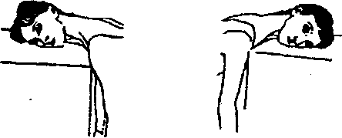

Любая из этих релаксационных поз, выполняется стоя, лежа или сидя, с произношением стихотворного текста.

Твёрдо запомни, что прежде, чем слово начать в упражнёньи, Следует клетку грудную расширить слегка и. при этом Низ живота подобрать для опо'ры дыхательной звука. Плечи во время дыханья должны быть в покое, недвижны. Каждую строчку стихо'в говори на одном выдыханьи И последи, чтобы грудь не сжималась в течение речи, Так как при выдохе движется только одна' диафрагма. Чтенье окончив строки, не спеши с переходом к дальнейшей: Выдержи паузу краткую в темпе стиха, в то же время Воздуха часть добери, но лишь пользуясь нижним дыханьем, Воздух сдержи на мгновенье, затем уже чтёние продолжи. Чутко следи, чтобы каждое слово услышано было: . Помни о дикции ясной и чйстой на звуках согласных; Рот не ленись открывать, чтоб для голоса путь был свободен; Голоса звук не глуши придыхательным, тусклым оттенком — Голос и в тихом звучании должен хранить металличносгь. Прежде, чем брать упражненья на темп, высоту и на громкость, Нужно вниманье направить на ровность, устойчивость звука: Пристально слушать, чтоб голос нигде не дрожал, не качался, Выдох вести эконо'мно — с расчётом на целую строчку. Собранность, зво'нкость, полётность, устойчивость, медлен носгь, плавность —

Вот что внимательным слухом сначала ищи в упражнёньи.

Тексты для проверки звучания голоса

Тексты, в которых авторы используют такие выразительные средства, как повторы, периоды, перечисления, противопос­тавления, сравнения, интонация вопроса, — всегда подсказка для изменений голосовых приспособлений: повышения и пони — жения голоса, изменения темпа, силы и легкости.

Повторы, перечисления и периоды создают впечатление эмоционального нарастания: с каждым повтором уточняется, укрупняется, делается более значительной мысль. Противопос — тавления требуют обязательного изменения голоса. Сравнения помогают увидеть, почувствовать более точно явления, выделя — емые автором.

Я пришел к тебе с приветом, Рассказать, что солнце встало, Что оно горячим светом По листам затрепетало; Рассказать, что лес проснулся, Весь проснулся, веткой каждой, Каждой птицей встрепенулся И весенней полон жаждой!

А. Фет

По лесу леший кричит на сову. Прячутся мошки от птичек в траву. Ау!

Спит медведиха и чудится ей: Колет охотник острогой детей. Ау!

Плачет она и трясет головой:

* Детушки—дети, идите домой. Ау! .

Звонкое эхо кричит в синеву.

* Эй ты, откликнись, кого я зову! Ау!

С. Есенин

Дама сдавала в багаж: Диван, чемодан, саквояж, Картину, корзину, картонку И маленькую собачонку. Выдали даме на станции Четыре зеленых квитанции О том, что получен багаж: Диван, чемодан, саквояж, Картина, корзина, картонка И маленькая собачонка. Вещи везут на перрон, Кидают в открытый вагон, Готово: уложен багаж — Диван, чемодан, саквояж, Картина, корзина, картонка

И маленькая собачонка. Но только раздался звонок, Удрал из вагона щенок. Хватились на станции Дно: Потеряно место одно! В испуге считают багаж: Диван, чемодан, саквояж, Картина, корзина, картонка.

* Товарищи! Где собачонка? Вдруг видят: стоит у колес Огромный взъерошенный пес. Поймали его — и в багаж. Туда, где лежал саквояж, Картина, корзина, картонка, Где прежде была собачонка. Как только приехали в Тверь, Открыли багажную дверь

И стали носить в экипаж Приехавшей дамы багаж: Диван, чемодан, саквояж, Картину, корзину, картонку, А сзади вели собачонку. Собака—то как зарычит. А барыня — как закричит:

* Разбойники! Воры! Уроды! Собака — не той породы! Швырнула она чемодан, Ногой отпихнула диван, Картину, корзину, картонку...
* Отдайте мою собачонку!
* Позвольте, гражданка, на станщ Согласно багажной квитанции,

От вас получили багаж: Диван, чемодан, саквояж, Картину, корзину, картонку И маленькую собачонку... Однако за время пути

Собака могла подрасти!

С. Маршак

За все, за все тебя благодарю я: За тайные мучения страстей, За горечь слез, отраву поцелуев, За месть врагов и клевету друзей, За жар души, растраченной в пустыне, За все, чем я обманут в жизни был — Устрой лишь так, чтобы тебя отныне Недолго я еще благодарил...

М. Лермонтов

Вот дом,

Который построил Джек. А это пшеница,

Которая в темном чулане хранится, В доме,

Который построил Джек. А это веселая птица—синица. Которая часто ворует пшеницу, Которая в темном чулане хранится, В доме,

Который построил Джек. Вот кот,

Который пугает и ловит синицу, Которая часто ворует пшеницу, Которая в темном чулане хранится, В доме,

Который построил Джек.

Вот пес без хвоста,

Который за шиворот треплет кота,

Который путает и ловит синицу,

Которая часто ворует пшеницу,

Которая в темном чулане хранится,

В доме,

Который построил Джек. А это корова безрогая, Лягнувшая старого пса без хвоста,

Который за шиворот треплет кота, Который пугает и ловит синицу, Которая часто ворует пшеницу, Которая в темном чулане хранится, В доме,

Который построил Джек. А это старушка, седая и строгая, Которая доит корову безрогую, Лягнувшую старого пса без хвоста, Который за шиворот треплет кота, Который пугает и ловит синицу, Которая часто ворует пшеницу, Которая в темном чулане хранится, В доме,

Который построил Джек. А это ленивый и толстый пастух, Который бранится с коровницей строгою Которая доит корову безрогую, Лягнувшую старого пса без хвоста, Который за шиворот треплет кота, Который путает и ловит синицу, Которая часто ворует пшеницу, Которая в темном чулане хранится, В доме,

Который построил Джек.

Вот два петуха,

Которые будят того пастуха,

Который бранится с коровницей строгою

Которая доит корову безрогую,

Лягнувшую старого пса без хвоста,

Который за шиворот треплет кота,

Который пугает и ловит синицу,

Которая часто ворует пшеницу,

Которая в темном чулане хранится,

В доме,

Который построил Джек.

«Звуки делятся на...»

Вереница

Согласных и гласных...

Какова им

цена?

Что

Подвластно им? Что

Не подвластно? Что

Понять им дано В человеческих предназначеньях?.. Будто в бурю — Окно, — Сам собою Раскрылся учебник... 1

Мы — гласные. Мы — гласные. Стоглазые И властные. Мы -

в нашем первом крике. На фронте. И на рынке. В «Ура!»

И в «Помогите!». На свадьбе. На могиле. В страдании. И в злобе. Мы -

как фундамент в слове. Приходим, будоража...

Кричите,

если страшно...

Кричите, если больно...

Мы — в лихости футбольной.

Когда — удар! —

и — мимо.

Когда орут:

«На мы — ы — ы—ло — о!..» Мы рвемся из гортани. И вы нас не глотайте. Мы не хотим — обратно... Мы — гласные. Мы - правда. 2

А мы — согласные. А мы из века энного.

Не так круглы, не так прямы, — но что из этого?! В застолье говорит ханжа слова

прекрасные. На землю кровь течет с ножа, а мы — согласные. В тупые уши клевета ползет —

заглазная. А нам —то что? А ни черта! Ведь мы — согласные...

Не суйся переубеждать, на дружбу сваливая. Нам просто надо оправдать свое

название.

Лежим —

затянутые в быт —

Витые,

Разные...

Что?

Нас опять хотят избить?!

Пусть.

Мы

согласные... 3

Дайте

слово

звонким!

Пузырись,

елей!

Звонким,

будто сводки

с ледяных

полей!

Звонким

по призванью.

Звонким,

словно медь.

Звонким,

если свадьба.

Звонким, если смерть.

Звонким, будто струны. Звонким, как мулла... Дело звонких — трубы. И колокола!

Говорите громче.

Мы -

глухие.

Вы на инвалидов глаз

не пяльте. Глухи мы,

как новые графини. Глухи мы,

как старые распятья. Вы спокойно нас произносите.

В сущности, мы не совсем плохие.

Помощи и денег

не просите.

Мы вас не услышим.

Мы -

глухие.

Шипящие. Шипящие. Шуршащие. Знобящие... То — в шоке, то в шаманстве. В ожоге и жеманстве. В жаре

и мешанине. В земном округлом шаре.

В слепом змеином жале.

То — в шепоте. То — в шелесте. То — в желуде. То — в жесте. То — в жалости отчасти... И -

(почему—то) — в счастье. 6

По причинам, без причин, для прекрасного, для злого, мы

и мысленно — звучим,

И тогда приходит

слово!

Погибаем,

изменяясь

в гулкой звуковой

пучине...

Люди!

Изучите

нас.

Так, как мы вас изучили.

Р. Рождественский

Звукотерапия — наука о лечении звуками

Звук имеет огромное значение в нашей жизни. Можно даже

заметить, что звуковые характеристики голоса определенного человека влияют на наше отношение к нему. Доктор Ханс Дженни из США разработал приспособление, названное им «тоноскоп», с помощью которого можно «визуализировать» звук в трех измерениях. Используя в качестве источника человечес­кий голос, он сумел показать, например, что звук, произнесен­ный в микрофон, вызывает в тоноскопе изображение идеальной сферы.

Миллионы людей в Индии, Тибете и Китае испытали на себе чудодейственную силу, оказываемую звуками «ом», «ам», из­вестными с далеких времен под именем «Пранава», и звуками «храам», «хриим», «хруум», «храйм», «храум» и «храа», назван­ными лечебными мантрами.

Громкое и четкое повторение этих звуков оказывает влияние на жизненно важные органы (сердце, желудок, мозг) и является не только профилактическим, но и терапевтическим методом лечения различных заболеваний.

Первые звуки «ом», «ам» произносятся с длинным «о», «а» и продолжительным «м», как в английском слове «home».

В звукосочетании «храам» все звуки длинные. Правильно оно произносится — «храааммм», как в английском «calm». Звук «х» произносится с придыханием, «прямо с сердца». Всякий раз, когда вы произносите эти звуки, осуществляется вибрационный массаж сердца. Одновременно идет процесс очищения крови, сердце укрепляется и качает только очищенную кровь.

Каждая «мантра» начинается с произносимого с придыха — нием «х» и кончается носовым «м». Нормальное дыхание должно осуществляться через нос. Кислород, поступающий с каждым вдохом, перемешивается с венозной кровью, делает ее чистой и придает ей красный цвет, а с выдохом из крови выводится углекислый газ. Поскольку дыхание осуществляется через нос и носоглотку, эти органы должны быть здоровыми. Каждая такая «мантра» заканчивается продолжительным носовым звуком «мммм», который оказывает вибрирующее оздоравливающее действие на нос и носоглотку.

В каждой «мантре» между произносимым с придыханием «х» и конечным носовым «м» расположено звонкое «р», которое по важности можно сравнить со звуками «ом», «ам», «ум». При произношении согласного «р» кончик языка касается верхнего неба и оказывает вибрирующее влияние на мозг. Поэтому правильное произношение звукосочетания «храам», «хриим» и других впрямую связано с общим состоянием здоровья.

Повторяя «мантры», необходимо открывать рот при произ­ношении звука «х» и закрывать его при звуке «м». В вольном переводе мантра «храам» образно сравнивается с механизмом, в котором при звуках «раа» выводятся токсины, а при звуке «м» с помощью губ за ними, образно говоря, закрывается дверь.

Продолжительный длинный звук «а» в звукосочетании «храам» укрепляет ребра, очищает кишечный тракт и верхнюю часть легких, стимулируя их деятельность, помогает избавиться от таких болезней как астма, бронхит, туберкулез.

Длинный гласный звук «и» в мантре «хриим», как в англий­ском «seen», стимулирует функции горла, носа и сердца. Пов­торение этого звукосочетания очищает дыхательные пути и пищеварительный тракт.

Длинный гласный звук «уу» в «хруум», как в английском «room», стимулирует работу печени, селезенки, желудка, ки­шечника и убирает живот.

Сложное звукосочетание «храйм», как «ай» в английском «time», оказывает положительное воздействие на почки.

Мантра «храум», как в слове «round», влияет на нормальное функционирование прямой кишки и заднего прохода.

Последняя мантра «храа» отвечает за грудь и горло.

Звукотерапия использует звуковые волны для лечебных це — лей. В качестве основного принципа выступают те самые факты, о которых мы только что говорили, а именно: каждая ткань и каждый орган имеют собственную частоту колебаний, которую можно изменить с помощью звуковых волн.

Давнюю традицию имеет наша отечественная звукотерапия. С помощью звуков русской фонетики издавна излечивалось множество заболеваний. Приведенные в книге звуковые уп­ражнения (главы 3 и 4) положительно влияют не только на работу речевого аппарата, но и на общее состояние здоровья занима­ющегося.

Глава 5

Саморегуляция, психофизическая тренировка, гигиена речевого аппарата

У души, как и у тела, есть своя гимнастика, без которой душа чах­нет.

(В.Белинский) Единственная красота, которую я знаю, это здоровье.

(Г.Гейне)

Добыть и сохранить здоровье мо­жет только сам человек.

(НЛмосов)

То, что неясно учителю, никогда не будет ясно ученику.

(К.Мазурин)

Аутогенная тренировка и приемы релаксации

Под аутогенной тренировкой подразумевается овладение приемами самовнушения. Цель аутогенной тренировки — на­учить человека сознательно корректировать некоторые про­цессы, происходящие в нашем организме. Она концентрирует внимание, помогает самоконтролю, укрепляет память. Ауто­генная тренировка, проводимая в комплексе с другими упраж­нениями, помогает овладеть основными элементами голосооб­разования {дыханием, ощущением резонирования, дикцией и т.д.).

Тренируя мышцы, которые участвуют в процессе голосооб­разования, мы акцентируем внимание на развитии их вынос — ливости, управляемости, силы. Следует сказать, что не менее важной целью занятий является умение сознательно расслабить мышцы, т.е. достижение навыка расслабления неработающей

мускулатуры.

Умение расслабить мышцы называется релаксацией — мы­шечным освобождением. При воспитании навыков дыхательной и голосовой деятельности расслабление мышц очень важно, особенно когда многократно повторяются однообразные дви­жения. В этот момент секундное расслабление неработающей мышцы снижает общую утомляемость. Чем выше тонус и эмоциональное напряжение, тем интенсивнее нервные им­пульсы, которые посылаются головному мозгу. Снижение то — нуса мышц снимает возбуждение, что позволяет привести мышцы в рабочее состояние.

Умение расслабить мышцы ни в коем случае не означает дряблости и недоразвитости мускулатуры. Следует помнить, что нерациональное расслабление — такое же препятствие для свободных движений, как и скованность. Расслабленность ни — чего общего со свободой мышц не имеет уже хотя бы потому, что, расслабляя одни мышцы, мы напрягаем другие, например: при расслаблении мышечного кольца затылочной области напряга — ются мышцы мягкого нёба. Аналогично строятся взаимоотно — шения и других скелетных мышц. Следует знать, что одновре­менное произвольное расслабление всех мышц невозможно.

Состояние релаксации (даже частичной) сопровождается легким торможением коры головного мозга. Этого бывает до — статочно для повышения внушаемости. Гимнастику с приемами релаксации следует считать подготовительным этапом аутоген — ной тренировки.

Следует отметить, что массаж способствует освобождению мышц и органов, участвующих в голосообразовании. Массаж является одним из приемов релаксации. Особенно следует остановиться на массировании передней поверхности шеи и области затылка (шейно —затылочного рефлекса), где проходят магистральные сосуды головного мозга.

В настоящее время аутогенной тренировкой занимаются люди самых разных специальностей. Практика показывает, что аутогенную тренировку следует проводить утром или вечером, после специализированной дыхательной гимнастики, а также в момент усталости речевого голоса. Цель упражнений — на — учиться произвольно расслаблять мышцы, участвующие в про­цессе речевого голосообразования и снимать нервно — мышеч — ное напряжение.

Текстовые формулы, способствующие получению эффекта релаксации, подобраны так, чтобы создать эмоционально — психологический фон для расслабления частей речевого аппа­рата, участвующих в процессе голосообразования.

Дыхание и приемы релаксации

В процессе аутогенной тренировки большое место занимает дыхательная гимнастика. Благодаря уникальной возможности дыхательного центра работать в автоматическом и произволь­ном режимах, специальные дыхательные упражнения позволя­ют не только выявить лучшие качества голоса, но и быстро отдохнуть, успокоиться, т.е. управлять своим нервно —мышеч­ным состоянием.

Заслуживает внимания гипотеза о том, что регулярная тре — нировка дыхания в замедленном темпе является хорошим сред­ством активизации механизмов, защищающих головной мозг от недостатка кислорода. Лечение воздухом называется пневмо — терапией (одна из областей древневосточной медицины).

Суть дыхательных упражнений состоит в овладении сме­шанно— диафрагматическим полным дыханием с активизацией мышц брюшного пресса. Различают мобилизующие и успока — ивающие дыхательные упражнения. Медленный вдох и энер — гичный выдох являются мобилизующим приемом, его следует выполнять по утрам; а удлиненный выдох с укороченным вдохом — успокаивающий прием, его используют вечером. Итак, если вы хотите мобилизовать себя, т.е. несколько возбудить,, нужно строить дыхательную гимнастику по «утреннему» типу (растя — нутый вдох и короткий энергичный выдох, небольшая пауза после вдоха). Если же вы хотите успокоиться, снять возбужде­ние, проделайте «вечернее» дыхание (короткий вдох и растя­нутый выдох, небольшая пауза после выдоха). При воспитании навыков правильного дыхания на уроках по развитию речевого голоса рекомендуется пользоваться коротким вдохом и растя — нутым выдохом, соблюдая после выдоха небольшую паузу.Такое дыхание выявляет в речевом звуке все лучшие его качества, помогает профилактике голосовых заболеваний, создает спо­койный эмоциональный фон для занятий.

Какой бы тип дыхания вы ни выбрали (мобилизующий или успокаивающий), оно обязательно должно оставаться смешан­но—диафрагматическим с активизацией брюшного пресса. Произвольное управление дыханием позволяет не только зака­лить и оздоровить организм, но и легче перенести нервный стресс, так как в результате вентиляции легких ликвидируется избыточное возбуждение дыхательного центра — «невроз ды­хания».

«Вечернее» дыхание (успокаивающее), вдох и выдох с мыс­ленным счетом.

вдох выдох пауза

4 4 2

4 5 2

4 6 3

1. 6 3

2 8 4

«Утреннее» дыхание (возбуждающее), вдох и выдох с мыс­ленным счетом.

вдох пауза выдох

1. 4 2
2. 4 3
3. 4 3
   1. 3 2
   2. 3 2

Релаксационная дыхательная гимнастика

1. Фонационное смешанно—диафрагматическое дыхание

Встать прямо, ноги на ширине плеч, подтянуть низ живота, на вдохе заполнить воздухом полость живота, нижние ребра при этом раздвигаются в стороны, спина выпрямляется. На выдохе воздух выходит начиная с полости живота. Вдох и выдох носом проделать 3 — 4 раза. Во время вдоха мысленно произнести: «Хочу научиться правильно дышать...». Во время выдоха мыс­ленно произнести: «Я совершенно спокоен. Все мышцы моего

лица расслаблены. Я выдыхаю спокойно и свободно».

* + 1. Ритмическое дыхание

Выполнять во время ходьбы, равномерно шагая, расслабив мышцы лица, шеи, опустив плечи. Вдох и выдох делать на равное количество шагов: три шага — вдох, три шага — выдох.

* + 1. Фиксированное энергичное дыхание

Сделать полный смешанно—диафрагматический вдох. Вы­дохнуть в три приема, преодолевая сопротивление в губах. Выполнять упражнение активно, энергично. Повторить 3 раза.

* + 1. Стимулирующее шипящее дыхание

Сделать полный смешанно—диафрагматический вдох. Вы­дыхая, протяжно произнести: Ш —Ш —Ш (сопротивление вы­ходящему воздуху создает язык). Повторить 3 раза.

* + 1. Очищающее дыхание

Сделать полное смешанно—диафрагматическое дыхание, на выдохе расслабить мышцы шеи и резко выдохнуть через широко открытый'рот. При этом свободно выходящий воздух как бы издает звук. Повторить 3 раза.

* + 1. Дыхание, способствующее резонации звука:

а) легкий бег трусцой в течение одной минуты (одна ноздря зажата). То же, зажав другую ноздрю;

б) стоя, ноги на ширине плеч, руки над головой. Наклониться вперед, опуская руки вниз, вдохнуть; тут же расслабиться и спокойно выдохнуть.

Вернуться в исходное положение — активно вдохнуть, тут же расслабиться и выдохнуть. Повторить 5 — 6 раз.

* + 1. Носо—брюшное дыхание

Быстро втянуть внутрь брюшные мышцы, которые располо — жены внизу живота, и одновременно сделать резкий выдох через нос. Выдохнуть. Повторить 5 раз.

* + 1. Воздушный массаж резонирующей полости:

а) медленно поочередно вдыхайте левой ноздрей, прижимая правую, и наоборот. Проделайте 3 раза;

б) нос зажмите пальцами, медленно вслух считайте до 10, а затем, убрав пальцы, сделайте вдох и выдох через нос. Проде­лайте 3 раза.

* + 1. Дыхание, расслабляющее мышцы шеи:

а) исходное положение: голова приподнята. Поворот головы — вдох, возвращаясь в исходное положение — выдох;

б) поворот головы влево — вдох, возвращаясь в исходное положение —выдох. Вдох и выдох носом. Проделать 20 раз.

Известный ученый В.М.Бехтерев заметил, что сильно напря­женная мышечная мускулатура лица четко реагирует на изме — нения в психическом состоянии человека. Поэтому особую ценность во время воспитания навыков развития речевого голоса представляют упражнения по релаксации мышц шеи и лица (мимических, жевательных и речевых).

Большое значение для резонирования речевого голоса имеет релаксационная гимнастика артикуляционного аппарата. Сво — бодное резонирование речевого голоса возможно лишь тогда, когда активно работает внутриглоточный артикуляционный аппарат (полость глотки) и совершенно раскрепощен внешний.

Цель этой гимнастики — воспитание навыков релаксации органов артикуляции, подготовка голосового аппарата к сво — боднрму резонированию.

Релаксационная артикуляционная гимнастика

* + - 1. Сожмите челюсти, почувствуйте напряжение мышц шеи и челюстей. Усильте это напряжение и запомните его. Теперь расслабьте и зафиксируйте мышцы рта и челюстей, слегка открыв рот. Почувствуйте облегчение от снятого напряжения. Мысленно повторите: «Мышцы лица полностью расслаблены, нижняя челюсть расслаблена и неподвижна».
      2. Откройте рот, сконцентрируйте внимание на мягком нёбе, сильно поднимите его, зафиксируйте напряженное состояние. Расслабьте мягкое нёбо, опустите нижнюю челюсть, мысленно повторите: «Полость глотки свободна, мягкое нёбо,свободно поднимается и опускается».
      3. Закройте глаза, сконцентрируйте внимание на мягком нёбе, поднимите и удержите его 2 — 3 сек. Мысленно повторите: «Мягкое нёбо свободно поднимается. Путь голосу освобожда­ется».
      4. Сконцентрируйте внимание на мышцах шеи, попытайтесь повернуть голову направо, затем налево, напрягая мышцы шеи;

полностью расслабьте мышцы шеи. Мысленно повторите: «Шея и плечи полностью расслаблены, теплые, неподвижные».

* + - 1. Напрягите язык (1сек.), расслабьте его и покажите его кончик (Зсек.). Повторите 5 раз.
      2. Напрягите мышцы затылка (1 сек.), расслабьте их. Уроните голову на спину (3 сек.). Повторите 5 раз.
      3. Напрягите мышцы шеи (1сек.), расслабьте их и уроните голову на грудь (3 сек.). Повторите 5 раз.
      4. Напрягите нижнюю челюсть (1 сек.), расслабьте нижнюю челюсть, откройте рот (3 сек.). Повторите 5 раз.
      5. Рот закрыт, напрягите губы (1 сек.), расслабьте губы, откройте рот (3 сек.). Повторите 5 раз.
      6. Глаза закрыты, расслабьте мышцы лица, лба, не напрягая веки, про себя мысленно проговорите 3 раза:

«Мне удобно и хорошо, Я спокоен,

Лицо, язык и челюсть свободны, Голос звучит хорошо».

Повторите вслух.

* + - 1. Расслабьте мышцы шеи и при легком повороте головы вправо — влево мысленно проговорите 3 раза:

«Мое дыхание свободно, Мышцы шеи не напряжены, Голос образуется правильно, . Мне удобно говорить».

Повторите вслух.

* + - 1. Расслабьте мышцы рук, грудной клетки, надплечья, мыс­ленно проговорите:

«Мой голос звучит хорошо, Грудное звучание приятно, Глотка широко открыта, Мне удобно и легко».

* + - 1. Расслабьте мышцы живота, чуть —чуть наклонившись вперед, мысленно проговорите:

«Мне приятен мой голос, Дыхание бесконечно, Лицо, голова, шея свободны;

Голос летит далеко».

Упражнения 12 и 13 выполнить вместе 3 раза, затем произ­нести текст вслух.

Комплексная релаксационная гимнастика

Цель этой гимнастики — чередование напряжения и рас — слабления мышц для того, чтобы легче было запомнить ощуще — ние расслабления по контрасту с напряжением.

* + - * 1. Встать прямо, поднять руки вперед, напрягая мышцы кисти, предплечья, плеча. Пальцы сжать в кулак. При расслаблении руки, свободно упав вниз, делают маятникообразные движения.
        2. То же самое, только поднимая и напрягая руки при наклоне вперед.
        3. Стоя, напрячь мышцы ног (как бы желая оторваться от пола), расслабить ноги и сильно наклониться вперед.
        4. Сидя, крепко сжать мышцы ягодиц, расслабить, уронить голову вперед.

5.. Лечь на живот; напрягаясь прогнуться; расслабиться, при­нять исходное положение.

Лечь на спину; напрягаясь прогнуться; расслабиться, при — нять исходное положение.

Лежа на спине, напрячь мышцы живота, расслабить их.

Лежа на животе, напрячь мышцы спины и поясницы, расслабить их.

Свободно поворачивать голову с расслабленными мышца — ми шеи направо и налево, протянуть: ЗМММ, ГМММ, БМММ.

Никакого напряжения на лице.

Тело успокоилось, расслабилось, отдыхает.

Полная свобода, легкость, непринужденность.

Нет ни мышечного напряжения, ни скованности во всем теле.

Кроме аутогенной тренировки общего характера, можно использовать небольшие аутогенные паузы голосового аппара — та.

1. Сидя, глаза закрыты, рот приоткрыт, язык высунут изо рта. Мысленно произнести: «Мое лицо свободно. Язык, нижняя челюсть освобождены. Голос свободный, грудной». Открыть глаза и протяжно произнести: ГМММ, ЗМММ.

Методика психофизической импульсно— сенсорной тренировки (ИСТ)

Древневосточная и тибетская медицина широко использо — вали дыхание в целях саморегуляции и здоровья человека. Автор аутовоздействия импульсно — сенсорной психофизической тре — нировки — врач В.Юрдасов. Само аутовоздействие происходит при «воображаемом» вдохе в болевую часть тела. Воображаемый вдох и выдох производятся через нос, при закрытых глазах, с положенными на них пальцами рук. Для лечения людей «рече­вых» профессий методом ИСТ предлагается таблица в нашей модификации.

|  |  |  |  |
| --- | --- | --- | --- |
| **Диагноз** | **Воображаемый** | **Воображаемый** | **Эффект** |
| **заболевания** | **вдох через** | **выдох через** |  |
| Боли в голове | поверхность | болевую часть | приятное |
|  | всего тела |  | чувство |
|  |  |  | легкости |
| Боли в горле, | поверхность | болевую часть | отсутствие |
| першение | лица | горла | першения |
| Насморк | поверхность | через лоб | облегчение |
|  | носа и лба | и нижнюю |  |
|  |  | челюсть |  |
| Зубная боль | поверхность | углы челюсти | стихание |
|  | верхней и | (около ушей) | боли |
|  | нижней челюсти | |  |
| Несмыкание | поверхность | через всю | приятное |
| голосовых | горла | голову | чувство . |
| складок |  |  | легкости |

Древневосточная медицина использовала методику «дыхание костями». При этом человек стремится, чтобы был замедленный вдох (пауза, равная половине вдоха), а выдох как бы проходил правой и левой рукой, правой и левой ногой, областью солнеч­ного сплетения, гортани, затылка. В нашей модификации пред —

лагается следующая таблица.

Заболевание Воображаемый Количество

вдох и выдох раз

(после вдоха - пауза)

Ангина область зева 20 — 30

Насморк область лица (носа) 20—40

Бронхит область грудины 10

(на вдох

грудь не поднимать) область поясницы, 10

бедер 10

Несмыкание область шеи, 10

голосовых бедер 10

складок

Общеукрепляющее область нижнебрюшных 20 мышц, область 20

голени до пяток

Словесно—образный, эмоционально—волевой метод психокоррекции

Кандидат психологических наук Георгий Николаевич Сытин соединил современные научные методы психокоррекции со старинными народными заговорами. Он предложил словесно — образное эмоционально — волевое управление состоянием че­ловека, которое базируется на психотерапии и некоторых ас­пектах нетрадиционной медицины. Управление состоянием человека по методике Г.Н.Сытина стимулирует жизненную позицию, развивает волевые усилия, формирует личность че­ловека.

В нашей книге мы приводим несколько «исцеляющих на­строев», особенно ценных для лиц речевой профессии.

Для усвоения предлагаемых текстов следует помнить

а) нельзя изменять слова в тексте, иначе не будут эффектов — ными целебные свойства настроя;

б) настрой можно прочитывать про себя, проговаривать вслух, прослушивать в звукозаписи;

в) прочитывая или проговаривая настрой, необходимо во время сеанса ощутить мышечную свободу. Особенно следует расслабиться в области плеч, шеи, лица.

Настрой на смелое речевое поведение

Когда я говорю о себе, я ни в чем не сомневаюсь. Я всеми силами стараюсь начисто преодолеть абсолютно все свои со — мнения в том, что говорю о себе, какими бы невероятными ни казались мне, на первый взгляд, утверждения о себе.

Когда я говорю о себе, я стараюсь как можно ярче предста — вить, о чем идет речь. Когда я говорю о себе, я стараюсь как можно глубже понять, как можно глубже осмыслить, о чем идет речь. Я — человек смелый, если я сказал, что я человек смелый, так уж я не допускаю в этом никаких сомнений. Я стараюсь как можно ярче, отчетливей представить себя человеком беспре­дельно, безгранично смелым, представить себя человеком, ко­торый не пасует нигде, никогда, ни при каких обстоятельствах. Я — действительно человек смелый, твердо уверенный в себе. Я с беспредельной дерзновенностью верю в свои возможности. Я все могу. Для меня нет ничего невозможного. Я сразу же усваиваю нужный мне психологический настрой. И, по закону материализации психологического настроя, он сразу же мате­риализуется в деятельности организма и во всей моей жизни. И потому все действительно осуществляется, осуществляется, как в сказке, «по — щучьему велению». И потому я действительно все могу. Мои возможности абсолютно безграничны. Я — человек смелый, твердо уверенный в себе, я все смею, все могу и ничего не боюсь. Я твердо знаю, что, если все трудности обрушатся на меня сразу, неожиданно, им все равно не сокрушить моей могучей воли. И потому я действительно ничего не боюсь и смотрю миру в лицо, ничего не боюсь и смело иду навстречу всем трудностям и препятствиям. Я способен пред бедой за себя постоять, я способен под грозой роковой назад шагу не дать. Я способен с горем в миру быть с веселым лицом. Моя воля сильнее всех трудностей жизни. Я ярко, отчетливо чувствую себя в десять раз сильней, в сто раз сильней всех противодействующих сил

жизни.

Я упорнейшим образом учусь с каждым днем все ярче и отчетливей чувствовать, что все противодействующие силы против меня абсолютно бессильны, абсолютно ничтожны. Я упорнейшим образом учусь с каждым днем все ярче и отчетли — вей чувствовать себя в десять раз сильней, в сто раз сильней всех противодействующих сил жизни. Я работаю над собой с такой страстью, с таким упорством, как никто другой работать не может. И моя воля непрерывно продолжает развиваться.

С каждым днем становлюсь человеком все более и более сильной воли. Крепнут мои духовные силы, здоровеют мои нервы. Я стараюсь как можно ярче представить, о чем идет речь. Крепнут мои силы, здоровеют мои нервы. Я стараюсь как можно ярче представить, о чем идет речь. Крепнут мои духовные силы, здоровеют мои нервы. Во всем теле все нервы и мышцы устойчиво —здоровы, прочно — спокойны. Молодые нервы ус­тойчиво—здоровы, прочно — спокойны. Мои молодые нервы устойчиво —здоровы, прочно — спокойны. Во всем теле молодые нервы и мышцы устойчиво — здоровы, прочно — спокойны.

Непрерывно развивается моя воля. Я становлюсь способным преодолевать все больше трудностей и препятствий. С каждым днем я чувствую себя все более смелым, все более волевым человеком. С каждым днем я все ярче и отчетливей чувствую, что все противодействующие силы против меня абсолютно бес­сильны, абсолютно ничтожны. С каждым днем я все ярче и отчетливей чувствую себя в десять раз сильней, в сто раз сильней всех противодействующих сил жизни.

Я действительно становлюсь человеком огромной воли. И весь организм безоговорочно, беспрекословно мне подчиняется. Когда я говорю о себе,весь организм мобилизует все свои силы, все свои безграничные возможности для максимально быстрого и точного исполнения всего того, что я говорю о себе.

Я стараюсь как можно ярче представить, о чем идет речь. Я стараюсь стать человеком все более сильным, все более здоро­вым, а, следовательно, все более долголетним. И это полностью совпадает с природным стремлением моего организма к жизни, к долголетию, к здоровью. И потому весь организм приходит мне на помощь, мобилизует все силы, все свои безграничные воз — можности для максимально быстрого, точного исполнения всего того, что я говорю о себе.

Крепнут мои духовные силы, здоровеют мои нервы. Все нервы и мышцы с каждым днем становятся все более прочно — спокойны. С каждым днем я становлюсь все более устойчивым человеком в жизни. И при физическом напряжении, при дер — жании растянутой резины я непоколебимо сохраняю прочное спокойствие. При физическом напряжении я абсолютно спо — коен, как зеркальная гладь озера, абсолютно спокоен. При физическом напряжении все нервы и мышцы прочно —спо­койны. С каждым днем увеличивается запас прочности, спо — койствия всех нервов и мышц при физическом напряжении.

Крепнут мои духовные силы, здоровеют мои нервы. С каж — дым днем я становлюсь все более и более смелым. Я — действи — тельно человек смелый и ничего не боюсь. Я стараюсь как можно ярче представить, о чем идет речь. Я — человек смелый, беспредельно — смелый и ничего не боюсь. Я стараюсь как можно глубже осмыслить, что это значит. Я ничего не боюсь. Я с беспредельной смелостью вступаю в контакт с любыми людь ми. Я беспредельно — смело говорю с незнакомыми людьми. Я смело, уверенно говорю на экзаменах, на занятиях, где угодно, в любой обстановке я всегда говорю смело, уверенно. Я ничего не боюсь. Я смотрю миру в лицо, ничего не боясь. Я твердо знаю, что все речевые трудности против меня абсолютно бессильны, абсолютно ничтожны. Я учусь, я упорнейшим образом учусь все ярче и отчетливей чувствовать себя в тысячу раз сильней, в миллион раз сильнее всех речевых трудностей.

Я упорнейшим образом учусь преодолевать абсолютно все свои сомнения в том, что я в любой обстановке всегда говорю легко, свободно, как наедине с самим собой.

Я стараюсь как можно глубже сейчас осмыслить, о чем идет речь. С незнакомыми людьми или на экзаменах, в самой трудной для меня обстановке я говорю легко — легко. Я говорю абсолютно свободно, как наедине с самим собой, в пустой комнате. Я никогда не допущу никаких сомнений в том, что я могу говорить легко—легко, абсолютно свободно. Я никогда не допущу ни малейших сомнений в том, что мои речевые возможности абсолютно безграничны. Мои речевые возможности абсолютно безграничны. Я никогда не допущу в этом ни малейших сомне­ний. Я всегда ярко, отчетливо представляю себя человеком с красивой здоровой речью. Я буду упорнейшим образом учиться начисто преодолевать абсолютно все свои сомнения в том, что мои речевые возможности абсолютно безграничны, в том, что я человек с хорошей, здоровой речью. Я твердо знаю, что мои речевые возможности действительно абсолютно безграничны. Я всегда как хочу, так и говорю. И всегда говорю легко—легко, абсолютно свободно. Я могу говорить как угодно громко. Хочу — говорю громко, хочу — говорю быстро. Как угодно могу говорить быстро, как угодно — громко. И при этом всегда говорю так же смело, уверенно, как и шепотом. Быстро я говорю так же смело, уверенно, как и медленно. Как бы ни хотел я говорить громко и быстро, я всегда говорю смело, уверенно. Мои речевые возможности абсолютно безграничны. Я — человек смелый, твердо уверенный в своих безграничных речевых возможное — тях. Я твердо знаю, что я во всякой обстановке могу говорить абсолютно легко, абсолютно легко, беспредельно свободно. Я стараюсь как можно ярче представить себя человеком, который всегда, от рождения, говорил легко —легко, совсем свободно. Я стараюсь упорнейшим образом преодолевать абсолютно все свои сомнения в том, что я от рождения всегда говорил легко — легко, абсолютно свободно. Я от рождения всегда был человеком с хорошей, здоровой речью.

Я твердо знаю, что если среди моих знакомых окажется новый человек, то я буду говорить также легко—легко, абсолютно свободно, как и при знакомых людях, которые меня хорошо знают. Я твердо знаю, что в новой, незнакомой для меня обстановке, с совершенно незнакомыми людьми я так же буду говорить смело, уверенно, легко—легко, абсолютно свободно, как наедине с самим собой, в своей комнате. Я упорнейшим образом стараюсь преодолеть абсолютно все свои сомнения в том, что при незнакомых людях, в новой для меня обстановке, я буду говорить абсолютно свободно, легко—легко, как наедине с самим собой, в своей комнате. Мои речевые возможности действительно абсолютно безграничны. Я как хочу, так и говорю. В любой обстановке как хочу, так и говорю, хочу — громко, хочу — быстро.

Я — человек с хорошей здоровой речью. Я стараюсь преодо — леть абсолютно все свои сомнения, я упорнейшим образом учусь подавить абсолютно все свои сомнения в том, что я — человек с хорошей, здоровой речью. Я с беспредельной дерзновенностью безгранично верю в то, что я всегда, во всякой обстановке могу говорить легко—легко, абсолютно свободно, говорить так, как говорят все люди с нормальной здоровой речью. Я стараюсь как можно ярче представить, о чем идет речь, как можно глубже понять, о чем идет речь. Я начисто подавил абсолютно все свои сомнения в том, что у меня нормальная, здоровая речь. Я с беспредельной дерзновенностью, безгранично верю в то, что у меня нормальная, здоровая речь, и я всегда могу сказать хорошо, легко, свободно. Я всегда как хочу, так и говорю, хоть громко, хоть быстро. Мои речевые возможности абсолютно безгранич — ны. Я упорнейшим образом стараюсь безгранично верить в свои речевые возможности, верить в то, что у меня нормальная, здоровая речь, верить в то, что я человек с хорошей, красивой, здоровой речью.

Речевые органы мне подчиняются беспредельно, беспрекос­ловно. Речевые органы работают всегда так, как мне надо, как я того хочу. Я всегда говорю легко—легко, абсолютно свободно. Весь организм безоговорочно, беспрекословно подчиняется моей воле и мобилизует все свои возможности для исполнения моих желаний. И потому всегда, неизбежно, с железной необходи­мостью все будет так, как я говорю. Я всегда буду говорить легко—легко, абсолютно свободно. Я всегда буду говорить лег­ко—легко, абсолютно свободно.

Я теперь никогда — никогда не буду думать о том, как сказать. Я теперь всегда думаю только о том, что сказать. Я теперь всегда думаю только о содержании своей речи. Это происходит потому, что я теперь прочно, непоколебимо прочно усвоил представле­ние о себе, как о человеке с хорошей, здоровой речью. Я твердо знаю, что у меня никогда теперь не может быть никаких речевых задержек. И потому мне теперь о них думать нечего. Я упорней — шим образом стараюсь преодолеть все свои сомнения в том, что у меня теперь никогда не может быть никаких речевых задер — жек. У меня нет в этом сомнений. Я с беспредельной дерзно­венностью безгранично верю в то, что у меня теперь никогда не может быть никаких речевых трудностей, никаких речевых задержек, потому что я — человек с абсолютно здоровой, красивой речью. Мои речевые возможности абсолютно безгра — ничны. И потому я теперь навсегда позабыл о речевых трудное — тях, и во всякой обстановке, трудной для меня обстановке, незнакомой, я теперь думаю только о содержании того, что мне надо сказать, и говорю всегда легко—легко, как наедине с самим собой, в своей комнате.

Во время речи я весь насквозь абсолютно спокоен. Во время речи абсолютно спокойны все нервы и мышцы губ, языка, грудной клетки. Во время речи я весь насквозь абсолютно спокоен. Я с беспредельной смелостью сохраняю абсолютное спокойствие во время речи. Я стараюсь как можно глубже осмыслить, о чем идет речь. Я весь беспредельно — смело сохра — няю абсолютное спокойствие во время речи. Я стараюсь как можно глубже осмыслить, о чем идет речь. Я весь беспредельно — смело сохраняю абсолютное спокойствие во время речи. Во время речи все нервы и мышцы речевых органов прочно — спокойны.

Я стараюсь как можно ярче представить, о чем идет речь. Во время речи все нервы и мышцы речевых органов прочно — спокойны. Я сам весь насквозь абсолютно спокоен во время речи. Я беспредельно — смело управляю степенью напряжения всех речевых органов. В любой обстановке я смело, уверенно могу при надобности в десять раз уменьшить, в десять раз уменьшить напряжение речевых органов, даже в трудно — незнакомой для меня обстановке. Я беспредельно управляю степенью напряжения всех речевых органов. Я могу регулиро­вать силу нервного возбуждения для управления речевыми органами. Я могу беспредельно управлять силой нервного воз — буждения, необходимой для управления речевыми органами. И при надобности могу уменьшить и вдвое, и в пять раз, и в десять раз могу уменьшить нервное возбуждение, которое идет в речевые органы. Я беспредельно управляю, абсолютно —пол­ностью управляю работой всех речевых органов. Я могу в любое число раз уменьшить напряжение всех речевых органов. Я могу говорить ленивыми губами, с минимальным напряжением мышц губ и языка. Во время речи все нервы в области грудной клетки, все нервы в области желудка прочно — спокойны. Я выдыхаю воздух все время плавно —одинаково, все время равномерно — одинаково, плавно. И на одном выдохе я свободно произношу целые фразы. Во время речи все нервы в области желудка прочно —спокойны. Во время речи я сам весь насквозь абсо­лютно спокоен, как зеркальная гладь озера.

Даже очень быстро и предельно громко я говорю с мини­мальным напряжением всего речевого аппарата, всех речевых органов. Я как бы ленивыми губами, ленивым языком говорю, а говорю громко и быстро,громко и быстро я говорю с минималь­ным напряжением всех речевых органов и при этом однород­но — одинаково, плавно выдыхаю воздух. Во время речи я абсо — лютно спокоен. Во время речи все нервы в области желудка устойчиво — спокойны, прочно — спокойны все нервы в области желудка и во всей грудной клетке.

Во время речи я все время однородно, одинаково, плавно выдыхаю воздух. Я на одном выдохе произношу целые фразы, целые фразы произношу на одном выдохе. Я выдыхаю воздух во время речи плавно — одинаково, однородно, абсолютно спокой — но. Во время речи я абсолютно спокоен, как при физическом напряжении все нервы и мышцы во всем теле прочно — спокой — ны, так и во время громкой и быстрой речи все нервы и мышцы речевого аппарата прочно —спокойны. Во время речи я весь насквозь абсолютно спокоен, как зеркальная гладь озера.

Я стараюсь полностью подавить, уничтожить все свои со­мнения в том, что во время речи я абсолютно спокоен, как зеркальная гладь озера. Я стараюсь во время речи представить себя абсолютно спокойным. Я упорнейшим образом стараюсь представить себя абсолютно спокойным во время речи. Я ста­раюсь подавить абсолютно все свои сомнения в том, что во время речи все нервы и мышцы речевых органов абсолютно спокойны, прочно — спокойны, как при держании растянутой резины я весь насквозь абсолютно спокоен, так и во время речи все нервы и мышцы речевых органов прочно — спокойны.

И я сам весь насквозь во время речи абсолютно спокоен, как зеркальная гладь озера. Потому—то я и говорю легко—легко, абсолютно свободно. Потому я и говорю всегда смело—уверен­но. Потому что я всегда могу сказать хорошо, легко—легко, абсолютно свободно. Потому что я безгранично управляю де­ятельностью всего своего организма. Я безгранично управляю, абсолютно полностью управляю своими речевыми органами. И всегда, во всякой обстановке я сохраняю полную власть над речевыми органами. Абсолютное управление речевыми орга­нами я сохраняю в любой, самой трудной для меня обстановке.

Я — человек смелый, беспредельно уверенный в себе. Моя уверенность в том, что я сохраняю абсолютное управление речевыми органами в любой трудной для меня обстановке, несокрушимо прочная, эта моя уверенность сильней всего во всей Вселенной. Ничто на свете не может поколебать моей беспредельной уверенности в том, что я в любой трудной обстановке беспредельно управляю своими речевыми органами и всегда могу сказать легко—легко, абсолютно свободно.

Я уменьшаю возбуждение и напряжение речевых органов до такой степени, при которой я говорю абсолютно свободно, легко—легко. Я стараюсь как можно глубже осмыслить, о чем идет речь. Я беспредельно управляю степенью напряжения речевых органов и силой возбуждения и уменьшаю возбужде — ние, силу напряжения речевых органов до такой нужной сте­пени, до такого нужного уровня, при котором я говорю абсо­лютно свободно, легко—легко.

Я — человек смелый, беспредельно уверенный в себе, и я твердо знаю, как действительный факт, что я всегда, в любой обстановке могу беспредельно управлять своей речью и говорить легко—легко и быстро, и громко, говорить легко-легко, с минимальным напряжением всех речевых органов, с мини­мальным возбуждением, которое необходимо для работы рече­вых органов. И поэтому я теперь всегда буду говорить смело, уверенно.

Головной мозг теперь автоматически сам управляет работой речевых органов и не пропускает в речевые органы ни малей­шего лишнего возбуждения. Головной мозг теперь пропускает в речевые органы автоматически самое минимальное возбужде — ние, которое необходимо для нормальной, свободной, легкой работы речевых органов. Я теперь всегда во всякой обстановке говорю легко—легко, абсолютно свободно. Речевые органы, работая, остаются абсолютно спокойными. Все речевые органы, работая, остаются абсолютно спокойными. Во время речи я сам весь насквозь остаюсь абсолютно спокойным, как зеркальная гладь озера. Все нервы и мышцы речевых органов во время речи, во время работы речевых органов остаются абсолютно спокой — ны, прочно —спокойны все нервы и мышцы речевых органов во время речи. Начисто подавляю все свои сомнения в том, что я теперь могу легко—легко сказать на одном выдохе целую длинную фразу. Я всегда могу теперь на одном выдохе произ­носить целые фразы.

Я теперь беспредельно смело вступаю в контакт с любым человеком. Я теперь становлюсь с каждым днем все более и более общительным человеком. У меня хорошая, красивая речь. Меня теперь все люди с удовольствием слушают, и общение с людьми доставляет мне огромное удовольствие.

Настрой против заикания

Меня ничем не возьмешь, меня ничем не запугаешь. Я всегда могу соразмерить свое речевое усилие и говорить с усилием в десять раз меньшим, в сто раз меньшим. Если трудная обета — новка, я могу сделать еще меньшее речевое усилие и могу наметить практически любой запас прочности. И отсюда —то и исходит моя уверенность в том, что я действительно могу сказать совершенно легко, абсолютно свободно. Я могу получить прак­тически любой запас надежности, любой запас прочности хо — рошего произношения, легкого произношения. И потому, ко­нечно, меня ничем не запутаешь. Я упорнейшим образом учусь говорить с любой частью обычного усилия — с 1/10, с 1/100, с 1/1000. И могу соразмерить свое речевое усилие с той обстанов — кой, в которой мне надо говорить. И на любую обстановку, и на любую жизненную ситуацию я могу получить любой, желаемый мне запас надежности, запас прочности, легкости, абсолютно легкого произношения. Потому—то я всегда и говорю смело, уверенно. И иду на разговор в любой обстановке, с любым человеком смело, уверенно. Потому—то я беспредельно убеж­ден в том, что я всегда могу сказать хорошо, могу сказать легко — легко, абсолютно свободно. Потому—то я и не волнуюсь. Другие люди, даже с нормальной речью, в обычных условиях, начинают заикаться на экзаменах или в какой-нибудь другой трудной обстановке, потому что они не умеют соразмерить свои усилия, а я умею. Так, у меня еще больше запас надежности, еще больше запас прочности хорошего легкого произношения по сравнению с обычными здоровыми людьми. И, тем более, я непоколебимо уверен в том, что я всегда могу сказать легко—легко, абсолютно свободно. Я это твердо знаю, как действительный факт. Я на самом деле всегда могу сказать легко—легко, абсолютно сво­бодно. Потому— то я и иду на речевое общение смело, уверенно, в любой обстановке, с любыми незнакомыми людьми.

Я способен безгранично, практически безгранично управлять степенью своего речевого усилия. И могу говорить практически с любой степенью речевого усилия, с любой степенью речевого напрйжения. Таким образом, я могу создать практически любой запас прочности, любой запас надежности, абсолютно легкого, абсолютно свободного произношения.

Потому—то я и иду на речевой контакт с людьми смело, уверенно. Я всегда говорю беспредельно смело, беспредельно уверенно в том, что я всегда скажу хорошо, красиво, легко — легко, абсолютно свободно.

У меня хорошая речь. У меня хорошая речь. Меня всегда с удовольствием слушают другие люди. Все мои товарищи знают, что в любой трудной обстановке я могу сказать хорошо. И на занятиях в институте, на всевозможных семинарах я всегда выступаю смело, уверенно. Всегда могу сказать легко —легко, абсолютно свободно. Я действительно человек смелый, твердо, беспредельно твердо уверенный в себе. Я все смею, все могу и ничего не боюсь. Я в любой обстановке беспредельно управляю своей речью. Управляю степенью своего речевого усилия.

Я сейчас стараюсь как можно ярче представить, о чем идет речь.

Я беспредельно управляю степенью своего речевого усилия. Во всякой трудной обстановке я беспредельно управляю сте­пенью своего речевого усилия и потому всегда могу сказать легко—легко, абсолютно свободно. У меня молодые, здоровые нервы. Самые крепкие, самые здоровые нервы в области головы. В области головы — самые здоровые, самые прочно — спокойные нервы.

В области глаз — молодые нервы — здоровые, прочные, спокойные. В области глаз молодые нервы здоровы, прочно — спокойны. Глаза — здоровые, спокойные. Глаза — здоровые, спокойные. Все нервы в области головы устойчиво —здоровы, прочно—спокойны.

У меня сильная воля. Я безгранично управляю собой. Я безгранично управляю собой. Я безгранично управляю всей деятельностью своего организма. Я всегда могу говорить с любой степенью речевого усилия, с любой степенью речевого напря — жения. С какой степенью речевого усилия хочу говорить, с такой и говорю. Я беспредельно управляю степенью своего речевого усилия: с какой степенью речевого усилия хочу говорить, с такой и говорю. Я беспредельно управляю степенью своего речевого усилия. И всегда создаю достаточный запас прочности, запас надежности хорошего произношения. Потому—то я и говорю всегда в жизни в любой обстановке смело, уверенно.

Я — человек с безграничными, с абсолютно безграничными речевыми возможностями. Я как хочу, так и говорю: хочу — громко, хочу — быстро, хочу — с меньшим, хочу — с большим речевым усилием. Всегда имею при этом достаточный запас прочности, надежности хорошего легкого произношения. У меня безграничные речевые возможности. Я стараюсь упор­нейшим образом учиться преодолевать абсолютно все .свои сомнения в том, что я всегда могу создать нужный, желательный мне запас прочности, запас надежности хорошего произноше­ния. У меня в этом действительно нет ни малейших сомнений.

Я ярко — ярко, твердо представляю себя человеком, который всегда может, во всякой обстановке сказать хорошо, легко — легко, абсолютно свободно. Ведь голосовые связки работают абсолютно свободно, с любой силой, работают абсолютно сво — бодно. Я могу говорить очень громко абсолютно ленивыми губами, абсолютно ленивым языком. Я могу говорить очень громко, очень громко, беспредельно громко. Я могу говорить в полную силу голоса, абсолютно ленивыми губами, абсолютно ленивым языком, с минимально — ничтожным речевым усилием, с ничтожным напряжением мышц губ и языка. И потому я могу говорить абсолютно свободно громким голосом. И при громкой речи я точно так же, как и при спокойной речи, могу создать практически любой желательный, любой желательный запас прочности, запас надежности абсолютно свободного произно­шения.

Головной мозг пропускает в речевые мышцы минимум воз­буждения, пропускает то возбуждение минимальной силы, ко — торое необходимо для абсолютно свободной работы всех рече — вых органов, языка и губ.

Я стараюсь как можно ярче представить, о чем идет речь. Вот в автомоболе полный бак бензина. Однако в цилиндр поступает все время то минимальное количество, которое может пройти через жиклер карбюратора. В карбюраторе есть такое прока — либрованное отверстие, которое может пропустить только строго определенное, необходимое количество бензина в цилиндр. Вот так и в головном мозгу образуется у меня своего рода «жиклер», который пропускает в речевые мышцы тот минимум возбуж­дения, которое необходимо для абсолютно свободной работы речевых мышц и всех речевых органов. Как бы сильно ни был я возбужден, какое бы сильное ни было возбуждение во всей нервной системе, все равно в речевые органы не может пройти более сильное возбуждение, чем то, которое необходимо для абсолютно свободной работы всех речевых органов. Я стараюсь как можно глубже понять и осмыслить этот процесс. Головной мозг управляет силой возбуждения, которое он пропускает в речевые органы. И теперь я могу говорить абсолютно свободно в любой обстановке. Как бы я ни был сам сильно возбужден, головной мозг все равно пропускает в речевые мышцы только минимум возбуждения, которое необходимо для абсолютно свободной, беспредельно свободной речи. Теперь у меня в головном мозгу существует «жиклер», который не пропускает в речевые мышцы возбуждение сильнее того, которое необходимо для минимального напряжения мышц языка и губ, которое необходимо для того минимального напряжения мышц и губ, чтобы я мог говорить. Теперь все мышцы языка и губ могут напрягаться только лишь ничтожно слабо, ничтожно слабо. Головной мозг никогда теперь не пропускает в речевые мышцы более сильного возбуждения, чем то, которое необходимо для абсолютно свободной, беспредельно свободной речи. Я могу быть сам очень возбужден, раздражен, я могу выполнять тяже — лейшую физическую работу, поднимать тяжести, переносить тяжести, выполнять тяжелейшие физические упражнения, а вот в речевые мышцы головной мозг все равно будет пропускать только минимум возбуждения, которое необходимо для абсо — лютно свободного произношения. Я теперь до конца понял, глубоко осмыслил, что на пути движения нервного возбуждения в речевые органы в головном мозгу есть «жиклер», сквозь который не может пройти более сильное возбуждение, чем то, которое необходимо для абсолютно свободного произношения. Все больше расслабляются язык и губы во время речи. Все больше расслабляются язык и губы во время речи. Во время речи язык и губы полностью расслаблены. И потому говорю легко — легко, абсолютно свободно.

Я стараюсь ярко, твердо запомнить, что я действительно могу говорить легко —легко, абсолютно свободно. Я в этом уже убедился на практике. Головной мозг теперь пропускает в мышцы губ и языка только 1/10 часть той силы возбуждения, которое необходимо для абсолютно свободного произношения. Таким образом, у меня теперь существует десятикратный запас прочности, десятикратный запас надежности свободного про — изношения. И потому я теперь твердо знаю, что в любой обстановке я могу говорить смело, уверенно, так как твердо знаю, что речь будет абсолютно свободной, легкой —легкой, абсолютно свободной. Теперь головной мозг сам автоматически не пропускает в речевые мышцы возбуждение сильней того, которое необходимо для абсолютно свободного произношения. И потому я теперь о речи, о том, как теперь сказать, могу не думать. Теперь речевой механизм у меня работает автоматичес — ки, помимо моего сознания. Точно так же, как автоматически работают ноги, когда я иду. Ведь я не думаю, в какой последо — вательности и как переставлять ноги, как переносить центр тяжести тела при ходьбе. Так же автоматически я всегда буду говорить. Ведь не думаю, как идти, я только думаю, куда мне надо идти. Так и в речи. Я теперь буду думать о том, что мне надо сказать. А как говорить — это мозг сам все делает автоматически, помимо моего сознания. И потому теперь я это твердо усвоил и никогда не буду больше думать о том, как сказать. Головной мозг теперь автоматически, сам правильно и с большой надежностью управляет всеми речевыми органами. И потому теперь я говорю всегда легко — легко, абсолютно свободно. И начинаю говорить всегда легко—легко. Я твердо знаю, что я всегда могу сказать хорошо, легко, свободно. У меня большой запас прочности, надежности хорошей речи. И потому я всегда говорю смело, уверенно. И начинаю говорить смело, уверенно. Я к речи отношусь так же, как к ходьбе, как к самой обычной деятель­ности, которая не представляет для меня абсолютно никаких трудностей. Потому я и начинаю говорить абсолютно спокойно. Я начинаю говорить абсолютно спокойно. Начинаю говорить всегда смело, уверенно, абсолютно спокойно. Я всегда начинаю говорить ленивыми губами. Я стараюсь как можно ярче пред­ставить начало речи ленивыми губами. Я стараюсь твердо помнить, что начинаю говорить ленивыми губами, ленивым языком. Начинаю говорить легко; когда меня, например, зовут к телефону, так я качинаю говорить так же легко, как начинаю ходьбу. Для меня совершенно все равно, что идти к телефону, что говорить по телефону. Одинаково нет никаких трудностей ни в ходьбе, ни в речи. Начинаю говорить легко—легко. Начинаю говорить абсолютно спокойно. Я стараюсь это всегда ярко, твердо помнить. Начинаю говорить я всегда абсолютно спокой­но. При начале речи я весь насквозь абсолютно спокоен, как зеркальная гладь озера. В начале речи все мышцы языка и губ расслаблены. В начале речи все мышцы языка и губ расслаблены. Начинаю говорить ленивыми губами. Начинаю говорить лени­вым языком. В начале речи я абсолютно спокоен. Начинаю говорить всегда смело, уверенно. Я твердо знаю, что я начну говорить легко—легко, абсолютно легко. Я твердо знаю, что я начну говорить легко—легко, абсолютно легко. Я твердо знаю, что в начале своей речи я абсолютно спокоен. Я стараюсь как можно отчетливей почувствовать себя абсолютно спокойным в начале речи. Я стараюсь сейчас как можно отчетливей почув­ствовать, что в начале речи абсолютно спокоен, как зеркальная гладь озера. Я начинаю говорить ленивыми губами, начинаю говорить ленивыми губами. Говорю легко—легко. Начинаю говорить легко — легко. В начале речи я абсолютно спокоен. В начале речи я абсолютно спокоен. В начале речи я абсолютно спокоен. Спокойно —спокойно, абсолютно спокойно начинаю говорить. Спокойно —спокойно, абсолютно спокойно начинаю говорить. Стараюсь сейчас как можно ярче представить себя абсолютно спокойным в начале речи. Я все ярче и отчетливей представляю себя человеком с безграничными речевыми воз — можностями. Прежде чем начать говорить, я сам себе скажу: «Спокойно —спокойно, абсолютно спокойно. Ленивые губы. Ленивый язык. Спокойно — спокойно. Абсолютно спокойно. Ленивые губы». И после этого начинаю говорить легко—легко, абсолютно спокойно.

Я упорнейшим образом стараюсь начисто подавлять абсо — лютно все свои сомнения в том, что в начале речи я абсолютно спокоен. Совершенно спокоен. Я упорнейшим образом учусь начисто подавлять абсолютно все свои сомнения в том, что я в начале речи абсолютно спокоен, весь насквозь абсолютно спо — коен, как зеркальная гладь озера. Я стараюсь как можно ярче представлять себя абсолютно спокойным в начале речи. Я стараюсь как можно отчетливей почувствовать себя абсолютно спокойным в начале речи. Я стараюсь как можно глубже понять и до конца осмыслить, что этот рабочий речевой настрой, который я сейчас так упорно стараюсь усвоить, пронизывает всю мою жизнь. Он входит в жизнь и заполняет собой всю жизнь.

Американский врач-натуропат Дж.Сэйдж в своей книге «Жить до 100» предлагает небольшие тексты —заговоры при многих заболеваниях. Они также очень эффективны во время проведения аутогенной тренировки.

Для мужчин. «В данный момент я сознательно направляю молодые клетки моего тела на полную его перестройку. Я хочу, чтобы у меня были широкие плечи, мощная грудная клетка, узкие бедра, плоский мускулистый живот, чтобы у меня были сила и выносливость. Мое будущее тело будет иметь совершен — ные пропорции и формы. Нежная, чистая, гладкая и блестящая кожа дополняет совершенное и гармоничное целое в полном соответствии с высочайшими стандартами мужской красоты и совершенства. С великолепным здоровьем, отличной комплек­цией,, чистым открытым взглядом, настоящим мужеством, пол­ный радости жизни и любви ко всему человечеству, я объединяю в себе все качества и характеристики настоящего мужчины. Я — настоящий мужчина».

Для женщин. «Я испытываю волнение перед открывшейся для меня мудростью и возможностью познания величайшего секрета — секрета жизни и перед моей собственной способ­ностью перестроить себя с помощью молодых клеток моего организма силой только моего разума. Я направляю сейчас деятельность своих молодых клеток на то, чтобы они заново сотворили мое тело, каждую его часть, чтобы было красивым и выразительным лицо, чтобы тело имело совершенные и сим­метричные формы: гибкие линии талии, бедер, стройную глад­кую шею, нежную грудь, шелковистую кожу, излучающую здоровье. Мой разум будет быстр и активен. У меня сильный и твердый характер. Я — настоящая женщина».

Заикание. Поскольку у меня нет никаких дефектов в стро — ении организма, я совершенно уверен, что мое подсознание может выправить и выправит этот дефект. Начиная с этого момента я буду говорить чисто, не запинаясь и не заикаясь. Мое подсознание сейчас направлено на то, чтобы откорректировать все недостатки моей речи, и я всегда буду говорить легко, четко и правильно.

Гипертония. Благодаря специфической группе клеток моего тела, которые действуют в нужном ключе, мои артерии, вены и ткани становятся мягкими, эластичными, податливыми, такими же, какими они бывают у здорового молодого человека 25 — 30 лет, и они останутся в таком состоянии в течение всей моей жизни. У меня сильное сердце, и я чувствую, как мое давление уменьшается с каждым днем, уменьшается с каждым днем... (Эту установку я использовал для снижения своего давления, когда показывался врачам.)

Излишняя застенчивость. Мои эмоции находятся под моим полным контролем. Я хозяин своих чувств. Я никогда не сму­щаюсь и не конфужусь. Ничто не может нарушить мои спокой — ствие, уравновешенность и хладнокровие. Я полностью владею собой.

Функции кишечника. Мой кишечник будет срабатывать легко, естественно, свободно и полноценно 2 или 3 раза в день, с регулярностью часов. Это вызовет полное и четкое опорож­нение и ежедневное очищение моих внутренностей.

Примечание. В этой формуле применены цифры 2 и 3, но ваше подсознание выберет устраивающее вас количество самостоя­тельно.

Зрение. Мое зрение становится сильней и чище с каждым днем. Благодаря действию специфической группы клеток моего организма, функцией которого являются улучшение и стабили — зация зрения, идет обновление тканей моих глаз до тех пор, пока они не станут совершенными, и это позволит мне видеть объекты абсолютно точно на любом расстоянии.

Тренировка памяти. Моя память — хранилище всех давних и недавних событий, которые я помню во всех мельчайших подробностях. С помощью картин, автоматически рисуемых моей памятью, я в состоянии вообразить и безошибочно вос­произвести все, что мне необходимо.

Болевые ощущения. Я совершенно свободен от всякой боли и даже намеков на нее или какого—либо другого дискомфорта в моем теле. Причины этой боли, ее источник уже ликвидиро­ваны работой клеток моего организма.

Алкоголизм. Я никогда больше не поддамся желанию выпить, какой бы ни была причина. Всякая мысль об алкоголе отврати — тельна для меня. Желание выпить умерло во мне, И несвободен направить свою волю на достижение совершенства, которого я хочу.

Отсутствие аппетита. У меня нормальный, хороший аппетит, и он будет улучшаться с каждым днем. Во время принятия пищи я всегда голоден, голоден, голоден. В будущем все, что я съем и выпью, пойдет мне на пользу, и вся пища будет немедленно принята, полностью переварена и усвоена моим организмом.

Примечание. Эту формулу можно использовать в случаях пищевой аллергии.

В вокально — методической литературе встречаются такие стихи—заговоры, выполняя рекомендации которых можно улуч— шить качество певческого звучания. Эти стихи образно рас­крывают секреты техники пения. Чтоб красиво петь до гроба, Купол сделайте из нёба, Станьте полым, как труба, И начните петь со лба. Ощущайте точки две: В животе и в голове. Чтобы петь и не давиться Не забудьте удивиться, Вдох короткий, как испуг, И струной тяните звук. Если вы наверх идёте, Надо глубже опирать, Всех тогда переорете, Хоть и незачем орать. Если вниз идете вы, Не теряйте «головы», Не рычите словно зверь, «Открывайте мягко дверь». Что такое звук прикрыть. Очень трудно объяснить. Чтоб прикрытие найти, Надо к «Е» прибавить «И», «А» где «О», а «О» — где «У», Но но в глотке, а во лбу, И со лба до живота — Лишь провал и пустота. Пойте мягко, не кричите,

Молча партии учите. И не слушать никого, Кроме «деда» одного!!!

Ю.Шкляр

Улыбка! Скулы поднимите! Звук словно в шапочку одет, Всей верхней челюстью живите, А нижней челюсти — как нет.

Язык ложится легкой лодкой Навеки кончиком к зубам. Дышок неслышный и короткий, А выдох — вдохом мнится нам.

Петь головой и грудью сразу, / По Эверарди говоря, «Тянуть в себя». Любую фразу Петь с равновесьем, а не зря.

Подтянут купол диафрагмы, Задержки столб на ней, как груз, И плюс, чтоб подтянувшись так, мы Контроль имели бы и вкус,

Звук бодр, не нойте," что за дудка? , Губ мускулистость, сил расчет. Глубите горло до желудка, И все само собой придет.

Д.Тарханов

Психофизическая гимнастика для людей речевых профессий

Нормальное состояние здоровья речеголосового аппарата человека, высокая работоспособность в значительной степени зависят от физической его подготовленности.

Для нормального функционирования организма и полно­ценного звучания голоса у человека должна быть развита фонационная мускулатура.'

Под мускулатурой, которая участвует в процессе фонации, подразумевается правильная работа мышц брюшного пресса, межреберных и поясничных мышц, а также гортанно — глоточ— ная мускулатура.

Основными формами психофизической гимнастики для лиц речевых Профессий являются утренняя гигиеническая гимнас­тика,. специализированная гимнастика для укрепления мышц дыхательной мускулатуры, дыхательная гимнастика.

Основная задача этой гимнастики — активизация физиоло — гических процессов в организме, повышение общего жизнен — ного тонуса, профилактика расстройств речеголосового аппа­рата.

Гигиеническая гимнастика по методике доктора Шэна

Китайский врач Шэн известен как популяризатор одной из эффективных систем психофизиологической регуляции, истоки которой теряются в глубине веков. Гимнастика по системе Шэна сочетает движение и глубокую концентрацию внимания на выполняемом упражнении, дыхательную гимнастику и само­массаж. Особенно привлекателен для пожилых людей реко­мендуемый Шэном массаж стоп, на которых, как известно, расположено большое количество биологически активных то — чек.

Первые 26 упражнений выполняйте сидя, можно прямо в кровати, остальные — стоя.

1. Сидя в позе Будл,ы, т.е. скрестив ноги, положить большие пальцы рук на ладони, сжать кулаки и положить кулаки на нижнюю часть живота. Сделать 50 медленных и спокойных вдохов и выдохов.
2. Сидя, как в упражнении 1, 36 раз подвигать челюстями, как при пережевывании пищи.
3. 100 раз кистями массировать колени.
4. Кисти согнутых в локтях рук положить на поясницу, пальцы растопырить. 100 раз вертикальными движениями массировать позвоночник.
5. Сидя, как в упражнении 4, 100 раз массировать спину.
6. 100 раз массировать бока сверху до бедер.
7. Массировать живот круговыми движениями. По 20 раз правой и левой рукой.
8. Массировать грудь и живот по овалу: от пупка к плечу и обратно по средней линии. По 20 раз каждой рукой.
9. Так же массировать только грудь.
10. Поглаживать тело по средней линии сверху вниз от груди до пупка. По 20 раз каждой рукой.
11. Массировать кистью (сначала правой, затем левой) шею от уха вниз и обратно. По 30 раз каждой рукой.
12. Обхватить левой рукой правое плечо и делать дотягива — ющие движения влево. По 20 раз каждой рукой.
13. Массировать лоб, висок, щеку правой рукой слева направо и вниз. Левой рукой — справа налево и вниз. По 20 раз каждой рукой.
14. Растереть левой кистью правую и массировать краем правой кисти правый глаз (не трогая глазное яблоко) 20 раз. То же другой рукой.
15. Краем ладоней 10 раз массировать нос сверху вниз.
16. Движениями кистей, как при умывании, сверху вниз 10 раз массировать лицо.
17. Основаниями больших пальцев рук вращательными дви­жениями спереди назад и наоборот по 10 раз массировать виски.
18. Поочередно обеими руками круговыми движениями мас­сировать по 10 раз область темени.
19. Массировать 10 раз область ушей спереди назад и наобо­рот одновременно с обеих сторон.
20. Прижать ладони к ушам и, сбрасывая указательные пальцы со средних, щелчками 10 раз массировать затылок.
21. Выбрасывать руки вперед на ширину и уровень плеч, ладонями вниз, затем сгибать руки к груди, одновременно сжимая кулаки. Повторить 10 раз.
22. Поднять руки вверх и по 10 раз делать вращательные движения кистями кнаружи, напрягая мизинцы, и внутрь, на —

прягая большие пальцы.

1. Вытянуть руки вперед на ширину плеч ладонями кверху, сгибать в локтях на себя и выпрямлять снова. Повторить 10 раз.
2. Сжать руки в кулаки и, не сгибая в локтях, 10 раз поднимать вверх и опускать вниз.
3. Руки со сжатыми кулаками вытянуть перед собой на ширину плеч, затем 10 раз разводить в стороны и вновь сводить.
4. Руки со сжатыми кулаками развести в стороны на уровень плеч, 10 раз поднять вверх и опустить до исходного уровня.
5. Стоя, ноги несколько расставлены. Сделать 50 полупри — седаний с движением рук вперед, вверх, в стороны. Кисти при этом сжимаются в кулак, затем разжимаются, пальцы растопы — риваются.
6. Ноги вместе, руки на уровне плеч, согнуты в локтях (локти в стороны). Разгибать руки в стороны, подниматься на носки. Повторить 10 раз.
7. Исходное положение, как в упражнении 28. Руки вытянуть перед собой и разжать кулаки. Затем 10 раз приводить руки к груди-, отводить локти как можно дальше назад, сжимать кулаки, возвращаться в и.п.
8. Ноги на ширине плеч, руки на талии. По 10 наклонов вправо и влево.
9. Исходное положение, как в упражнении 30. Повороты корпуса по 10 раз в каждую сторону. При поворотах смотреть вверх.
10. Исходное положение, как в упражнении 31. То же, но при поворотах смотреть вниз.
11. Исходное положение, как в упражнении 30. Наклоны туловища вперед—назад.
12. 10 глубоких приседаний.
13. Исходное положение, как в упражнении 30. Поочередно поднимать согнутые в коленях ноги, затем, напрягая бедро, вытягивать ногу вперед и возвращаться в и.п. По 10 раз каждой ногой.
14. Ноги вместе. Поочередно по 10 раз отводить ступни в стороны, вращая в голеностопных суставах.
15. Ходьба с резким вытягиванием ног. Корпус прямой, руки

вытянуты вперед.

1. Ходьба на месте «иноходью»: на шаг правой ногой правая рука выбрасывается вперед, на шаг левой ногой левая рука вубрасывается вперед.
2. Вращательные движения туловищем: левую руку, полу — согнутую в локте, поднять до уровня плеча и отвести влево, следя за ней глазами, поворачивать голову, туловище и переступать сначала левой ногой, потом правой. То же в другую сторону. Повторить по 10 раз.
3. Стоя навытяжку, 50 спокойных вдохов и выдохов.

Весь комплекс рекомендуется выполнять утром. Вечером перед сном Шэн советует тихо посидеть и подышать 50 раз, помассировать стопы, мягкими движениями разминая и расти — рая их от пальцев к голени, потом нижнюю часть живота, несколько раз погладить лицо и грудь, полежать, продумать прошедший день и уснуть.

Дыхательная гимнастика для похудения

Этот комплекс психофизической дыхательной гимнастики называется «Цзяньфэй», его девиз: «Дышите — и вы похудеете».

Упражнения этого комплекса хорошо тренируют мышцы брюшного пресса, поэтому для людей речевых профессий они необходимы.

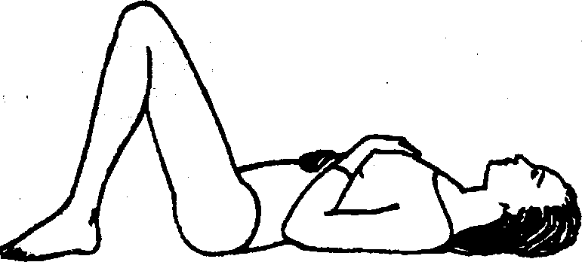

Рис.5-1 187

Упражнение «Волна» (рис.5 — 1)

Лечь на спину, ноги согнуть в коленях под прямым утлом, поставить ровно ступни. Одну ладонь положить на грудь, другую — на живот. Во время вдоха расширяется грудь и подбирается живот, на выдохе наоборот — втягивается грудь, а живот надувается. Повторить 5 раз.

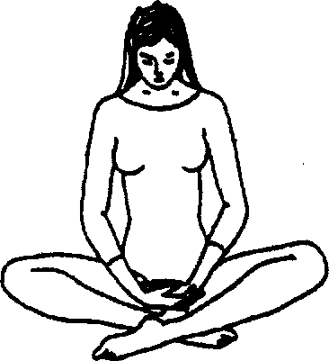

Упражнение способствует тренировке брюшной мускулату—

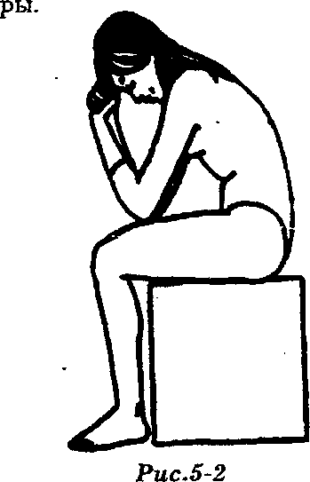

Упражнение «Лягушка» (рис.5 —2)

Сядьте на стул так, чтобы голень и бедра образовали прямой угол. Женщины левую кисть сжимают в кулак, а правой его обхватывают. Мужчины — наоборот. Вдох носом, выдох через рот (медленно и легко). Во время вдоха воздух заполняет нижнюю часть живота. После вдоха небольшая пауза. С выдохом нижняя часть живота подтягивается. Повторить 5 раз.

Упражнение стимулирует кровообращение и обмен веществ.

Упражнение «Лотос» (рис.5 —3)

Упражнение «Лотос» делают сидя в положении Будды. Руки ладонями вверх одна на другой положить на ноги, перед живо — том. Женщины левую руку держат поверх правой, мужчины — наоборот. Вдох и выдох носом, как бы прислушиваясь к своему

дыханию. Полностью расслабиться. Повторить 5 раз.

Упражнение способствует снятию усталости.

Биоэнергетическая дыхательная гимнастика

Упражнение 1

При болях в каком—либо органе нужно выполнить следую­щее упражнение: лежа на спине расслабиться, глаза лучше закрыть. Сделать спокойный, по возможности глубокий вдох (до «границы» боли в данном органе) с задержкой дыхания, а через 15—20 секунд — медленный выдох (при вдохе время не играет никакой роли). Во время вдоха мысленно представить в районе легких некое растущее «облачко» или что—то иное. Сосредо­точьте все внимание на нем.

Быть может, это трудно осуществить тем, у кого не развито образное мышление, но без представления сгустка биоэнергии лечение не получится. Во время задержки после вдоха образ закрепляется. Затем в течение всего выдоха надо мысленно направить это «облачко» в данный орган, в котором нарушен энергобаланс. Когда «облачко» достигнет нужного вам органа, то вы почувствуете в нем легкое тепло.

Эту процедуру нужно проводить по 10 — 15 минут в течение 3—5 дней (как правило, этого времени бывает достаточно). Лучше всего упражнение выполнять перед сном. В случае сильных болей можно повторять через каждые 2 часа по 10 минут. После 3-го сеанса чувствуется улучшение, а затем боль проходит совсем. Перед засыпанием необходимо сохранить эту мысль о начатом самовнушении и как бы приказывать подсоз — нанию исполнить все, что вы до сих пор делали самостоятельно. Если мозг сосредоточивается на подобной мысли, то, уходя в сон, удерживает эту одну, нужную вам мысль и все подсознание вынуждено работать на нее.

Все операции образования сгустка биоэнергии и транспор — тировка его в нужное место будут проходить под контролем подсознания, которое в работе нервной системы играет неиз — меримо большую роль, чем сознание.

Одновременно лечить два больных органа не рекомендуется. Сначала вылечите один, а затем через 3 — 5 дней можете при —

ступить к другому органу.

Попробуйте, все должно получиться, и через 3 — 5 дней вы будете здоровы.

Упражнение 2

Вспомните, как дышит спящий: расслабленно, редко. Причем создается впечатление, что он больше выдыхает, чем вдыхает. Так оно и есть. Во сне организм освобождается от накопивше­гося углекислого газа, а кислорода ему в пассивном состоянии много не надо, только самый минимум.

Если вы сейчас так подышите минуту, вас потянет ко сну. Сонное дыхание включает весь механизм сна. Теперь сделаем дыхание максимально редким. Пусть соотношение вдоха, вы — доха и паузы перед вдохом будет 4:8:2, т.е. вдох на 4, выдох на 8 и пауза на 2. Когда такое дыхание установится, закажите себе увидеть какой-нибудь пейзаж в спокойных голубых или зеле­ных тонах. А пока — дышите. Йоги говорят: слушая свое дыхание, ты слушаешь ритм Вселенной...

Упражнение 3

Упражнение «довдох» и «довыдох». Выполняется следующим образом. В конце естественного вдоха волевым усилием делаем дополнительный вдох («довдох»), а в конце выдоха делаем волевой «довыдох», выталкивая из легких весь оставшийся там воздух. Это упражнение должно проводиться спокойно, без нарушения общего ритма дыхания. Вначале испытываете неко­торое неудобство, но потом дыхание входит в нормальную колею. По —видимому, это упражнение обеспечивает дополни­тельное насыщение крови кислородом, увеличивает жизненную емкость легких.

Упражнение 4

Упражнение «откачка метаболитов». Выполняется в том слу­чае, если в каком—то органе имеет место воспалительный процесс. Представьте себе, что при вдохе вы высасываете из больного органа все продукты распада (метаболиты и пр.), а во время выдоха выбрасываете их из организма вместе с отрабо — танным воздухом. Это упражнение тоже каким—то образом, но несколько по —иному активизирует информационные каналы связи.

Упражнение 5

(По методике врача лечебной физкультуры Н.Номоканова)

При обычном дыхании сожмите плотно губы (не зубы, а губы). В результате некоторые мышцы шеи резко сократятся и под­ключатся, таким образом, к акту дыхания как дополнительная сила. Сокращение мышцы легко увидеть, посмотрев на свою шею в зеркале. Вы сразу же почувствуете, что дышать так легче, воздух через нос проходит свободнее и дыхание становится полным. Этот эффект может проверить каждый на себе — стоит только сильно сжать губы, утлы рта при этом несколько опус — каются книзу.

Замечено, что при таком дыхании усиливается дренажная функция бронхов, способствующая более полному отхождению слизи из всего бронхиального дерева. Этот эффект особенно ценен для лиц, страдающих хронической пневмонией, бронхи­том, эмфиземой легких, хроническими болезнями верхних ды — хательных путей.

По нашим наблюдениям, такое дыхание весьма положитель — но сказывается на состоянии лиц, страдающих хроническим бронхитом с астматическими наслоениями, бронхиальной астмой, ишемической болезнью сердца и т.п. Оно также облегчает ■выполнение повышенных физических нагрузок, таких, как подъем по лестнице, быстрая ходьба, бег, и др.

Суть рекомендуемого дыхания, как показывает опыт, состоит в том, что оно обеспечивает более высокий уровень оксигенации и на этом фоне, естественно, повышает общую сопротивляе­мость организма ко всем болезням, в том числе простудным и вирусным, включая грипп.

Биоэнергетическая гимнастика Гермеса

(По методике ВА.Иванченко)

Рекомендуется с 20 до 70 лет. Противопоказания: гиперто­ническая болезнь и заболевания сердца.

Гимнастика Гермеса представляет собой комплекс упражне — ний по накачке организма эфирной (космической) энергией. Выполнение комплекса упражнений равносильно набору энер — гии одного месяца постоянных занятий по системе хатха — йога.

Кроме того, упражнения Гермеса позволяют провести зарядку сразу тремя видами первичной эфирной энергии: газообразной, жидкой и твердой.

Увеличение энергетического потенциала в ряде случаев уже через полгода практических систематических занятий позво­ляет создать вокруг тела мощную энергетическую «шубу», резко повышающую сопротивляемость организма следующим фак­торам:

* повышенной активности солнца;
* .перепадам давления;
* низким температурам.

В результате создания энергетической «шубы»

* значительно улучшается здоровье;
* укрепляется нервная система;
* сон становится крепким;
* излечиваются многие болезни, например, астма, гиперто — ния, склероз и многие др.;
* срок выздоровления больных сокращается в 3 — 4 раза по сравнению с обычными способами лечения;
* повышается сопротивляемость к заболеваниям и физи­ческая выносливость;
* на восстановление сил достаточно 3 — 4 часа сна;
* за счет сбалансированности поступления и расхода хими — ческой (пищевой энергии) нормализуется вес тела.

Кроме того, в результате большого запаса энергии организм сможет полностью пережигать и выводить ядовитые вещества, поступающие с пищей.

В принципе, выполняющий систему упражнений Гермеса не должен болеть вообще или в редких случаях. Значительно возрастает продолжительность жизни. Освоение комплекса от — крывает широкие возможности к самосовершенствованию.

Гимнастика Гермеса состоит из четырех этапов.

Первый этап — разминка (легкий бег на месте не менее пяти минут). Бег необходим, чтобы вывести организм из сонного состояния, разбудить его, разогреть мышцы, подготовить тело к выполнению основных упражнений. Пробежку лучше всего делать босиком, обнаженным по пояс или в легкой спортивной одежде. Желательно под ноги поставить массажный коврик «с шипами». Каждый месяц продолжительность бега увеличивайте на пять минут и доведите до двадцати минут.

Второй этап — силовые упражнения зарядки Гермеса. Они построены на ритмичном чередовании максимального напря­жения и глубокого расслабления мускулатуры тела. Переход от состояния напряжения к расслаблению и обратно необходимо делать как можно быстрее, почти мгновенно. Одновременно делается резкий, короткий, поверхностный вдох так, чтобы струя воздуха сильно ударяла в носоглотку, а в легкие пропус­калось минимально возможное количество воздуха. Выполнение движений должно точно совпадать с ритмикой дыхания.

В момент перехода в состояние расслабления производится короткий и энергичный выдох всей грудью через широко открытый рот. В период расслабления дыхание свободное. Продолжительность периодов напряжения и расслабления без учета мгновенных переходов из одного состояния в другое составляет около четырех секунд каждый. Лишь через год занятий его можно увеличить до шести секунд. Еще большее повышение может привести к отрицательным результатам.

Упражнения желательно делать максимально обнаженным, чтобы дышала вся кожа. Во время зарядки надо закрывать глаза, чтобы полнее отключиться от окружающей обстановки и пол­ностью сконцентрировать внимание на дыхании и движениях. Силовые упражнения Гермеса являются мощным средством повышения возбудимости центральной нервной системы. Этому способствует то, что движения делаются с большой амплитудой, в сочетании с задержками дыхания на вдохе и значительным изометрическим напряжением отдельных групп мышц. При этом происходит увеличение мозгового и периферического кровотока, чему способствуют интенсивные повороты, наклоны туловища, движения руками, чередование напряжений и рас­слаблений отдельных групп мышц, изменение позы с перерас — пределением массы тела на другие мышечные группы, задержки дыхания и др.

Упражнение «Крест»

1. Встаньте прямо, ноги на ширине плеч, руки опущены вдоль

тела, мышцы расслаблены, дыхание свободное.

* 1. Сделайте резкий, короткий вдох. Одновременно пальцы рук сожмите в кулаки, вытянутые руки раскиньте в стороны на уровне плеч и отведите за спину, запрокиньте голову, макси­мально прогните тело назад, до предела напрягите все мышцы. В таком положении задержите дыхание на вдохе в течение 4 сек.
  2. Сделайте резкий выдох всей грудью через рот, одновре — менно броском согните туловище вперед так, чтобы вытянутые руки почти доставали до пола. После этого взмахните руками «крест — накрест» для снятия напряжения и возвратитесь в исходное положение. Полностью расслабьтесь на 4 сек. Дыхание свободное. Повторите упражнение 4 раза.

Упражнение «Рубка дров»

* + 1. Поставьте ноги на ширину плеч, колени держите прямыми. Наклоните тело вперед, свесив руки почти до пола, и расслабьте мышцы. Дыхание свободное.
    2. Мгновенно сомкните пальцы рук «в замок», сделайте резкий короткий вдох, одновременно распрямите спину, под­нимите руки вверх и за голову, как при взмахе топором, максимально прогните тело назад, запрокиньте голову. Напря — гите мышцы до предела. В таком положении задержите дыхание на вдохе в течение 4 сек.
    3. Сделайте резкий выдох через рот и стремительным пово — ротом через левую сторону возвратитесь в исходное положение. Наклоните тело вперед, расцепите руки и опустите их вниз. Полностью расслабьтесь в течение 4 сек. Дыхание свободное. Повторите упражнение 4 раза: 2 раза — через правую сторону, 2 раза — через левую сторону.

Упражнение «Метание диска»

* + - 1. Встаньте прямо, поставьте ноги на ширину плеч, опустите руки вдоль тела, расслабьте мышцы. Дыхание свободное.
      2. Сделайте резкий короткий вдох, одновременно сожмите пальцы рук в кулаки, выбросьте вперед правую руку и отведите назад левую, разверните корпус в сторону воображаемого броска, глаза поворачивайте по ходу движения, займите позу дискобола, замершего в момент броска диска. Напрягите все мышцы до предела. Старайтесь не отрывать ноги от пола.

Удержите принятую позу во время задержки на вдохе в течение 4 сек.

3. Сделайте резкий выдох через рот и вернитесь в исходное положение. Полностью расслабьтесь в течение 4 сек. Дыхание свободное. Повторите упражнение 4 раза: 2 раза — бросок правой рукой, 2 раза — бросок левой рукой.

Третий этап — упражнения по равномерному распределению тонуса в мышцах всего тела.

По существу, это те же упражнения, что и на втором этапе, но они выполняются плавно, без напряжения, чтобы «разря­дить» мышцы, не участвовавшие в движениях. Дыхание глубо — кое, ритмичное, формула дыхания: 4 + 4 + 4. Выполнение уп­ражнений должно точно соответствовать ритму дыхания.

Упражнение 1

* + - * 1. Встаньте прямо, поставьте ноги на ширину плеч, вытяните руки прямо перед собой, сведите ладони вместе.
        2. Сделайте вдох через нос в течение 4 сек., одновременно разведите руки в стороны на уровень плеч. Задержите дыхание на 4 сек., руки отведите за спину.
        3. Сделайте выдох через рот в течение 4 сек. и одновременно плавно возвратите руки в исходное положение. Повторите упражнение 4 раза.

Упражнение 2

Слегка расставьте ноги, согните тело вперед, коснитесь пальцами рук пальцев ног. Колени держите прямыми.

Сделайте вдох в течение 4 сек., одновременно распрямите тело, вытяните руки вперед на уровень груди. Задержите ды­хание на 4 сек., в то же время поднимите руки над головой и прогнитесь назад.

Сделайте выдох через рот в течение 4 сек. и плавно вернитесь в исходное положение. Повторите упражнение 4 раза.

Упражнение 3

Встаньте прямо, раздвиньте ноги на полметра, разведите руки в стороны на высоту плеч.

Сделайте вдох в течение 4 сек. и затем задержите дыхание на 4 сек. За это время максимально поверните вправо тело с вытянутыми руками так, чтобы видеть стену за спиной. Ноги от

пола не отрывать.

3. Сделайте выдох в течение 4 сек. и плавно вернитесь в исходное положение. Повторите упражнение 4 раза: 2 раза — в правую сторону, 2 раза — в левую сторону.

Упражнение 4

Лягте на спину, положив под затылок сведенные вместе ладони.

Сделайте вдох в течение 4 сек., одновременно поднимите ноги перпендикулярно полу. Задержите дыхание на 4 сек. и в это время произведите два вращательных движения ногами в пра — вую сторону.

Сделайте выдох в течение 4 сек. и одновременно плавно возвратите ноги в исходное положение. Повторите упражнение 4 раза: 2 раза — с вращением ног в правую сторону, 2 раза — с вращением ног в левую сторону.

Четвертый этап — стабилизация тонуса организма.

Это достигается принятием попеременно холодного и горя — чего душа продолжительностью по 2 минуты каждый. Контрастность душа должна постепенно нарастать, после третьего месяца достигнуть максимума и остаться постоянной. При этом общая продолжительность процедуры удваивается. Начинать ее необходимо всегда с холодного душа и заканчивать горячим. Благодаря этому гимнастика Гермеса заканчивается мощным повышением возбудимости нервной системы с длительно со — храняющимся чувством свежести и бодрости во всем теле. В первые три месяца продолжительность холодного и горячего душа по 2 минуты, на четвертом месяце — по 3, а далее — по 4 минуты.

Гимнастику Гермеса можно делать дважды в день: утром после сна как зарядку и вечером для восстановления сил после утомительной работы, но не позднее чем за полтора часа до сна. В последнем случае она делается без разминки, а продолжи­тельность контрастного душа уменьшается вдвое.

Упражнения психофизической саморегуляции

(Взяты из книги А.Иванченко. Секреты вашей бодрости. М. 1988.)

Упражнение 1. Сядьте удобно. Закройте глаза, положите ладони на колени и поверните кверху. Сосредоточьтесь на животе, направляя туда свое дыхание. Чувствуете, как при вдохе живот раздувается, а при выдохе сжимается? Не форсируйте естественный ритм дыхания. После выдоха сделайте паузу, ждите, пока дыхание не возобновится. Самое главное, чтобы с каждым циклом ваше дыхание под постоянным контролем внимания возвращалось в живот. Делайте это в течение 1 мин.

Упражнение 2. Подержите руки на весу, обратив их от себя на расстояние около 10 см и повернув ладонями друг к другу. С каждым дыханием представьте себе, что вдох входит в ваш живот, а выдох следует вниз по рукам в кисти. Продолжайте «дыхание» в направлении кистей в течение 2 — 3 мин.

Упражнение 3. Для локального сосредоточения на наиболее утомленных пальцах представьте себе, что выдох покидает ваше тело именно через них. Через 1 — 2 мин. вообразите, что вместе с дыханием между пальцами одной и другой руки туда и сюда идет пучок света и энергии. «Поиграйте» с этими пучками, поэкспериментируйте с ними, приближая и разводя ладони, но не допуская соприкосновения.

Упражнение 4. Держите руки на небольшом расстоянии от груди, ладонями наружу и «дышите» через них (как во второй медитации) в течение 2 мин. Представьте, что вы стоите рядом с горячим костром, вдохните теплый воздух и направляйте частицу огня в руки. Чувствуете, как быстро им становится горячо?

Упражнение 5. Одно из лучших для борьбы с утомлением рук. «Дышите» через них в течение 2 мин. Затем закройте глаза и смотрите на кисти рук, не отрывая взгляда. Одновременно на протяжении 2 — 3 мин. повторяйте про себя утверждение: «Это я». Вначале в сознание будут «лезть» другие мысли и образы, но по мере обретения опыта вы научитесь быстро сосредоточи­ваться на руках.

Упражнение 6. Динамическое, применяется при утомлении и болезненности любой части тела. «Дышите» через руки, как во второй медитации. Затем присоедините к ритму дыхания дви­жение руками к утомленной части тела. При каждом выдохе касайтесь ее руками, при вдохе — отнимайте их. Через несколь — ко минут усталость исчезнет.

Упражнения для позиционного дренажа бронхов

На рисунке 5 — 4 вы видите упражнения для позиционного дренажа бронхов. Применяется для людей речевых профессий при заболеваниях речеголосового аппарата с явлениями «осип — лости» или «охриплости» голоса.

Упражнения можно применять со звуком, т.е. в момент выдоха протяжно тянуть: ДММММ, ГММММ, ВММММ, ЛММММ.

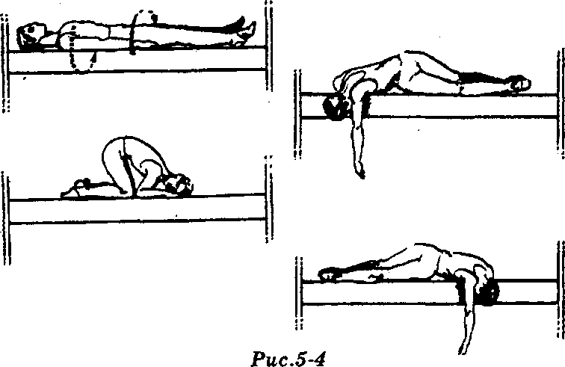

* Из положения лежа на спине следует медленно повора — чиваться вокруг своей оси, каждый раз делая поворот на 45°;
* став на колени, наклонить голову к коленям;
* лежа в постели сначала на правом, затем на левом боку, опустить руку и голову вниз;
* откашливаться в каждом положении следует до прекра — щения позывов; положения, в которых кашель никогда не появляется, можно опустить.

Такой дренаж эффективен при хронических заболеваниях бронхов и легких.

Долголетие, самолечения и гимнастика «Ха—ру~ фот»

(По методике ААлтымышева)

Комплекс упражнений .рекомендуется тем, кому за 40 лет, составлена на базе лечебных движений, бытовавших у древних в Индии, Китае, Египте, Риме, Греции и нашедших отражение в религиях: буддизме, христианстве, исламе, а также с использо­ванием последних опубликованных материалов.

Регулярное применение комплекса (4 — 5 раз в день) — профилактика от преждевременного старения, остеохондроза (опорно-г^вигательных органов), ишемии и инфаркта сердца, мозга, легких, печени, а также всего организма и деятельности внутренних органов человека.

Занятия рассчитаны как на одного, так и на группы людей обоего пола. Выбор места: хорошо проветренное помещение или на открытом воздухе. Одежда легкая, свободная.

В начале — легкий бег на месте 2 — 3 минуты, затем надо успокоиться, расслабить организм, постараться ничего не видеть и не слышать, временно как бы отключиться от внешнего мира.

Затем в течение 7 — 9 минут умеренно выполнять движения, указанны® на рисунке, одновременно с расстановкой выгова — ривая вслух «ХА—РУ—ФОТ». Это звукосочетание рассчитано на человека независимо-от религии, философии, расы, нации и социального происхождения. «ХА—РУ—ФОТ» надо произно­сить вслух или про себя, делая на выдохе ударения на гласные звуки в сочетании с упражнениями.

Завершить упражнения расслаблением, с закрытием глаз на некоторое время, почувствовав блаженство всего организма. Водно — гигиенические процедуры (ванна, баня, душ) необхо — димы.

Для улучшения лечебного эффекта устраиваются под кон­тролем медработника разгрузочные дни (или голодание) по 5—

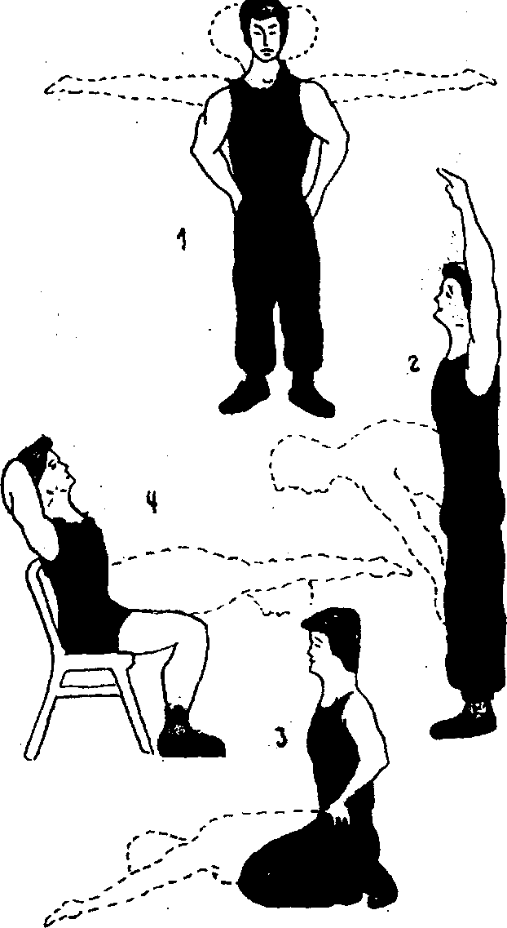

Рис.5-5 200

7 дней, желательно по сезонам 4 раза в год.

Питание — обычные пищевые продукты, которыми пользо — вались предки, в том числе и современные пищевые продукты. По возможности предлагается, в умеренном количестве, упот­реблять, при наличии абрикосы, клубнику, смородину, шипов — ник, облепиху, растительные масла, кукурузу, оливки, подсол­нечник, мед, рыбу, конину, индюшатину и молочные продукты.

В преклонном возрасте экологию, где вырос и жил (воздух, климат, растительность, окружающую среду), образ жизни лучше не менять.

Все упражнения повторить 2 — 3 раза, постепенно увеличивая до 5 —7 раз. При выполнении движений произносить звукосо­четание «ХА—РУ— ФОТ», дыхание животом, все движения делать не торопясь, с умеренным напряжением для каждого органа и организма в целом. После каждого упражнения вер — нуться в исходное положение.

1. Руки на поясе, ноги на ширине плеч. Повернув голову влево, вправо, опустить вперед, назад, поднять и выпрямить руки на высоте плеч, ладонями вверх.
2. Руки подняты вверх, ноги на ширине плеч. Медленно сгибаясь вниз, достать руками колени, выпрямиться.
3. Сидя на коленях, руки на поясе. Медленно сгибаясь вниз, выпрямить руки; максимально выпрямить спину, распрямив все позвонки, при этом лбом коснуться пола, сесть на колени, встать и выпрямиться.
4. Сидя на стуле, руки за головой. Повернуть голову влево, вправо; опустить вперед, назад. Наклонить туловище вперед, выпрямить руки.

Комплекс упражнений на расслабление

«Прежде чем начать творить, надо привести в порядок свои мышцы, чтобы они не сковывали свободы действия»,— писал Станиславский.

Человек, который умеет расслаблять мышцы своего тела, справляется с любой работой, меньше устает, быстрее восста — навливает свои силы.

Для людей «речевых» профессий, чтобы корректировать свое эмоционально — психическое настроение и звучание своего го — лоса,- нужно научиться напрягать и расслаблять мышцы, а также регулировать степень напряжения и расслабления.

Каждое упражнение делится на две части. Первая — акцен — тированное напряжение мышцы или группы мышц в течение 3 — 4 секунд. Вторая — как можно более глубокое расслабление. Усиливает эффективность своеобразный самоприказ, напри­мер: напрягая мышцы рук, сосредоточьтесь на этом ощущении и произносите про себя: «Мышцы рук максимально напряже­ны». Выполняя вторую часть упражнения, внушайте себе: «Мыш — цы рук совершенно расслаблены».

Для рук

* 1. Встать прямо, поднять руки вперед, напрягая мышцы кисти, предплечья, плеча. Пальцы сжать в кулак. При расслаблении руки, свободно упав вниз, совершают маятникообразные дви­жения.
  2. Упражнение, аналогичное предыдущему, только руки надо поднять вверх, не стоя прямо, а наклонившись вперед.
  3. Сцепив пальцы рук за спиной, сделать наклон вперед. Расслабляя пальцы, дать рукам возможность соскользнуть со спины (в этом упражнении напрягать мышцы рук не надо).

Каждое упражнение выполнять 4 раза.

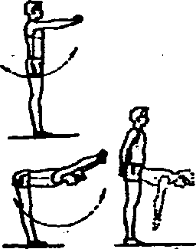

Для ног

1. Встать левой ногой на небольшое возвышение, держась для устойчивости левой рукой за опору. Поднять прямую правую ногу как можно выше вперед, мышцы ее напрячь, носок оття — путь. Расслабляя, «уронить» ногу. Повторить 2 раза. Столько же левой ногой.

* + 1. Лечь на спину, ноги согнуть, колени свободно развести. Напрягая мышцы стоп, голеней и бедер, свести с усилием колени, стопы прижать к опоре. Расслабляя ноги, вернуть их в исходное положение. Повторить 2 раза.
    2. Лечь на правый бок, ноги согнуть в коленном и тазобед­ренном суставах. Левую ногу выпрямить вверх. Расслабляясь, принять исходное положение. Повторить 2 — 3 раза. Столько же правой ногой.

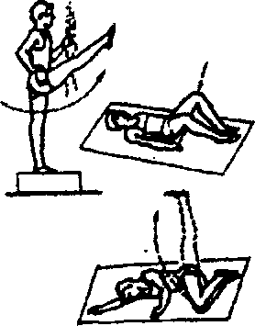

ч

Для туловища

* + - 1. Лечь на живот. Напрягаясь, прогнуться, стараясь припод­нять колени, плечи и голову. Расслабляясь, принять исходное положение. Повторить 3 — 4 раза (это упражнение не рекомен­дуется делать пожилым людям!).
      2. Лечь на спину. Напрягаясь, согнуть слегка туловище, приподняв плечи и ноги (если равновесие в этом положении держать трудно, можно немного помочь себе руками). Расслаб­ляясь, принять исходное положение. Повторить 3 — 4 раза.

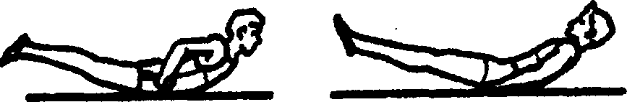

Для головы.и лица

* + - * 1. Напрягая мышцы лба, приподнять брови, широко раскрыть глаза. Расслабить мышцы, свободно опустить веки.
        2. Крепко зажмуриться. Расслабить веки, оставляя их со­мкнутыми.
        3. Крепко сжать челюсти и губы. Расслабляя их, свободно опустить нижнюю челюсть.
        4. Напрягая язык, прижать его кончик к нёбу. Расслабить язык и челюсти.

Каждое упражнение повторять 4 — 6 раз.

Это упражнение способствует расслаблению тела, установ­лению дыхания и концентрации мысли. Находиться в данном положении следует так долго, пока это удобно, затем следует выпрямить ноги и слегка помассировать колени.

1. Сядьте, вытянув ноги перед собой.

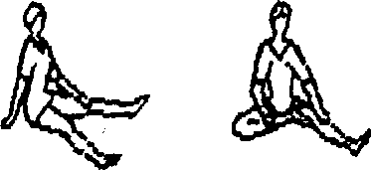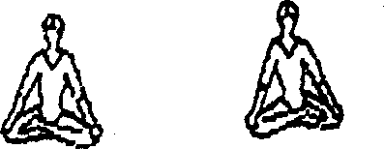

Рис.5-6

2. Правую ногу поверните так, чтобы ступня правой ноги находилась напротив верхней части левого бедра.

* + - 1. Левую ногу положить так, чтобы она находилась в изгибе правой ноги. Положить руки на колени или на пол перед собой.
      2. Поменять ноги.
      3. Если эта поза очень трудная для вас, просто согните ноги в коленях и скрестите их.



Комплекс оздоровительной гимнастики Ниши

Применение этой японской гимнастики мобилизует резерв — ные силы организма, стимулирует имунную систему. Ниши ^широко применяется в онкологической практике. Очень по — , лезна Ниши и для людей «речевых» профессий, так как эта гимнастика укрепляет фонационную мускулатуру и снимает ; излишние мышечные зажимы речеголосового аппарата.

Шесть правил здоровья по системе Ниши

Системой Ниши разработаны так называемые «Шесть правил здоровья», очень эффективные и легко выполнимые. Эти шесть правил схожи с библейскими заповедями. Ежедневное их вы — полнение обеспечит хорошее здоровье на всю жизнь.

1. Твердая ровная кровать

Спать надо на твердой ровной постели. Любой пружинной постели следует избегать.'Одеяло должно быть легким и тонким, но не допускающим охлаждения тела во время сна. Почему рекомендуется ровная постель?

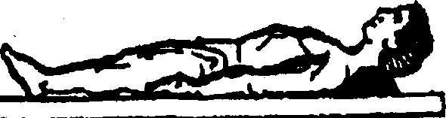

Рис.5-7

С

Когда тело лежит прямо на твердой постели, вес распреде — ляется равномерно по всему телу, мышцы расслабляются пол­ностью. Кроме этого, исправляется искривление позвоночного столба, которое происходит днем при работе стоя или сидя. Смещение позвонков, если его не исправить, вызывает давление на нервы и кровеносные сосуды в межпозвоночных промежут —

ках (что парализует их), а это в конечном счете приведет к заболеваниям тех органов, которые снабжаются энергией и кровью этими нервами и сосудами. Твердая ровная постель стимулирует также деятельность кожи, предохраняет от опу­щения печени, активизирует работу кожных венозных сосудов, тем самым ускоряя кровоснабжение кожи. Все это дает хороший сон и бодрое состояние после него.

2. Твердая подушка

Перед сном надо класть шею на твердую подушку, при этом следить за тем, чтобы третий шейный позвонок находился на верху подушки. Вначале это будет болезненно, тогда вместо буфера между шеей и подушкой можно использовать полотенце. Однако, используя его время от времени, следует приучить себя к твердости подушки, чтобы в конце концов обходиться без этого буфера (рис.5 —8).

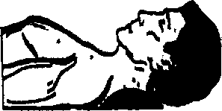

Рис.5-8

Твердая подушка способствует хорошему здоровью: исправ — ляет положение шейных позвонков, устраняет головные боли, менингит, болезни уха, горла, носа и глаз. Более того, она укрепляет мозг и позвоночник.

3. Упражнение «Золотая рыбка»

Это упражнение надо выполнять следующим образом: лечь прямо на ровную постель, лицом вверх (или вниз), затем потя­нуть в направлении к туловищу пальцы ног, положить обе руки под шею, скрестить их у четвертого или пятого шейного поз — вонка. В этом положении качать (вибрировать) все тело напо­добие рыбки, извивающейся в воде. Делать это упражнение по 1 — 2 минуты каждые утро и вечер (рис.5 —9).

Упражнение помогает излечить сколиоз, исправляет ис­кривление позвонков и тем самым устраняет перенапряжение позвонков и позвоночных нервов, нормализует кровообраще­ние, координирует симпатическую и парасимпатическую не­рвные системы и способствует перистальтике кишечника.

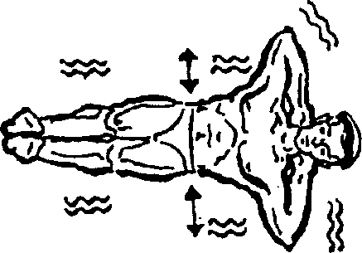

Рис.5-9

4. Упражнение «Смыкание ладоней и стоп» Лечь на спину, положить руки на грудь. Раскрыв ладони, соединить подушечки пальцев обеих рук, надавить ими друг на друга и расслабить, повторив это несколько раз. Затем двигать руками вперед и назад, с сомкнутыми кончиками пальцев. И, наконец, сомкнуть ладони над грудью. Это первая часть упраж— нения. Вторая — продолжая лежать на спине, поднять ноги вверх над телом, соединив колени. Сомкнув стопы, двигать ногами вперед и назад десять раз на расстоянии в полтора раза больше длины стопы. Затем, сомкнув ладони и стопы, оставаться в покое в течение 5—10 минут (рис.5 — 10).

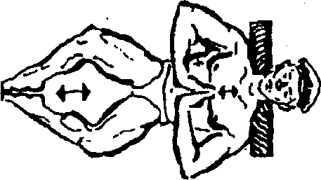

Рис.5-10

Упражнение полезно тем, что координирует функции мышц ~и нервов правой и левой половины тела, особенно внутренних органов. Упражнение имеет очень важное значение также потому, что координирует функции мышц, нервов и кровенос­ных сосудов в области паха, живота и бедер. При беременности оно помогает росту ребенка в утробе матери, исправляет его неправильное положение. Поэтому это упражнение очень по­лезно для будущей матери, если она хочет иметь легкие роды.

5. Упражнение для капилляров

Лечь прямо на спину, положив голову на твердую подушку, вытянуть руки и ноги вверх вертикально к туловищу и затем вибрировать ими. Это упражнение стимулирует капилляры в органах, улучшает кровообращение во всем организме, способ — ствует движению и обновлению лимфатической жидкости (рис.5—

11).

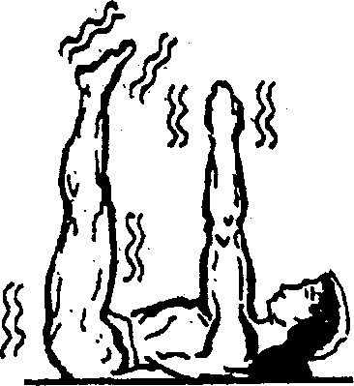

Рис.5-11

6. Упражнение для позвоночника и живота

Подготовительная часть.

а) сидя на стуле, поднимать и опускать плечи (10 раз),

б) наклонять голову вперед и назад (по 10 раз в каждую сторону),

в) наклонять голову вправо и влево (по 10 раз в каждую сторону),

г) наклонять голову вправо и назад (10 раз), влево и назад (10 раз),

д) вытянуть руки вперед в горизонтальном положении и повернуть голову вправо и влево (по разу),

ж) опустить руки до уровня плеч, сомкнув их в локтях,

з) сохраняя руки в таком положении (ж), откинуть их как можно дальше назад, вытянув сильно вверх подбородок.

Главная часть.

После подготовительной части расслабиться, положить ла — дони на колени на некоторое время и начать главную часть "упражнения: выпрямить тело, сохраняя равновесие на копчике. Затем раскачивать тело влево и вправо, одновременно делая движения животом (в течение 10 минут, каждое утро и вечер).

Выполняя это упражнение, говорить про себя, что с каждым днем вы чувствуете себя лучше. Такое самовнушение оказывает в высшей степени благотворное влияние на ум и тело, превращая плохое в хорошее, а хорошее в лучшее.

Это упражнение координирует функции симпатической и парасимпатической нервной системы, регулирует деятельность кишечника, способствует благотворному влиянию умственной энергии на тело.

Звуковая дыхательная гимнастика для увеличения роста

За основу гимнастики увеличения роста автором взяты уп — ражнения из французского журнала «Ваше здоровье». Все упражнения сделаны с дыханием и звуком, т.е. упражнения французского журнала для увеличения роста переработаны в звуковую дыхательную гимнастику. Упражнения следует про — водить утром, перед спектаклем или в момент усталости голоса.

Упражнения предназначаются актерам, желающим увели­чить свой рост, а также укрепить голосовой аппарат.

Упражнение 1

Расставив ноги в стороны, руки вытянуть над головой. На — клоны туловища влево и вправо. Наклон — вдох, возвращаясь в исходное положение — протяжно тянуть звук «ЗРРРРР». По­вторить 10 раз.

Упражнение 2

Стоя, руки развести в стороны. Попеременные развороты туловища влево и вправо с наклоном (протяжно тянуть звук «ЗММММММ»), Возвращаясь в исходное положение — вдох,

оставляя голову и руки неподвижными. Повторить 10 раз.

Упражнение 3

Расставить ноги, руки вытянуть над головой. Глубокие на — клоны туловища вперед (протяжно тянуть звук «ГРРРРР», ос­тавляя голову и руки неподвижными). Повторить 10 раз.

Упражнение 4

Лечь на живот, одновременно подъем вытянутых рук и ног вверх — вдох, возвращаясь в исходное положение — выдох через маленькое отверстие между губами (такой выдох называется «фиксированным»). Повторить 10 раз.

Упражнение 5

Стать спиной к спине, приподнимаясь на носках, стараться как можно выше вытянуть руки вверх, не отрывая их от стены. Одновременно протяжно тянуть звук «БНННННН», возвраща — ясь в исходное положение — вдох. Повторить 10 раз.

Упражнение 6

а) Проделать вдох и выдох носом при открытом рте 10 раз.

б) Рассмотреть зев в течение одной минуты перед зеркалом. Открыть и закрыть рот 20 раз.

Советы экстрасенсов и психологов

Как создать биополе

Сядьте на стуле прямо, положите руки на колени. Ваши ступни упираются в землю (обувь лучше снять). Примите удоб — ную, но не расслабленную позу. Создайте любой зрительный образ, который поможет вам установить связь с Землей. Пред­ставьте, что у вас над головой находится неисчерпаемый источ — ник света. С каждым вздохом вбирайте в себя сияющий золо — тистый свет. Он медленно наполняет вас — сначала голову, потом горло — как будто ваше тело полое внутри. Обратите особое внимание на область сердца! Затем свет наполняет руки, начиная с предплечий, доходит до кистей, стекает с кончиков пальцев. После этого чудесный свет наполняет все ваше тело, окружает каждый орган, каждую мышцу. Вы видите, как пос­тепенно заполнилась светом нижняя часть вашего туловища — от солнечного сплетения до области таза. Потом пусть свет стекает по вашим ногам — бедрам, голеням, лодыжкам, подо —

т

швам — и уходит в землю. После того, как вы увидите все это, дозвольте свету свободно циркулировать в вашем теле. Побудьте в нем, наполняя его энергией каждую клетку вашего тела. Вы увидите, как темные уголки внутри вашего тела постепенно светлеют, как золотистый свет растворяет и расплавляет сгустки щлаков, энергетические блокады. Наконец, представьте себе, как свет выходит из ваших ступней и в виде горячей лавы, вобравшей в себя шлаки, стекает в землю. Очистив себя этим светом, представьте, как свет поднимается вверх И достигает вашей головы. Вы увидите, как свет «бурлит» и переполняет чашу — голову — очищает голову, ауру. Под конец представьте себе, что вас окружает энергетическое поле золотистого света.

Как защититься от «сглаза»

Советы по «нетрадиционным» средствам охраны здоровья дает научный сотрудник кафедры психологии Гуманитарной академии Вооруженных Сил И.Панарин.

Человек постоянно находится под воздействием психической деятельности окружающих его людей, которая может оказывать как положительное, так и отрицательное влияние Поверие о том, что взгляд человека злобного, завистливого, хитрого может вызвать болезнь, пришло к нам по преданию от народов Востока. На Руси это поверие было названо «сглазом».

Что же делать после того, как вы стали предполагать, что вас или ваших детей «сглазили» ?

Прежде всего нужно успокоиться. Поэтому сначала рас­слабьтесь и старайтесь думать о чем — нибудь приятном. Сде — лайте несколько дыхательных упражнений с коротким вдохом и длинным выдохом, медленно помассируйте пальцы. Затем не­обходимо «освободиться от отрицательной энергии». В качестве «очистительных средств» принято считать огонь и воду.

Используйте эти средства следующим образом.

Примите душ. Постарайтесь, чтобы вода была как можно более прохладной. Если нет этой возможности, то хотя бы тщательно с мылом вымойте руки.

Мокрой тряпкой трижды проведите линии в виде полуок­ружностей перед вашей входной дверью в квартиру (и снаружи,

и внутри).

Возьмите свечу и зажгите ее. Сидя и расслабившись, скон­центрируйте свой взгляд на всей свече. Затем только на пламени свечи. Закройте глаза и мысленно представьте, что пламя свечи — это костер. Бросьте в него сухую ветку (злую энергию недоброго человека). По времени упражнение длится 3 — 7 минут.

В дополнение можно использовать следующие приемы:

Над зоной распространения болевых ощущений произвести манипуляцию руками: после трех круговых движений по часо — вой стрелке от места боли кисти делают стряхивающее движе­ние. При этом подушечками больших пальцев надо провести по кончикам остальных пальцев, начиная с мизинца.

Приложите три медные монеты на область лба, придерживая их рукой несколько минут (мужчины левой, женщины правой рукой).

Закройте глаза и пальцами медленно по часовой стрелке сделайте 21 массажное вращательное движение в области се — рединь* лба. Движения пальцев должны быть мягкими, плавны— ми, неторопливыми. После этого трижды про себя произнесите формулы:

Я освободилась от «сглаза» Я полностью освободилась от «сглаза» Я навсегда освободилась от «сглаза»

Вы можете также, заранее зная о предстоящей встрече с неприятным для вас человеком, предпринять меры самозащиты от «сглаза».

Для этого необходимо сесть, плотно сомкнув ноги и руки, затем мысленно создать вокруг себя защитную оболочку, не­проницаемую для отрицательных влияний. При этом вы должны быть спокойны и уверены в своих силах.

Можно также выпить стакан положительно заряженной воды. Зарядку воды можно осуществить следующим образом: поставить стакан с водой на ладонь руки (женщины — правой, мужчины — левой), а другой рукой сделайте 21 круговое вращение по часовой стрелке на расстоянии 5—10 см над стаканом, а затем выпейте тремя глотками эту воду.

Иногда бывает, что «нехорошие люди» попадают к вам в дом. Чтобы избежать неприятностей, после их ухода проделайте следующее.

Возьмите свечу, зажгите ее и трижды сделайте крест в каждом углу комнаты, где находился неприятный гость, и перед входной дверью в квартиру.

Сделайте настой из мяты (чебреца, рябины, зверобоя), раз­ведите его в 7 литрах воды и произведите влажную уборку в тех комнатах, где находились неприятные гости. Особенно тща­тельно уберите в прихожей.

Опытные специалисты утверждают, что лучший способ пред— упреждения «сглаза» — это гармония во взаимоотношениях с людьми и природой, позитивные мысли, хорошее настроение.

Предлагаем вам советы Ю.Лонго

Первый, наиболее известный способ

Чтобы уберечься от сглаза, надо взять английскую булавку и приколоть ее ближе к сердцу, чтобы она не была видна окру­жающим. Еще надо учесть одну немаловажную деталь: головка булавки должна быть направлена вниз.

Металлический предмет определенной формы, начиная вза — иадодействовать с вашей энергетикой, создает эдакий эллипти­ческий экран. Попадая в этот эллипс, инородное тело рассей — вается.

Способ второй

Каждому человеку, по китайским гороскопам, принадлежат какие—либо камень и дерево. Первый обыкновенно носят в перстне на среднем пальце правой руки или на цепочке в виде амулета, а второй — кусочек дерева—талисмана — надо по­ложить в правый карман и время от времени прикасаться к нему. И то и другое значительно укрепит вашу биоэнергетическую оболочку.

Камень — защита от сглаза — содержит в себе лучи той звезды, под которой вы родились. Эти лучи нейтрализуют всю отрицательную информацию, поступающую извне.

С деревом же дело обстоит так: в древесине усиленно аккумулируется положительная энергия, по всем параметрам подходящая естеству обладателя по гороскопу. В тот момент, когда человека захотят сглазить, талисман выбрасывает в про — странство огромное количество энергии. А значит, самого сглаза не случится. Магический амулет надо менять раз в год. Подго — товить его для использования лучше всего в день своего рожде — ния.

Знак зодиака

Овен (Марс) Телец (Венера) Близнецы (Меркурий) Рак (Луна) Лев (Солнце) Дева (Меркурий) Весы (Венера) Скорпион (Марс) Стрелец (Юпитер) Козерог (Сатурн) Водолей (Сатурн) Рыба (Юпитер)

Камень

рубин

топаз, изумруд александрит изумруд, бирюза опал

алмаз, хризолит нефрит, берилл сердолик, малахит карбункул, сапфир морион, турмалин аквамарин жемчуг, аметист

Дерево

терновник

мирт

олива

орех

дуб

олива

мирт

терновник

береза

сосна

сосна

береза

Перец... против сглаза

Подмечено, что сглаз и порча (другими словами, отрицатель­ная энергетическая вибрация) действуют только на тех людей, в организме которых обнаруживаются подобные колебания энер — гетических волн. Для человека со светлыми мыслями и чистой душой никакой наговор не страшен. Ему подвержены только люди духовно несовершенные. Вот почему очень важно по — доброму относиться к окружающим, не завидовать им и не желать зла.

Американские специалисты считают, что биоэнергетическую защиту повышает горький перец, причем чем горче, тем эффек­тивнее. Кусочек перца можно сосать как конфету, можно принимать с кофе (на чашечку кофе — кусочек перца размером с двухкопеечную монету).

Гимнастика для лица

Йога красоты

Утром или вечером перед йогой ничего не есть, только выпить 7 глотков жидкости (разумеется, не алкогольной). Снять с лица макияж. Сесть лицом на восток. Перекрестить ступни ног (правая сверху), руки, сложенные в замок (левый большой палец сверху), положить на колени. Не надо горбиться. Каждое уп­ражнение повторяйте по семь раз.

1. Стимулирование кожи скальпа. Приложите пальцы по обе стороны скальпа и 7 раз энергично поднимите и опустите скальп. Если почувствуете тепло, значит, все верно.
2. Сжимайте и расслабляйте мускулы головы, чтобы движе — ние ощущалось даже около ушей.
3. Напряжение и расслабление щек. Щеки выглядят надуты — ми, но при этом внутри рта ощущается напряжение мускулов. Задерживайтесь в состоянии напряжения, а расслабляйте щеки медленно.
4. Наполните рот воздухом и, как будто мячик, методично перекатывайте его внутри закрытого рта. Нужно толкать воздух к правой щеке, затем к левой, под верхнюю губу, затем под нижнюю.
5. Двигайте нижнюю челюсть из стороны в сторону, медленно задерживаясь в каждой точке этого движения.
6. Делать то же самое, но быстро и непрерывно.
7. Открывать и закрывать рот, подобно рыбе, вытащенной из воды, медленно задерживаться в положении с открытым ртом.
8. Вытянуть губы вперед, как при воздушном поцелуе, потом расслабить их. Это движение должно быть решительным и энергичным.
9. Поднимать каждый угол рта отдельно, затем вместе.
10. Заворачивать губы внутрь и сжимать их вместе.
11. Поочередно опускать углы губ вниз, задерживать их на несколько секунд.
12. То же, но опустить оба угла губ вместе.
13. Объединить предшествующие движения, приводя правую сторону вверх.
14. Двигать губы вверх и вниз.
15. Закрыть глаза, сжав веки вместе, затем открыть и при­щурить их несколько раз.
16. Открыть глаза очень широко и держать их открытыми 4 секунды.
17. Сжимать мускулы скальпа так, чтобы уши тянулись вверх и вниз, каждое отдельно, затем оба вместе, затягивая каждое движение несколько секунд.
18. Вытолкнуть подбородок наружу (мускулами под ним), а затем сокращать, втягивая внутрь. Это упражнение использу­ется для удаления второго подбородка.
19. Представьте, что на подбородке подвешен груз, который надо поднимать вверх, поднимая подбородок и напрягая мус — кулы под ним.
20. Сильно напрячь мускулы шеи, сделав их выступающими. Удержать их в напряженном состоянии несколько секунд, затем расслабить.
21. Напрячь мускулы подбородка, энергично приведя нижнюю челюсть в опущенное вниз и втянутое вовнутрь положение.
22. Разгладить линии на лбу, сжав мускулы, которые тянут скальп вверх, через верхушку головы, удерживать их сжатыми и затем расслабиться. Это упражнение похоже на упр.17.
23. Сжимать и расслаблять мускулы щек со стороны носа. Это похоже на подмигивание сперва левым, затем правым глазом.
24. Сморщить переносицу.
25. Сожмите мускулы так, чтобы слегка поднять утлы глаз. Это трудно и требует настойчивости. Но это упражнение сглаживает «гусиные лапки» — морщины, собирающиеся у внешних углов глаз.

Кроме того, необходимо самовнушение, задерживающее ста — рение. В позе с перекрещенными ногами надо сосредоточиться и представить свой портрет, где вы в зеркале. Надо представить себе, что вы никогда не постареете, и держать эту мысль. Годы будут идти вперед, но лицо не постареет. Можно вызёать свой образ, такой, каким он был 10 или 20 лет назад, слить его с существующим, пока вы не увидите более молодое лицо, которое затмит старое.



' JВуду всегда молода и прекрасна!

Болгарский врач — косметолог Мариана Стоянова — Пушка — ,' рова предлагает вам специальную гимнастику для повышения тонуса расслабленных мышц лица. Упражнения, о которых мы дам сейчас расскажем, делайте два—три раза в неделю, сидя неред зеркалом и полностью на них сосредоточившись. Перед ^Гимнастикой Хорошенько очистите лицо и шею, но не смазы — вайте их кремом, чтобы секрет сальных желез отделялся сво — бодно.

Упражнения для лба

Откройте широко глаза и поднимите высоко брови. Упраж — нение повторите 10—12 раз, постепенно ускоряя темп.

Пальцы обеих рук положите на лоб, при этом безымянные пальцы должны лежать на бровях. Потяните кожу лба вниз, одновременно противодействуя попытке поднять брови высоко вверх. Повторите пять—шесть раз.

Упражнения для век

Закройте медленно глаза, подтяните нижние веки вверх до образования узкой щели между веками. Средними пальцами обеих рук зафиксируйте внешние углы глаз, где образовались морщинки. Оставайтесь в таком положении и сосчитайте до 20. Закройте глаза, расслабьтесь, отдохните. Упражнение повторите пять—шесть раз.

Откройте широко глаза и смотрите, не мигая, на себя в зеркало. Сосчитайте до 20. Закройте глаза без напряжения на несколько секунд. Повторите пять —шесть раз.

Упражнения для щек

10 — 20 раз надуйте щеки.

Растяните уголки губ, как при улыбке. Указательные пальцы положите на те места, где при улыбке обычно образуются Морщинки, затем расслабьтесь. Упражнение повторите пять— шесть раз.

Надуйте щеки и, «катая» воздух, перемещайте его под вер­хнюю и нижнюю губу, от одной щеки к другой. Упражнение выполняйте на счет до 30.

Выполните предыдущее упражнение, считая до 30, но вместо воздуха массируйте десны, зубы, щеки языком.

15—20 раз при закрытом рте сжимайте и разжимайте зубы.

Упражнения для губ и рта

Вытяните губы вперед и приоткройте рот, подобно выбро — шенной на берег рыбе. Повторите 10 — 20 раз.

Открыв рот, поднимите уголки рта вверх, как будто вы хотите от души посмеяться, и задержите их в таком положении на б секунд. Указательные пальцы плотно держите около внешних уголков глаз, а большие пальцы — у уголков рта. Упражнение повторите пять—шесть раз.

Крепко сожмите губы. Образующиеся в уголках складки прижмите пальцами. Повторите упражнение 5—10 раз.

Двигайте нижней челюстью одновременно с губами после — довательно вправо и влево 10—20 раз.

Упражнения для шеи и против двойного подбородка

Представьте себе, что к подбородку подвешен большой груз, который необходимо поднять. Приподнимайте медленно под­бородок, запрокидывая одновременно голову назад и напрягая мышцы шеи. Проделайте упражнение пять—шесть раз.

Выпрямите голову. Попытайтесь языком, делая змеевидные движения, достать кончик носа. Расслабьтесь. Повторите пять— шесть раз.

С усилием оттяните нижнюю губу (но не уголки рта!) вниз так, чтобы стали видны нижние зубы. Если вы правильно делаете это упражнение, вы заметите, как напрягутся мускулы шеи.

Подложите большие пальцы или кулаки под подбородок. Затем, преодолевая сопротивление рук, откройте рот. Есть и другой вариант выполнения этого упражнения: высуньте вперед язык, насколько возможно, кончик языка при этом должен быть направлен вниз. Повторите 10 — 20 раз.

Упражнения выполнены правильно, если после гимнастики вы почувствуете приятное утомление в тренируемых мышцах. По окончании занятий наложите на лицо питательную маску.

А летом и осенью, не мудрствуя, хорошо наложить на кожу Лица кашицу из любых ягод, фруктов, овощей, какие есть в доме. Через 10 минут снимите маску тампоном, смоченным теплой водой.

Постоянная тренировка мышц лица и шеи преобразит вас.

Кожа станет эластичной, мелкие морщинки исчезнут, а глубокие — значительно разгладятся. Не ленитесь, и уже через четыре месяца успехи будут, как говорится, «на лице»!

Гимнастика для глаз

Тренировочные упражнения для глаз не только улучшают зрение, но тренируют и мускулатуру лица, оказывают положи­тельное действие на нервно — глоточный аппарат человека.

1. Крепко сомкните веки, затем откройте глаза на 3 — 5 сек. Повторите упражнение 6 — 8 раз. Упражнение способствует укреплению мышц век и глаз.
2. Быстро поморгайте глазами в течение 1—2 мин. Упражне­ние улучшает кровообращение глаз.
3. Посмотрите прямо перед собой, выберите точку на рассто — янии 20 — 30 см от глаз, переведите на нее взгляд на 3 — 5 сек. Повторите упражнение 10—12 раз. Упражнение способствует снятию утомления и облегчает зрение на близком расстоянии.
4. Вытяните руку вперед и смотрите на указательный палец. Медленно приближайте палец к глазам до появления двойного изображения и снова вытяните руку вперед. Повторите упраж— нение 6 — 8 раз. Упражнение улучшает зрение на близком расстоянии.
5. Закройте глаза и в течение мигуты слегка помассируйте веки пальцами. Упражнение способствует расслаблению мышц и улучшению кровообращения.
6. Посмотрите прямо, затем переведите взгляд вправо, влево (до предела). Повторите упражнение 5 — 6 раз.
7. Закройте глаза и слегка нажмите пальцами на верхнее веко. Спустя 1 — 2 сек. снимите пальцы с века. Повторите 4 — 5 раз. Упражнение способствует улучшению циркуляции внутри­глазной жидкости.
8. Посмотрите прямо (2 — 3 сек.), затем переведите взгляд, на кончик носа (3 — 6 сек.). Повторите 6 — 8 раз. Упражнение раз­вивает способность длительно удерживать взгляд на предметах, расположенных очень близко.
9. Не меняя положения головы, посмотрите вверх, вниз, снова вверх и так 10—12 раз.
10. Не меняя положения головы, проделайте 3 — 6 круговых движений глазами по часовой стрелке и против. Упражнение способствует развитию координации сложных движений глаз.
11. Выполните упражнение 9 и 10 с закрытыми глазами.
12. Опустите голову и посмотрите на носок левой ноги, поднимите голову и посмотрите в правый верхний угол комнаты. Снова опустите голову и посмотрите в левый верхний угол комнаты. Повторите 3 — 4 раза. Упражнение способствует раз — витию координации движения глаз и головы.

Микромассаж биологически активных точек (БАТ)

Микромассаж — один из самых доступных способов воздей­ствия на акупунктурные точки. Фактически он доступен каж­дому, может применяться в домашних условиях.

1 ЛИНИЯ

J

J Лицо Горпт Л«гки« Ctmuw FWwtb CtniJMKi Почке

Внгшми* <1оло«ы« органы •

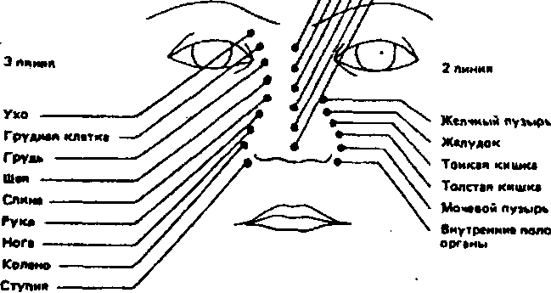

Рис.5-12

Техника микромассажа проста и осваивается легко. Здесь мы опишем наиболее распространенную методику, ее общую часть. Микромассаж проводится одним пальцем — указательным, средним или большим. Определив место расположения нужной точки, нажмите на нее слегка согнутыми пальцем. Постепенно увеличивая давление, добейтесь слабой болезненности (мини­мально) и массируйте точку, совершая небольшие по амплитуде небыстрые колебательно — вращательные движения без сме­щения пальца по коже. Не забывайте, что начинать следует с осторожного разминания кожи плавными движениями с совсем малой амплитудой.

На рис.5 — 12 изображена схема биологически активных то­чек на лице. БАТ на лице связаны со всеми органами нашего организма, особенно с произношением и голосом.

Микромассаж лица представляет собой не только трениро — вочные упражнения мимической, артикуляционно — резони — рующей и акустической системы, но и многих органов челове — ческого организма (рис.5—13).

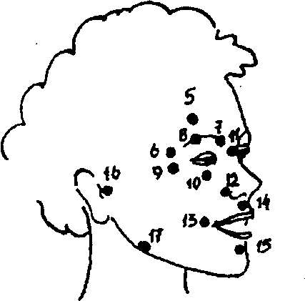

Рис.5-13

Зона 5 находится на один поперечный палец выше брови на линии зрачка. Массируйте ее — и вы поможете себе при головокружении, болях в лобной части головы, куриной слепоте и невралгии тройничного нерва.

Зона б — у виска, как бы на конце брови. Массаж этой точки делают при заболеваниях глаз.

Зона 7, в отличие от зоны 6, расположена в начале брови. Показания к ее массажу, слезотечение, воспаление пазух носа.

Зона 8 находится в середине брови, на месте ее пересечения с линией зрачка. Для больных глаукомой и близорукостью массаж ее особенно полезен.

Зона 9 — ниже от наружного угла глаза на один поперечный палец. Массаж этой зоны выполняют при параличе лицевого нерва, мигрени, головной боли в височной области.

Зона 10 находится под глазом на один поперечный палец ниже нижнего края орбиты, на линии зрачка. Эту зону массируют, когда беспокоит нервный тик, конъюнктивит, боль в желудке.

Зона 11 поместилась между внутренними концами бровей. Ее массируют, когда из носа идет кровь, при гриппе, насморке, головной боли.

Зона 12 расположена рядом с крылом носа. Массаж ее тоже поможет при гриппе, различных заболеваниях носа и кашле.

Зона 13 находится на вертикальной линии зрачка, на один поперечный палец в сторону от утла рта. Ее массируют при расстройстве речи, заболеваниях мышц рта, глаз, Тике, неврал­гии тройничного нерва.

Зона 14 — под носом. Массаж этой зоны способен «вернуть к жизни» после обморока.

Зона 15 находится в центре под нижней губой. С ее помощью можно снять отек лица, зубную боль (в нижней челюсти), применяется массаж этой зоны и при параличе лицевого нерва.

Зона 16 хорошо видна на рисунке. Боли и неприятные ощущения в ушах снимает массаж этой зоны.

Зона 17 расположена на один поперечный палец выше от утла нижней челюсти. Боль при глотании, в зубах нижней челюсти и шум в ушах — вот показания к ее массажу.

Точечный массаж лица выполняют более нежно, слегка поглаживая, растирая и разминая кожу подушечками пальцев перпендикулярно к массируемому участку.

Микромассаж ушной раковины

Людям «речевых профессий» очень часто нужна быстрая мобилизация резервных сил организма. Для этого, по мению профессора Р.А-Дуриняна, необходимо воздействовать на би­ологически активные точки ушной раковины.

Тонизирующий массаж ушных раковин можно делать самому перед заркалом, пользуясь нашим рисунком.

На рис.5— 14 изображены биологически активные точки в области ушной раковины.

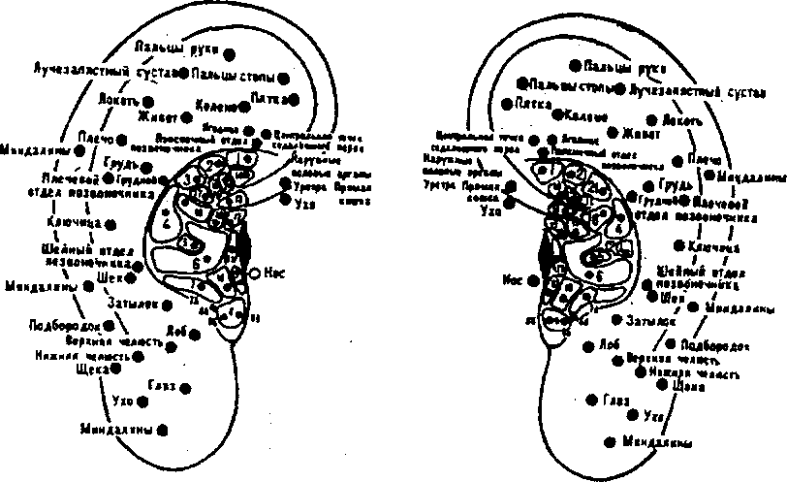

Рис.5-14

Микромассаж ладоней (кистей рук)

Биологически активные точки, связанные с артикуляцион­ным аппаратом и голосом, имеются и на кистях рук. Современ — ные исследования физиологов показали, что нервные окончания пальцев рук и всей ладони связаны с корой больших полушарий. Более того, проекция кисти в коре головного мозга занимает самую большую площадь. По выражению немецкого философа И.Канта, рука является вышедшим наружу головным мозгом!

Специальные упражнения, действие которых основано на благотворном влиянии работы пальцев и кисти рук на произ — ношение, способствуют профилактике многих заболеваний ре — чевого аппарата. На рис.5—15 изображены биологически ак­тивные точки кистей рук.

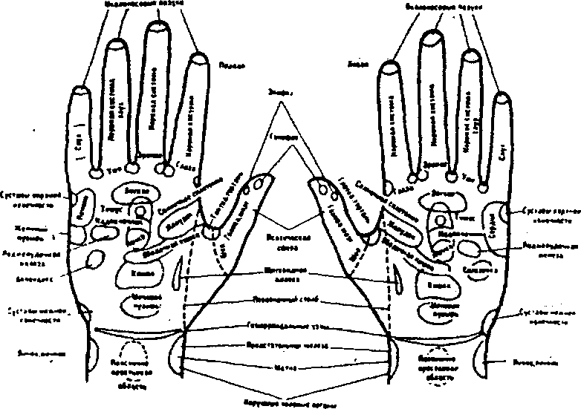

Рис.5-15

Микромассаж стопы

Стопа — гигантское рефлексогенное поле, на котором уме­щаются зоны, отражающие состояние практически всех орга — нов. Недаром издавна практиковалось хождение босиком по снегу, по мелким камешкам, массаж стоп, что приводило к раздражению этих рефлексогенных зон. Врачи заметили, что при заболевании какого—либо органа на стопе появляется соответствующая ему болезненная, уплотненная зона. При вы — здоравливании проходит и болезненность в зоне на стопе. Таким образом, выявляя болезненные зоны при ощупывании стопы, можно заподозрить заболевание органов, состояние которых они отражают. Кроме того, оказалось, что массаж зон стопы благотворно влияет на состояние соответствующих им органов, способствует облегчению, а зачастую и ликвидиции болезнен — ных ощущений и восстановлению функционирования органов. Техника проведения стоподиагностики и стопотерапии будет

приведена ниже.

На рис.5—16 изображены биологически активные точки в области стопы.

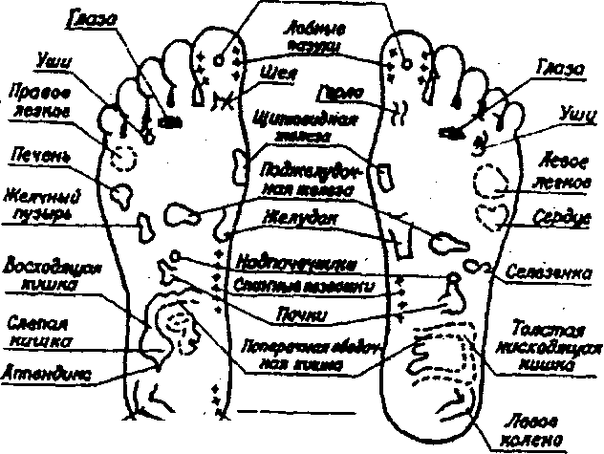

Гипофиз

Провов поят

Тонкие /пиит ^Палснииа

Правая стопа Левая стопа

Рис.5-16

Микромассаж основных зон организма человека

Предложенный микромассаж благоприятно действует (кроме указанных в схеме) на голосовой и артикуляционный аппарат. Может применяться при заболеваниях голосового аппарата.

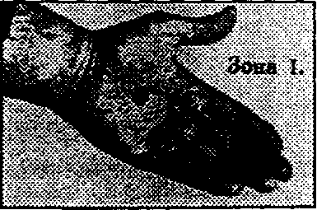

Рис.5-17

На зону 1, расположенную в середине ладони между пястны — •ми костями среднего и безымянного пальцев, воздействуют не только при нервном возбуждении, но и при повышенном арте — риальном давлении, онемении пальцев, эпилепсии, заболева­ниях кожи (рис. 5—17).

Зону 2, находящуюся на кисти в промежутке между пястными костями большого и указательного пальцев, массируют при головной боли, неврастении, нервном возбуждении, бронхи­альной астме, бессоннице, при болях в руках. Воздействуя на нее, мы укрепляем весь организм (рис. 5—18).

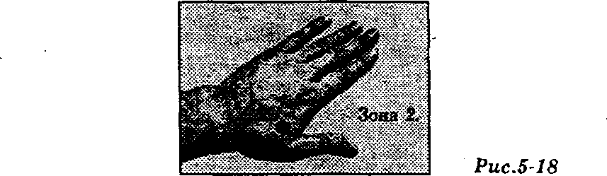

А вот массаж Зоны 11, расположенной на 3 поперечных пальца ниже середины надколенной чашечки и на один попе­речный палец наружу от гребня большеберцовой кости, не только укрепляет наш организм, но и способствует долголетию. Массируют эту зону также при неврастении, нервном возбуж­дении, бессоннице, повышенном артериальном давлении, всех желудочно — кишечных заболеваниях, болях в ногах, даже за — болевании глаз.



На эти же зоны воздействуют и при пониженной возбуди — мости, снижении работоспособности, быстрой утомляемости. Только теперь применяют возбуждающий метод точечного мае — сажа (рис. 5—19).

СУ ДЖОК — лечение по кисти и стопе

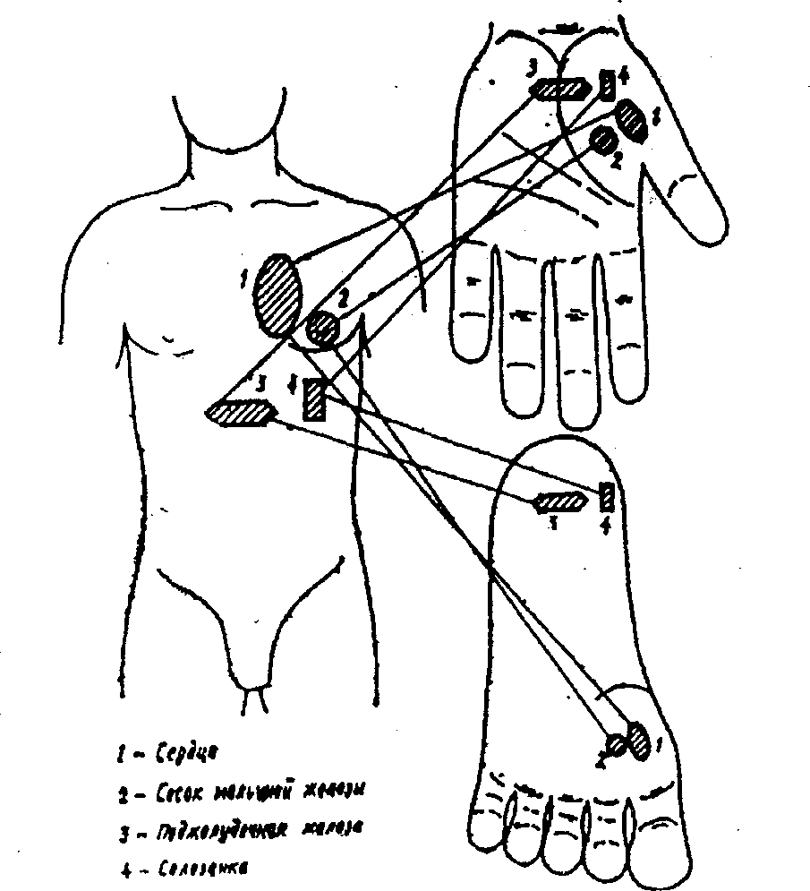

Рис.520

Зоны соответствия важнейших частей тела точкам на кисти и стопе*

' Ж-л ЗОЖ. № 24.1994 г.

г

\

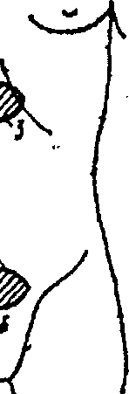

/ - fletm i - fti*m J - ЖелуЬк

3

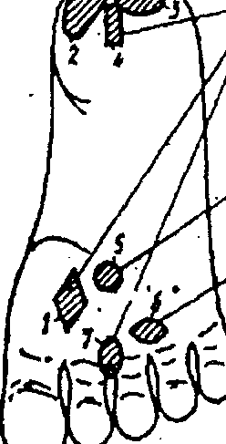

4 ~ 12 ~ ntfitlMQЯ KUWXi J - Annmtuxc t - Ht**M ngiw*

Puc.5-21

Зоны соответствия важнейших частей тела точкам на

кисти и стопе.

и. у J л

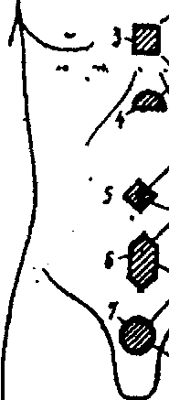

J - Гортань г -

If

-л*

J

J - Cpelwt* Мышишкяь

1. - OcHtiam Miwth*
2. - Пуонс

s - Sf*u*M m*m r • Начтт9ы* таны

Puc.5-22

Зоны соответствия важнейших частей тела точкам на

кисти и стопе.

/ - Ctittm 0»Ыт Mit$**K

1 - Цтяр*мм* мш nt*lf. /юимн* щлно тмям

3 - n*ft*4 tmcntiMvi пийтк t - Очшый митккшИ пЫ***к S-htf

Рис.5-23

Зоны соответствия важнейших частей тела точкам н

кисти и стопе.

/ \

f - !htl*HHtv*(etumt *»кл) 1 - ПйШ

j - /UtttUi фяй 4-S*umct

f - ntkf*n»(Bt

f - flllKt

7 - ftthw

Puc.5-24

Зоны соответствия важнейших частей тела точкам на кисти и стопе.

Как проводить микромассаж

Микромассаж может быть успокаивающим и возбуждаю­щим. Если вы устали, вас замучили хронические боли, бессо — нница, кашель или стенокардия, вам просто необходимо при­менить успокаивающий метод. Выполняем его подушечками пальцев. Начинаем с легкого поглаживания рефлексогенной зоны, едва касаясь кожи, затем усиливаем давление пальцев и переходим к растиранию, пальцы при этом не скользят по коже, а перемещаются вместе с ней. Сила давления постепенно воз­растает, палец «ввинчивается» в кожные ткани — переходим к разминанию. В этот момент наступает расслабление мышц в глубине зоны. Палец как бы проваливается в них. Может возникнуть чувство онемения, ощущение электрического заря — да. Задержите палец в глубине зоны на 5 — 7 секунд и медлен — ными вращениями верните в исходное положение. Повторите этот прием 3 — 4 раза, воздействуя на одну точку 2 — 4 минуты. За один сеанс не стоит подвергать массажу более четырех рефлек — согенных зон. Боль не прекратилась? Примените непрерывис­тую вибрацию в течение 1—2 минут (с частотой колебаний 100 и более в минуту).

Если же вам надо быстро снять утомление, поднять настро — ение, повысить мышечный тонус, примените возбуждающий метод. Он выполняется энергично. Начинаем опять с поглажи­вания, сначала поверхностного, а затем глубокого, переходим к растиранию и разминанию. При этом следует время от времени с силой надавливать пальцем в центр рефлексогенной зоны, словно вонзать его, сопровождая этот прием щипками, хлопка — ми. Возбуждающе действует и слабая (щадящая) вибрация: повышается артериальное давление, усиливается деятельность желудка и печени.

Возбуждающий массаж хорош, но надо быть осторожными, дабы не переусердствовать. Зоны на лице, в теменной части головы, на мочке уха массировать надо слабо, чтобы не вызвать отеков. При слабом массаже все приемы проводим легче, про — должительность воздействия на зону 30 — 40 секунд, массируя за один сеанс не более 6 зон.

Жесты, которые лечат

Есть такая древняя индийская медицина — аюрведа (аюр — жить, веда — знание). Это практическая наука о здоровом образе жизни.

Согласно учению аюрведы, каждому пальцу наших рук со — ответствует один из названных выше элементов. Таким образом, манипулируя пальцами, можно добиться сбалансированности энергии в организме.

Упражнения следует выполнять без напряжения мышц и усилий. Их можно делать во время прогулки, на скучном собрании, у телевизора или в путешествии. Упражнения вы — полняют обеими руками в общей сложности не менее 45 минут. Это время можно разделить на два или три коротких интервала. Результатов при некоторых заболеваниях следует ждать не­сколько недель, поэтому надо быть последовательным и терпе­ливым. Если же болезнь не запущена, заметного улучшения самочувствия можно достигнуть уже через несколько дней, а иногда и в течение одного дня.

Шанх мудра

(Мудра раковины)

Эта мудра благоприятно действует при различных заболева — ниях горла и гортани.

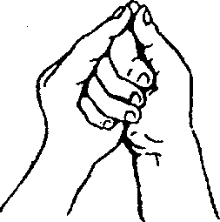

Рис.5-25

Она укрепляет и делает более сильным голос, причем эффект усиливается, если во время упражнений петь слог «ОМ», кото — рый считается самой короткой мантрой. Эта мудра особенно рекомендуется артистам, певцам, учителям и другим лицам, испытывающим в силу своей профессии чрезмерные нагрузки

на гортань и голосовые связки.

Позиция: две сложенные вместе руки напоминают раковину. Четыре пальца правой руки захватывают большой палец левой руки. Большой палец правой руки касается выступающего среднего пальца левой руки — пальцы не сцепленьг (рис. 5 — 25).

Субархи мудра

(Мудра коровы)

При помощи этой мудры можно успешно лечить различного рода недуги ревматического происхождения и воспаления сус — та во в.

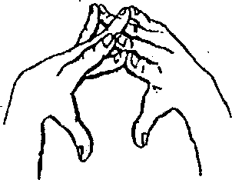

Рис.5-26

Позиция: мизинец левой руки касается безымянного пальца правой руки, мизинец правой руки касается безымянного паль— ца левой руки, одновременно средний палец правой руки соединяется с указательным пальцем левой руки, а средний палец левой руки — с указательным пальцем правой. Большие пальцы расставлены (рис. 5 — 26).

Гиан мудра

(Жест знания)

Эта мудра — одна из самых простых для выполнения и одновременно одна из самых важных. Кешав Дэв сказал о ней: «Эта простая мудра является универсальным средством против душевного напряжения и внутреннего разлада. Она упорядо — чивает мышление, улучшает концентрацию внимания и стиму­лирует чистые душевные порывы. Основной причиной многих возникающих проблем со здоровьем являются душевные и психические проблемы, поэтому я всем советую практиковать Гиан мудру отдельно или в сочетании с другими мудрами».

Рис.5-27

Многие древнейшие мыслители и философы и даже сам Будда запечатлены на различных изображениях с руками, находящимися в позе Жеста знания. Это, наверняка, не слу­чайно. Гиан мудра дает возможность сосредоточиваться, укре­пить душевные силы, обострить память, помогает при бессон — нице и повышенном артериальном давлении.

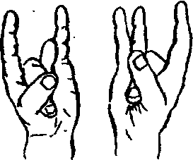

Рис.5-28

Позиция: указательный палец легко касается кончика боль — шого пальца. Остальные три пальца выпрямлены и разъединены (рис. 5-27).

Шунья мудра

(Мудра неба)

Эта мудра предназначена в основном для лиц, страдающих заболеванием ушей и имеющих слабый слух. В некоторых случаях уже через десять с небольшим минут после применения Мудры неба можно улучшить слух, а длительное ее применение приводит к почти полному излечению многих заболеваний ушей.

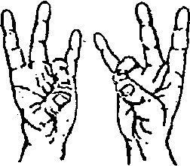

Рис.5-29

Позиция: средний палец сгибаем так, чтобы он подушечкой касался основания большого пальца, а большой палец прижи­мает средний, остальные пальцы выпрямлены и расслаблены (рис. 5-28).

Прихвати мудра

(Мудра земли)

Целью этой мудры является улучшение психофизического состояния, противодействие психической слабости, срывам, стрессам'. Благодаря применению этой мудры можно повысить уверенность в себе.

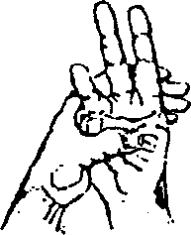

Рис.5-30

Соединяем подушечками безымянный и большой пальцы (слегка нажимая). Остальные пальцы свободно выпрямлены (рис. 5-29).

Варуна мудра

(Мудра Бога войны)

Эта мудра рекомендуется лицам, имеющим излишки жид — кости в желудке или легких, а также страдающим заболеваниями

печени, колитами, вздутиями кишечника.

Сгибаем мизинец правой руки таким образом, чтобы он касался большого пальца, которым легко пожимается мизинец. Левая рука охватывает правую снизу, причем большой палец левой руки ложится на большой палец правой (рис. 5 — 30).

Алан мудра

(Мудра энергии)

Главной задачей этой мудры является обезболивание и вы — ведение из организма различных ядов и загрязнений, таких, например, как пищевое отравление. Мудра помогает также при лечении заболеваний мочевыделительной системы. Применение мудры ведет к очистке организма.

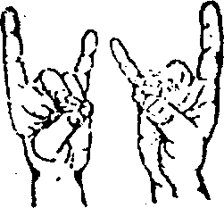

Рис.5-31

Соединим подушечки среднего безымянного и большого пальцев, остальные пальцы свободно выпрямлены (рис. 5 — 31).

Ваю мудра

(Мудра ветра)

Задачей этой мудры является ослабление «ветра» в различных частях тела, вызываемого такими заболеваниями, как ревма­тизм, ишиас, дрожание рук, шеи и головы. Уже через десять с небольшим часов после выполнения Мудры ветра можно заме­тить улучшение. При хронических заболеваниях эту мудру следует выполнять попеременно с Пран мудрой, а закончить упражнения следует в момент исчезновения симптомов болезни.

Указательный палец сгибаем так, чтобы он подушечкой касался основания большого пальца, прижимающего указа­тельный. Остальные пальцы выпрямлены и расслаблены (рис. 5-32).

Линга мудра (Поднимающая мудра)

Эта мудра помогает при простудах, кашле, воспалении легких, она мобилизует защитные силы организма. Упражнение помо — гает также похудеть при условии тщательности его выполнения в сочетании со следующей диетой: в течение дня выпивают как минимум 8 стаканов кипяченой воды и едят без ограничения цитрусовые, бананы, рис, пьют йогурт. Эту мудру нельзя при­менять слишком долго, так как это может привести к апатии.

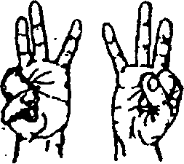

Рис.5-32

Внутренние поверхности ладоней соединяются, а пальцы переплетаются, один из больших пальцев охватывается соеди­нением указательного и большого пальцев другой руки и высту­пает наружу (рис 5 — 33).

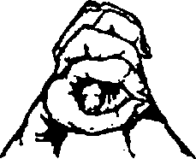

Рис.5-33

Апан ваю мудра

(Мудра, спасающая жизнь, - первая помощь при сердечном приступе)

Выполнять эту мудру должны научиться все, ибо она может спасти жизнь нам самим, нашим близким и знакомым. Приме — нение этой мудры особенно рекомендуется при различных сердечных приступах, инфарктах, недомоганиях в области сер — дца. Если что —то в этом роде произойдет, следует немедленно прибегнуть к этой мудре, причем обязательно на обеих руках, и это сразу же принесет облегчение.

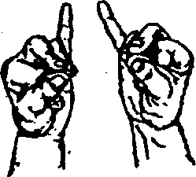

Рис.5-34

Указательный палец сгибается таким образом, чтобы кончи — ком он касался основания большого пальца, одновременно средний, безымянный и большие пальцы сопроикасаются по — душечками, мизинец остается выпрямленным (рис. 5 — 34).

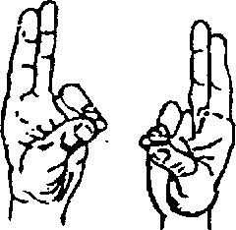

Рис.5-35

Пран мудра (Мудра жизни)

Целью этой мудры является в основном выравнивание энер — гетического уровня во всем организме и повышение его жиз — недеятельности. Применение мудры рекомендуется при исто — щении и усталости. Кроме того, она отлично влияет на зрение, помогает в лечении различных заболеваний глаз, рекомендуется нервным людям, устраняет сонливость.

Подушечки безымянного, большого пальцев и мизинца со — единены, а остальные пальцы свободно выпрямлены (рис. 5 — 35).

Прихвати мудра

(Мудра земли)

Целью этой мудры является улучшение психофизического состояния, противодействие психической слабости, срывам, стрессам. Благодаря применению этой мудры можно повысить уверенность в себе.

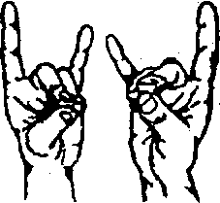

Рис.5-36

Соединяем подушечками безымянный и большой пальцы (слегка нажимая). Остальные пальцы свободно выпрямлены (рис. 5-36).

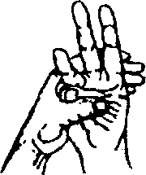

Рис.5-37

Варуна мудра (Мудра бога войны)

Эта мудра рекомендуется лицам, имеющим излишки жид­кости в желудке или легких, а также страдающим заболеваниями печени, колитами, вздутием кишечника.

Сгибаем мизинец правой руки таким образом, чтобы он касался большого пальца, которым легко пожимается мизинец. Левая рука охватывает правую снизу, причем большой палец левой руки ложится на большой палец правой (рис. 5 — 37).

Алан мудра

(Мудра энергии)

Главной задачей этой мудры является обезболивание и вы­ведение из организма различных ядов и загрязнений, таких, как пищевое отравление. Мудра помогает также при лечении забо — леваний мочевыделительной системы. Применение мудры ведет к очистке организма.

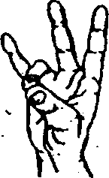

Рис.5-38

Соединяем подушечки среднего, безымянного и большого пальцев, остальные пальцы свободно выпрямлены (рис. 5 — 38).

Гимнастика пальцев

Этот комплекс способствует снятию напряженности и вол — нения перед публичным выступлением, активизирует голосовой аппарат.

1. Массаж мизинца обеих рук в течение 2 мин.
2. Массаж основания большого пальца обеих рук в течение 2 мин.
3. Сжимание пальцев в кулак с загнутым внутрь большим пальцем, одновременно резко произнести: МММ. Повторить 10 раз.
4. «Звуковая муфта». Вращать каждым пальцем в кулаке другой руки по 5 раз, произнося звуки М —Н —Л —В —Р.

Схема: большой палец (МММММ);

указательный палец (ННННН);

средний палец (ЛЛЛЛЛ); безымянный палец (ВВВВВ); мизинец (РРРРР).

На рис.5 —39 изображен комплекс гимнастики пальцев рук, который способствует активизации резервных сил организма, мобилизует его силы и волю, способствует профилактике забо — леваний верхних дыхательных путей.

* 1. Сожмите пальцы в кулак и сделайте круговые движения кистями вправо, а затем влево (от 10 до 20 раз в каждую сторону).
  2. Сгибайте и разгибайте кисти рук (вверх—вниз).
  3. На 1 — сожмите с силой пальцы в кулак; на 2 — разожмите, растопырив пальцы в стороны.
  4. Выпрямите пальцы, большой отведите в сторону и проде­лайте круговые движения сначала вправо, а затем влево.
  5. Выпрямляйте пальцы. Попеременно сгибайте и разгибайте две первые фаланги.
  6. Разведите прямые пальцы и, начиная с мизинца, последо — вательно (веерообразным движением) согните все пальцы в кулак. Затем проделайте то же самое, начиная с большого пальца.
  7. Сожмите пальцы в кулак. Сгибайте и разгибайте отдельно каждый палец. Следите, чтобы другие пальцы оставались со — бранными в кулак.
  8. Положите кисти рук на стол и поочередно поднимайте по одному пальцу. Другие должны касаться стола и оставаться неподвижными.
  9. Поставьте полусогнутые пальцы на стол (кисти рук стола не касаются). На 1 — оторвите согнутый палец от стола; на 2 — выпрямите его; на 3 — согните палец; на 4 — поставьте на место. Упражнение выполнять каждым пальцем в отдельности.
  10. Согнуть кисть (к себе) так, чтобы большой палец дотянулся до предплечья. Упражнение выполнить попеременно обеими руками.
  11. Прижмите пальцы кистей рук друг к другу так, чтобы ладони кистей не касались друг друга. Делайте пружинящие движения пальцами, не отделяя их друг от друга.
  12. Захватив правой рукой пальцы левой руки за крайние суставы, медленно потяните их. Затем потяните пальцы правой

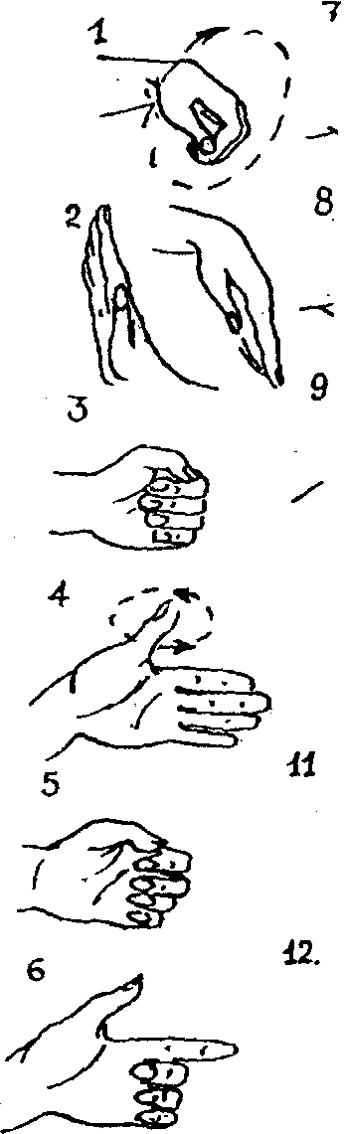

Рис.5-39 243

руки.

Закончив упражнения, сделайте легкие потряхивания кис­тями, затем потрите друг о друга ладони кистей и закончите поглаживаниями пальцев с наружной стороны.

Психогигиена голосового аппарата

Здоровье человека в значительной степени зависит от ухода за кожей, волосами, полостью рта. Утреннее умывание лица, шеи, рук полезно делать холодной водой, это придает человеку бодрость, способствует закаливанию организма. Состояние кожи зависит не только от ухода за ней, но и от выполнения общих правил гигиены.

Очень важным разделом гигиены человека является уход за полостью рта и зубами. Больные зубы и заболевания полости рта могут быть причиной многих заболеваний и расстройств голоса. Для сохранения зубов в хорошем состоянии надо содержать полость рта в чистоте, зубы следует чистить на ночь, утром достаточно прополоскать рот. Полоскать рот нужно также после каждого приема пищи.

Нас часто настораживает сухость в горле, что вызвано недо — статочной смазкой голосовых складок слизью, которая выделя — ется особыми железами. Для уменьшения сухости следует по — лоскать горло минеральной водой (теплой) или щелочными растворами.

Полоскание нужно проводить запрокинув голову, при этом беззвучно произность: УУУУУУУ — ААААААА.

Всем следует знать, что курение, алкоголь разрушающе действуют на здоровье и, в частности, на состояние голосового аппарата. Доказано, что содержащийся в табачном дыме аммиак раздражает слизистую оболочку рта, слюнные железы, гортань, трахею и бронхи. Десны у курильщиков бывают очень разрых — лены и легко повреждаются. При курении зев воспаляется и создается опасность заболевания ангинами. Влияние табачного дыма особенно сказывается на работе голосовых складок. При длительном курении голосовые связки утолщаются, что приво­дит к сужению голосовой щели и придает голосу охриплость (см. рис. 5-40).

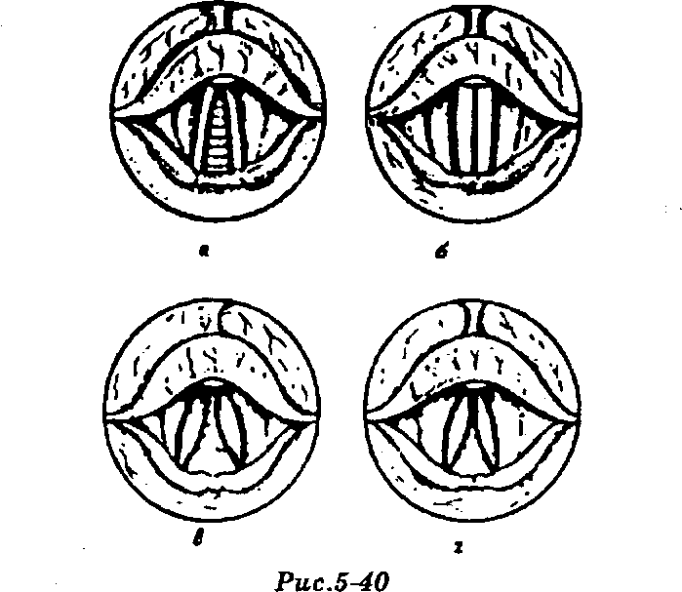

Схема рефлекторной связи внутренних органов со слизисто

1

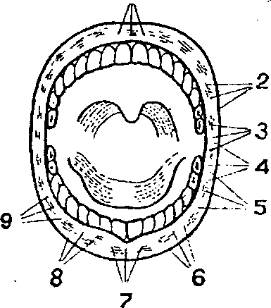

оболочкой рта 1 - мочеполовая сфера, 2 - верхние дыхательные пути, 3 - сердце, 4 - тонкий кишечник, 5 - легкие, 6 - желудок, 7 ■ почки, 8 - печень, 9 - толстый кишечник.

Алкоголь так же, как и никотин, является ядом. Даже малые дозы алкоголя вызывают нарушение дыхания, заболевания слизистой оболочки ротоглоточной и носовой полости, отрица — тельно влияют на работу центральной нервной системы.

Регулярное курение и употребление алкогольных напитков приводит к постепенному разрушению внутренних органов, физическому и умственному истощению, ослаблению памяти, снижению работоспособности.

Во время менструации женщины должны говорить как можно тише. В противном случае можно не только охрипнуть, но и вовсе потерять голос. Гормональная перенасыщенность организма, характерная для этого периода, делает слизистые оболочки физиологически рыхлыми, расширяются периферические со­суды, появляется склонность к кровоизлиянию в ткани.

Громкий разговор, пение, крик могут привести к отслойке слизистой оболочки голосовых складок, образованию «певчес­ких» узелков.

Всегда следует помнить о соблюдении режима сна. Продол­жительность сна должна быть достаточной для того, чтобы обеспечить полный отдых. Недосыпания приводят к хроничес — кому переутомлению и расстройствам нервной системы. Из­лишний сон вреден. Люди, спящие чрезмерно долго, апатичны, очень вялы, их жизненный тонус понижен. Сон должен проте­кать в спокойной обстановке. Недопустимо перед сном пить возбуждающие напитки, а также курить. Перед сном очень полезно сделать несколько расслабляющих упражнений: закрыть глаза, расслабиться; сделать несколько раз дробный выдох; расслабить мышцы шеи, лица, грудной клетки; расслабить мышцы живота и снова сделать дробный выдох. Для засыпания специалисты—невропатологи советуют сле­дующую формулу аутогенной тренировки: «Появляется сонли­вость. Она усиливается. Становится все глубже и глубже. Тя­желые веки. На —сту—па —ет — сон».

Закаливание речеголосового аппарата

Для профилактики заболеваний верхних дыхательных путей, а также после перенесенных заболеваний очень полезны зву­ковая дыхательная гимнастика и закаливание гортанно —гло­точного аппарата. Вот некоторые тренировочные упражнения:

1. Стоя, ноги на ширине плеч. Вытянуть обе руки вперед, развести в стороны — вдох носом. Вернуться в исходное положение. На продолжительном выдохе произнести: ГММММ... (3 раза), поднять обе руки вверх и развести в стороны, не прерывая выдоха. Повторить 5 раз.
2. Стоя, руки на бедрах. Полунаклон влево — вдох носом. Вернуться в исходное положение, продолжительно произнося: ГНННН. Сделать три наклона влево и три наклона вправо, не прерывая выдоха. Повторить 6 раз.
3. Стоя, поднять руки вверх — вдох носом. Руки на бедра, на продолжительном выдохе произнести ВММММММ. Сделать несколько приседаний, не прерывая выдоха. Повторить 5 раз.
4. Широко раскрыть рот, рассмотреть перед зеркалом полость глотки, поднять мягкое небо. Закрыть рот. Проделать это 10—15 раз.
5. Призносить отрывисто, но легко звуки: П, Т, К. Это укрепляет мышцы губ, языка и полости глотки.

О влиянии закаливающих процедур на организм можно судить по таким показателям, как крепкий сон, нормальный аппетит, ровное настроение, высокая работоспособность. Если после начала закаливающих процедур ваше самочувствие ухуд шилось, нарушился сон и т.п., выясните причину. Может, надо сменить процедуры, уменьшить нагрузку?

Обтирание — самая легкая водная процедура. Ею могут завершать утреннюю зарядку даже ослабленные, утомленные и пожилые люди. Намочив конец полотенца, махровую варежку или губку, оботрите ею верхнюю часть тела, совершая движения от периферии к центру, по току крови и лимфы. Смочив лицо, шею, руки от пальцев к плечам, грудь, спину, вытрите насухо и хорошо разотрите. Затем оботрите нижнюю часть туловища (живот, поясницу, ягодицы, ноги от пальцев вверх) и тоже вытрите насухо.

Начинают с обтираний водой 32 — 34° в течение 3 — 5 минут. Каждые 4 — 7 дней снижайте температуру воды, доведя ее до 16 — 18°. Вся процедура завершается энергичным растиранием до порозовения.

Обливание — более интенсивный вид закаливания. Начиная с воды в 30°, постепенно доводят ее до 15° и ниже. Соответственно сокращается время контакта с водой до 20 секунд и меньше. Вся процедура вместе с растиранием тела занимает 3 — 4 минуты.

Обливать холодной водой надо торс, стопы, а затем и все тело. Охлаждение только верхней части туловища ведет к простуде. Такое особенно опасно для страдающих радикулитами, у кого малейший сквознячок вызывает ревматические боли.

За счет проветривания снижайте постепенно температуру в помещении, где обливаетесь, до 15°, а затем выходите на улицу. Летом обливаться можно сразу на открытом воздухе в любую погоду, а до глубокой осени это позволительно только достаточ — но закаленным людям.

Обливание стоп — средство местного закаливания, не тре­бующее дополнительных затрат времени. Достаточно после обычного гигиенического мытья ног на ночь облить стопы прохладной водой. Начальная температура воды 27 —28°, ко­нечная — не ниже 10°, снижать на 1 — 2° через каждые 10 дней.

Стопы вытирать насухо, особо тщательно между пальцами. А можно удалить лишь крупные капли воды и с влажными ногами лечь в постель, не укрывая их одеялом. Высыхая, стопы охлаж — даются и закаливаются.

Испарительное закаливание предложено инженером К.В.Плехановым для тех, кто опасается контакта с холодной водой. Парадоксальная методика такова. Смочив в горячей воде салфетку или варежку, слегка выжимают ее и обтирают руки и тело. Не дожидаясь полного высыхания мокрых частей тела, снова смачивают их горячей водой, затем — еще раз. Процедуру доводят до 3 — 5 минут. Затем надо обязательно обтереться сухим полотенцем.

Горячая вода, ложась тонким слоем на теплое тело, тут же испаряется, а испаряясь, в соответствии с законами физики уносит тепло. Так происходит охлаждение кожи, причем дово — льно интенсивное. Чем выше температура воздуха и воды, чем суше помещение, тем интенсивнее испарение и соответственно охлаждение кожи. Этому очень заметно способствует движение воздуха в помещении. Отдача значительного количества тепла стимулирует повышенную теплорегуляцию. Регулярная трени — ровка делает этот процесс автоматическим, охлаждение кожи дает мгновенную реакцию выработки организмом дополни­тельного тепла.

Закаливающее дыхание укрепляет весь дыхательный тракт. Для этого выполняют следующие упражнения.

* 1. Сделать 10 вдохов — выдохов через правую и левую ноздрю (по 4 —б сек.), поочередно закрывая ее большим и указательным пальцами.
  2. На вдохе оказывать сопротивление воздуху, надавливая пальцами на крылья носа. Во время продолжительного выдоха такое сопротивление должно быть переменным (постукивать пальцами по крыльям носа).
  3. Поднять кончик языка к твердому небу. При этом вдох и выдох выполняется через нос.
  4. Сделать спокойный вдох. На вдохе одновременно с пос­тукиванием пальцами по крыльям носа произносить слоги: «Ба — бо — бу».

Тренировка фонационного дыхания

Цель: развитие рефлекторности фонационного дыхания со звуком, ощущения «опоры» дыхания и ощущения смыкания голосовых складок.

Упражнение «Выдох со свечой»

Сделав небольшой вдох через нос, тут же следует начать выдох через рот, как бы согревая губы теплым воздухом. Поднести ко рту зажженную свечу: выдох не должен колебать пламя свечи. Сделать 4 — 6 раз (рис.5 —41).

Повторить упражнение со звуком, используя гласные А—Э — О. Произносить сначала теплым, легким шепотом, затем вслух.

Упражнение дает ощущение смыкания голосовых складок и в дальнейшем следует тренировкой добиться рекомендации античных педагогов постановки голоса: «Громко говори, но пламя свечи не шевели».

Упражнение «Выдох с сопротивлением в воду» Сделав небольшой вдох носом, тут же следует начать выдох в сосуд с водой через стеклянную или пластмассовую трубочку, выдыхать через рот 4 — 6 раз (рис.5 —42).

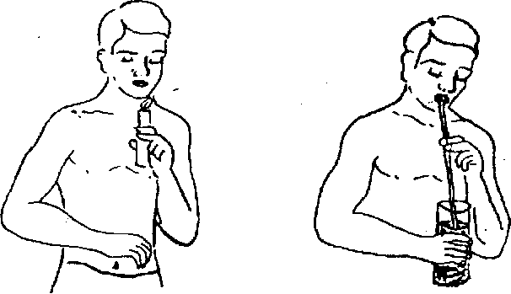

Рис.5-41

Рис.5-42

Повторить упражнение со звуком ДУ, ВУ, ГУ, БУ. ДУ—ДУ... ВУ-ВУ... ГУ-ГУ... БУ-БУ...

Упражнение воспитывает ощущение опоры дыхания и сво — бодное положение гортанно — глоточной полости.

Микромассаж при простудных заболеваниях

Для профилактики заболеваний верхних дыхательных путей может помочь микромассаж по предлагаемой схеме (рис.5 —43).

Точечный массаж можно применять в начальной стадии простудного заболевания, когда появляется насморк, легкое першение в горле, чихание, а также для профилактики острых респираторных вирусных инфекций. Но прежде посоветуйтесь с врачом —рефлексотерапевтом, узнайте, не противопоказан ли вам точечный массаж.

Массаж проводится 3 — 4 раза в день. Каждую точку масси — руют в течение 2 — 3 минут. Напоминаем, что несимметричные точки массируют пальцем правой руки, симметричные (если они не на руках) одновременно пальцами левой и правой руки.

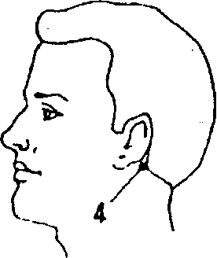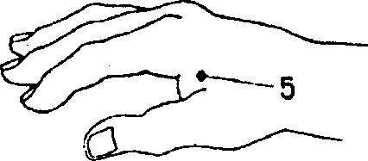

Рис.5-43

* + 1. я точка, несимметричная — в центре переносицы, между бровями. Массировать указательным пальцем, надавливать легко, делая одновременно вращательные движения.
    2. я точка, симметричная — у верхнего края боковой бороз — ды крыла носа. Массировать указательными пальцами, надав — ливать легко, прерывисто.
    3. я точка, несимметричная — в центре подбородка, снизу. Массировать большим пальцем, надавливать легко, делая од­новременно вращательные движения в области точки.
       1. —я точка, симметричная — у заднего края сосцевидного отростка, за ушной раковиной, на 1—2 сантиметра кверху от нижней границы волосистой части головы. Массировать ука — зательным или большими пальцами, надавливать легко, делая одновременно вращательные движения в области точки.

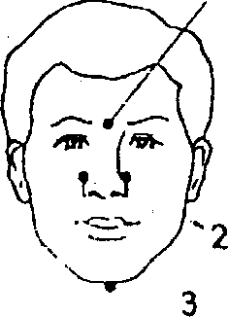

* + - 1. —я точка, симметричная — на тыльной поверхности кисти,между большим и указательным пальцами. Массировать боль­шим пальцем, прерывисто, чувствительно надавливая.

Постельная гимнастика

Эта гимнастика помогает организму мобилизоваться, а также способствует подготовке речеголосового аппарата к дневной работе.

Руки положить свободно вдоль туловища, расслабить мышцы, спокойный, продолжительный вдох через нос й выдох через рот, повторить 5 — 6 раз.

Слегка согнуть и развести пальцы рук, положить на середину темени и массировать всю голову, в том числе и за ушами (рис.5 —44).

Приподнять подбородок. Поочередно, ладонью правой руки на левой стороне, а левой — на правой легко поглаживать шею от угла нижней челюсти к ключице. Повторить 2 — 3 раза.

Под утлом нижней челюсти найти место, где ощущается пульсация артерии, и несильно нажимать подушечкой большого пальца в'течение 5—6 секунд (рис.5 —45). Отдохнуть 10—15 секунд, дыхание спокойное, без задержки. Повторить 3 — 4 раза. То же — на другой стороне.

Попеременно ладонями поглаживать лоб от середины к вискам. Затем растереть виски кончиками средних пальцев (рис.5 —46).

Расслабить руки, положив их свободно вдоль туловища, сделать 3 — 4 глубоких вдоха и выдоха. Отдохнуть 20 — 30 секунд. Кончики слегка согнутых четырех пальцев установить над ску­ловыми костями на уровне уголков глаз и надавливать, сначала увеличивая, а затем ослабляя силу, в течение 5 — 6 секунд (рис.5 — 47). 10— 15 секунд перерыв. Повторить 3 — 4 раза.

Закрыть глаза, ладонными поверхностями пальцев обеих рук нежно, без нажима погладить веки по направлению от внутрен — них углов глаз к наружным.

Поднять руки через стороны вверх, соединить ладони, оття — нуть носки, потянуться — вдох. Возвратиться в исходное по­ложение — выдох. Это и все следующие упражнения выполнять медленно, по 4 —5 раз.

Рис.5-46

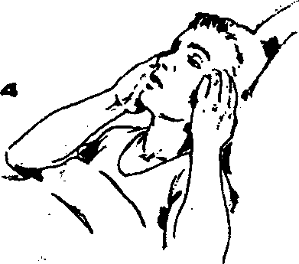

Рис.5-45 Рис.5-47

Руки в стороны — вдох; положить ладони на нижний отдел грудной клетки, сдавить — продолжительный выдох через слегка сомкнутые губы.

Руки в стороны — вдох; медленно выдыхая, поочередно подтягивать к груди согнутые в коленях ноги.

Рис.5-44

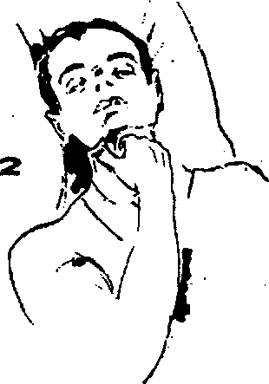

Вдох, выдыхая, коснуться подбородком грудной клетки. Вдох, выдыхая, наклонить голову в сторону. То же в другую сторону.

Вдох, выдыхая, круговые движения головой вправо, то же влево.

Поднять прямую ногу на 50 — 60 градусов — вдох, опуская — выдох. То же другой ногой.

Вдох, выдыхая, сесть в кровати с поворотом туловища влево. Лечь. То же с поворотом вправо.

Руки в стороны — вдох, сесть, наклониться вперед, доставая руками пальцы ног, — выдох.

Японский микромассаж шиацу

Одним из видов массажа, эффективно уравновешивающих борьбу различных начал в человеческом организме и приводя­щих их к гармонии, справедливо считается массаж шиацу.

«Шиацу — это метод лечения, при котором используются пальцы и ладони рук для создания давления на некоторые точки тела с тем, чтобы исправлять определенные нарушения в орга­низме, поддерживать и улучшать здоровье человека, помогать ему излечиться от тех или иных заболеваний».

Для профилактики простуды и борьбы с ее начальными

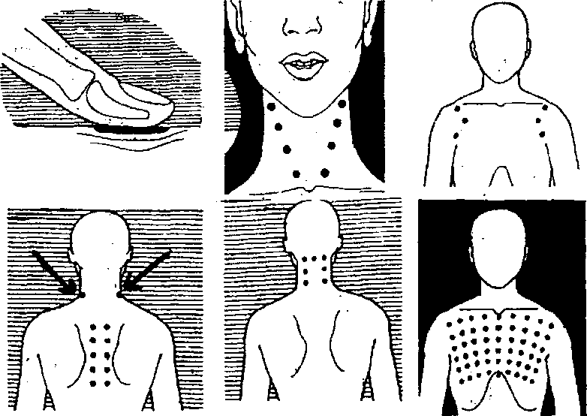

Змы теш овод

Puc.5-48

стадиями можно обратиться к японской системе массажа — шиацу. При этом методе лечения пальцами и ладонями рук создается нажим на некоторые точки тела.

При массаже по методу шиацу чаще используют большие пальцы рук. Нажимы всегда производят твердо, подушечкой пальца. При массаже лица и живота используют указательный, средний и безымянный пальцы. Нельзя производить толчки, напоминающие удары по телу. Хотя степень требуемого нажима зависит от состояния больного, всегда нужно находиться в таком положении, которое" позволило бы в случае необходимости использовать тяжесть всего тела.

За исключением участков вокруг шеи, где время нажима не превышает 3 секунд, один нажим длится 5 — 7 секунд. Давление должно быть достаточным, чтобы вызвать ощущение на грани боли. На весь сеанс достаточно 5 минут (рис.5 —48).

Микромассаж с бальзамом «Золотая звезда»

Бальзам «Золотая звезда» содержит эфирные масла, обладает антисептическими свойствами, оказывает расслабляющее, рас — сасывающее, успокаивающее и противовоспалительное дейст — вие. Следует отметить простоту и удобство его применения. Кожу смазывают тонким слоем бальзама и кончиками пальцев втирают его Eia определенных акупунктурных точках по при­лагающимся схемам.

Вьетнамские народные целители предлагают следующий микромассаж при заболеваниях, указанных на рис.5 —49.

Применение медных аппликаций

Аппликация меди показана при ушибах, растяжениях связок, радикулитах, миозитах, люмбаго, остеохондрозе позвоночника, ринитах, бронхитах, ангинах и др. На рис. 1, 2 и 3 показаны схемы наложения медных пластинок.

Для лечения берут пластины размером от 1 до 8 сантиметров в диаметре, толщиной 1—3 миллиметра. Чтобы достичь большего эффекта, пластины перед каждым использованием прокаливают на огне, остужают и очищают наждачной бумагой. Подготов —

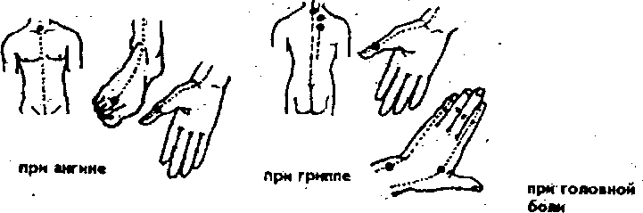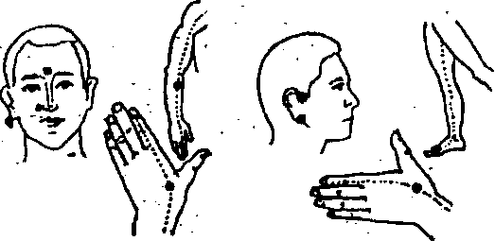

при боли • области уха

при ринит*

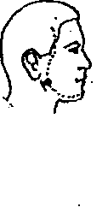

при боли ■ овпасп тцеаого нарм

при боли

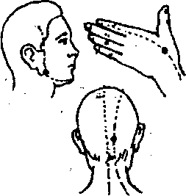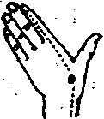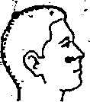

■ гайморовом полости, лобной пазухе

при зубной боли

Рис.5-49

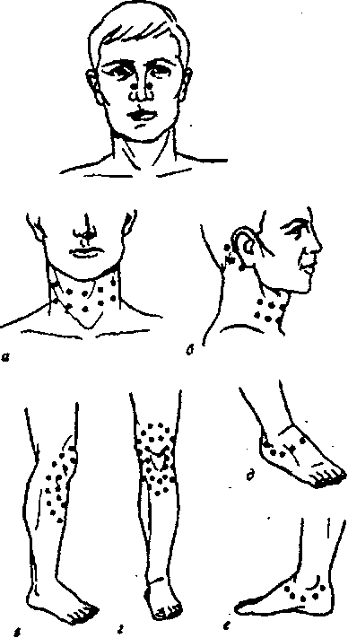

ленные таким образом пластины накладывают на болезненные участки сроком от б часов до 3 — 5 дней. Их фиксируют на коже лейкопластырем. После снятия пластин кожу под ними моют теплой водой с мылом. Курс медетерапии продолжается от 3 до 20 дней. Он заканчивается, когда пропадает сцепление металла с кожей (рис.5 —50).

Наложение медных пластинок при рините Схема наложения медных пластинок: а, б — при ангине; в, г — при заболеваниях (болях) коленного сустава; д, е — при повреждении связок голеностопного сустава Схема наложения медных пластинок: а — при пояснично—крестцовом радикулите; б — при плексите; в — при шейном остеохондрозе и плечелопаточном периартрите; г — при ос­теохондрозе позвоночника

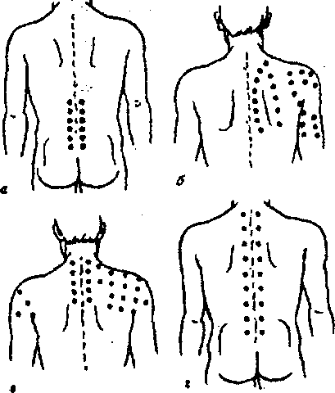

Рис.5-5 0

Рецепты народной тибетской и гомеопатической медицины при заболеваниях голосового аппарата

Народные тибетские рецепты могут служить хорошим до­полнением к лечению, назначенному врачом. Они относятся к нетрадиционным методам лечения.

Рекомендуются при простудных заболеваниях (насморк, ка — шель, бронхит, ангина), при заболеваниях голосового аппарата и являются очень популярными среди актеров, лекторов, препо — давателей и всех людей речевых профессий.

Насморк

1. При остром насморке рекомендуется пить чай из липового цвета, находясь в горячей ванне.
2. Область гайморовых пазух при насморке следует прогре — вать сваренными вкрутую яйцами (до полного их остывания).
3. Рекомендуется закапывать в нос свекольный сок, особенно маленьким детям.
4. Одно из первых правил поведения при насморке, особенно хроническом, как считали русские лекари, — отмена употреб — ления молока и молочных продуктов. Они рекомендовали при — менять соус из натертого хрена с лимоном. Пропорция: 50,0 хрена смешать с соком одного лимона, принимать по четверти чайной ложки три раза в день до еды.
5. Закапывать в нос настой зеленого чая. Чайную ложку зеленого чая настоять в 200,0 воды (заварить и настаивать два часа). Процедить и закапывать по 5 —6 раз в день. Особенно рекомендуется детям.
6. Разрезанный лук (дольки) обернуть марлей и завязать под носом на ночь.
7. Натереть чеснок (две дольки), поместить в маленький стакан, вдыхать пары чеснока.
8. Смазывать в носу спичкой, обернутой в вату с 10% прополисной мазью.
9. Ингаляция меда и воды: 30,0 меда, 70,0 воды.
10. Смазывать в носу яичным белком, вдыхая и выдыхая поочередно через левую и правую ноздрю.
11. Закапывать в нос 10% настой мумие.
12. Натереть хрен, настоять 15 минут, затем вдохнуть ртом, задержать на две секунды дыхание и выдохнуть через нос. Повторить 20 раз.
13. Ингаляция: вареный картофель в мундире (3 картофели­ны) и таблетка валидола.•

Кашель

* 1. Несколько раз в день пить горячее молоко с маслом, медом, яичным желтком.
  2. Ингаляция: 50,0 лист эвкалипта на 200,0 молока или воды, желательно минеральной.
  3. Нарезать две луковицы и дольку чеснока и варить в 200,0 молока до готовности. Принимать по столовой ложке 5—6 раз в день.
  4. Мяты 10,0, эвкалипта 10,0 сварить в 200,0 молока, добавить столовую ложку меда. Принимать по столовой ложке 4 раза в день.
  5. Две столовые ложки сливочного масла, две столовые ложки меда, два желтка и столовая ложка пшеничной муки. Смешать и принимать по столовой ложке три раза в день.
  6. Две луковицы сварить в 200,0 воды. Процедить, добавить 20,0 меда. Принимать по две чайные ложки 4 раза в день.
  7. Сок моркови с медом или сахаром (1:1). Принимать по две столовые ложки 3 раза в день.
  8. Сварить в 200,0 воды один лимон, разрезать его и выжать сок в эту воду, добавить 20,0 глицерина.

Принимать по чайной ложке перед каждым приемом пищи.

* 1. 50,0 меда, 10,0 семян аниса, 0,5 соли. Все смешать, прини — мать по чайной ложке 3 раза в день.
  2. Вымыть черную редьку, снять с нее верхушку, просверлить отверстие и залить медом или сахаром. Настоять 20 часов. Принимать по столовой ложке 4 раза в день.
  3. Сок (свежеприготовленный) моркови с молоком (1:1). Принимать по столовой ложке 3 раза в день.
  4. Сок ягод брусники с медом или сахаром (1:1). Принимать по чайной ложке 3 раза в день.
  5. Инжир свежий или сушеный. Жевать, запивая горячим

молоком, 5 раз в день.

* 1. 100,0 ягод шиповника настоять в термосе в 300,0 молока. Пить в горячем виде по 100,0 5 раз в день.
  2. В бутылку положить 4 больших листа алоэ и 20,0 сахара. Настаивать 5 дней. Принимать по столовой ложке 4 раза в день.
  3. 200,0 меда , 30,0 алоэ, 100,0 воды смешать, довести до кипения. Принимать по чайной ложке 4 раза в день.
  4. Сварить овес или ячмень в молоке: 100,0 на 1000,0 молока. Принимать по две столовые ложки 4 — 5 раз в день.

Бронхит

* + 1. Ингаляция: 10,0 пихтового масла растворить в 200,0 воды.
    2. Листья и стебли малины заварить крутым кипятком: 10,0 на 200,0 воды. Принимать по две столовых ложки 4 — 5 раз в день.
    3. Сок алоэ — 15,0, смалец свиной или гусиный — 100,0, масло несоленое — 100,0, мед — 100,0, какао — 50,0. Все смешать и принимать по столовой ложке в стакане горячего молока 3 раза в день.
    4. Растопить свиное сало (кишечное), прокипятить, охладить. Столовую ложку сала принимать в стакане горячего молока или сливок.
    5. 25,0 меда, 30,0 толченых грецких орехов, 50,0 сока граната, 5,0 аскорбиновой кислоты, 5,0 фтивазида. Все смешать. Прини — мать по столовой ложке 3 раза в день, детям — по чайной ложке.
    6. Две чайные ложки гречневой каши (крупы) промыть и залить кипятком (200,0) на ночь. Утром выпить настой. Повторять в течение 30 дней.
    7. Отвар репы — 30,0, вода — 200,0. Принимать по 100 три раза в день (кашель, потеря голоса, бронхит).

Ангина

* + - 1. Взбить свежее яйцо и смешать со стаканам теплой воды, полоскать горло.
      2. Разбавить яблочно — кислый уксус теплой водой (1:1), полоскать горло.
      3. 10,0 травы тысячелистника сварить в 200,0 молока, прини — мать по столовой ложке 5 раз в день.
      4. Смешать яичный белок с раствором новокаина (0,5% — 20,0). В течение дня полоскать горло.
      5. Жевать кусочки прополиса после еды.
      6. Полоскать горло настоем березовых листьев (10,0 на 200,0).
      7. Полоскать горло отваром листьев подорожника (10,0 на 200,0).
      8. Жевать обжаренную в сливочном масле луковицу, 4 — 5 раз в день.
      9. Полоскать горло отваром шелухи луковицы (10,0 на 200,0).
      10. Жевать листья коланхоэ.
      11. Жевать еловую смолу.
      12. Полоскать горло и пить отвар лука в молоке (100,0 на 500,0).
      13. 200,0 теплого молока, одно куриное яйцо, чайная ложка меда, чайная ложка сливочного масла. Все смешать и выпить на ночь.

14.200,0 ягод малины варить 10 минут в 300 воды. Пить по 100,0 5 раз в день.

* + - * 1. 100,0 ягод малины, 100,0 ягод шиповника и 1 луковица. Варить 10 минут в 500,0 молока. Принимать по 100,0 4 раза в день.
        2. Настой цикория — 10,0, вода — 100, 0. Полоскать горло.
        3. Отвар пшеничных отрубей — 20,0, вода — 100,0, добавить 10,0 меда. Принимать по полстакана 3 раза в день.
        4. Настой ягод жимолости — 30,0, вода — 100,0. Полоскать горло при ангине и потере голоса.
        5. Отвар плодов калины — 20,0, вода — 100,0. Полоскать горло 3 раза в день при сухости носоглотки.
        6. Закапывать в нос кунжутного масла, пять капель три раза в день при сухости носоглотки.
        7. Настой ягод клюквы — 20,0, вода — 200,0. Пить и полоскать горло при ангине и сухости носоглотки.
        8. Жевать ягоды облепихи, запивая горячим молоком при ангине и сухости носоглотки.
        9. Настой черноплодной рябины в молоке (10,0 на 100,0). Принимать по 50,0 при сухости носоглотки и ангине.
        10. 10 капель пихтового масла на 200,0 воды. Полоскать горло.
        11. Березовый сок с молоком (теплым), поровну. Пить и полоскать горло.
        12. Две головки лука варить в 300,0 воды или молока. Про — цедить и полоскать горло.
        13. 10,0 травы чистотела сварить в 200,0 молока. Полоскать горло.
        14. Таблетки «Бикарминт» (2 шт.) растворить в 220,0 теплой минеральной воды. Лолоскать горло.

Потеря голоса

1000,0 воды, 200,0 анисовых семян в эмалированной кас­трюле в течение 15 минут. Добавить 100,0 меда и снова проки­пятить. Снять с огня, добавить столовую ложку коньяку. Про­цедить. Принимать по столовой ложке каждые два часа.

100,0 моркови сварить в 500,0 молока. Процедить. Пить молоко и полоскать горло.

Сок репы вскипятить, пить теплый.

Сок капусты, пить теплый и полоскать горло.

Один яичный желток на 200,0 теплого молока. Пить и полоскать горло.

Гоголь-моголь (яичные желтки с сахаром). Глотать мед­ленно 4 — 5 раз в день.

Койпресс на ночь из теплого творога на горло.

Компресс на ночь из теплого кукурузного, оливкового или персикового масла.

Сварить 10,0 шиповника в 200,0 молока и полоскать горло.

Пить и полоскать горло теплым яблочным соком.

Полоскать горло теплым яичным белком, подогрев его на водяной бане.

Настой гречихи — 10,0, вода — 100,0. Пить в горячем виде 5 раз в день.

Отвар ячменя — 10,0, вода — 100.0. Принимать в горячем виде и полоскать горло 3 раза в день.

Сухость носоглотки

Закапывать в нос, запрокинув голову назад, кукурузное, персиковое или оливковое масло.

Смешать один желток с 100,0 несоленого сливочного масла, сосать в течение 2 часов.

Пить и полоскать горло минеральной водой «Боржоми» с молоком (1:1).

Пить и полоскать горло отваром, полученным от сваренного картофеля.

5. Закапывать в нос, запрокинув голову, настой зеленого чая, содержащий 5 капель (на стакан настоя чая) пихтового масла.

Растения, нормализующие сон

Синюха лазурная. Применяют отвар, приготовленный из 6 — 10 г корней на 200 — 300 мл воды по 1 столовой ложке 2 раза в день после еды.

Пустырник. Используют настой из травы (15 г на 200 мл воды) по 1 столовой ложке 3 раза или спиртовую настойку — по 30 — 40 капель 2 — 3 раза в день.

Сушеница болотная. Настой из травы (10 г на 200 мл воды) принимают по 1 столовой ложке за 15 — 30 мин. до еды 3 раза в день при бессоннице.

Валериана лекарственная. Готовят отвар из корней валери — аны (10 г на 200 мл воды) и принимают вначале по 1 —2 столовые ложки, а затем до 1/2 стакана 2 — 3 раза в день.

Пассифлора инкарнатая. Принимают жидкий экстракт пас — сифлоры при повышенной возбудимости, неврозах и др. по 20 — 30 капель 3 раза в день.

Плоды боярышника. Применяются при неврозах сердца, повышенной возбудимости сердечной деятельности. Жидкий экстракт принимают по 20—30 капель 3 раза в день до еды, настойки — по 40 капель 3 раза в день, кратемон (болгарский препарат в виде таблеток) — по 1 таблетке 3 раза в день.

Душица обыкновенная. Применяют в виде настоев как ус­покаивающее средство при нарушениях функции ЦНС (бес­соннице, нервозности и др.) Одну дольку брикета заливают стаканом крутого кипятка, настаивают 15 — 30 мин., процежи­вают и пьют по 1/2 стакана 2 — 3 раза в день.

Пион уклоняющийся (марьин корень). Применяют при бес — соннице, повышенной нервозности вначале по 20 — 30 капель, затем по 1 чайной ложке 3 раза в день. Это средство не влияет на АД, дыхание и другие функции организма.

Сборы лекарственных растений, рекомендуемых при забо — леваниях голосового аппарата

Заболевания носа

1. Лен (семена) — 10 г.

Нагреть на маленькой сковородке до появления дыма; дышать через нос.

Мята перечная — 30 г.

На ночь залить 2 стаканами кипятка, остудить, процедить, накрыть крышкой или салфеткой, утром подогреть. Выпить 1 стакан настоя с медом (маленькими глотками). На ночь выпить еще 1 стакан настоя.

Сок крапивы — 20 г. Спирт — 5 г (капель).

Закапать в нос по 3 — 4 капли (3 раза в день).

Ингаляции.

Лук репчатый — 100 г.

Быстро нарезать мелко, нагнуться к луку, укрыться платком или скатеркой, дышать 10—15 минут (при насморке, гайморите, трахеобронхите).

Листья эвкалипта — 30 г.

Заварить2 стаканами кипятка в небольшом чайнике, на носик чайника надеть длинную бумажную трубочку. Осторожно вды­хать, чтобы воздух поступал с паром через нос (при насморке, бронхите, ларингите).

Букв,ица лекарственная (порошок).

Вдыхать при хроническом насморке через нос 2 — 3 раза в день.

Заболевания горла

Цветки ромашки лекарственной — 15 г, шалфея лекар­ственного — 15 г. травы приворота — 20 г.

Чайную ложку сбора залить стаканом кипятка. Полоскать горло при ларингите по нескольку раз в день.

Листья малины — 20 г, листья просвирника лесного (мальва)

* 20 г, листья мать—и —мачехи — 25 г, листья шалфея лекар­ственного — 30 г.

Три полных чайных ложки смеси залить стаканом кипятка. Полоскать горло при ларингите и фарингите.

* 1. Плоды фенхеля (укроп) — 5 г, корневище лапчатки пря — мостоячей — 15 г, корень алтея лекарственного — 15 г, корадуба
* 15 г, листья шалфея — 15 г.

Полную чайную ложку смеси настоять на стакане холодной воды 4 часа, затем прокипятить. Для полоскания горла при ларингите.

1. Плоды фенхеля (укроп) —5 г, шалфея — 15 г.

Чайную ложку сбора на стакан кипятка. Полоскать при ларингите и ангине.

1. Трава золототысячника — 10 г, ромашка аптечная — 10 г, трилистник водяной — Юг.

Четыре столовые ложки сбора залить 0,5 л воды, настоять 10 минут, процедить. Принимать по 0,5 стакана 3 раза в день при заболевании ангиной.

1. Цветы мальвы лесной — 10 г, цветы гречихи — 10 г, трава легочницы. цветы — 10 г, мать—и —мачеха — 10 г, дикого мака

* 10 г.

50 г этой смеси залить кипятком, парить целую ночь, утром процедить. Применять при катарах горла в течение дня в пять — шесть приемов.

* 1. Кора дуба — 2ч., цветы липы — 1 ч. Две столовые ложки смеси заварить стаканом кипящей воды, настаивать 20 мин., процедить через марлю. Полоскать рот и горло несколько раз в день (при воспалительных процессах).
  2. Цветы липы — 2ч., цветы ромашки — 3 ч. Две столовые ложки смеси заварить стаканом кипящей воды, настаивать 20 мин., процедить через марлю. Полоскать рот и горло несколько раз в день (при воспалительных процессах).
  3. Кора ивы — 3 ч., цветы липы — 2 ч. Две столовые ложки смеси заварить стаканом кипящей воды, настаивать 15 — 20 мин., процедить через марлю. Полоскать рот и горло несколько раз в день (при воспалительных процессах).
  4. Кора дуба — б ч., трава душицы — 4 ч., корень алтея — 1 ч. Две столовые ложки смеси заварить стаканом кипящей воды, настаивать 20 мин., процедить через марлю. Полоскать рот и горло несколько раз в день (при воспалительных процессах).
  5. Листья шалфея — 1 ч., цветы мальвы — 1 ч., цветы бузины
* 1 ч., кора дуба — 1 ч. Одну столовую ложку смеси заварить стаканом кипящей воды, настаивать 15 — 20 мин., процедить через марлю. Полоскать рот и горло несколько раз в день (при воспалительных процессах).

Техника полоскания горла: набрать в рот жидкость и, запро — кинув голову назад, полоскать горло, беззвучно произнося

УУУ — ООО — AAA.

Заболевание бронхов и легких

1. Трава донника лекарственного — 15 г, отвара чабреца (тимьян) — 5 г, плоды фенхеля (укропа) — 5 г, листья мяты перечной — 5 г, листья подорожника большого — 10 г, корень алтея — Юг, корень солодки — 10 г, листья медуницы (легоч — ницы) — 20 г, листья мать—и —мачехи — 20 г.

Столовую ложку сбора настоять на стакане холодной воды, через 2 часа варить в течение нескольких минут, процедить отвар и пить теплым в несколько приемов за один день. При трахе — обронхите, хроническом бронхите, сухом бронхите.

1. Листья подорожника ланцетовидного — 20 г, цветки первоцвета — 20 г, трава вероники — 20 г.

Столовую ложку сбора настоять на стакане холодной воды, через 2 часа варить в течение нескольких минут, процедить и пить теплым в несколько приемов в течение дня. При трахеоб — ронхите, хроническом бронхите, сухом бронхите.

1. Семена пожитника сенного — 10 г, плоды фенхеля — 10 г, цветки бузины — 10 г, липовый цвет — 20 г, трава фиалки трехцветной — 20 г.

Столовую Ложку сбора настоять на стакане холодной воды, через 2 часа варить в течение нескольких минут, процедить и пить теплым в несколько приемов на один день. При трахеобронхите, хроническом бронхите, сухом бронхите.

1. Трава чабреца — 15 г, семена фенхеля — 15 г, корень алтея — 15 г, лист мяты перечной — 5 г, корень солодки — 10 г.

Столовую ложку сбора залить стаканом холодной воды на 2 часа, затем варить 3 — 5 минут, настоять 15 минут, процедить. Пить теплым при бронхите и трахеобронхите в несколько приемов.

1. Трава чабреца — 20 г, корень алтея — 20 г.

4 чайные ложки сбора залить одним стаканом кипятка, настоять 2 часа, прокипятить 3 — 5 минут, процедить. Весь настой выпить в течение дня в несколько приемов при бронхиальной астме. Лечение 10 —30 дней.

1. Подорожник большой — 15 г, почки сосны лесной — 15 г.

4 чайные ложки сбора залить одним стаканом кипятка, настоять 2 часа, варить 2 — 3 минуты, процедить. Принимать 3 — 4 раза в день при бронхиальной астме.

1. Трава чабреца — 10 г, семена льна — 10 г, фенхеля — 10 г. 4 чайные ложки сбора залить стаканом воды, настоять 2 часа,

кипятить 2 — 3 минуты, процедить. При астме пить на протяже НИИ дня.

1. Цветы коровяка — 20 г, листья шалфея — 30 г, плоды аниса — 40 г, почки сосны — 20 г, корень солодки — 30 г.

Столовую ложку заварить стаканом кипятка, настоять 2 часа, процедить. Принимать по полстакана 3 раза в день после еды.

Гомеопатические препараты, используемые при заболеваниях речеголосового аппарата Ангина

Главное средство в начале ангины — полоскание настойкой Арники (10 капель на стакан горячей воды) часто купирует простую ангину; одновременно принимать Белладонну Зх через

* 1. — 2 ч. Белладонну давать короткое время. При очень красных и отечных миндалинах — Апис Зх четыре раза в день. При лимфатической конституции Барита карб Зх четыре раза в день; эффективна также при покрытом гноем небе, опухании шейных, затылочных и верхнечелюстных желез.

Голоса потеря

Встречается чаще всего у певцов, учителей от переутомления голоса. В этом случае Арнику 3 и Фосфор б принимать каждые

* 1. ч. Полезно также давать против охриплости Румекс Зх и Арум. Триф.З с той же периодичностью. Полоскать горло раствором Гамамелиса (20 капель на полстакана воды).

Горло и гортань

Воспаление зева сопровождается затрудненным глотанием, сухостью и жжением, краснотой, припухлостью, болью, иногда увеличением миндалин; при воспалении гортани — голос хрип — лый, разговор сопровождается кашлем, боль позади грудной кости, кашель сначала сухой, затем мокротный, у некоторых лихорадочное состояние.

Давать при лихорадке Аконит 3 попеременно с Белладонной 3; при густой, трудно отхаркиваемой мокроте — Ацид. фосфор 3; часто очень полезен Меркур. солюб. 6. Лекарства давать через 2 ч.

При сухом, щекочущем кашле — Белладонна три—четыре раза в день; при хриплом, грубом, царапающем горло кашле — Спогия 3 и Бриония 3 через 2 ч.; при потере голоса — Румекс Зх 4 раза вдень. Когда кашель станет влажным и слизистым, Гепар, сульфур 3 и Пульсатилла 3. В случае мучительного кашля, не дающего покоя ни днем, ни ночью, — Гамамелис Зх и Фосфор 3. При ложном крупе у детей — Аконит 3 попеременно со Спйнгией 3 или Йод 3 через каждые 10 мин., а когда станет лучше, то реже. Показаны чай с теплым молоком или яблочным отваром. Вдыхание паров.

Кашель

Кашель бывает сухой и мокротный, появляется он большей частью вследствие простуды. Если кашель недавний, с лихора — дочным состоянием, возникшим из —за простуды, то давать Аконит 3 и Брионию 3 (колики в боку); если есть боль в горле, прилив крови к голове — Белладонна 3; при сухом кашле — Хамомилла 3, Ипекакуанна 3, Фосфор 6; при обильной мокроте — Арсеник 3, Гепар, сульфур 6, Пульсатилла 3; при кровянистой мокроте — Ацид, фосфор Зх, Гамамелис Зх; при судорожном кашле — Дрозера 3, Гиосциамус 3, которые следует давать через 2-3 часа.

Какие напитки помогают бороться с усталостью?

Для восстановления сил народная медицина рекомендует питательные смеси:

* + 1. Положить в эмалированную кастрюльку урюка 3 шт., чернослива 5 шт., инжира 3 шт., изюма 1 ст. ложку, 2 яблока, 2 ломтика лимона. Все это покрыть водой и кипятить 5—10 минут на медленном огне. Съесть на завтрак.
    2. Один желток разбавить соком лимона или апельсина, добавить 1 чайную ложку меда. Съесть на завтрак.
    3. Крупяное молоко. Составить смесь из равных частей: пшеница, овсянка, ячмень. Размолоть зерна в кофемолке, залить теплой водой из расчета 1 ст. ложку муки на стакан воды. Настаивть 2 ч, процедить. Выпить утром.
    4. В горячую кипяченую воду (температура 40°С) добавить со к лимона и меда в пропорции: 200 г воды — 1 чайная ложка сока лимона и 1 чайная ложка меда; вместо сока лимона можно использовать сок клюквы, брусники и т.п.
    5. Настой шиповника с травами в пропорции: 2 литра кипятка
* 2 столовые ложки шиповника (размельчить); мята, зверобой, лист брусники или спорыша — по 1 столовой ложке; можно настаивать в термосе или под подушкой в течение 3 часов.
  1. Настой из цитрусовых (пропорции приведены из расчета получения напитка в объеме 2 литров):

сок грейпфрута — 400 г; сок апельсина — 200 г; сок лимона

* 50 г; мед — по вкусу.

Настой из цитрусовых — очень хороший напиток, особенно в случае высокой температуры.

1. 2 ст. ложки сока столовой свеклы, 1/4 л кефира, 1 чайная ложка напитка или сока из шиповника, сок половины лимона.
2. 1 ст.ложка сока боярышника, 2 ст. ложки кефира, 1/2 чайной ложки меда, корица на кончике ножа.

9.1 ст. ложка сока боярышника, 4 ст. ложки кефира, 1 желток, 1 ст. ложка меда.

* 1. 2 ст. ложки томатного сока, 1 ст. ложка сока фасоли, 1 ст. ложка кефира, базилик на кончике ножа.
  2. 2 ст. ложки сока черной редьки, 1 натертое яблоко, 1/2 чашки яблочного сока, 2 ст. ложки сметаны, немного лимонного сока.

Все эти коктейли безвредны, вкусны, обладают мощным восстановительным свойством, укрепляют организм, оказывают мягкое лечебное воздействие.

Лечебные и витаминные напитки

Напиток «Витаминный»

1 кг плодов боярышника

100 г сахара

300 г овсяных хлопьев

3 л воды

Плоды боярышника потушить в духовке, протереть, добавить сахар и отвар из хлопьев. Его готовяттак: залить хлопья холодной водой, оставить на ночь, утром довести до кипения, слить,

охладить.

Бруснично-свекольный квас 1 кг брусники 1 кг свеклы

1 стакан сахара или меда 3 л воды

Свеклу натереть, сварить в 1 л воды, бруснику недолго прокипятить в 1 л воды. Смешать оба отвара сока, добавить сахара, довести до кипения, охладить и разлить в бутылки для хранения на холоде. Пить холодным. «Напиток долгожителей»

* + 1. ст. ложка сушеных ягод бузины 0,5 л воды
    2. ст. ложки меда

В горячий отвар из ягод после процеживания добавить мед, пить ежедневно в горячем виде. «Вересковый мед» 20 г цветков вереска 1 л воды 500 г сахара

Свежие цветки вереска залить 2 стаканами кипятка, оставить на 24 часа, затем процедить. Настой соединить с сахаром, растворенным в остальной воде, и довести до начала кипения. Напдток обладает успокаивающим и снотворным действием. Нрпиток «Девять сил»

300 г свежих или 5 г сухих корней девясила 100 г сахара

0,5 стакана сока клюквы 1 л воды

Корни девясила нарезать и кипятить в воде 20 мин (для свежих) или 25 мин (для сухих). Отвар процедить, добавить сахар, сок клюквы, охладить. «Душистый напиток» 50 г сушеной душицы

* + 1. л воды 150 г меда

Душицу опустить в кипящую воду, тут же снять с огня,

настаивать 2 часа. Добавить мед, процедить. Пить холодным. «Острый напиток» 400г листьев настурции 200 г тертого хрена

1 л воды. Листья настурции вместе с тертым хреном пропус — тить через мясорубку, залить водой, добавить сахар и настаивать 12 часов. Процедить через марлю. Подавать холодным. «Амброзия» 5 г сушеной полыни 25 г клюквы 25 г меда

* + - 1. л воды

Полынь отварить в 1 стакане воды, отвар охладить, процедить, растворить в нем мед, добавить сок клюквы и остальную воду, оставить на 2 часа, потом пить холодным. «Золотая осень»

* + - 1. ст. ложки сушеных ягод рябины
         1. ст. ложки сушеных плодов шиповника 1 л воды

5 г сахара

Раздробить плоды шиповника, смешать с ягодами рябины, залить кипящеи водой, кипятить 10 минут. Настаивать 5 часов, добавить сахар.

«Напиток от простуды» 50 г чебреца сушеного

* + - * 1. стакана сока калины 1 стакан меда

3 л воды

Чабрец залить кипятком, кипятить 5 минут, процедить, до — бавить сок калины, мед и разлить в бутылки. «Черемуховый квас» 3 стакана свежих ягод черемухи 300 г сахара 3 л воды 5 г дрожжей

Промытые ягоды черемухи засыпать сахаром, оставить на 12 часов, тщательно перемешать, залить теплой водой, добавить сахар и дрожжи, оставить для брожения еще на 12 часов, процедить через сито и оставить квас в стеклянной трехлитровой банке еще на 1 — 2 дня.

Все коктейли готовить одинаково: компоненты хорошо сме — шивать, 'пить сразу.

Приводим также некоторые рецепты витаминных чаев

Витаминный чай № 1

Плоды шиповника —1ч., плоды рябины —1ч.

Одну столовую ложку смеси заварить двумя стаканами кипятка, кипятить 10 минут, настаивать 4 часа в хорошо закупоренной посуде (в прохладном и темном помещении), процедить через марлю, добавить по вкусу сахар. Пить по 1/2 стакана 3 раза в день.

Витаминный чай № 2

Плоды шиповника —1ч., плоды брусники —1ч.

Одну столовую ложку смеси заварить двумя стаканами ки­пятка, кипятить 10 минут, настаивать 4 часа в плотно закупо­ренной посуде (в прохладном, темном помещении), процедить через марлю. Пить по 1/2 стакана 3 раза в день.

Витаминный чай № 3

Листья крапивы — 3 ч., плоды рябины — 7 ч.

Одну столовую ложку смеси заварить двумя стаканами ки — пятка, кипятить 10 минут, настаивать 4 часа в плотно закупо — ренной посуде (в прохладном, темном помещении), процедить через марлю. Пить по 1/2 стакана 3 раза в день.

Витаминный чай № 4

Плоды шиповника — 3 ч., плоды брусники — 1 ч., листья крапивы — 3 ч.

Одну столовую ложку смеси заварить двумя стаканами ки — пятка, кипятить 10 минут, настаивать 4 часа в плотно закупо­ренной посуде (в прохладном, тёмном помещении), процедить через марлю. Пить по 1/2 стакана 3 раза в день.

Витаминный чай № 5

Плоды шиповника — 3 ч., ягоды смородины — 1ч., листья крапивы — 3 ч., корень моркови — 3 ч.

Одну столовую ложку сбора заварить двумя стаканами ки­пятка, кипятить 10 минут, настаивать в хорошо закрытой посуде 4 часа (в прохладном, теплом месте), процедить через марлю. Пить по 1/2 стакана 3 раза в день.

Витаминный чай № 6

Плоды шиповника — 1ч., плоды малины — 1 ч.

Одну столовую ложку смеси залить стаканом кипятка, кипя — тить 10 минут, настаивать 3 часа, процедить через марлю. Пить по 1/3 стакана 2 — 3 раза в день.

Витаминный чай № 7

Плоды шиповника — 1ч., листья малины — 1 ч., листья смородины —1ч.

Две столовые ложки смеси заварить стаканом кипятка, ки — пятить 10 минут, настаивать в плотно закрытой посуде до охлаждения.

Витаминный чай № 8

Плоды шиповника — 3 ч., плоды черной смородины — 1 ч., листья крапивы — 3 ч., корень моркови — 3 ч.

Приготовление и применение, как и у предыдущего сбора.

Витаминный чай № 9

Плоды рябины — 12 ч., плоды малины — 2 ч., листья смородины —1ч.

Приготовление и применение, как и у предыдущего сбора.

Приложение*

Краткий перечень слов, вызывающих затруднение в постановке ударения

абзац (не а'бзац) автобус

автограф (не автограф) автор, авторы (не автора) агент (не агент) аге'нтство (не агентство) агрономия (не агрономия) азимут

агкогбль (не алкоголь) алфавит (не алфавит) ампер (не ампер) анатом, (не анатом) англичанин

апостроф (не апо'строф) аптекарь, аптекари (не аптекаря) арбуз (не арбуз) аргумент (не аргумент) арест (не арест)

аристократия (не аристократия)

аскёт (не аскет)

астроном (не астроном)

атлас (собрание географических карт)

атлас (ткань)

атласный (к атлас)

атласный (к атлас)

атом (не атом)

атомный, допустимо атомный вес баловать (не баловать) бант, банты (не банты)

" К.И.Демидова. Культура речи, Свермовск 1962 г.

без (предл.): без вести, без толку, без году неделя, без

безудержно

безудержный

без удержу

бекон (не бекон)

библиотека (не библиотека)

блюдо, мн. ч. блюда (не блюда)

боек, бойка, бойко, бойки f

боль, боли, болей (не болей)

босой (не ббсый)

братание

бредовой (не бредовый)

броня (закрепление чего — нибудь за кем — нибудь)

броня (защитная облицовка из стали)

бросовый (не бросо'вый)

буржуазия (не буржуазия)

бухгалтер, бухгалтеры (не бухгалтера)

валовой

вандал (не вандал) вассал

вахте'р, вахтёры (не вахтера) ваяние (не ваяние) введённый (не введенный) ввезённый (не ввезенный) ведёрный (не вёдерный) вексель

вил, вила, вило, вили

внесённый (не внесенный)

внял, вняла, вняло, вняли

возраст, возраста, возрастов

волк, волки, волков

волшебство

вопит (не вопит)

вор, вора, воры, воров

ворот, вороты (не ворота)

воспроизведённый (не воспроизведенный)

вреден, вредна, вредно, вредны

вселённый (не вселенный) вселиться (не вселиться) выбор, выборы (не выбора) выговор, выговоры (не выговора) выход, выходы (не выхода) гектар глаз, глаза

гладильный (не гладильный) гнал, гнала, гнало, гнали гора, на гору, горы, горам горек, горька, горько, горьки госпиталь, госпитали, госпиталей гравёр (не гравер) гримёр гримёрша

гражданйн, граждане гренадёр

гробовой (не гробовый)

гроза, грозы, гроз, грозам

грош, гроши, грошей

грошо'вый

грудинка

грудница

грузило (не грузило)

группировать

грушевый

грязевой

губа, губы, губам

гужевой

гуртовой

гуртовщик

гуртом (не гуртом)

гусь, гуся, гуси, гусей

давящий (не давящий)

дал, дала, дало, дали

датчанин, датчане

дверь, в двери, до двери, о двери, у двери

двоюродный (не двоюродный)

девятью (в умножении)

дед, деды, дедов

дедовский

демократия

деспот

дефис (не дефис) деятельность диагноз диалог

дире'ктор, директора (не дирёкторы)

дискант

дискантовый

диспансер (не диспансер)

добыча (не добыча)

доведённый (не довёденный)

довезённый (не довезенный)

доверху

договор, догово'ры, договоров

договорный

договорённость

догола

доктор, доктора (не докторы) документ (не документ) доллар

долог, долга, долго, долги донага

донельзя (не донельзя) донесённый (не донесенный) донизу

донял, доняла, доняло, доняли дорог, дорога, дорого, дороги досоленный (не досоленный) доставка (не доставка) досуг (не досуг) досуха (не досуха) доцёнт (не доцент)

драл, драла, драло, драли

драматургия

дремо'та

духовник, духовника (не духовника) египтянин, египтяне, египтян единовременный единство

еретик (не еретик) естество

жалюзи (не жалюзи)

железа, железы, желёз, железам

желёз истый

забелённый

забронированный (от забронировать) забронированный (от забронировать) забронировать (закрепить) забронировать (покрыть броней) заварной

заведённый (не заведенный) завезённый (не завезенный) заверёние

завидки: завидки берут кого — нибудь (не завидки)

завидно (не завидно)

завопить (не завопить)

заворожённый (не завороженный)

заворот (не заворот); заворот кишок

завсегдатай (не завсегдатай)

заговор (не заговор)

заголовок (не заголовок)

заголовочный (не заголовочный)

задворки (не задворки)

задешево

задолго (не задолго)

заём, займа (не займ и не заем)

заиндевёть

заколоченный

закром, мн.ч.закрома, закромов

закупоренный (не закупоренный)

закупоривание (не закупоривание)

закупориться (не закупориться)

закупорка

залоговый

заложенный

замертво

заметённый (не замётенный) замужество

занесённый (не занесенный) занявший (не занявший) занявшийся (не занявшийся)

занятой (человек, не занятый кем-нибудь или чем-нибудь)

заострённость (не заостренность)

заострённый (не заостренный)

заострить (не заострить)

заостриться (не заостриться)

заплесневелый (не заплесневелый)

заплетённый (не заплётенный)

запломбированный (не запломбированный)

запломбировать (не запломбировать)

запорошенный (не запорошенный)

запродавший (не запродавший)

запряжённый (не запряженный)

засветло

заселённый (не заселенный) заселить (не заселить) засорённость (не засоренность) засорённый (не засоренный) засуха (не засуха)

заторможённый (не заторможенный) захламленный (не захламленный) захороненный (не захоронённый) звонить, звоню, звонишь (не звонишь) земство зимовщик

значимость (не значимость)

значимый (не значимый) зубчатый (не зубчатый) игрек (не игрек) иероглиф

из (предл.): из виду, йз дому, из лесу, из носу избалованность (не избалованность) избалованный (не избалованный) избаловать (не избаловать) избаловаться (не избаловаться) цзваяние

изведённый (не изведенный) изобретение (не изобретение) изобретённый (не изобретенный) изолированный (не изолированный) изредка

иллюстрированный

ймпорт

импортный

индус (не индус)

индустрия (не индустрия)

инжене'р, инженеры, инженеров (не инженера, инженеров)

инструмент (не инструмент)

информировать

искони (не искони)

искра (не искра)

исповёдание (не исповедание)

исподволь

исходатайстванный (не исходатайствованный)

исходатайствовать' (не исходатайствовать)

ишиас (не ишиас)

камбала (не камбала)

катастрофа (не катастрофа)

катер, катера' (не ка'теры)

каучуковый (не каучуковый)

квартал (не квартал) (для всех значений)

кедровый

керенка (не керёнка)

кёта (рыба)

километр (не километр)

кинематография (не кинематография)

киоскёр (не киоскер)

кйрзовый (не кирзовый)

кирка (орудие)

кисел, кисла, кисло, кислы

китель, кителя (не кители)

кичиться (не кичиться)

кичливый (не кичливый)

кладбище

кладовая (не кладовая) клубы (не клубы) кожанка (не кожанка) кожух (не кожух) коклюш (не коклюш) коклюшный (не коклюшный) колос (колос ржи) колосс

комбайнер (не комбайнёр) комбайнерка (не комбайнёрка) комкать

компас (у моряков компас) компасный (у моряков компасный) комплекс комплексный

конь, коней (р.п. мн.ч. не коней) коттёдж(не коттедж) кошмар (не кошмар) крал, крала, крало, крали крапива

красйвее (не красивее)

кремень (не кремень)

крестьянин, мн. крестьяне

кровоточить (не кровоточить)

кровь, в крови, из крови, на крови, о крови

крепок, крепка, крепко, крепки

кроток, кротка, кротко, кротки кувшйн, кувшина (не кувшина) кулинария (не кулинария) курить

кухонный (не кухонный) лектор, лекторы (не лектора) летопись, ле'тописей лил, лила, лйло, лили линолеум (не линолеум) литровый (не литровый) лоскут (не лоскут) лубочный (не лубочный) лыжня (не лыжня) магазин (не магазин) мазанка (не мазанка) маршал

мастерски (не мастерски) мастерство'

медведь, медведя, медведи, медведей, медведям

медикамент

между

мель (мн. мели, мелей, на мели, о мели) мельком

металлургия (не металлургия) месяц, мн. месяцы (не месяца') мизерность (не мизерность) мизерный (не мизерный) миллиметр (не миллиметр) минералог (не минералог) молодёжь (не молодежь) монолог (не монолог) морковь (не мо'рковь) мост, о мосте, на мосту, мн. мосты мотальщица мошка (не мошка) мускулистый (не мускулистый) мытарство (не мытарство)

мышинный

набалованный (не набалованный) набаловать (не набаловать) набаловаться (не набаловаться) набело

наведённый (не наведенный) навезённый (не навезенный) наверное

наверх (не наверх) навеселё

навечно (не на'вечно) наговор (не на'говор) наголо надвое

надолго (недолго) наживший нажйвшийся наковальня

налоговый (не налоговой) намереваться (не намереваться) намёрение (не намерение) намертво

нанявший (не нанявший) нанявшийся (не нанявшийся) нанял, наняла, наняло, наняли наняться

наотмашь (не наотмашь)

наплетённый

населить

начавший (не начавший) нача'ться (не на'чался и не начался) начисто

нёвод, мн. невода, неводов, неводам неврастенйя

невылазный (не невылазный) недоимка (не недоимка) недуг (не недуг) незадолго (не незадолго) некролог (не некролог) ненависть(не ненависть) ненадолго (не ненадолго) непревзойдённый (не непревзойденный) несённый (не несенный) низведённый (не низведенный) нововведённый (не нововвёденный) новоизобретённый (не новоизобрётенный) новоиспечённый (не новоиспёченный) новорождённый (не новорожденный) обведённый (не обведенный) обеспечение (не обеспечение) облегчение (не облегчение) облегчённый (не облёгченный) облегчить (не облегчить) обменённый (не обмененный) обмерший (не обмерший) обнесённый (не обнесенный) обнявший

ободрённый (не ободренный) ободрить (не ободрить) обойдённый (не обойденный) обострённый (не обостренный) обострить (не обострить) обостриться (не обостриться) обретение (не обретение) обретённый (не обрётенный) общество, мн. общества (не общества) одновременно (не одновремённо) одновременность (не одновремённость) одолжить (не одолжить) озлобленность (не озлоблённость) озлобленный (не озлоблённый) озорничать (не озорничать) окраина (не окраина) олёни (не олени) оптовый (не оптовый) оркестровый (не оркестровый) орнамент (не орнамент) осведомить (не осведомить) осведомиться (не осведомиться) осведомлённость (не осведомленность) осведомлённый (не осведомленный) осока

отведённый (не отведенный) отвезённый (не отвезенный) отдохнуть (не отдохнуть) отзвонить

отключить (не отключить) откупоренный (не откупоренный) откупоривать (не откупоривать) откупорить (не откупорить) отметённый (не отметенный) отнесённый (не отнесенный) отнял, отняла, отняло, отняли отобрать отрасль

отчасти (не отчасти)

оценённый (не оцененный)

отщепёнец (не отщёпенец)

отщепенка (не отщёпенка)

памятуя (не памятуя)

паралич (не паралич)

параличный (не параличный)

партер (не партер)

паспорт, паспорта (не паспорты)

пастор (не пастор)

патруль

пахота

пепелище

переведённый (не переведенный) перевезённый (не перевезенный) передать (не передать)

пережить (не пережить) перезвонить (не перезвонить) перенаселённый (не перенаселенный) перенесённый (не перенесенный) переоценённый (не переоцененный) переплетённый (не переплетенный) перержаветь (не перержаветь) переселённый (не переселенный) пётельный (не петёльный) пётля, мн. пётель (не петля) планёр (не планер) планёрный (не планерный) плесневеть (не плесневёть) плетень (не плетень) плыл, плыла, плыло, плыли побелённый (не побеленный) повезённый (не повезенный) поверху

повторенный (не повторённый)

подбодрённый (не подбодренный)

подведённый (не подвёденный)

подвезённый (не подвезенный)

подключённый (не подключенный)

подключйть, подключу, подключишь (не подключишь)

подметённый (не подмётенный)

поднесённый (не поднесенный)

поднял, подняла, подняло, подняли

позвонить, позвонишь, позвонит (не позвонит)

полгода (не полгода)

полетит (3 —ел.ед.ч.; не полетит)

полог (не полог)

положить, положу (не положить, положу) полчаса (не полчаса)

по — моему (не по — моему, но по моему мнению) помост (не помост) понесённый (не понёсенный) понявший (не понявший)

понять, понял, поняла, поняли (не понял, поняла, поняли)

порт, порты (не порта)

портфель (не портфель)

поселённый (не поселенный)

потуги (не потуги)

походатайствовать (не похадатайствовать)

похороны, похорон, похоронам (не похорон, по'хоронам)

пра'внучка (не правнучка)

празднество

предложить, предложу (не предложить, предложу)

превзойдённый (не превзойденный)

превознесённый (не превознесенный)

премирование (не премирование)

премированный (не премированный)

премировать (не премировать)

преподнесённый (не преподнесенный)

престиж (не прёстиж)

прибыль, прибыли (не прибыли)

приведённый (не приведенный)

првезённый (не привезенный)

привод (не привод)

приговор, приговоры (не приговор)

приданое (не приданое)

призыв (не призыв)

применённый (не примененный)

принесённый (не принесенный)

принял, приняла, приняло, приняли

принцип

принявший (не принявший) принявшийся (не принявшийся) приободрённый (не приободренный) прибодрйться (не приободриться) проибретёние (не приобретение) приобретённый (не приобрётенный) прирост

приструнить (не приструнить) проведённый (не проведенный)

провезённый (не провезенный) произведённый (не произведенный) произнесённый (не произнесенный) пролог

профессор, профессора (не профёссоры) процент (не процент) пруд, о пруде, на пруду, мн. пруды псевдонйм (не псевдоним) пуст, пуста', пусто, пусты пуховый (не пуховой) пятью (в умножении) разбалованный (не разбалованный) разбаловать (не разбаловать) разбаловаться (не разбаловаться) разведённый (не разведенный) резвезённый (не развезенный) разделённый (не разделенный) раззвонить, раззвонишь (не раззвонишь) разнесённый (не разнесенный) разоружённый (не разорркенный) разоружить (не разоружить) разрежённый (не разреженный) разрыхлённый (не разрыхленный) разуверение (не разуверение) ракушка (не ракушка) рапорт (у моряков рапо'рт) раскаяние (не раскаяние) раскупоренный (не раскупоренный) раскупоривать (не раскупоривать) раскупориваться (не раскупориваться) раскупорить (не раскупорить) раскупорка (не раскупорка) расплетённый (не расплётенный)

расположить, расположу (не расположить, расположу) рвал, рвала, рвало, рвали редактор, редакторы (не редактора) редок, редка, рёдко, редки

ремень (не ремень)

ремонт (не ремонт)

ржаветь (не ржаветь)

роды, родов, родам (рождение ребенка)

роман (не роман)

русло

рыхление (не рыхление) рьгхлйть (не рыхлить)

самый, в самом деле, на самом деле (не в самом деле, на самом деле)

санитария

сантиметр (не сантиметр)

свёкла (не свекла)

свётел, светла, светло, светлы

сегмент (не сёгмент)

селянйн, селяне, селян

силос (не силос)

силосный (не силосный)

симметрия

сирота, сироты

скаредный

склад, склады, складов (не склады, складов) скомкать

скульптор (не скульптор)

случай (не случай)

случной (не случный)

слыл, слыла', слыло, слыли

сметливость (не сметливость)

сметливый (не сметливый)

снадобье (не снадобье)

снесённый (не снесенный)

снял, сняла', сняло, сняли

соболезнование (не соболезнование)

соболезновать (не соболезновать)

созвониться, созвонишься (не созвонишься)

созыв (не созыв)

сом, сома

сосна, сосны, сосен, соснам сосредоточение сплочённый (не сплоченный) спал, спала, спало, спали (о сне) спина'

сосна (не сосна) се'ра (не сера)

срёдство, мн. средства (не средства) стандарт (не стандарт) станковый (не станковый) статус статут

статуя (не статуя)

стена', стены, стене', но стену, мн. стены, стенам стенография

столяр, мн. столяры (не столяр)

сторйцею (не сторицею)

страда (не страда)

судно (не судно)

сыт, сыта, сыто, сыты

таможня (не таможня)

танцовщица (не танцовщица)

террор (не террор)

тесен, тесна, тесно, тесны

тефтели (не тефтели)

тигровый (не тигровый)

типовой

титульный

толк, без толку

туп, тупа, тупо, тупы

торт, торты, тортов (не торта, тортов)

туфли, туфель, туфлям, ед. туфля (не туфля)

туча

тяжелоатлет (не тяжелоатлет) уведомленный (не уведомлённый) увезённый (не увезенный) углубить (не углубить)

углубиться (не углубиться) угольный (от уголь) угольный (от угол) упростить (не упростить) упрощённый (не упрощенный) утиль, утиля (не утиля) фарфор (не фарфор) фейерверк (не фейерверк) феномен

фёрзь, ферзя, ферзей (шахматная фигура)

фитиль (не фитиль)

фланговый (не фланговый)

фунда'мент (не фундамент)

ханжество

хаос (в древнегреческой мифологии: стихия)

хаос (беспорядок)

характёрно

характерный (поступок, стиль) и характерный (человек)

хирургия (не хирургия)

хлопок (не хлопок)

хлопковый (не хлопко'вый)

ходатай (не ходатай)

ходатайство (не ходатайство)

ходатайствовать (не ходатайствовать)

хозяин, хозяева, хозяев, хозяевам (не хозяева)

холенный (не холённый)

христианин (не христианин)

цемент (не цемент)

цементный (не цементный)

центнер (не центнер)

цыган (не цыган)

черпание (не черпание)

черпать (не черпать)

чудной (странный)

чудный (вызывающий восхищение)

шарф, ша'рфа, шарфы, шарфов

шелохнуть (не шелохнуть) шофёр, шофёры, шофёров (не шофер, шофера)

шофёрский (не шоферский)

штепсель, штепселя (не штёпсели)

щавелевый (не щавелевый)

щавель (не щавель)

щёлкать (не щелкать)

экскурс (не экскурс)

эксперт (не эксперт)

экспертный (не экспертный)

эпилог

язык, языки, языков (не языки, языков)

языковой (относящийся к языку — речи)

языковый (относящийся к языку — органу в полости рта)

Литература

Бреслав И .С. Произвольное управление дыханием у человека. Д., 1975.

Гневушев В.В. Методические основы развития навыков опти­мального управления внешним дыханием в лечебной физичес­кой культуре и физическом воспитании. Ставрополь, 1970.

Вильсон А.К. Нарушение голоса у детей. М.,1990.

Дубровский В.И. Точечный массаж. М.,1988.

Дмитриев Л.Б. Голосовой аппарат певца. М.,1964.

Жинкин Н.И. Механизмы речи. М.,1957.

Козлянинова И.П., Чареля Э,М. Развитие речевого голоса. М.,1985.

Козлянинова И.П., Чарели Э.М. Тайна нашего голоса. Екате­ринбург, 1992.

Моисеев Ч.Г. Дыхание и голос драматического актера. М.,1974.

Максимов И. Фониатрия. М.,Медицина, 1987.

Станиславский К.С. Работа над собой в творческом процессе воплощения. М.,1955.

Словарь — справочник по физиологии и патофизиологии дыха — ния. Под редакцией Березовского В.А. Киев, 1984.

Гельфанд С.А. Слух. Введение в психологическую и физиоло­гическую акустику. М.,1984.

Сценическая речь (учебник). Под редакцией Козляниновой И.П. М..1976.

Орфоэпический словарь русского языка. М.,1989.

Руководство по психотерапии. Под редакцией Рожнова В.Е. Ташкент. 1979.

Дмитриев Л.Б. и др. Фониатрия и фонопедия. М.,1990.

Чарели Э.М. Роль подготовительных упражнений в воспитании речевого голоса актера (Проблемы сценической речи; Под ред. Козляниновой И.П.) М.,1968.

Чарели Э.М. Краткие сведения об анатомии и физиологии речевого аппарата. Подготовка речевого аппарата к звучанию (Сценическая речь; Под ред. Козляниновой И.П.) М.,1976.

Чарели Э.М. Подготовка речевого аппарата к работе над дикцией (в книге Козляниновой И.П. «Произношение идикция».) М., 1970.

Чарели Э.М. Начальные приемы воспитания речевого голоса актера (Культура сценической речи; Под ред. Козляниновой И.П.) М.,1979.

Чарели Э.М., Шишков Б.А. Воспитание навыков правильного дыхания вокалистов во время сценического движения и танца. Свердловск. 1972.

Чарели Э.М. Культура речи. Свердловск, 1989.

Чарели Э.М. Учитесь говорить. Свердловск, 1991.

Все хотят быть счастливыми. Автор — сост. Субботина Т.З. Ека — теринбург, 1993.

Содержание

ГЛАВА 1. СТРОЕНИЕ РЕЧЕВОЙ СИСТЕМЫ 4

ГЛАВА 2. ДЫХАНИЕ 25

Как работать над дыханием 25

Особенности газообменного (физиологического) и

речевого (фонационного) дыхания 26

Дыхание газообменное (физиологическое —

вне речи) 27

Дыхание в процессе речи 27

О дыхательной гимнастике с мысленным чтением 28

Влияние осанки на процесс дыхания 29

Массаж и дыхательная гимнастика 30

Методические рекомендации к проведению самомассажа 31

* Воспитание навыков правильного вдоха и выдоха 39
* Упражнения, способствующие выработке навыков

носового дыхания 43

Освоение фонационного (речевого) дыхания 44

Краткий обзор методик тренировки внешнего дыхания 61

Трехфазовое дыхание по методике О.Г.Лобановой 61

Прерывистое, или пульсирующее, дыхание

по методике В.К.Дурыманова 62

Дыхание по методике К.П.Бутейко 63

Дыхание по методике В.В.Гневушева 64

Дыхание по методике М.С.Тартаковского 65

Дыхание по методике Б.С.Толкачева 68

«Рыдающее» дыхание по методике Ю.Вилунаса 70

Дыхание по методике П.К.Иванова 70

Дыхание по методике Иисуса Христа 71

Система древнекитайской дыхательной

гимнастики «Цигун» 72

Основные упражнения дыхательного комплекса «Цигун» 72

Система дыхательных упражнений йогов 73

Вьетнамская психофизическая дыхательная

гимнастика «Зыонгшинь» 74

ГЛАВА 3. ДИКЦИЯ И ПРОИЗНОШЕНИЕ 78

Культура и нормы современного литературного

произношения 78

Произношение гласных звуков 78

Произношение согласных звуков 80

Ударение в современном русском языке 85

Как работать над дикцией 88

Массаж и гимнастика артикуляционного аппарата 90

Методика постановки гласных звуков 97

Методика постановки согласных звуков 100

Комплексные таблицы для занятий по дикции 111

Скороговорки 114

ГЛАВА 4. РАЗВИТИЕ РЕЧЕВОГО ГОЛОСА 120

О речевом голосе человека 120

Начальные приемы воспитания речевого голоса 123

Использование сонорных согласных «М», «Н», «Л»,

«Р» 124

Психологическая саморегуляция глоточно — гортанной

полости 126

Психологическая саморегуляция фонационного

дыхания 127

Психологическая саморегуляция голосового аппарата... 128

Освоение центрального речевого звучания 129

Координированная работа речеголосового аппарата 130

Упражнения по воспитению физических свойств

речевого голоса 133

Специализированная гимнастика речевого аппарата

при несмьгкании голосовых складок 136

Речевые упражнения на стаккато 137

4j Упражнения для развития высоты и гибкости

речевого голоса 138

Релаксационная гимнастика речеголосового аппарата ... 141

Тексты для проверки звучания голоса 143

Звукотерапия — наука о лечении звуками 152

ГЛАВА 5. САМОРЕГУЛЯЦИЯ, ПСИХОФИЗИЧЕСКАЯ

ТРЕНИРОВКА ГИГИЕНА РЕЧЕВОГО АППАРАТА 155

Аутогенная тренировка и премы релаксации 155

Дыхание и приемы релаксации 157

Релаксационная дыхательная гимнастика 158

Релаксационная артикуляционная гимнастика 160

Комплексная релаксационная гимнастика 162

Методика психофизической импульсно—сенсорной

тренировки (ИСТ) 163

Словесно—образный, эмоционально — волевой метод

психокоррекции 164

Психофизическая гимнастика для людей речевых

профессий .183

Гигиеническая гимнастика по методике доктора

Шэна 184

Дыхательная гимнастика для похудения 187

Биоэнергетическая дыхательная гимнастика 189

Биоэнергетическая гимнастика Гермеса 191

Упражнения психофизической саморегуляции 197

Упражнения для позиционного дренажа бронхов 198

Долголетие самолечения и гимнастика «Ха—ру-фот» .199

Комплекс упражнений на расслабление 201

Комплекс оздоровительной гимнастики Ниши 205

Звуковая дыхательная гимнастика для увеличения

роста 209

Советы экстрасенсов и психологов 210

Гимнастика для лица 215

Микромассаж биологически активных точек (БАТ) 220

Микромассаж ушной раковины 223

Микромассаж ладоней (кистей рук) 223

Микромассаж стопы 224

Микромассаж основных зон организма человека 225

СУ ДЖОК 227

Как проводить микромассаж 232

Жесты, которые лечат 233

Гимнастика пальцев 241

Психогигиена голосового аппарата 244

Закаливание речеголосового аппарата 246

Тренировка фонационного дыхания 249

Микромассаж при простудных заболеваниях 250

Постельная гимнастика 252

Японский микромассаж шиацу 254

Микромассаж с бальзамом «Золотая звезда» 255

Применение медных аппликаций. .....255

Рецепты народной тибетской и гомеопатической

медицины при заболеваниях голосового аппарата 258

ПРИЛОЖЕНИЕ. Краткий перечень, слов, вызывающих

затруднение в постановке ударения 274

ЛИТЕРАТУРА 293

Учебно-методическое издание

Чарели Эдуард Михайлович

Как развить дыхание, дикцию, голос

Редактор Г.П. Черепанова Технический редактор Т.С. Сергеева

Бесценные дары природы - голос и речь. Сохранить и улучшить их качества поможет книга педагога по сценической речи Э.М. Чарели, широко известного своими исследованиями в области развития дыха­ния, постановки голоса и дикции. Его методика широко используется на практике.

Издание рассчитано на широкий круг читателей, чья профессия свя­зана со звучащим словом, кто хотел бы научиться владеть своей речью и голосом.

ЛР № 064863 от 04.12.96. Подписано в печать 10.07.00. Формат 60x841/i6. Бумага писчая. Гарнитура «Балтика». Усл. печ. л. 18,75. Тираж 100 экз.

Издательство Дома учителя. 620014, Екатеринбург, ул. Воеводина, 4. [**DDDmkou@dialup**.ustu**.ru**](mailto:DDDmkou@dialup.ustu.ru)

1. Ковнер Ю. Профилактика и лечение некоторых болезней голосового аппарата. Из книги К.Дейнеки «Движение, дыхание, здоровье». Вильнюс, 1966.
2. Комяков С.Н. Лечение несмыкания голосовых складок у певцов // Журнал ушных, носовых, горловых болезней. 1976. № 6
3. Кантарович В. Гигиена голоса. М.1955.